

Agencia Nacional de Infraestructura

SEGUIMIENTO PLAN DE ACCIÓN
Segundo Trimestre 2015
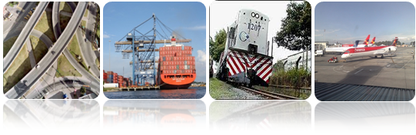

CONTENIDO

Contenido
1. SEGUIMIENTO METAS POR DEPENDENCIA 3
1.1 VICEPRESIDENCIA ADMINISTRATIVA Y FINANCIERA 3
1.2 VICEPRESIDENCIA JURÍDICA 7
1.3 VICEPRESIDENCIA DE GESTIÓN CONTRACTUAL Y EJECUTIVA 95
1.4 VICEPRESIDENCIA DE PLANEACIÓN, RIESGOS Y ENTORNO 263
1.5 VICEPRESIDENCIA DE ESTRUCTURACIÓN 267
1.6 OFICINA DE CONTROL INTERNO 273
1.7 OFICINA DE COMUNICACIONES 276
2. CONCLUSIONES 278

SEGUIMIENTO METAS POR DEPENDENCIA

VICEPRESIDENCIA ADMINISTRATIVA Y FINANCIERA
ACTIVIDAD | UNIDAD DE MEDIDA | META AÑO | Avance  Trimestre 2
Actualizar el Manual de Presupuesto | Manual | 1 | 0
Actualizar el Manual de Tesorería | Manual | 1 | 0
Implementar el formato de conservación de archivos por medios electrónicos PDF/A | Formato | 1 | 35%
Afianzamiento cultura servicio ciudadano | Charlas de Capacitación | 6 | 4
Diseñar PIC de acuerdo con necesidades de la entidad | PIC diseñado | 1 | 1

Durante el Segundo trimestre, la Vicepresidencia Administrativa y Financiera desarrolló las actividades, planes y programas establecidos para esta dependencia; cada uno de los grupos que la componen llevaron a cabo las actividades necesarias pare el cumplimiento de las mismas, a continuación se presenta un resumen por Grupos, así:
Grupo Interno de Trabajo de Administrativo
ARCHIVO Y CORRESPONDENCIA
En materia de archivo y correspondencia se ha venido realizando una labor continua y permanente para el desarrollo de permisos en línea, radicación y seguimiento de documentos para el cliente interno y externo con la consolidación de las tecnologías de la información y comunicación como un hábito y el refuerzo de la firma digital.
CONTABILIDAD
Se han realizado todos los registros contables relacionados con la información financiera, económica y social de la Agencia correspondiente al segundo trimestre de 2015 y mensualmente se han realizado los cierres contables con toda la información recibida de las diferentes dependencias de la Entidad, concesionarios e interventorías. Igualmente se han elaborados los balances y Estados de Resultados mensuales los cuales están publicados en la página Web de la Entidad y se han remitidos los informes pertinentes a los entes de control en las fechas establecidas.
Compilación, revisión y análisis de documentos conducentes a lograr la conciliación de saldos de inventarios iniciales de concesiones portuarias entre INVIAS y la ANI, obteniendo como resultado matriz remitida a INVIAS y cuadro comparativo a corte junio 30 de 2015.
Proceso de identificación y depuración de saldos contables para conciliación de partidas contables antes de cada cierre mensual. Revisión de operaciones reciprocas con periodicidad trimestral, seguimiento y concertación de los saldos correspondientes. Se elaboraron los planes de mejoramiento para las acciones preventivas y correctivas de los hallazgos de la Contraloría General de la República a los estados financieros de la vigencia 2014.
SERVICIOS GENERALES
Contratos de aseo, papelería, mantenimiento de instalaciones y zonas comunes, vehículos, grabaciones de audiencias, expedición de pólizas de cobertura y cumplimiento de funcionarios, fotocopias, suscripciones y vigilancia.
PRESUPUESTO
El Área de Presupuesto durante el primer y segundo trimestre de la vigencia 2015 ha expedido 908 Certificados de Disponibilidad Presupuestal –CDP-, 1.576 Registros Presupuestales y se han tramitado para pago 2.125 entre cumplidos, ordenación de pago y facturas de concesionarios, contratistas y proveedores.
Así mismo, se han realizado diez (10) traslados presupuestales de los cuales nueve (9) no modifican los rubros del Decreto de Liquidación (traslados internos) y corresponden al Presupuesto de Gastos de Funcionamiento y uno (1) que modifica los rubros del Decreto de Liquidación en lo concerniente al Presupuesto de Gastos de Inversión, se encuentra reflejado en el Acuerdo No. 002 del 24 de abril de 2015 aprobado por la Dirección General del Presupuesto Público Nacional del Ministerio de Hacienda y Crédito Público.
Como parte de las funciones de esta Área se ha realizado mes a mes la revisión y seguimiento al presupuesto de la entidad y se han generado los correspondientes Informes de Ejecución Presupuestal de Ingresos, Gastos Vigencia y Gastos Reservas y Cuentas por Pagar. De igual manera, al cierre de cada trimestre se envía a las diferentes dependencias el listado de CDP, registros presupuestales y reservas con saldo, en lo de su competencia, como parte del seguimiento y control que ejerce esta Área sobre el Presupuesto asignado a la entidad.
Por otra parte, se remitió al Grupo Interno de Trabajo de Planeación de la Vicepresidencia de Planeación, Riesgos y Entorno el anteproyecto de presupuesto de gastos de funcionamiento de la vigencia 2016.
Grupo Interno de Recurso Humano
Actividades desplegadas en el proceso de construcción de ambientes de bienestar: Celebración Día de la Secretaria, vacaciones recreativas para hijos de funcionarios, campañas de promoción y prevención de la salud visual, pausas activas, ergonomía en el trabajo, hábitos nutricionales, autoestima, brigadas de emergencia, promoción de servicios bancarios, vivienda, medicina pre pagada, seguros de vida; programas de capacitación: diseño plan institucional de capacitación y de la UNIANI.
Grupo Interno de Trabajo de Control Interno Disciplinario y Atención al Ciudadano
En materia disciplinaria el compromiso estatuido es la presentación de un informe trimestral ante la Gerencia de Planeación de la Agencia Nacional de Infraestructura, para completar en el año un total de cuatro (4) informes, de manera que el segundo (2) de ellos se presentó en el mes de Junio.
Frente a las acciones planteadas por Atención al Ciudadano, si bien se estandarizó un total de dos (2) durante la presente vigencia, para este segundo trimestre se tiene que:
La encuesta realizada espontáneamente por los ciudadanos vía Web consolidó lo percibido por ocho (8) de ellos, arrojando una ponderación de 75% para respuesta no oportuna, no clara, incompleta (completo), no de fondo (de fondo) y sin notificar calificada uno (1); y 25% para respuesta oportuna, (no) claro, no completa o de fondo y notificada, calificada dos (2). Sin embargo, efectuado el seguimiento a cada radicado pudo evidenciarse circunstancias como: No contemplar radicados correctos, es decir, pertenecientes a la ANI; calificar negativamente no por falta de respuesta sino por enviar las comunicaciones de la ANI a otra dirección suministrada por el peticionario diferente a la de Bogotá, pese a que aún está en trámite su solicitud de permiso de intervención, cinco (5) radicados no son de la ANI y aun así nos calificaron negativamente como si no hubiese mediado gestión alguna por la entidad.
Estos no son elementos contundentes para la estandarización porcentual que se expone, máxime cuando únicamente en un (1) evento se dio la falta oportuna de respuesta.

Las encuestas de percepción por Atención Directa al Público, durante el periodo comprendido entre el primero (1) de abril y el treinta (30) de junio de 2015, recibidas a través de las personas de recepción, ascienden a veinte dos (22), de ellas se concluye este comportamiento:
PERCEPCIÓN ATENCIÓN DIRECTA AL PÚBLICO
PERCIBE ATENCIÓN CLARA OPORTUNA Y COMPLETA | 14 | 63%
NO RESPONDE | 5 | 22%
PERCEPCIÓN NEGATIVA | 3 | 14%
TOTAL | 22 | 100%

La caracterización de usuarios se llevó a cabo desde el último trimestre del año 2014, con la intervención activa de las diferentes áreas de la entidad, y su consolidación se logró en marzo de 2015. Se fijó el formato para llevar a cabo la caracterización de usuarios ante el Grupo de Calidad de Vicepresidencia de Planeación de la Agencia, de modo que al momento está habilitado para su uso por parte de servidores y colaboradores. (http://www.ani.gov.co/basic-page/caracterizacion-ciudadana-17023).
4. El afianzamiento de la cultura de servicio al ciudadano inició su proceso en mayo de 2015, con cinco (5) charlas sobre temas puntuales relativos a derecho de petición y procedimiento en el Sistema Integrado de Gestión de la entidad, a las gerencias que componen el modo carretero de la Vicepresidencia de Gestión Contractual. Esta actividad debe ser la de mayor desarrollo y atención para la vigencia 2015
La oficina de Apoyo a la Gestión en la parte Contractual tiene como objetivo principal velar para que cada uno de los contratos suscritos cumpla con los requisitos Precontractuales, Contractuales y Pos- Contractuales consagrados en la Ley 80 de 1993, y demás normas que regulan la Contratación Estatal, aplicando los principios de Transparencia, Idoneidad, Eficacia, Publicidad y Eficiencia.
En materia de Apoyo a la Gestión han sido rendidos, dentro de los términos, los informes solicitados por el Congreso de la República y los Órganos de Control y se han adelantado todos los trámites contractuales necesarios para la Agencia.

VICEPRESIDENCIA JURÍDICA

ACTIVIDAD | UNIDAD DE MEDIDA | META AÑO | Avance Trimestre 3
Gerencia Jurídico Predial
Realizar la revisión Jurídica de las ofertas de Compra | Oferta revisada | 100% | -
Realizar la revisión Jurídica de las Resoluciones que resuelven recursos de reposición | Resolución | 100% | 67%
Realizar la revisión Jurídica de Resoluciones de  expropiación judicial y administrativas. | Resolución revisada | 100% | 15%
Realizar la revisión Jurídica de las Promesas de compraventa | Promesas revisadas | 100% | 8%
Realizar la revisión Jurídica de las Escrituras de Compraventa | Escrituras revisadas | 100% | 9%
Realizar la revisión Jurídica de las actas de entrega de predios | Actas | 100% | 9%
Atender los requerimientos (Derechos de Petición y  solicitud de conceptos) externos e internos, respecto de las situaciones relevantes que se presenten en cada concesión en temas prediales. | Requerimiento atendido | 100% | 24%
Suscripción de la ejecutoria de los actos administrativos de la gestión jurídico predial | Ejecutoría realizada | 100% | 4%
Gerencia Defensa Judicial
Defender de manera oportuna los intereses de la Entidad dentro de los tribunales de Arbitramento en los que la Agencia sea convocante o convocada | Trámites administrativos ambientales | 15 | 0
Ejercer la representación de la Agencia dentro de los procesos judiciales y extrajudiciales en los que la Entidad sea parte activa o pasiva, convocante o convocada | Trámites sancionatorios contractuales | 12 | 18
Reunir mínimo dos (2) vez al mes al Comité de Conciliación.- Grupo Interno de Trabajo de Defensa Judicial. | Tribunales de arbitramento | 20 | 28
Ejercer la representación de la Agencia dentro de los procesos de expropiación que conforme a las disposiciones contractuales le corresponda adelantar. | Procesos judiciales y extrajudiciales | 800 | 1760
Realizar reportes trimestrales en relación con los procesos judiciales y trámites prejudiciales a nivel nacional en los cuales la Agencia Nacional de Infraestructura funja como demandante, demandada o tercero vinculado y/o convocado - Grupo Interno de Trabajo de Defensa Judicial. | Sesiones de comité | 24 | 22
Ejercer la representación de la Agencia dentro de los procesos y acciones de carácter penal y policivo que se requieran para la defensa del interés público. | Procesos de expropiación | 200 | 0
Realizar reportes trimestrales en relación con los procesos judiciales y trámites prejudiciales a nivel nacional en los cuales la Agencia Nacional de Infraestructura funja como demandante, demandada o tercero vinculado y/o convocado - Grupo Interno de Trabajo de Defensa Judicial. | Reportes trimestrales | 4 | 2
Ejercer la representación de la Agencia dentro de los procesos y acciones de carácter penal y policivo que se requieran para la defensa del interés público. | Acciones penales y policivas | 20 | 58
Gerencia Gestión jurídica Contractual 2
Elaborar la Resolución por medio de la cual se reglamenta el trámite de Permiso de ocupación temporal en vías Férreas y Carreteras. | Proyecto de Resolución | 1 | 1
Realizar Informe mensual por cada Concesión vial de los temas tratados en los comités de regularización primarios y que se encuentren a cargo del Grupo Interno de Trabajo de Asesoría Gestión Contractual 2. | Informe UNO (1) por cada proyecto vial. | 168 | 85
Realizar el Informe mensual de las acciones por cada una de las Concesiones Férreas | Informe UNO (1) por Red Férrea del Pacífico y los dos Contratos de Obras y (2) por Red Férrea del Atlántico. | 24 | 12
Realizar el Informe mensual por cada una de las siguientes Concesiones Aeroportuario | Informe UNO (1) por cada proyecto. | 84 | 45
Emitir los conceptos jurídicos en materias relacionadas con modificaciones a los Contratos, declaraciones de incumplimiento, declaración y aplicación de cláusulas excepcionales, imposición de multas y sanciones por incumplimiento contractual. | Conceptos Emitidos | 100% | 49.8%
Elaborar las Resoluciones por las cuales se resuelve las solicitudes en los temas relacionados con los permisos férreos y carreteros y/o conceptos requiriendo información y/o aclaración y/o complementación de los mismos | Proyecto de Resolución/Concepto emitido | 100% | 50%
Elaborar las Actas de Aprobación de las Pólizas de los Permisos Otorgados. | Conceptos emitidos | 100% | 50%
Emitir conceptos respecto de las garantías de los proyectos viales, férreos y aeroportuarios | Conceptos emitidos | 100% | 50%

Gerencia Gestión jurídica Contractual 1
Elaborar conceptos jurídicos de acuerdo a las solicitudes planteadas por las demás dependencias | Concepto | 80% | 29.1%
Realizar análisis de viabilidad de las modificaciones contractuales y convenios | Concepto de viabilidad | 90% | 32.7%
Realizar acompañamiento y soporte a la Vicepresidencia de Gestión Contractual en las sesión de Comité de Asuntos Contractuales en que se someta a consideración la modificación del contrato | Presentación al comité + Acta de asistencia | 80% | 33.3%
Elaborar las modificaciones contractuales viables y/o convenios solicitados a la dependencia | Minuta Otrosí | 100% | 33.3%
Asistir a los planes de seguimiento | Actas de asistencia | 90% | 31.5%
Generar alternativas jurídicas para la solución de problemáticas y controversias | Concepto  Acta | 100% | 33%
Proyectar las resoluciones por las cuales se resuelven las solicitudes en los temas relacionados con permisos carreteros y/o conceptos requiriendo información y/o aclaración y/o complementación de los mismos | Resolución | 100% | 33%
Proyectar actas de liquidación | Minuta acta de liquidación | 100% | 33%
Estructurar actas de reversión | Acta de reversión | 100% | -
Realizar talleres de actualización por parte de la Gerencia Asesoría legal para la revisión de los avances jurisprudenciales, normativos y doctrinales | Acta del Taller | 3 | 1
Elaboración del proyecto de Pliego de Cargo | Minuta del pliego de Cargos | 90% | 25%
Emitir conceptos analizando las solicitudes de modificación a las condiciones de otorgamiento de contratos de concesión portuaria | Concepto | 80% | -
Emitir resoluciones que deciden las solicitudes de modificación a las condiciones de otorgamiento de contratos de concesión portuaria | Resolución | 80% | -
Realizar acompañamiento y soporte a la Vicepresidencia de Gestión Contractual en las sesión de Comité de Asuntos Contractuales en que se someta a consideración la modificación de las condiciones de otorgamiento de contratos de concesión portuaria | Presentación al comité + Acta de asistencia | 80% | -
Elaborar minuta de Otrosí modificatorio de las condiciones de otorgamiento de contratos de concesión portuaria | Otrosí | 80% | 8%
Elaborar y remitir a la Gerencia de Defensa Judicial del Pliego de Cargos para iniciar actuación administrativa sancionatoria, contando para el efecto con: el informe de supervisión respectivo, la cuantificación de la multa o sanción aplicable por parte del área financiera, y los demás documentos exigidos para el efecto por dicha dependencia. | Pliego de cargos | 90% | -
Asistir a reuniones con otras dependencias de la entidad y con los Concesionarios | Informe ejecutivo de reunión | 70 | 155
Realizar acompañamiento a la supervisión de los contratos de concesión portuaria en las visitas a las instalaciones de los concesionarios | Copia formato de legalización de comisión | 5 | 2
Elaborar actas de reversión con ocasión de la terminación de los contratos de concesión portuaria, contando con los insumos requeridos para el efecto | Acta de reversión | 80% | -
Elaborar actos administrativos que resuelvan asuntos distintos a las solicitudes de modificación a las condiciones de otorgamiento de contratos de concesión portuaria | Resolución | 80% | 47%
Participar en iniciativas de modificación y/o reglamentación de la normatividad aplicable a la actividad portuaria | Informe ejecutivo | 2 | 4
Realizar Talleres de actualización por parte de la Gerencia Asesoría legal para la revisión de los avances jurisprudenciales, normativos y doctrinales | Acta del Taller | 3 | 1
Gerencia Gestión jurídica estructuración
Apoyar jurídicamente la estructuración y progreso de los documentos estándar de los proyectos de la cuarta generación, mediante el suministro de insumos jurídicos y el acompañamiento jurídico, tanto de las APP de iniciativa pública como de iniciativa privada, de acuerdo con los requerimientos de la Vicepresidencia de Estructuración | % | 100% | 50%
Generar elementos que permitan establecer trazabilidad de las actividades a cargo de la Gerencia Jurídica de Estructuración, así como llevar a cabo la autosocialización del Código de ética y Buen Gobierno, el Estatuto Anticorrupción, la Ley Antitrámites y la Ley de información | % | 1005 | 50%
Realizar reuniones de seguimiento y toma de decisiones de asuntos a cargo del grupo Gerencial, así como llevar a cabo reuniones y actividades de mejorar del clima organizacional. | % | 100% | 50%

Gerencia de Contratación
Apoyar jurídicamente la contratación de los procesos de la ANI. Dentro de estos están los proyectos de la cuarta generación; mediante el suministro de insumos jurídicos y el acompañamiento jurídico, tanto de las APP de iniciativa pública como de iniciativa privada, de acuerdo con los requerimientos de cada Vicepresidencia | N° de Proyectos APP adjudicados | 10 | 10
Establecer mejores prácticas de contratación en los procesos de selección de la Agencia Nacional de Infraestructura. Implementar el reporte unificado de contratación que incluye indicadores operativos y seguimiento al PAA. Que permitan establecer trazabilidad de las actividades a cargo de la Gerencia de Contratación, así como llevar a cabo la autosocialización del Código de ética y Buen Gobierno, el Estatuto Anticorrupción, la Ley Antitrámites y la Ley de información. | Reporte Unificado de Contratación | 3 | 0
Realizar el Comité de Contratación de la Agencia con la periodicidad requerida | Actas | 24 | 69
Continuar con la medición de indicadores operativos del GIT de Contratación. Continuar con el Mecanismo seguimiento del PAA. | Reporte Unificado de Contratación | 3 | 2
GERENCIA JURÍDICO CONTRATACIÓN

PROCESOS DE CONTRATACIÓN ADELANTADOS EN LA VIGENCIA 2015:

Objetivo: 1.1.Finalizar la Estructuración y adjudicar los proyectos restantes del programa 4G de INICIATIVA PUBLICA en el 2015.

En el primer semestre de 2015 se han adjudicado cinco (5) proyectos de APP de iniciativa pública, así:

Objetivo: 1.2. Adjudicar como mínimo 15 proyectos del programa de 4G de INICIATIVA PRIVADA al 2018.

En el primer semestre de 2015 se han adjudicado cinco (5) proyectos de APP de iniciativa Privada.

Hasta el momento no se han adjudicado procesos de éste modo de transporte.

Actividad: Adelantar los procesos de selección radicados en la Gerencia de Contratación de conformidad con la normatividad vigente.

REPORTE:

Según los datos obtenidos el 77% de los contratos de la ANI, por modalidad de selección, son adjudicados por Contratación directa con aproximadamente 244 contratos, de los cuales 26 son convenios interadministrativos.

En el primer semestre del año 2015, se han tramitado por parte del GIT de Contratación 318 procesos de selección, así:

ACTAS DE COMITÉ

Actividad: Reuniones del comité asesor de asuntos contractuales - Grupo Interno de Trabajo de Contratación.

De conformidad con lo establecido en la Resolución 308 del 27 de marzo de 2013, se estableció en el título XI El Comité de Contratación de la Agencia Nacional de Infraestructura como una instancia asesora para la actividad pre contractual y contractual de la entidad. Al 30 de junio de 2014, se han adelantado 100 comités de contratación, cuyas actas enuncio a continuación:

Acta No. 4 del 19 de enero de 2015. | Acta No. 5 del 20 de enero de 2015. | Acta No. 6 del 22 de enero de 2015.
Acta No. 7 del 26 de enero de 2015. | Acta No. 8 del 30 de enero de 2015. | Acta No. 9 del 2 de febrero de 2015.
Acta No. 10 del 4 de febrero de 2015. | Acta No. 11 del 9 de febrero de 2015. | Acta No. 12 del 10 de febrero de 2015.
Acta No. 13 del 12 de febrero de 2015. | Acta No. 14 del 16 de febrero de 2015. | Acta No. 15 del 18 de febrero de 2015.
Acta No. 16 del 19 de febrero de 2015. | Acta No. 17 del 23 de febrero de 2015. | Acta No. 18 del 26 de febrero de 2015 (Primera Sesión).
Acta No. 19 del 26 de febrero de 2015 (Segunda Sesión). | Acta No. 20 del 27 de febrero de 2015. | Acta No. 21 del 2 de marzo de 2015.
Acta No. 22 del 4 de marzo de 2015. | Acta No. 23 del 10 de marzo de 2015 (Primera Sesión). | Acta No. 24 del 10 de marzo de 2015(Segunda Sesión).
Acta No. 25 del 12 de marzo de 2015. | Acta No. 26 del 13 de marzo de 2015. | Acta No. 27 del 16 de marzo de 2015.
Acta No. 28 del 19 de marzo de 2015. | Acta No. 29 del 20 de marzo de 2015. | Acta No. 30 del 24 de marzo de 2015.
Acta No. 31 del 25 de marzo de 2015. | Acta No. 32 del 26 de marzo de 2015. | Acta No. 33 del 27 de marzo de 2015.
Acta No. 34 del 30 de marzo de 2015. | No. 35 del 6 de abril de 2015. | No. 36 del 7 de abril de 2015
No. 37 del 10 de abril de 2015. | No. 38 del 13 de abril de 2015. | No. 39 del 14 de abril de 2015
No. 40 del 16 de abril de 2015. | No. 41 del 17 de abril de 2015. | No. 42 del 20 de abril de 2015.
No. 43 del 22 de abril de 2015. | No. 44 del 27 de abril de 2015. | No. 45 del 28 de abril de 2015.
No. 46 del 29 de abril de 2015. | No. 47 del 30 de abril de 2015. | No. 48 del 4 de mayo de 2015.
No. 49 del 8 de mayo de 2015. | No. 50 del 11 de mayo de 2015. | No. 51 del 14 de mayo de 2015.
No. 52 del 15 de mayo de 2015. | No. 53 del 19 de mayo de 2015. | No. 54 del 20 de mayo de 2015.
No. 55 del 22 de mayo de 2015. | No. 56 del 25 de mayo de 2015 (1ª. Sesión). | No. 57 del 25 de mayo de 2015 (2ª. Sesión)
No. 58 del 25 de mayo de 2015 (3ª. Sesión) | No. 59 del 27 de mayo de 2015. | No. 60 del 28 de mayo de 2015.
No. 61 del 29 de mayo de 2015. | No. 62 del 1º. de junio de 2015. | No. 63 del 4 de junio de 2015
No. 64 del 5 de junio de 2015. | No. 65 del 9 de junio de 2015. | No. 66 del 12 de junio de 2015.
No. 67 del 17 de junio de 2015. | No. 68 del 22 de junio de 2015. | No. 69 del 30 de junio de 2015.
No. 70 del 2 de julio de 2015. | No. 71 del 3 de julio de 2015. | No. 72 del 6 de julio de 2015
No. 73 del 9 de julio de 2015. | No. 74 del 13 de julio de 2015. | No. 75 del 15 de julio de 2015.

REUNIONES DE SEGUIMIENTO

Actividad: Realizar reuniones de seguimiento y toma de decisiones de asuntos a cargo del grupo Gerencial, así como llevar a cabo reuniones y actividades de mejorar del clima organizacional.

Para el primer semestre de 2015, se han realizado cuatro (4) reuniones de seguimiento una para cada mes en los meses de marzo, abril, mayo y junio.

MANUAL DE CONTRATACIÓN Y ACTUALIZACION DOCUMENTAL

Actividad: Actualizar los procedimientos y el manual de contratación de la entidad, además de la elaboración de Listas de chequeo para el inicio de procesos contractuales, listas de chequeo para el contenido de los expedientes y estandarización documental, de conformidad con el Decreto 1510 de 2013.

Para el primer semestre de 2015, se tuvieron los siguientes avance en cuanto a implementación normativa y estandarización de documentos y servicio del GIT de Contratación, los siguientes:

Actualizción del Manual de Contratación. Mediante Resolución N° 113 del 30 de junio de 2015, se actualizó el manual de contratación de la Agencia, teniendo en cuenta la nueva normatividad asociada a los procesos de contratación, las necesidades de establecer las delegaciones de cuantía según la estructura organizacional y la identificación de los procesos con los procedimientos institucionales.

Como medida de control de riesgos anticorrupción, se suscribió con los funcionarios y contratistas el GIT de Contratación un COMPROMISO DE CONFIDENCIALIDAD Y TRANSPARENCIA, independiente del que se suscribe como evaluador de los procesos de selección.

Se viene trabajndo en la elaboración deun protocolo de seguridad para la sala de evaluación, el cual será expedido conjuntamente entre la Vicepresidencia Jurídica y la Vicepresidencia Administrativa y Financiera de la Agencia.

SEGUIMIENTO Y CONTROL A LA EJECUCION DEL PAA
Actividad: Implementar un sistema de seguimiento, control y ejecución precontractual – GIT de Contratación.

De conformidad con la estructura de los procesos de selección adelantados por la ANI y bajo los parámetros establecidos por el Decreto 1510 de 2013, el GIT de Contratación se propuso la implementación de un sistema de seguimiento y control a la ejecución presupuestal que reflejara el avance de la gestión del Grupo y permitiera a su vez, llevar el registro de las actividades que se han planeado para la respectiva vigencia.
Se pretende implementar un Sistema de información contractual, que resulte ser una manifestación de los objetivos estratégicos de la Agencia a partir de su Misión y la integración entre los resultados operacionales y estratégicos de la entidad, a través del PAA.
El desarrollo ordenado, eficiente, oportuno y transparente de los procesos de contratación es fundamental para ejecutar un Proyecto dentro del plazo establecido y lograr los beneficios esperados. Las contrataciones de la ANI en el marco de los procedimientos y requisitos, los diferentes métodos de selección y contratación aplicables para contratación de bienes, obras o servicios, que pueden ser más convenientes, dependiendo del tipo de proyecto y condiciones del mercado.

La planificación debe identificar las actividades críticas de cada uno de los procesos de contratación, señalar el “camino crítico” para la ejecución total de cada Proyecto y determinar el mapa de riesgos y estudios del sector, con las instancias que requieren un monitoreo más frecuente y mayor supervisión, a fin de evitar atrasos en la ejecución del Proyecto, razón por la cual, se incluyen documentos para el seguimiento de las contrataciones del GIT de Contratación.
De acuerdo con lo anterior, el GIT de Contratación con el apoyo del GIT de Sistemas de la Vicepresidencia de Planeación, elaboró una herramienta de fácil manejo para el seguimiento y control en el cumplimiento del PAA; para esto se han creado bases de datos para seguimiento directo de cada contrato, con el fin de medir, oportunidad y eficacia de las etapas de cada proceso con base en la herramienta principal de la planeación contractual que es el PAA.
INDICADORES DE SEGUIMIENTO/DESEMPEÑO

Actividad: Sistema de Indicadores – GIT de Contratación.
El reporte de los indicadores para el primer semestre del año 2015 es como sigue:
Publicación y convocatoria de adjudicaciones.
Para el período evaluado se revisaron las publicaciones realizadas en los procesos de selección de la Agencia, incluyendo todas las etapas para cada modalidad de selección. El resultado es que se publicaron 469 documentos para todas las modalidades de selección discriminados así.

Tiempo para la preparación de las propuestas
Para el período comprendido el promedio del número de días entre la apertura del proceso y la presentación de propuestas fue acorde con cada modalidad. Se destacan los procesos de alto impacto para la Entidad (AAP´s, seguido muy por debajo por los procesos de Subasta Inversa y Concurso de Méritos). Los procesos de Selección Abreviada tienen en promedio el mismo tiempo de los procesos de Licitación Pública para ésta etapa.
Para el período comprendido el promedio del número de días entre la apertura del proceso y la adjudicación fue acorde con cada modalidad. Se destacan los procesos de alto impacto para la Entidad (APP´s y muy por debajo se encuentran los procesos de Concurso de Méritos y Subasta inversa). Los procesos de Selección Abreviada tienen en promedio el mismo tiempo de los procesos de Licitación Pública. Los procesos de Mínima cuantía.
Participación de Proponentes
Para el período comprendido se presentaron 620 propuestas. La modalidad de selección que más proponentes atrae por el valor son los concursos de méritos con 220 propuestas en 13 procesos con un promedio de 47,6 propuestas por proceso de selección; la mínima cuantía con aproximadamente 74 propuestas para 16 procesos con un promedio de 4,6 propuestas por proceso y la selección Abreviada con 45 propuestas en 5 procesos con un promedio de 9 propuestas por proceso.

Procesos cancelados

Hace referencia a aquellos procesos que fueron terminados anormalmente antes de su adjudicación. Generalmente se debe a un acto unilateral de la administración; para el período evaluado el reporte es de un (1) procesos cancelado, por modalidad de selección de concurso de méritos:

Procesos Desiertos
Hace referencia a aquellos contratos cuya vocación de ser adjudicados, se vio truncada o por ausencia de proponentes o por que los proponentes no cumplieron con los requisitos establecidos; para el período evaluado el reporte es de 4 procesos declarados desiertos, discriminados por modalidad de selección: Dos procesos de IPB declarados desiertos son de gran impacto para la estrategia de oportunidad en la adjudicación de los proyectos misionales de la Agencia.

Métodos de selección

Para el período comprendido se han adelantado 318 proceso en la ANI, discriminados de la siguiente manera, según modalidad de contratación:

Adendas

Hace referencia a las modificaciones realizadas a los pliegos de condiciones y a los avisos modificatorios realizados para los procesos de Asociación Público Privada. Se discriminan por modalidad de selección y según si modifican el contenido de los pliegos de condiciones o aquellas adendas modificatorias de los plazos del proceso de selección:

- 25 adendas modificando el plazo del contrato, siendo el concurso de méritos el proceso con mayor número de adendas (15).
- 56 adendas que modifican pliegos de condiciones, siendo las APP´s la modalidad con mayor número de adendas con 27, seguido de las IPB, con 19 adendas.
- 5 adendas mixtas que modifican tanto plazo como pliegos, siendo el concurso de méritos el proceso con mayor número de adendas mixtas (4).

GERENCIA JURÍDICO ESTRUCTURACIÓN

Se apoyó jurídicamente la estructuración y el desarrollo de los documentos estándar de los proyectos de la cuarta generación de Iniciativa Pública e iniciativa privada, mediante el suministro de insumos jurídicos y el acompañamiento jurídico, de acuerdo con los requerimientos de la Vicepresidencia de Estructuración.

INICIATIVAS PÚBLICAS (Segunda ola)

- LP-16 Puerta del Hierro - Cruz del Viso. Con resolución de conformación de lista de precalificados.
Objeto: Seleccionar la Oferta más favorable para la adjudicación de un (1) Contrato de Concesión bajo el esquema de APP, para que el Concesionario realice a su cuenta y riesgo la elaboración de los estudios y los diseños definitivos, la financiación, el trámite y obtención de las Licencias Ambientales y demás permisos necesarios, la gestión y adquisición de los Predios, la gestión social, la construcción de la variante de Carmen de Bolívar, el mejoramiento de la vía existente Puerta de Hierro ¿ Palmar de Varela y Carreto ¿ Cruz del Viso en 195 km y la operación y el mantenimiento de todo el Corredor Vial, de acuerdo con el Apéndice Técnico 1 de la Minuta del Contrato.
Ubicación del proyecto: Bolívar: El Carmen de Bolívar, Calamar, San Jacinto, San Juan Nepomuceno; Atlántico: Palmar de Varela; Sucre: Ovejas.
Cronograma:
Prepliegos | Pliegos | Entrega Propuestas | Adjudicación | Firma contrato | Acta de Inicio
12 dic. | 15-ene | 10-abr | 19-may | 22 jun. | 23 jul.

- LP-17 Neiva- Santana Precalificación
Objeto: Seleccionar la Oferta más favorable para la Adjudicación de un (1) Contrato de Concesión bajo el esquema de APP, cuyo objeto será los estudios y diseños definitivos, financiación, gestión ambiental, predial y social, construcción, mejoramiento, rehabilitación, operación, mantenimiento y reversión de la concesión Santana, Mocoa, Neiva, de acuerdo con el Apéndice Técnico 1 de la Minuta del Contrato.
Ubicación del proyecto: Huila: Garzón, Pitalito; Putumayo: Villa Garzón/Villa Amazónica; Magdalena: Santa Ana; Huila: San Agustín
Cronograma:
Prepliegos | Pliegos | Entrega Propuestas | Adjudicación | Firma contrato | Acta de Inicio
19 dic. | 21 ene. | 30-abr | 09 jun. | 10 jul. | 11-ago

- LP-18 Santander de Quilichao -Popayán. Precalificación
Objeto: Seleccionar la oferta más favorable para la adjudicación de un (1) contrato de concesión bajo el esquema de app, para que el concesionario realice a su cuenta y riesgo la realización de estudios y diseños definitivos, financiación, gestión ambiental, predial y social, construcción, mejoramiento, rehabilitación, operación, mantenimiento y reversión de la doble calzada entre Popayán y Santander de Quilichao, de acuerdo con el apéndice técnico 1 de la minuta del contrato.
Ubicación del proyecto: Cauca: Popayán, Santander de Quilichao
Cronograma:
Prepliegos | Pliegos | Entrega Propuestas | Adjudicación | Firma contrato | Acta de Inicio
19 dic. | 22 ene. | 08 may. | 16 jun. | 17 ju. | 18 ago.

- LP-17 Villavicencio -Yopal
Objeto: Seleccionar la Oferta más favorable para la Adjudicación de un (1) Contrato de Concesión bajo el esquema de APP, cuyo objeto será los estudios y diseños, Construcción, Rehabilitación, Mejoramiento, Operación y Mantenimiento, Gestión Predial, Gestión Social y Ambiental y Reversión del corredor Villavicencio ¿ Yopal, de acuerdo con el Apéndice Técnico 1 de la Minuta del Contrato.
Ubicación del proyecto: Casanare: Yopal; Meta: Villavicencio; Arauca: Arauca.
Cronograma:
Prepliegos | Pliegos | Entrega Propuestas | Adjudicación | Firma contrato | Acta de Inicio
29 dic. | 23 ene. | 24 abri. | 01 jun. | 02-jul | 03-ago

- IPB-004-2014AUTOPISTA MAR 2 - PROSPERIDAD Pliegos Definitivos publicados
Objeto: Seleccionar la Oferta más favorable para la adjudicación de un (1) Contrato de Concesión bajo el esquema de APP, cuyo objeto será el otorgamiento de una concesión que, bajo el esquema de Asociación Público Privada en los términos de la Ley 1508 de 2012, que permita la selección de un Concesionario que, por su cuenta y riesgo, lleve a cabo los estudios y diseños, la financiación, gestión ambiental, predial y social, construcción, rehabilitación, mejoramiento, operación, mantenimiento y reversión de la concesión Autopista al Mar2 del Proyecto Autopistas para la Prosperidad, de acuerdo con el Apéndice Técnico 1 de la Minuta del Contrato.
Ubicación del proyecto: Antioquia: Mutatá, Dabeiba, Uramita
Cronograma:
Prepliegos | Pliegos | Entrega Propuestas | Adjudicación | Firma contrato | Acta de Inicio
30 dic. | 05 feb. | 08 julio. | 20 ago. | 01-oct | 17 nov.

- LP-022 AUTOPISTA MAR 1 - PROSPERIDAD Pliegos Definitivos publicados
Objeto: Seleccionar la Oferta más favorable para la Adjudicación de un 1 Contrato de Concesión bajo el esquema de APP, cuyo objeto será el otorgamiento de una concesiona que, bajo el esquema de Asociación Publico Privada en los términos de la Ley 1508 de 2012, que permita la selección de un Concesionario que, por su cuenta y riesgo, lleve a cabo los estudios y diseños, la financiación, gestión ambiental, predial y social, construcción, rehabilitación, mejoramiento, operacion, mantenimiento y reversión de la concesión Autopista al Mar 1 del Proyecto Autopistas para la Prosperidad, de acuerdo con el Apéndice Técnico 1 de la Minuta del Contrato.
Ubicación del proyecto: Antioquia: Medellín, Santafé de Antioquia, San Jerónimo, Venecia
Cronograma:
Prepliegos | Pliegos | Entrega Propuestas | Adjudicación | Firma contrato | Acta de Inicio
29 dic. | 04 feb. | 17 abr. | 25 may. | 26 jun. | 27 jul.

- VJ-VE-APP-IPB-001-2015 Bucaramanga - Barrancabermeja - Yondó. Licitación Pública Abierta.
Objeto: Seleccionar la Oferta más favorable para la Adjudicación de un 1 Contrato de Concesión bajo el esquema de APP, cuyo objeto será los estudios y diseños definitivos, financiación, gestión ambiental, predial y social, construcción, mejoramiento, rehabilitación, operación, mantenimiento y reversión del corredor vial Bucaramanga ¿ Barrancabermeja ¿ Yondo de acuerdo con el Apéndice Técnico 1 y demás Apéndices del Contrato de la Minuta del Contrato
Ubicación del proyecto: Santander : Bucaramanga; Antioquia : Yondó; Santander : Barrancabermeja
Cronograma:
Prepliegos | Pliegos | Entrega Propuestas | Adjudicación | Firma contrato | Acta de Inicio
29 ene. | 27 feb. | 29 may. | 06 jul. | 10 ago. | 11-sep

- LP-003- 2014 Sisga- El Secreto
Objeto: Seleccionar la oferta más favorable para la adjudicación de un 1 contrato de concesión bajo el esquema de app, cuyo objeto será los estudios y diseños, construcción, rehabilitación, mejoramiento, operación, mantenimiento, gestión predial, gestión social y ambiental y reversión del corredor transversal del Sisga, de acuerdo con el apéndice técnico 1 y demás apéndices del contrato.
Ubicación del proyecto: Cundinamarca: Macheta
Cronograma:
Prepliegos | Pliegos | Entrega Propuestas | Adjudicación | Firma contrato | Acta de Inicio
29-dic. | 04- feb. | 17-abr | 25-may | 26 jun. | 27 jul.

- LP -014 -2013 Rumichaca- Pasto
Objeto: Seleccionar la Oferta más favorable para la Adjudicación de un (1) Contrato de Concesión bajo el esquema de APP, cuyo objeto será el otorgamiento de un Contrato de Concesión para la realización de estudios y diseños definitivos, financiación, gestión ambiental, predial y social, construcción, mejoramiento, rehabilitación, operación, mantenimiento y reversión de la doble calzada entre Rumichaca y Pasto, de acuerdo con el Apéndice Técnico 1 de la Minuta del Contrato.
Ubicación del proyecto: Nariño: Pasto
Cronograma:
Prepliegos | Pliegos | Entrega Propuestas | Adjudicación | Firma contrato | Acta de Inicio
19-dic | 20- mar. | 19 jun. | 24 jul. | 09 sep. | 22 oct.

INICIATIVAS PRIVADAS

- Malla Vial del Meta (Odinsa)
Etapa: Publicación del acuerdo en el SECOP
Objeto: La ANI anuncia su intención de adjudicar un Contrato de Asociación Publico Privada de Iniciativa Privada al Originador GRUPO ODINSA S.A., bajo las condiciones acordadas entre este y la Entidad, si no existieren otros interesados en la ejecución del proyecto, cuyo objeto es: Estudios, diseños, financiación, construcción, operación, mantenimiento, gestión social, predial y ambiental respecto de los siguientes ítems a saber: i. Corredor Granada ¿ Villavicencio ¿ Puerto López ¿ Puerto Gaitán ¿ Puente Arimena ii. Anillo Vial de Villavicencio y Accesos a la Ciudad.
Ubicación del proyecto: Meta: Granada, Puerto Gaitán, Puerto López, Villavicencio
Cronograma:
Prepliegos | Pliegos | Entrega Propuestas | Adjudicación | Firma contrato | Acta de Inicio
20 ene. | 22 ene. | 26 ene. | 31 ene. | 4 feb. | 5 feb.

- Chirajará - Villavicencio (Corficolombiana)
Etapa: Publicación del acuerdo en el SECOP
Objeto: Seleccionar la Oferta más favorable para la Adjudicación de un (1) Contrato de Concesión bajo el esquema de APP, cuyo objeto será Construcción de una nueva calzada en el sector Chirajará ¿Fundadores y la administración, operación y mantenimiento de la carretera Bogotá ¿ Villavicencio, de acuerdo con el Apéndice Técnico 1 de la Minuta del Contrato
Ubicación del proyecto: Bogotá D.C.; Meta : Villavicencio
Cronograma:
Prepliegos | Pliegos | Entrega Propuestas | Adjudicación | Firma contrato | Acta de Inicio
4 feb. | 11 feb. | 13 feb. | 14 feb. | 17 feb. | 17 feb.

- Cesar - Guajira (El Cóndor)
Etapa: Evaluación de factibilidad (propuesta presentada)
Objeto: La ANI anuncia su intención de adjudicar un Contrato de Asociación Público Privada de Iniciativa Privada al Originador Sociedad Construcciones El Cóndor S.A, bajo las condiciones acordadas entre este y la Entidad, si no existieren otros interesados en la ejecución del proyecto, cuyo objeto es: ¿Construcción, Rehabilitación, Operación y Mantenimiento y Reversión del sistema vial para la conexión de los Departamentos del Cesar y la Guajira.
Ubicación del proyecto: Cesar: Valledupar, San Diego, La Paz
Cronograma:

Prepliegos | Pliegos | Entrega Propuestas | Adjudicación | Firma contrato | Acta de Inicio
3 mar. | 4 mar. | 4 mar. | 7 mar. | 7 mar. | 12 mar.

- Cambao - Manizales (Alicia Naranjo)
Etapa: Evaluación de factibilidad (propuesta presentada)
Objeto: Seleccionar la Oferta más favorable para la Adjudicación de un (1) Contrato de Concesión bajo el esquema de APP, cuyo objeto será La rehabilitación y mejoramiento de la vía Cambao - Manizales, y la rehabilitación del corredor vial Ibagué ¿Mariquita ¿ Honda de acuerdo al Contrato de Concesión.
Ubicación del proyecto: Tolima: Honda; Caldas: Manizales
Cronograma:
Prepliegos | Pliegos | Entrega Propuestas | Adjudicación | Firma contrato | Acta de Inicio
13 mar. | 12 mar. | 13 mar. | 14 mar. | 18 mar. | 18 mar.

- Antioquia -Bolivar (El Cóndor)
Etapa: Evaluación de factibilidad (propuesta presentada)
Objeto: La ANI anuncia su intención de adjudicar un Contrato de Asociación Público Privada de Iniciativa Privada al Originador Sociedad Construcciones El Cóndor S.A, bajo las condiciones acordadas entre este y la Entidad, si no existieren otros interesados en la ejecución del proyecto, cuyo objeto es: ¿Construcción, Rehabilitación, Operación y Mantenimiento y Reversión del sistema vial para la conexión de los Departamentos de Antioquia -Bolivar).
Ubicación del proyecto: Caucasia –Planeta Rica, Planeta Rica –La Ye, Variante Planeta Rica, El Viajano y Cerete, El 15 –Cerete, Planeta Rica-Montería –Santa lucia, Arboletes –Santa Lucia-San Pelayo, Cerete –Tolú, Variante Lorica y Coveñas, Tolú –El Pueblito, Tolú-Toluviejo- El Pueblito, El Pueblito-San Onofre-Cruz del Viso.
Cronograma:

Prepliegos | Pliegos | Entrega Propuestas | Adjudicación | Firma contrato | Acta de Inicio
24-abr | pendiente | pendiente | pendiente | pendiente | pendiente

- Calarcá - La Paila (Odinsa)
Etapa: Evaluación de factibilidad (propuesta presentada)
Objeto: Objeto: Construir, administrar, operar y mantener los corredores viales segunda calzada La Paila – El Alambrado, par vial El Alambrado – La Herradura, doble calzada La Herradura – Barcelona, conectante aeropuerto El Edén – Zona Franca, segunda calzada Barcelona – La Española, doble calzada La Española – Calarcá, y el de operar y mantener la doble calzada Calarcá – Cajamarca”
Ubicación del proyecto: Quindío, Risaralda y Tolima
Cronograma:
Prepliegos | Pliegos | Entrega Propuestas | Adjudicación | Firma contrato | Acta de Inicio
pendiente | pendiente | pendiente | pendiente | pendiente | pendiente

- Transversal del Carare (Votorantim)
Etapa: Evaluación de factibilidad (propuesta presentada)
Objeto: Financiación, Ejecución del Diseño, Construcción, Mejoramiento, Rehabilitación -Reconstrucción, Conservacion, Operación, Mantenimiento y explotación de la infraestructura carretera denominada Transversal del Carare.
Ubicación del proyecto: Tunja-Barbosa-Puerto Araujo
Cronograma:
Prepliegos | Pliegos | Entrega Propuestas | Adjudicación | Firma contrato | Acta de Inicio
pendiente | pendiente | pendiente | pendiente | pendiente | pendiente

- Bogotá (Estación de la sabana) - Soacha (REGIOTRAM)
Etapa: Evaluación de factibilidad (propuesta presentada)
Objeto: Instalación de un Ligth Rail Transit (LRT) en Bogotá corredor de occidente- Estación de la Sabana –Facatativá.
Ubicación del proyecto: Carrera 8 siguiendo el trazado del antiguo ferrocarril del sur (salvo al atravesar Bosa) hasta el municipio de Soacha
Cronograma:
Prepliegos | Pliegos | Entrega Propuestas | Adjudicación | Firma contrato | Acta de Inicio
pendiente | pendiente | pendiente | pendiente | pendiente | pendiente

- Bogotá (Estación de la sabana) - Soacha (REGIOTRAM)
Etapa: Evaluación de factibilidad (propuesta presentada)
Objeto: Instalación de un Ligth Rail Transit (LRT) en Bogotá corredor de occidente- Estación de la Sabana –Soacha.
Ubicación del proyecto: Pendiente de defini
Cronograma:
Prepliegos | Pliegos | Entrega Propuestas | Adjudicación | Firma contrato | Acta de Inicio
pendiente | pendiente | pendiente | pendiente | pendiente | pendiente

- CELA (Aeropuerto de Barranquilla)
Etapa: Evaluación de factibilidad (propuesta presentada)
Objeto: “Construcción, equipamiento, operación, mantenimiento y conservación de un Centro Logístico Aeroportuario multimodal para la prestación de servicios de llegada, salida guarda, custodia o depósito de carga multimodal (aérea, marítima y terrestre) y servicios conexos (cuarto frio, etiquetamiento, empaque, agenciamiento aduanero, distribución a nivel nacional e internacional) en el Aeropuerto de Barranquilla”
Ubicación del proyecto: Barranquilla - Atlántico
Cronograma:
Prepliegos | Pliegos | Entrega Propuestas | Adjudicación | Firma contrato | Acta de Inicio
pendiente | pendiente | pendiente | pendiente | pendiente | pendiente

- Tercer Carril Bogotá - Girardot (Infracom - Conalvias)
Etapa: Evaluación de factibilidad (propuesta presentada)
Objeto: Alcance Incial: Diseño, financiación y construcción del tercer carril en la doble calzada de la Autopista Bogotá – Girardot, así como la operación, el mantenimiento y la reversión de la totalidad de la infraestructura de la Autopista Bogotá – Girardot; cuyo alcance del objeto del proyecto es: Rehabilitación Intersección del Muña - Soacha (9.5 Km). Mejoramiento/Rehabilitación Intersección del Muña - Canecas (64.0 Km). Mejoramiento Alto de Canecas -Boquerón (6.0 Km). Mejoramiento/Mantenimiento Boquerón - Melgar (17.0 Km). Mejoramiento Melgar – El Paso (13.5 Km). Construcción Segunda Calzada El Paso – Girardot (11.3 Km). Mejoramiento El Paso – Intersección de San Rafael (9.3 Km).
Ajuste Alcance: Tercer Carril entre el Sector de Muña y Peaje de Chinauta
Ubicación del proyecto: Corredor Bogotá - Girardot (Cundinamarca - Tolima)
Cronograma:
Prepliegos | Pliegos | Entrega Propuestas | Adjudicación | Firma contrato | Acta de Inicio
pendiente | pendiente | pendiente | pendiente | pendiente | pendiente

- Neiva – Aipe – Castilla – Espinal – Girardot
Etapa: Evaluación de factibilidad (propuesta presentada)
Objeto: pendiente
Ubicación del proyecto: pendiente
Cronograma:
Prepliegos | Pliegos | Entrega Propuestas | Adjudicación | Firma contrato | Acta de Inicio
28/04/2015 | pendiente | pendiente | pendiente | pendiente | pendiente

- Vía al Puerto - Buenaventura – Buga (Solarte)
Etapa: Evaluación de factibilidad (propuesta presentada)
Objeto: “Estudios, diseños definitivos, financiación, gestión ambiental, predial y social, construcción, mejoramiento, rehabilitación, operación, mantenimiento y reversión de la concesión Buga – Buenaventura”
Ubicación del proyecto: Corredor Buga - Buenaventura
Cronograma:
Prepliegos | Pliegos | Entrega Propuestas | Adjudicación | Firma contrato | Acta de Inicio
pendiente | pendiente | pendiente | pendiente | pendiente | pendiente

- Corredor férreo Bogotá (La Caro) y Belencito (SOFCA CARGA)
Etapa: Evaluación de factibilidad (propuesta presentada)
Objeto: “Realizar estudios, diseños, rehabilitación, operación, construcción, reforzamiento, repotenciación, conservación, mantenimiento, explotación comercial, gestión social, predial y ambiental de la infraestructura de la red férrea nacional denominada Red Férrea del Nordeste y que inicia el sector La Caro (Cundinamarca) y hasta Belencito (Boyacá)”.
Ubicación del proyecto: Corredor Buga - Buenaventura
Cronograma:
Prepliegos | Pliegos | Entrega Propuestas | Adjudicación | Firma contrato | Acta de Inicio
pendiente | pendiente | pendiente | pendiente | pendiente | pendiente

- Corredor férreo Bogotá (La Caro) y Belencito (SOFCA CARGA)
Etapa: Evaluación de factibilidad (propuesta presentada)
Objeto: Solución definitiva a la continuidad del corredor Bogotá - Manizales y Bogotá - Puerto Salgar, partiendo desde Villeta (Corredores integrales Villeta - Guaduas - Honda, Villeta - Guaduas - Puerto Salgar y Guaduas - Puerto Bogotá)
Ubicación del proyecto: Departamentos de caldas, Cundinamarca y Bogotá
Cronograma:
Prepliegos | Pliegos | Entrega Propuestas | Adjudicación | Firma contrato | Acta de Inicio
pendiente | pendiente | pendiente | pendiente | pendiente | pendiente

- PORTA (Prel Aeropuerto El Dorado)
Etapa: Evaluación de factibilidad (propuesta presentada)
Objeto: Se propone una tercera concesión en predios privados contiguos a la pista norte del aeropuerto Eldorado, que operaría en conjunto con las dos concesiones existentes y está concebido para complementar de manera modular las facilidades de apoyo logístico y de bodegaje, ampliando capacidad de almacenamiento, transformación, manipulación y movilización de carga; el proyecto incluye la financiación, diseño, construcción, conservación, operación, mantenimiento y explotación de la infraestructura, por un plazo que sería de 30 años o más, al final de los cuales la infraestructura se revierte al Estado.
Ubicación del proyecto: Bogotá
Cronograma:
Prepliegos | Pliegos | Entrega Propuestas | Adjudicación | Firma contrato | Acta de Inicio
pendiente | pendiente | pendiente | pendiente | pendiente | pendiente

- Sabana Norte (Accenorte)
Etapa: Evaluación de factibilidad (en plazo para presentación de propuesta)
Objeto: “Mejorar la accesibilidad por el norte de Bogotá, empleando los corredores de la Autopista Norte y la Carrera Séptima entre las calles 245 y La Caro, realizando una ampliación a las capacidades viales de los corredores para mejorar el nivel de servicio del flujo vehicular en el mediano plazo”
Ubicación del proyecto: Bogotá
Cronograma:
Prepliegos | Pliegos | Entrega Propuestas | Adjudicación | Firma contrato | Acta de Inicio
pendiente | pendiente | pendiente | pendiente | pendiente | pendiente

- Sociedad Portuaria de Santa Marta
Etapa: Evaluación de factibilidad (en plazo para presentación de propuesta)
Objeto: Diseño, Construcción, Mantenimiento y Operación de la variante férrea Quebrada El Doctor – Mamatoco cuyo trazado es paralelo al trazado vehicular de carga (Vía Alterna al Puerto, Plan Vial del Norte – Ruta del Sol II).
(b) Desarrollos de infraestructura que permitan resolver al acceso ferroviario al Terminal Marítimo, incorporando el modo férreo a las operaciones cotidianas del puerto sin afectar adversamente otros tipos de operación. Este ámbito abarca el corredor férreo existente entre los Talleres de Fenoco (acceso occidental) y el Puerto de Santa Marta, así como el subsuelo bajo los cerros de San Martín.
(c) Obras de mejoramiento a la movilidad en Santa Marta. Con el fin de tomar las medidas que mitiguen los impactos que pudiera tener una operación ferroviaria comercial sobre las comunidades circunvecinas asentadas a lo largo del corredor férreo, especialmente entre la zona de Mamatoco y el Puerto de Santa Marta. Entre estas se consideran la construcción de pasos a desnivel, cerramientos verdes y otras obras enfocadas a mejorar las condiciones de seguridad del corredor férreo en la mencionada zona.
Ubicación del proyecto: Santa Marta
Cronograma:
Prepliegos | Pliegos | Entrega Propuestas | Adjudicación | Firma contrato | Acta de Inicio
pendiente | pendiente | pendiente | pendiente | pendiente | pendiente

- Red Férrea Interoceánica (Mariverdo)
Etapa: Evaluación de factibilidad (en plazo para presentación de propuesta)
Objeto: Fase 1. Construcción, rehabilitación y operación y mantenimiento de la red férrea la Dorado Chiriguana. Fase 2 Diseño, construcción, operación y mantenimiento de la línea Chiriguana - Barranquilla. Fase 3 Diseño, construcción, operación y mantenimiento la Dorado. La Tebaida
Ubicación del proyecto: Santa Marta
Cronograma:
Prepliegos | Pliegos | Entrega Propuestas | Adjudicación | Firma contrato | Acta de Inicio
pendiente | pendiente | pendiente | pendiente | pendiente | pendiente

- Pereira - La Victoria - Cerritos - La Virginia (Infracon)
Etapa: Evaluación de factibilidad (en plazo para presentación de propuesta)
Objeto: Adecuación de la Calzada Existente a Ley 105, Construcción de la Segunda calzada entre Pereira – La Victoria, Operación y Mantenimiento de esta Doble Calzada y Operación y Mantenimiento de la vía Pereira – La Victoria.
Ubicación del proyecto: Ubicado entre los departamentos de Risaralda y Valle del Cauca
Cronograma:
Prepliegos | Pliegos | Entrega Propuestas | Adjudicación | Firma contrato | Acta de Inicio
pendiente | pendiente | pendiente | pendiente | pendiente | pendiente

- Ferropista en la Cordillera Central - Ibagué - Cajamarca (Urbaconsult)
Etapa: Evaluación de factibilidad (en plazo para presentación de propuesta)
Objeto: Diseño, construcción, mantenimiento y operación de la Ferropista entre Ibagué y Armenia.
Ubicación del proyecto: Ibagué y Armenia.
Cronograma:
Prepliegos | Pliegos | Entrega Propuestas | Adjudicación | Firma contrato | Acta de Inicio
pendiente | pendiente | pendiente | pendiente | pendiente | pendiente

- Vías del Nus (Hatovial)
Etapa: Evaluación de factibilidad (en plazo para presentación de propuesta)
Objeto: Estudios y diseños, financiación, gestión ambiental, predial y social, construcción, rehabilitación, mejoramiento, operación, mantenimiento y reversión de la concesión vías del NUS.
Ubicación del proyecto: Antioquia.
Cronograma:
Prepliegos | Pliegos | Entrega Propuestas | Adjudicación | Firma contrato | Acta de Inicio
pendiente | pendiente | pendiente | pendiente | pendiente | pendiente

- Viaducto Soacha
Etapa: Evaluación de factibilidad (en plazo para presentación de propuesta)
Objeto: "Financiación, Diseño, Construcción, Operación y Mantenimiento del Proyecto Vial Concesión Viaducto Soacha."
Ubicación del proyecto: Soacha.
Cronograma:
Prepliegos | Pliegos | Entrega Propuestas | Adjudicación | Firma contrato | Acta de Inicio
pendiente | pendiente | pendiente | pendiente | pendiente | pendiente

- Viaducto Soacha
Etapa: Evaluación de factibilidad (en plazo para presentación de propuesta)
Objeto: "Financiación, Diseño, Construcción, Operación y Mantenimiento del Proyecto Vial Concesión Viaducto Soacha."
Ubicación del proyecto: Soacha.
Cronograma:
Prepliegos | Pliegos | Entrega Propuestas | Adjudicación | Firma contrato | Acta de Inicio
pendiente | pendiente | pendiente | pendiente | pendiente | pendiente

- Autopistas del Caribe (KMA)
Etapa: Evaluación de factibilidad (en plazo para presentación de propuesta)
Objeto: La Construcción de la segunda calzada de Cruz del Viso – Arjona, Bayunca - Santa Catalina- Luruaco – Molineros – Sabanalarga- Campeche- Cruce vial Caracolí – Malambo, construcción de las variantes en doble calzada de Bayunca, Luruaco, Sabana Larga y la operación y mantenimiento de la infraestructura de Autopistas del sol.
Ubicación del proyecto: Cruz del Viso – Arjona, Bayunca - Santa Catalina- Luruaco – Molineros – Sabanalarga- Campeche- Cruce vial Caracolí – Malambo,
Cronograma:
Prepliegos | Pliegos | Entrega Propuestas | Adjudicación | Firma contrato | Acta de Inicio
pendiente | pendiente | pendiente | pendiente | pendiente | pendiente

- IP Sistema Vial de Acceso a Mompox (Gercon S.A.)
Etapa: Evaluación de factibilidad (en plazo para presentación de propuesta)
Objeto: "Operación y mantenimiento de las vías existentes entre el peaje santana- La Gloria y Monpox - Guamanl - El Banco - Tamalameque; Construcción Carreto - Zambrano de 44 Km de calzada sencilla; Construcción plato - Peaje de Santana y el corregimiento de peñoncito; Rehabilitación de los 55 Km existentes entre el peaje Santana y La Gloria; Construcción de la variante Monpox con una longitud aproximada de siete [(7) Km_; Mejoramiento de 25 Km entre Monpox y Guamal; Rehabilitación de 10 Km entre Monpox y Guamal; Rehabilitación de 36 Km entre Guamal y El Banco; Construcción de la variante de El Banco con una longitud aproximada de seis(6) Km; Rehabilitación de 28 Km entre el Banco y Tamalameque; Mejoramiento de 13 Km entre Tamalameque Y El Burro; Construcción segunda Calzada Peñoncito-Plato y Zambrano- Carreto"
Ubicación del proyecto: Cruz del Viso – Arjona, Bayunca - Santa Catalina- Luruaco – Molineros – Sabanalarga- Campeche- Cruce vial Caracolí – Malambo,
Cronograma:
Prepliegos | Pliegos | Entrega Propuestas | Adjudicación | Firma contrato | Acta de Inicio
pendiente | pendiente | pendiente | pendiente | pendiente | pendiente

- HOTEL AEROMALL (Aeropuerto El Dorado)
Etapa: Evaluación de factibilidad (en plazo para presentación de propuesta)
Objeto: Hotel Aeromall, Centro de Negocios y Servicios Complementarios del Aeropuerto El Dorado de Bogotá.
Ubicación del proyecto: Bogotá D.C.
Cronograma:
Prepliegos | Pliegos | Entrega Propuestas | Adjudicación | Firma contrato | Acta de Inicio
pendiente | pendiente | pendiente | pendiente | pendiente | pendiente

- Aeropuerto de Cartagena
Etapa: Evaluación de factibilidad (en plazo para presentación de propuesta)
Objeto: "Estructuración, diseño y construcción de una calle de rodaje, la ampliación de la capacidad en plataforma para estacionamiento de aeronaves, la ampliación de la capacidad en terminal de pasajeros y el suministro e instalación de puentes de abordaje en el Aeropuerto Internacional Rafael Nuñez de la ciudad de Cartagena, la financiación de las obras antes descritas y la operación y mantenimiento de toda la infraestructura del Aeropuerto."
Ubicación del proyecto: Cartagena D.T.
Cronograma:
Prepliegos | Pliegos | Entrega Propuestas | Adjudicación | Firma contrato | Acta de Inicio
pendiente | pendiente | pendiente | pendiente | pendiente | pendiente

- Autopista Circunvalar de Bogotá - A.C.B - UC CONSULT, S.A.S. – ARCS, Estudios y Servicios Técnicos S.L. (ARCS – URBACONSULT)
Etapa: Evaluación de factibilidad (en plazo para presentación de propuesta)
Objeto: “la ejecución de una nueva vía que, partiendo desde la Autopista Norte entre Bogotá y Chía, discurrirá por el Occidente y Sur del área metropolitana de Bogotá, cruzando las Autopistas de Medellín, Facatativá y Girardot, para concluir al Sur de Usme en la Autopista a Villavicencio”
Ubicación del proyecto: Bogotá D.C.

Cronograma:
Prepliegos | Pliegos | Entrega Propuestas | Adjudicación | Firma contrato | Acta de Inicio
pendiente | pendiente | pendiente | pendiente | pendiente | pendiente

- IP Ocaña - Puerto Santander (Promesa de Sociedad Futura Ocapa S.A.S.)
Etapa: Evaluación de factibilidad (en plazo para presentación de propuesta)
Objeto: “Realizar los estudios, diseños, mejoramiento, rehabilitación, construcción, operación, mantenimiento, gestión social, predial y ambiental del sistema vial existente entre las ciudades de Ocaña – Sardinata –Astilleros – Puerto Santander en la República de Colombia”.
Ubicación del proyecto: Norte de Santander
Cronograma:
Prepliegos | Pliegos | Entrega Propuestas | Adjudicación | Firma contrato | Acta de Inicio
06/05/2015 | pendiente | pendiente | pendiente | pendiente | pendiente

- ODINSA (Aeropuerto El Dorado)
Etapa: Evaluación de factibilidad (en plazo para presentación de propuesta)
Objeto: "Estudios, diseños, financiación, construcción y mantenimiento para la adecuación de la infraestructura del lado aire al plan maestro del aeropuerto El Dorado de Bogotá"
Ubicación del proyecto: Bogotá D.C.
Cronograma:
Prepliegos | Pliegos | Entrega Propuestas | Adjudicación | Firma contrato | Acta de Inicio
06/05/2015 | pendiente | pendiente | pendiente | pendiente | pendiente

- IP Avenida Boyacá (Odebrecht)
Etapa: Evaluación de factibilidad (en plazo para presentación de propuesta)
Objeto: Se remitió para al Distrito.
Ubicación del proyecto: Bogotá D.C.
Cronograma:
Prepliegos | Pliegos | Entrega Propuestas | Adjudicación | Firma contrato | Acta de Inicio
N/A | N/A | N/A | N/A | N/A | N/A

Estado: Se remitió la Distrito la propuesta por ser de competencia

- IP Santa Marta - Ciénega - Palermo (Gobernación del Magdalena)
Etapa: Evaluación de factibilidad
Objeto: “Estudio, Diseño, Construcción, Operación y Mantenimiento de la vía Santa Marta – Ciénaga - Palermo”. Presentada ante la Gobernación del Magdalena”.
Ubicación del proyecto: Magdalena
Cronograma:
Prepliegos | Pliegos | Entrega Propuestas | Adjudicación | Firma contrato | Acta de Inicio
14/04/2015 | pendiente | pendiente | pendiente | pendiente | pendiente

Estado: Presentación de la Propuesta en Etapa de Prefactibilidad: 7 de marzo de 2014 ante la Gobernación del Magdalena. Requerimiento de Información adicional: remitido a la Gobernación del Magdalena el 24 de febrero de 2015. Entrega de Información Adicional: 14 de abril de 2015, se remitió memorando No. 20152000037321 el 28 de abril de 2015, recomendando a la Gobernación del Magdalena el rechazo de la iniciativa.

- Variante Bucaramanga vía Piedecuesta – Girón
Etapa: Evaluación de factibilidad
Objeto: “La construcción, Operación y Mantenimiento de la vía Piedecuesta (Tres Esquinas) – Girón, que comunicará los municipios de Piedecuesta y Girón con una longitud origen - destino aproximada de 27 Km.”
Ubicación del proyecto: Magdalena
Cronograma:
Prepliegos | Pliegos | Entrega Propuestas | Adjudicación | Firma contrato | Acta de Inicio
pendiente | pendiente | pendiente | pendiente | pendiente | pendiente

- Zipaquirá - Bucaramanga
Etapa: Evaluación de factibilidad
Objeto: "Realizar los estudios y diseños definitivos, financiación, gestión ambiental, predial y social, construcción, mejoramiento, rehabilitación, operación y mantenimiento y reversión del corredor vial Zipaquirá – Bucaramanga.”
Ubicación del proyecto: Zipaquirá - Bucaramanga
Cronograma:
Prepliegos | Pliegos | Entrega Propuestas | Adjudicación | Firma contrato | Acta de Inicio
pendiente | pendiente | pendiente | pendiente | pendiente | pendiente

- IP Duitama - Pamplona (Promesa de Sociedad Furura Duipam S.A.S.)
Etapa: Evaluación de factibilidad
Objeto:
Ubicación del proyecto: Duitama
Cronograma:
Prepliegos | Pliegos | Entrega Propuestas | Adjudicación | Firma contrato | Acta de Inicio
pendiente | pendiente | pendiente | pendiente | pendiente | pendiente

- IP Bogotá - Girardot (Concesionaria Ruta del Sol S.A.S.)
Etapa: Evaluación de factibilidad
Objeto: El otorgamiento de una concesión para un sistema de carreteras Bogotá – Girardot, para que el Concesionario adelante las siguientes actividades: Operación y Mantenimiento preventivo, rutinario del corredor vial actual Bosa- Granada-Girardot con una longitud de 132 Km. y la Elaboración de los Diseños fase III, Financiación, obtención de las licencias ambientales y demás permisos, adquisición de predios, construcción, operación y mantenimiento preventivo rutinario y periódico de la vía alterna, diseñada en doble calzada con una longitud de 77.2 km. Y desarrollada en una primera etapa la construcción de 18 km. En calzada doble (Calle 13 – Canoas) y 59.2 Km. En calzada sencilla (Canoas – Girardot)
Ubicación del proyecto: Salida Calle 13 - Canoas
Bosa - Granada - Giradot
Cronograma:
Prepliegos | Pliegos | Entrega Propuestas | Adjudicación | Firma contrato | Acta de Inicio
pendiente | pendiente | pendiente | pendiente | pendiente | pendiente

- Variante Yopal
Etapa: Evaluación de factibilidad
Objeto: “La Financiación, Diseño, Construcción, Operación y Mantenimiento de la Variante para el Municipio de Yopal y la Operación y Mantenimiento de la Vía Nacional, Yopal – Pore”.
Ubicación del proyecto: Casanare
Cronograma:
Prepliegos | Pliegos | Entrega Propuestas | Adjudicación | Firma contrato | Acta de Inicio
pendiente | pendiente | pendiente | pendiente | pendiente | pendiente

- Sisga - El Secreto (Forigua)
Etapa: Evaluación de factibilidad
Objeto:
Ubicación del proyecto:
Cronograma:
Prepliegos | Pliegos | Entrega Propuestas | Adjudicación | Firma contrato | Acta de Inicio
pendiente | pendiente | pendiente | pendiente | pendiente | pendiente

Estado: Se interpuso recurso de reposición contra la resolución que rechazó la IP por falsa motivación el 04 de diciembre de 2014. Se resuelve recurso de reposición por medio de la Resolución No. 307 del 3 de feb de 2015, que confirma resolución de rechazo de la IP. Se notifica 12 de feb de 2015. Pendiente realizar bitácora para archivo.
Pendiente: Se rechazó mediante Resolución No. 1490 del 29 de octubre de 2014. Notificación: 20 de noviembre de 2014.Se presentó recurso?: Sí, 4 de diciembre de 2014.Plazo para decidir recurso: Se resolvió mediante Resolución No. 307 del 3 de febrero de 2015.Notificación: 12 de febrero de 2015. Ejecutoriada: Sí.
- Rubiales-Villavicencio LLANOPETROL
Etapa: Suspensiones/rechazos
Objeto:
Ubicación del proyecto:
Cronograma:
Prepliegos | Pliegos | Entrega Propuestas | Adjudicación | Firma contrato | Acta de Inicio
pendiente | pendiente | pendiente | pendiente | pendiente | pendiente

- Tren de cercanías. Tramo 1: KM5 - Calle 183 Tramo 2: Calle 183 - Zipaquirá (SOFCA PASAJEROS)
Etapa: Suspensiones/rechazos
Objeto:
Ubicación del proyecto:
Cronograma:
Prepliegos | Pliegos | Entrega Propuestas | Adjudicación | Firma contrato | Acta de Inicio
pendiente | pendiente | pendiente | pendiente | pendiente | pendiente

- Santander de Quilichao - Popayán (PSF Autovía Santander de Quilichao - Popayán)
Etapa: Suspensiones/rechazos
Objeto:
Ubicación del proyecto:
Cronograma:
Prepliegos | Pliegos | Entrega Propuestas | Adjudicación | Firma contrato | Acta de Inicio
pendiente | pendiente | pendiente | pendiente | pendiente | pendiente

- Puerto Carreño - Tumaco (Minfeper)
Etapa: Suspensiones/rechazos
Objeto:
Ubicación del proyecto:
Cronograma:
Prepliegos | Pliegos | Entrega Propuestas | Adjudicación | Firma contrato | Acta de Inicio
pendiente | pendiente | pendiente | pendiente | pendiente | pendiente

- Telepeajes- Revial
Etapa: Suspensiones/rechazos
Objeto:
Ubicación del proyecto:
Cronograma:
Prepliegos | Pliegos | Entrega Propuestas | Adjudicación | Firma contrato | Acta de Inicio
pendiente | pendiente | pendiente | pendiente | pendiente | pendiente

- Nueva concesión Autopista Bogotá - Girardot​
Etapa: Suspensiones/rechazos
Objeto:
Ubicación del proyecto:
Cronograma:
Prepliegos | Pliegos | Entrega Propuestas | Adjudicación | Firma contrato | Acta de Inicio
pendiente | pendiente | pendiente | pendiente | pendiente | pendiente

- Doble calzada Valledupar - La Paz (Pavcol)
Etapa: Suspensiones/rechazos
Objeto:
Ubicación del proyecto:
Cronograma:
Prepliegos | Pliegos | Entrega Propuestas | Adjudicación | Firma contrato | Acta de Inicio
pendiente | pendiente | pendiente | pendiente | pendiente | pendiente

- Corredor Férreo de Occidente
Etapa: Suspensiones/rechazos
Objeto: Antioquia- Bolívar
Ubicación del proyecto:
Cronograma:
Prepliegos | Pliegos | Entrega Propuestas | Adjudicación | Firma contrato | Acta de Inicio
pendiente | pendiente | pendiente | pendiente | pendiente | pendiente

- Tumaco Fluvial
Etapa: Suspensiones/rechazos
Objeto:
Ubicación del proyecto: Tumaco
Cronograma:
Prepliegos | Pliegos | Entrega Propuestas | Adjudicación | Firma contrato | Acta de Inicio
pendiente | pendiente | pendiente | pendiente | pendiente | pendiente

- Circunvalar de Occidente
Etapa: Suspensiones/rechazos
Objeto:
Ubicación del proyecto:
Cronograma:
Prepliegos | Pliegos | Entrega Propuestas | Adjudicación | Firma contrato | Acta de Inicio
pendiente | pendiente | pendiente | pendiente | pendiente | pendiente

  - Puertos

Proyecto | Objeto | Ubicación | Estado | Pendiente
PACIFIC PORT S.A. | Concesión portuaria para utilización, en forma temporal y exclusiva, de zona de uso público con el fin de desarrollar puerto para carbón y graneles. Servicio público | Estero San Antonio de la Bahía de Buenaventura. | Aprobación de condiciones | Estero San Antonio de la Bahía de B+A1:F1uenaventura.
ARQUIMEDES TRIBUGÁ |  |  | Resolución No. 1308 de 2014 Niega concesión | Negada. Se interpuso recurso reposición. Se proyectó resolución que resuelve recurso. Pendiente revisión Dra. Liliana Coy
DELTA DEL RIO DAGUA | Ocupar una ZUP carga general, contendores y gráneles líquidos en Tumaco. Servicio público | Buenaventura | Aprobación de condiciones | Se expidió Resolución 1525 de 06/11/2014 concediendo prórroga para allegar licencia ambiental hasta 20/11/2015
GRANELES DEL GOLFO |  |  | Res. 079 19/02/2010. Sin término para cumplir condiciones, falta licencia ambiental | Ya cuenta con Licencia Ambiental de CVS, peticionario interpuso recurso ante CVS. Allegaron póliza. Se remitió garantía a Contratación para aprobación. Hablar con Jairo Arguello para verificar estado de la licencia ambiental
PETRODECOL S.A. | Concesión portuaria para ocupar una ZUP en Tumaco. Manejo de hidrocarburos (petróleo). Servicio privado. | Tumaco | Aprobación de condiciones | A través de oficio firmado el 21/05/2015 se ofició a solicitante para que suscribiera la garantía de seriedad de la propuesta, se concedieron 5 días a partir de recibo de oficio de ANI.
PUERTO SOLO BUENAVENTURA S.A. | Multipropósito | Buenaventura entre los esteros de “El Piñal” y “El Aguacate” | Aprobación de condiciones | Resolución No. 538 24/09/2012 Por la cual se fijan condiciones para otorgar concesión, se dio plazo de 1 año para cumplimiento de condiciones. Se concedió nuevo plazo para cumplir condiciones hasta el 25/09/2015
TERLICA | Carga especializada de líquidos al granel, cargue y descargue de gráneles líquidos de importación y exportación. | Santa Marta | Aprobación de condiciones | Pendiente garantía de seriedad de la propuesta por parte de la SOCIEDAD PORTUARIA DE LAS AMÉRICAS (antes TERLICA S.A.)
PUERTO BAHIA COLOMBIA DE URABÁ (Puerto Antioquia) | Construcción de un terminal marítimo multipropósito, de servicio público, para manejo de tráfico y operación de carga en contenedores refrigerados, contenedores secos, carga general, carga de proyecto, gráneles sólidos y vehículos. | Bahía Colombia, Golfo de Urabá, Mar Caribe municipio de Turbo (Antioquia) | Aprobación de condiciones | Resolución 606 del 06/04/2015 “Por medio de la cual se modifican las condiciones en las que se otorgó concesión portuaria a la sociedad PUERTO BAHÍA COLOMBIA DE URABÁ, mediante Resolución No. 898 del 21 de diciembre de 2012". Se concedió plazo de 1 año (hasta el 06/04/2016) para aportar documentación
ATUNAMAR LTDA | Muelle atunero | Cartagena | Resolución 1516 del 19/12/2013, fija condiciones para otorgar concesión portuaria Resolución de otorgamiento No. 1694 del 17/12/2014. Contrato de Concesión No. 001 de 24 de diciembre de 2014. Pasó a Gerencia de Contratación | Se expidió Resolución 1525 de 06/11/2014 concediendo prórroga para allegar licencia ambiental hasta 20/11/2015. Se expidió resolución 606 del 06/04/2015 “Por medio de la cual se concede viabilidad a la solicitud de modificación de las condiciones en las que se le otorgó concesión portuaria a la sociedad PUERTO BAHÍA COLOMBIA DE URABÁ S.A., mediante Resolución No. 898 del 21 de diciembre de 2012, modificada por las resoluciones Nos. 936 del 26 de agosto de 2013 y 507 del 21 de marzo de 2014 y se adoptan otras determinaciones”
ANTILLANA CARTAGENA | Operación de muelle pesquero de uso privado. | Cartagena | Verificación Preliminar de la solicitud de concesiones | Se espera reversión de ZUP por parte de Vicepresidencia de Gestión contractual. Se hizo Resolución por la cual se levanta suspensión del trámite Resolución No. 1450 del 23/10/2014. Se elaboró concepto jurídico actualizando estado de trámite y se expidió resolución citando a Audiencia Pública para 19/06/2015.
RETRAMAR S.A.S | Muelle cargue y descargue y manejo de suministros y provisiones para embarcaciones y buques de apoyo producción petrolera off-shore. | Cartagena | Aprobación de condiciones | Pendiente que se cumpla plazo de fijación para otorgar concesión (23 de septiembre de 2015)
OINSAS S.A. | Multipropósito | Coveñas | Aprobación de condiciones | Resolución No. 1764 del 26/12/2014 se fijan condiciones para otorgar concesión portuaria. Tienen plazo para cumplir condiciones hasta el 26/12/2015
CCX | Puerto carbonífero de servicio privado. | Dibulla (Guajira) | Aprobación de condiciones | Espera cumplimiento de fijación para otorgar concesión Resolución No. 1299 del 23/09/2014 concede prórroga para cumplir condiciones plazo hasta el 14/10/2015
PUERTO DE GAS LICUADO DEL CARIBE S.A. | Puerto privado movilización de gas licuado | Golfo de Morrosquillo. | Otorgamiento de concesiones | Pendiente oficio de peticionario en el que solicite ampliación del término para firmar el contrato de concesión portuaria.
EL CAYAO | Gas Natural licuado | Cartagena | Aprobación de condiciones | Resolución No. 504 del 05/03/2015 Fija condiciones. Tiene plazo hasta el 05/03/2016
PUERTO SUNGMIN | Terminal graneles líquidos, hidrocarburos, aceites vegetales y sus derivados. Servicio público | Buenaventura | Aprobación de condiciones | Resolución 349 del 06/02/2015 Fija condiciones. Espera cumplimiento de fijación de condiciones hasta el 06/02/2016
ROMERO Y BURGOS | Embarcadero para manejo de combustibles (gasolina, ACPM) | Tumaco | Comité recomendando otorgamiento de la concesión para embarcadero | Comité ya aprobó el otorgamiento de la concesión para embarcadero
BULLPESA S.A. | puerto para manejo de líquidos al granel crudos y derivados (Cartagena) | Cartagena | aprobación de condiciones | Resolución No. 763 del 07 de mayo de 2015 por la cual se fijan las condiciones para otorgar concesión. Vence plazo el 7 de mayo de 2016
PROMOTORA DE LA FUTURA SOCIEDAD PORTUARIA DEL GOLFO |  |  | Se elaboró check list jurídico; falta el financiero y el técnico. Se hicieron requerimientos 28/01/2015. Declarar desistimiento tácito por que no respondieron (hasta 28 de marzo de 2015) | Resolución No. 743 del 04/05/2015, Por la cual se archiva una solicitud de concesión
CONTECAR S.A. | Contenedores y carga general. Servicio público | Cartagena | Verificación Preliminar de la solicitud de concesiones | Se hicieron requerimientos Rad. 20157020080871 del 17/04/2015 (Tiene dos meses para cumplir) hasta 17/06/2015
EXXONMOBIL DE COLOMBIA S.A. | Concesión para lubricantes. Servicio privado. | Cartagena | Verificación Preliminar de la solicitud de concesiones | Concepto jurídico 20157020034813 de 16/03/2015 da viabilidad para fijar condiciones, se expidió concepto de alcance para que constituyan sociedad portuaria
BUSCAJÁ S.A. | Comercio local y exterior, terminal multipropósito. Servicio público | Estero El Aguacate. Depto del Valle. | Verificación Preliminar de la solicitud de concesiones | Se expidió resolución de Audiencia pública para el martes 23/06/2015
C.I. PROBAN | Muelle bananero | Urabá Antioqueño | Citación a Conciliación Prejudicial. | Se ofertó revocatoria directa dirigido a Defensa Judicial
TRANSPORTES MARÍTIMOS ARBOLEDA HERMANOS S.A.S. |  |  | Resolución No. 1611 del 26/11/2014 por la cual se niega solicitud de concesión portuaria por indebida publicación | Resolución No. 1611 del 26/11/2014 por la cual se niega solicitud de concesión portuaria por indebida publicación
MARETA S.A.S. | Desarrollo de un proyecto o ZONA DE ACTIVIDAD LOGÍSTICA (ZAL), y así facilitar el manejo de operaciones de cargue y descargue de madera y cemento, carga general que llegue y salga del predio hacia la región de Urabá | Cartagena | Verificación Preliminar de la solicitud de concesiones | Se citó a Audiencia Pública para el 23/06/2015
MUELLE DE LA CRUZ | Embarcadero para un Muelle turístico | Buenaventura | Verificación Preliminar de la solicitud de concesiones | Se reunirá con el solicitante para informar que deben conformar sociedad portuaria

GERENCIA JURÍDICO PREDIAL

Actividad: Realización y suscripción de las ofertas de compra para el inicio del proceso de adquisición predial
En el segundo trimestre de 2015 de las 28 ofertas recibidas para adelantarse procedimiento de enajenación voluntaria, se han tramitado 27 al 30 de junio de 2015, contándose con un avance del 96,4% permitiéndose el avance de la gestión predial requerida para el desarrollo de la infraestructura del transporte.

Actividad: Realizar la revisión Jurídica de las Resoluciones que resuelven recursos de reposición con el fin de contar con los predios requeridos para la ejecución de los proyectos.
La Gerencia Jurídico Predial en el segundo trimestre de 2015, recibió 18 recursos de reposición interpuestos en contra de las Resoluciones de expropiación, de los cuales a la fecha de presentación de este informe se había resuelto 18 de los mismos, teniendo un avance del 100%, que una vez resuelto permite dar continuidad a los procesos de expropiación judicial.

Actividad: Realizar la revisión Jurídica de Resoluciones de
expropiación judicial y administrativas con el fin de contar con los predios requeridos para la ejecución de los proyectos.
Respecto de la expedición de las Resoluciones mediante las cuales se ordena dar inicio a los proceso de expropiación judicial o administrativa, debemos indicar que en el segundo trimestre de 2015 se recibieron, 65 resoluciones proyectadas y se tramitaron 60, alcanzándose el 92.30% de la meta planteada, teniendo en cuenta que el resto de las resoluciones se han venido tramitando en la forma requerida por la legislación que rige este tipo de actuaciones.

Actividad: Realizar la revisión Jurídica de las Escrituras de Compraventa con el fin de contar con los predios requeridos para la ejecución de los proyectos

En cuanto al trámite de las Escrituras de Compraventa debemos indicar que la realización de las mismas no depende en su totalidad de la Gerencia Jurídico Predial, pues son remitidas por parte de los Concesionarios a esta Oficina, para nuestra aprobación y suscripción, por lo cual este trámite cuenta con gestiones que se desarrollan fuera de las competencias de esta gerencia, sin embargo, debemos indicar que para esta actividad para el segundo trimestre de 2015, contamos con un avance del 98.7% al haber recibido 83 Escrituras Públicas y haber tramitado 82 de las mismas.

Actividad: Realizar la revisión Jurídica de las Promesas de compraventa con el fin de contar con los predios requeridos para la ejecución de los proyectos con el fin de contar con los predios requeridos para la ejecución de los proyectos.

Debemos indicar que para el segundo trimestre de 2015, se han recibido 18 promesas de compraventa, tramitándose en su totalidad 17 de la mismas, alcanzándose un avance el 94.4% en esta actividad, indicándose que no se da el 100% de la meta establecida, debido a los tramites a los que se encuentran sujetos este tipo de documentos y la información que contiene los mismos, por lo cual se debe verificar a fondo la información contenida en la documentación para así proceder a ser suscrita por la Agencia Nacional del Infraestructura,

Actividad: Realizar la revisión Jurídica de las actas de entrega de predios con el fin de contar con los predios requeridos para la ejecución de los proyectos.

Respecto de la elaboración del acta de entrega de predios, debemos indicar que la expedición de la misma depende de que el predio no presente problemas de orden legal, que en oportunidades se puede presentar aun cuando ya esté suscrita la Escritura Pública, o la promesa de compraventa, así las cosas, debemos indicar que esta Oficina para el segundo trimestre de 2015, recibió 20 Actas de entrega de predios y tramito 19 de las mismas, alcanzando el 95% de la meta esperada.

Actividad: Atender los requerimientos (Derechos de Petición y
solicitud de conceptos) externos e internos, respecto de las situaciones relevantes que se presenten en cada concesión en temas prediales con el fin de contar con los predios requeridos para la ejecución de los proyectos.

Para el trámite correspondiente a los derechos de petición y conceptos debemos indicar que para el segundo trimestre de 2015, se ha dado un avance correspondiente al 100% teniendo en cuenta que los términos establecidos para dar contestación a los mismos se encontraban vigentes al momento de la presentación del informe, recibidos 150 y tramitados 150.

Actividad: Suscripción de la ejecutoria de los actos administrativos de la gestión jurídico predial con el fin de contar con los predios requeridos para la ejecución de los proyectos.

Para el trámite correspondiente a las ejecutorias de los actos administrativos debemos indicar que para el segundo trimestre de 2015, se recibieron 60 resoluciones para realizar la ejecutoria de las mismas y se tramitaron 60, obteniéndose un avance correspondiente al 100% de la meta establecida.

A partir de marzo de 2015 y de acuerdo con la Resolución 528 del 10 de marzo de 2015 “Por la cual se adopta el Manual Específico de Funciones y Competencias Laborales para los empleos de la planta de personal de la Agencia Nacional de Infraestructura y se dictan otras disposiciones” La Gerencia Jurídico Predial asumió el proceso de expropiación judicial lo cual conllevo a un incrementó de sus actividades a realizar, las cuales se relacionan a continuación:

Actividad: Revisión, trámites e impulso de la totalidad de los procesos de expropiación que se adelantan.

Debemos indicar que para el segundo trimestre de 2015, se han recibido 339 procesos de expropiación, tramitándose 102 procesos, alcanzándose un avance el 30% en esta actividad, indicándose que no se da el 100% de la meta establecida, debido a que el avance de los mismos depende de la actividad propia de los juzgados y de los trámites a los que se encuentran sujetos los procesos, en el sentido que toda actuación se surtirá bajo el cumplimiento de las etapas, términos, actuaciones, pruebas, audiencias, etc, que debe cumplir por ley el proceso de expropiación.

Actividad: Demandas presentadas

Respecto de las demandas presentadas en los procesos de expropiación judicial, debemos indicar que en el segundo trimestre de 2015 se recibieron 24 resoluciones proyectadas para presentación de demanda de expropiación y se tramitaron 24 demandas, alcanzándose el 100% de la meta planteada, teniendo en cuenta el cumplimiento de los términos establecidos por ley.

Actividad: Diligencia de entrega anticipada
Para el trámite correspondiente a la diligencia anticipada debemos indicar que para el segundo trimestre de 2015, se ha dado un avance correspondiente al 100% teniendo en cuenta que se recibieron 30 y se tramitaron 30 diligencias de entrega anticipada.

Actividad: Procesos terminados

Debemos indicar que para el segundo trimestre de 2015, se han recibido 339 procesos y se ha tramitado la terminación de 14 procesos de expropiación, alcanzándose un avance del 4.12% en esta actividad, teniendo en cuenta que en los demás se están surtiendo las diferentes etapas procesales a los que se encuentran sometidos los mismos y además dependiendo de la actividad propia de los despachos judiciales para finalmente llegar a la terminación del mismo.

GERENCIA DEFENSA JUDICIAL

TRÁMITES ADMINISTRATIVOS AMBIENTALES:

Actividad: Ejercer la representación de los intereses de la Entidad dentro de los trámites administrativos ambientales que se adelanten ante la ANLA en el marco de los proyectos 4G.

Meta: Adelantar al 100% los procesos

Observación: Esta actividad no se llevó a cabo por recorte presupuestal

TRÁMITES SANCIONATORIOS CONTRACTUALES:

Actividad: Adelantar el trámite sancionatorio contractual contemplado en el Art. 86 de la Ley 1474 de 2012, con observancia del debido proceso y los preceptos legales aplicables, a que haya lugar en relación con las concesiones respecto de las cuales el supervisor y la interventoría informe y soporte los retrasos en la ejecución o cualquier otro tipo de incumplimiento y solicite el adelantamiento del respectivo proceso impositivo de multas- al GIT de Defensa Judicial

Meta: Adelantar al 100% los procesos

REPORTE:

En el 2015 se ha adelantado los siguientes procesos sancionatorios, los cuales han sido iniciados y adelantada la etapa preliminar.

 | CONTRATO | CONCESIONARIO | PROYECTO | POSIBLE INCUMPLIMIENTO | ESTADO ACTUAL
1 | No. 503 de 1994 | Consorcio Vía al Mar | Vía al Mar | Construcción segunda calzada tramo IV- Sector Atlántico | Audiencia del art. 86 Ley 1474 celebrada el 28 de Agosto de 2014 suspendida
2 | No. 10000078-OK-2010 | Sociedad Aeropuertos de Oriente S.A.S. | Terminales Aeroportuarias de Nororiente | Cronograma de obras correspondientes al Hito 1 de los Aeropuertos de Palonegro de Bucaramanga, Camilo Daza de Cúcuta y Yariguíes de Barrancabermeja | Mediante memorando interno 2014-701-011426-3 de 02/12/2014, la Gerencia de Defensa Judicial solicita a la Vicepresidencia de Gestión Contractual informe si se están adelantando Indagaciones Preliminares.  En reunión de 18 de marzo de 2015, se estableció que podría ser archivado. El supervisor confirmará lo anterior el 24 de marzo de 2015.  A 27/03/2015 no ha llegado memo por parte del supervisor solicitando el archivo.
3 | No. 0110 O.P. | Compañía de Desarrollo Aeropuerto el Dorado S.A.-CODAD S.A. | Construcción de la segunda pista del Aeropuerto El Dorado y Obras complementarias, incluyendo el suministro instalación y prueba de equipos, y el mantenimiento de la segunda pista, de las obras complementarias y de la pista existente. | Actividades de la Etapa de Mantenimiento | Con memorando 2014-704-007769-3 de 29/08/2014. Se allega a la Gerencia de Defensa Judicial informe de de Interventoría, de la Gerencia de Proyectos Aeroportuarios y Pliego de cargos.  Con radicado 2015-701-000492-3 de 09/01/2015, se solicitó a la Vicepresidencia de Gestión Contractual que informe si ya se fueron adelantadas las indagaciones preliminares.
4 | No. 012 de 1994 | Sociedad Portuaria Regional de Tumaco S.A. | Sociedad Portuaria Regional de Tumaco S.A. | Contrato de Concesión No. 012 de 1994.  Cláusula 10.  Cláusula 12. Numeral 12.25, 12.27 y 12.28. | Mediante memorando 2015-705-001600-3 de 03/02/2015, la Gerencia de Gestión Contractual I solicita formalmente el inicio de un proceso sancionatorio.  Mediante memorando 2015-701-003552-3 de 17/03/2015, se solicito a la Gerencia de Gestión Contractual I adelantar las Averiguaciones preliminares.
5 | Contrato de consultoría VJ 210-2013 | Tecnoconsultas S.A.S | Concesión Vial Bosa- Granada, Giradot | Posible incumplimento en la entrega de insumos prediales para el contrato VJ 2010-2013 | Preliminares
6 | Contrato de Concesión No. 6000169 OK de 2006 | Sociedad Concesionaria Operadora Aeroportuaria Internacional S.A. -OPAIN | Aeropuerto Internacional El Dorado de Bogotá | Cláusula 10. Obligaciones generales del concesionario.  Literal ff.  Cláusula 14 del Otrosí No. 3.  Apéndice F. Numeral 7.4.3.3 de la Cláusula 7. Servicios no Asociados a los ingresos regulados. | Mediante memorando interno 2014-701-011488-3 de 03/12/2014, la Gerencia de Defensa Judicial solicita a la Vicepresidencia de Gestión Contractual informe si se están adelantando Indagaciones Preliminares.
7 | Contrato de Concesión No. 6000169 OK de 2006 | Sociedad Concesionaria Operadora Aeroportuaria Internacional S.A. -OPAIN | Aeropuerto Internacional El Dorado de Bogotá | No entrega de información solicitada al concesionario dentro del marco del contrato BOM suscrito entre opain y allied aviación Colombia para la construcción de un sistema de red de hidrantes y para la operación y mantenimiento de un sistema de distribución de combustibles mediante hidrantes y refuelers. | memorando 2014701011488-3 se solicita a supervisor informar sobre indagaciones preliminares.
8 | Salinas Marítimas de Manaure Ltda. |  | 1. Incumplimiento en la obligación de mantenimiento y reparación del muelle y las estructuras otorgadas bajo la firma de autorización temporal.  2. Incumplimiento en el pago de la contraprestación.  3. Incumplimiento en la actualización de garantías. | Se llevó a cabo la audiencia el 04 de febrero de 2014 la cual fue suspendida con el objeto de evaluar las solicitudes y peticiones formuladas por las partes.  El día 23 de abril de 2014, se suspendió nuevamente la Audiencia. | Se elaboró el proyecto del acto administrativo
9 | 10000078-OK-2010 | Sociedad Aeropuertos de Oriente S.A.S. | Terminales Aeroportuarias de Nororiente | Cronograma de Obras del Aeropuerto Alfonso Lopez de Valledupar y Almirante Padilla de Riohacha. | Mediante memorando interno 2014-701-011426-3 de 02/12/2014, la Gerencia de Defensa Judicial solicita a la Vicepresidencia de Gestión Contractual informe si se están adelantando Indagaciones Preliminares.  En reunión de 18 de marzo de 2015, se estableció que podría ser archivado. El supervisor confirmará lo anterior el 24 de marzo de 2015.  A 27/03/2015 no ha llegado memo por parte del supervisor solicitando el archivo.
10 | 10000078-OK-2010 | Sociedad Aeropuertos de Oriente S.A.S. | Terminales Aeroportuarias de Nororiente | Especificaciones técnicas de operación del Aeropuerto Palonegro de Bucaramanga | Mediante memorando interno 2014-701-011426-3 de 02/12/2014, la Gerencia de Defensa Judicial solicita a la Vicepresidencia de Gestión Contractual informe si se están adelantando Indagaciones Preliminares.  En reunión de 18 de marzo de 2015, se estableció que podría ser archivado. El supervisor confirmará lo anterior el 24 de marzo de 2015.  A 27/03/2015 no ha llegado memo por parte del supervisor solicitando el archivo.
11 | 10000078-OK-2010 | Sociedad Aeropuertos de Oriente S.A.S. | Terminales Aeroportuarias de Nororiente | Independización de servicios públicos | Mediante memorando interno No. 2015-309-002981-3 de 09/03/2015 la Gerencia de Proyectos Aeroportuarios, remite para evaluación de la Gerencia de Defensa Judicial sendos documentos referentes al presunto incumplimiento del concesionario de la obligación de independización de servicios de los aeropuertos objeto del contrato de concesión.  En respuesta a lo anterior, la Gerencia de Defensa Judicial mediante radicado 2015-701-000-3583-3, solicita a la Gerencia de Proyectos Aeroportuarios que con el fin de establecer la viabilidad de iniciar un procedimiento sancionatorio por un presunto incumplimiento en la independización de los servicios públicos, como primera medida se debe verificar si el concesionario persiste en dicho incumplimiento.
12 | Contrato de obra No. 418 de 2013 | Unión Temporal Ferroviaria Central | Ten de Occidente | Modificación No. 1 al Contrato de Concesión No. 418 de 2013.  Cláusula 4. | Mediante memorando interno 2015-307-001406-3 de 29/01/2015 la Gerencia de Gestión Contractual II y la Gerencia de Proyectos Férreos y Portuarios, solicita formalmente la apertura e impulso de un trámite sancionatorio.  Mediante comunicación No. 2015-307-004056-3 de 27/03/2015 la Gerencia de Proyectos Férreos y Portuarios así como la Gerencia de Gestión Contractual II solicita se dé por terminado el proceso sancionatorio en la medida que el presunto incumplimiento cesó.  A través de memorando interno 2015-701-004154-3 la Gerencia de Defensa Judicial procede a dar por terminado y a archivar las actuaciones adelantadas
14 | 8000011-OK-2008 | Sociedad Operadora de Aeropuertos de Centro Norte S.A.-OACN, AIRPLAN S.A. | Proyecto Aeropuertos Centro Norte. | No cumplir con el cronograma de actividades del plan de adecuación y modernización. | Mediante memorando 2014-704-005864-3 de 15/07/2014, la Gerencia de Gestión Contractual II, solicita formalmente el inicio de un proceso sancionatorio.  En reunión de 18 de marzo de 2015, se estableció que las obras ya están terminadas por tanto deberá ser archivado. El supervisor confirmará lo anterior el 24 de marzo de 2015.  Mediante radicado 2015-704-003606-3 de 18/03/2015, la Gerencia de Gestión Contractual II, considera procedente el archivo del procedimiento sancionatorio.  Mediante Auto de 07 de Abril de 2015, se dio por terminado y se ordenó el archivo del proceso sancionatorio iniciado contra el Concesionario.  El Auto fue notificado electrónicamente mediante certimail el día 10 de abril de 2015, a los siguientes correos: evilla@airplan.aero aespinosa@amya.com.co​ y secretariag@airplan.aero
15 | 8000011-OK-2008 | Sociedad Operadora de Aeropuertos de Centro Norte S.A.-OACN, AIRPLAN S.A. | Proyecto Aeropuertos Centro Norte | Especificaciones técnicas de mantenimiento en los aeropuertos Olaya Herrera (Medellín), José Marpa Cordova (Rionegro), El Caraño (Quibdo), Los Garzones (Montería), Antonio Roldan Betancourt (Carepa) y las Brujas (Corozal) | Mediante memorando 2014-704-007975-3 de 05/09/2014, la Gerencia de Gestión Contractual II remite el Proyecto de Pliego de Cargos.  En reunión de 18 de marzo de 2015, se estableció que las obras ya están terminadas por tanto deberá ser archivado. El supervisor confirmará lo anterior el 24 de marzo de 2015.  Mediante radicado 2015-704-003909-3 de25/03/2015, la Gerencia de Gestión Contractual II, informa que aún se encuentran adelantando la etapa de indagación preliminar y por tanto solicita a la Gerencia de Defensa Judicial se abstenga de iniciar un procedimiento sancionatorio.
16 | 8000011-OK-2008 | Sociedad Operadora de Aeropuertos de Centro Norte S.A.-OACN, AIRPLAN S.A. | Proyecto Aeropuertos Centro Norte | Desperfectos en las obras de los años 1, 2 y 3 del plan de adecuación y modernización no corregidas dentro de los términos establecidos por el interventor en los aeropuertos Olaya Herrera (Medellín), Jose María Cordova (Rionegro) y las Brujas ( Corozal) | Mediante memorando 2014-704-007974-3 de 05/09/2014, la Gerencia de Gestión Contractual II remite el Proyecto de Pliego de Cargos.  En reunión de 18 de marzo de 2015, se estableció que las obras ya están terminadas por tanto deberá ser archivado. El supervisor confirmará lo anterior el 24 de marzo de 2015.  Mediante radicado 2015-704-003909-3 de25/03/2015, la Gerencia de Gestión Contractual II, informa que aún se encuentran adelantando la etapa de indagación preliminar y por tanto solicita a la Gerencia de Defensa Judicial se abstenga de iniciar un procedimiento sancionatorio.
17 | 8000011-OK-2008 | Sociedad Operadora de Aeropuertos de Centro Norte S.A.-OACN, AIRPLAN S.A. | Proyecto Aeropuertos Centro Norte | Obligaciones ambientales que contractualmente le son exigibles en los Aeropuertos Olaya Herrera (Medellín), José Marpa Cordova (Rionegro), El Caraño (Quibdo), Los Garzones (Montería), Antonio Roldan Betancourt (Carepa) y las Brujas (Corozal) | Mediante memorando 2014-704-007976-3 de 05/09/2014, la Gerencia de Gestión Contractual II remite el Proyecto de Pliego de Cargos.  En reunión de 18 de marzo de 2015, se estableció que las obras ya están terminadas por tanto deberá ser archivado. El supervisor confirmará lo anterior el 24 de marzo de 2015.  Mediante radicado 2015-704-003909-3 de25/03/2015, la Gerencia de Gestión Contractual II, informa que aun se encuentran adelantando la etapa de indagación preliminar y por tanto solicita a la Gerencia de Defensa Judicial se abstenga de iniciar un procedimiento sancionatorio.
18 | 001 de 2009 | Sociedad Portuaria de la Península S.A. | Sociedad Portuaria Puerto de la Península | Incumplimiento de la cláusula 9 del Contrato de Concesión No. 001 de 2009, al presentar mora en el pago de la contraprestación pactada | Proceso suspendido por acuerdo de pago celebrado entre PENSOPORT S.A. y el INVIAS  Se debe estar pendiente de que entre los días 18 y 24 de cada mes el INVIAS reporte cumplimiento de compromisos del Concesionario. En caso de reporte de incumplimiento: Reactivar inmediatamente trámite, señalar fecha y hora de audiencia e imponer multa al Concesionario. A la fecha no se ha reportado incumplimiento de la obligación.

TRIBUNALES DE ARBITRAMENTO:

Actividad: Defender de manera oportuna los intereses de la Entidad dentro de los tribunales de Arbitramento en los que la Agencia sea convocante o convocada

Meta: Adelantar al 100% los procesos

REPORTE:

Se ha llevado a cabo la defensa de todos los tribunales de arbitramento vigentes durante el año, cuyo estado se evidencia en la relación adjunta.

No. | Proyecto | Estado Tribunal | Apoderado ANI
VIALES
VICEPRESIDENCIA GESTIÓN CONTRACTUAL
1 | Bogotá Villavicencio | Designación | Carlos Medellín
2 | Bogotá Villavicencio | Contestación | Henry Sanabria
3 | Devinorte | Pruebas | Gabriel de Vega
4 | Neiva-Espinal-Girardot | Contestación | Gabriel de Vega
5 | Neiva-Espinal-Girardot | Contestación | Gabriel de Vega
6 | Neiva-Espinal-Girardot | Contestación | Gabriel de Vega
7 | Neiva-Espinal-Girardot | Contestación | Gabriel de Vega
8 | Transversal de las Américas | Contestación | Gabriel de Vega
9 | Zipaquirá Palenque | Designación | Ramiro Bejarano
VICEPRESIDENCIA EJECUTIVA
10 | Bosa Granada Girardot | Alegatos | Ramiro Bejarano
11 | Bosa Granada Girardot | Pruebas | Ramiro Bejarano
12 | Bosa Granada Girardot | Designación
13 | Córdoba Sucre | Pruebas | Carlos Medellín
14 | Córdoba Sucre | Pruebas | Carlos Medellín
15 | MVCCC | Contestación | Ramiro Bejarano
16 | RPCHA | Pruebas | Gabriel de Vega
17 | Ruta Caribe | Pruebas | Carlos Medellín
18 | Ruta del Sol 1 | Designación | Ramiro Bejarano
19 | Ruta del Sol 1 | Designación
20 | ZMB | Pruebas | Gabriel de Vega
21 | ZMB | Pruebas | Gabriel de Vega
AEROPORTUARIOS
22 | Aeropuertos Centro Norte | Designación | Felipe Piquero
23 | El Dorado | Alegatos | Felipe Piquero
24 | El Dorado | Pruebas | Felipe Piquero
FÉRREOS
25 | Tren de Occidente | Designación | Gabriel de Vega
PORTUARIOS
26 | Sociedad Portuaria Regional de Santa Marta | Contestación | Ramiro Bejarano
INTERVENTORÍAS
VICEPRESIDENCIA GESTIÓN CONTRACTUAL
27 | Interventoría Bogotá Villavicencio | Contestación | Henry Sanabria
28 | Interventoría Pereira La Victoria | Pruebas | Henry Sanabria
VICEPRESIDENCIA EJECUTIVA
29 | Interventoría RPCHA | Pruebas | Henry Sanabria
30 | Interventoría Ruta Caribe | Pruebas | Henry Sanabria

PROCESOS JUDICIALES Y EXTRAJUDICIALES

Actividad: Ejercer la representación de la Agencia dentro de los procesos judiciales y extrajudiciales en los que la Entidad sea parte activa o pasiva, convocante o convocada.

Avance: 100 %

Se ha ejercido la representación de la Entidad dentro de todos los procesos judiciales y extrajudiciales en los que la Entidad es parte

Se tienen activos 880 procesos judiciales así
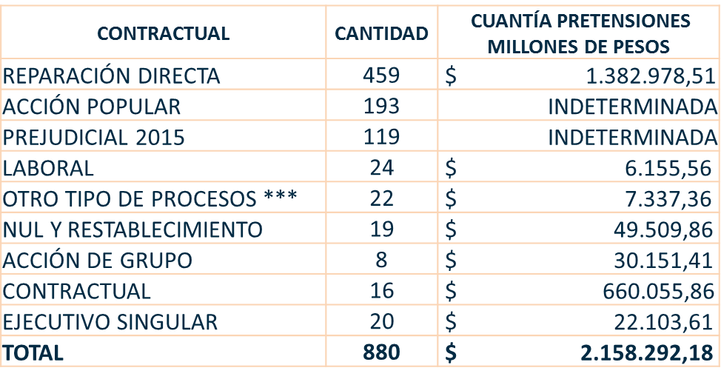

COMITÉ DE CONCILIACIÓN

Actividad: Reunir mínimo dos (2) vez al mes al Comité de Conciliación.- Grupo Interno de Trabajo de Defensa Judicial..

REPORTE:

A corte 30 de junio de 2015, el Comité de Conciliación ha sesionado en 22 ocasiones así:

No. de Sesión | Tipo de sesión | Fecha Comité Convocado | Fecha de Comité celebrado
1 | ORDINARIA | 13 DE ENERO DE 2015 | 13 DE ENERO DE 2015
2 | ORDINARIA | 19 DE ENERO DE 2015 | 19 DE ENERO DE 2014
3 | EXTRAORDINARIA | 22 DE ENERO DE 2015 | 22 DE ENERO DE 2015
4 | EXTRAORDINARIA | 26 DE ENERO DE 2015 | 26 DE ENERO DE 2015
5 | EXTRAORDINARIA | 3 DE FEBRERO DE 2015 | 3 DE FEBRERO DE 2015
6 | ORDINARIA | 6 DE FEBRERO DE 2015 | 6 DE FEBRERO DE 2015
7 | ORDINARIA | 11 DE FEBRERO DE 2015 | 11 DE FEBRERO DE 2015
 | ORDINARIA | 19 DE FEBRERO DE 2015 | 19 DE FEBRERO DE 2015
8 | ORDINARIA | 2 DE MARZO DE 2015 | 3 DE MARZO DE 2015
9 | EXTRAORDINARIA | 4 DE MARZO DE 2015 | 4 DE MARZO DE 2015
10 | EXTRAORDINARIA | 9 DE MARZO DE 2015 | 9 DE MARZO DE 2015
11 | ORDINARIA | 9 DE MARZO DE 2015 | 10 DE MARZO DE 2015
12 | ORDINARIA | 18 DE MARZO DE 2015 | 18 DE MARZO DE 2015
13 | EXTRAORDINARIA | 27 DE MARZO DE 2015 | 27 DE MARZO DE 2015
14 | EXTRAORDINARIA | 31 DE MARZO DE 2015 | 31 DE MARZO DE 2015
15 | EXTRAORDINARIA | 6 DE ABRIL DE 2015 | 6 DE ABRIL DE 2015
16 | EXTRAORDINARIA | 13 DE ABRIL DE 2015 | 13 DE ABRIL DE 2015
17 | EXTRAORDINARIA | 10 DE ABRIL DE 2015 | 10 DE ABRIL DE 2015
18 | EXTRAORDINARIA | 14 DE ABRIL DE 2015 | 14 DE ABRIL DE 2015
19 | EXTRAORDINARIA | 20 DE ABRIL DE 2015 | 20 DE ABRIL DE 2015
20 | EXTRAORDINARIA | 12 DE MAYO DE 2015 | 12 DE MAYO DE 2015
21 | EXTRAORDINARIA | 22 DE MAYO DE 2015 | 22 DE MAYO DE 2015
22 | ORDINARIA | 17 DE JUNIO DE 2015 | 17 DE JUNIO DE 2015

REPORTE DE PROCESOS

Actividad: Realizar reportes trimestrales en relación con los procesos judiciales y trámites prejudiciales a nivel nacional en los cuales la Agencia Nacional de Infraestructura funja como demandante, demandada o tercero vinculado y/o convocado - Grupo Interno de Trabajo de Defensa Judicial.

REPORTE:

Se remite informe trimestral con corte al 31 de marzo y el 30ª de junio de 2015

REPORTE DE PROCESOS

Actividad: Ejercer la representación de la Agencia dentro de los procesos y acciones de carácter penal y policivo que se requieran para la defensa del interés público.

REPORTE:

A través de apoderado externo se lleva a cabo la representación de los intereses de la Entidad en el los procesos penales cuya gestión contra en el informe adjunto
GERENCIA DE GESTIÓN CONTRACTUAL

BUGA – LOBOGUERRERO
Se emitieron los siguientes conceptos frente al aseguramiento
- Elaboración del Acta de Aprobación de Póliza de Todo Riesgo del Contrato de Concesión. Mediante el memorando No.2015-704-002399-3 del 24 de febrero de 2015.

SIBERIA-LA PUNTA –EL VINO
Se emitieron los siguientes conceptos
- Se elaboró y tramitó el memorando de entendimiento suscrito entre la ANI, el IDU, y la SDM, para brindar una solución de movilidad en la salida y entrada de Bogotá por la Calle 80. Mediante Convenio del 19 de febrero de 2015.
- Se elaboró el Otrosí No.7 con el objeto de Adicionar el Contrato de Concesión No.447 de 1994 con los ingresos excedentes generados por el mismo Proyecto de Concesión Vial, con el propósito de elaborar estudios y diseños a fase III para la construcción de la intersección vial de Nocaima y para la construcción del nuevo puente vehicular sobre el Río Bogotá Costado Norte y demás obras necesarias para la solución de movilidad en el empalme con Bogotá del 19 de febrero de 2015.
- Se emite concepto Jurídico sobre la procedencia de la delimitación de utilidad pública del corredor concesionado, con ocasión de actividades mineras. Mediante radicado No. 2015-704-0042132-3 del 8 de abril de 2015.
- Se adiciona el Contrato con los recursos excedentes del mismo proyecto para la construcción del puente vehicular del costado norte de la salida de Bogotá por la Calle 80. Otrosi No.8 al Acta de Incorporación del Acuerdo Conciliatorio del Contrato de Concesión No.447 de 1994 del 26 de mayo de 2015.
- Se declara la ocurrencia de la segunda contingencia predial del Proyecto mediante la Resolución No.866 del 29/5/2015

Se emitieron los siguientes conceptos frente al aseguramiento
- Se revisaron y se sugirió la aprobación de las garantías de la modificación No.7 al Acta de Incorporación del Acuerdo Conciliatorio del Contrato de Concesión No.447 de 1994.Mediante Memorando No.2015-704-002753-3 del 4 de marzo de 2015.
- Se revisa la póliza de cumplimiento y prestaciones sociales del Contrato de Concesión No.447 de 1994. Radicado No.2015-409-021595-2. Mediante radicado No. 2015-704-005889-3 del 22 de mayo de 2015.
AUTOPISTA RIO MAGDALENA
Se emitieron los siguientes conceptos y documentos contractuales
- Aclaración de los términos de la subcuentas soporte contractual y amigable componedor requerido mediante radicado No.20154090052772 del 24 de febrero de 2015
- Firma del Acta de Inicio del Contrato de Concesión del 13 de marzo de 2015.
- Firma del Acta de acta de entrega de infraestructura al Concesionario del 12 de marzo de 2015.
- Prórroga del nombramiento del amigable componedor. Mediante Otrosi No.2 del 20 de febrero de 2015.
- Elaboración del Otrosí, referente a la entrega al Concesionario de los puntos de accesos de Puerto Berrio, donde se estableció someter al amigable componedor si este sector hacía parte del Contrato de Concesión, y los indicadores a aplicar después del acta de entrega de la infraestructura de la UF4. Suscripción del 5 de junio de 2015.
- Se remiten memorandos de la Vicepresidencia de Estructuración, Otrosí puntos de acceso. Memorando No.20157040064341 del 26 de marzo de 2015.
- Elaboración del Otrosi por medio del cual se prorroga el nombramiento del amigable componedor por 15 días. Suscrito el 5 de junio de 2015

Se emitieron los siguientes conceptos frente al aseguramiento
- Revisión de las Pólizas del Contrato de Concesión presentadas con el Radicado No.20154090010802. se realizaron observaciones a las Pólizasde Todo Riesgo y Responsabilidad Civil Extracontractual. Mediante memorando No.20157040014631 del 23 de enero de 2015.
- Elaboración de memorando dirigido a financiera para que certifique el valor correspondiente a la póliza de Todo Riesgo. Mediante memorando No.20157040015803 del 3 de febrero de 2015.
- Elaboración de oficio dirigido al Concesionario indicando las observaciones a la póliza todo riesgo. Mediante oficio No.20157040023891 del 6 de febrero de 2015.
- Revisión y aprobación de la Póliza de Responsabilidad Civil Extracontractual del Contrato de Concesión presentadas con el Radicado No.201540900527622. Mediante memorando No. 20157040018543 del 9 de febrero de 2015.
- Revisión y aprobación de la Póliza de Todo Riesgo del Contrato de Concesión presentadas con el Radicado No.20154090082132. Mediante memorando No. 2015704023993 del 24 de febrero de 2015.
- Elaboración de oficio dirigido a la Interventoria dando respuesta al radicado 201540900115942 por medio del cual se presentan las pólizas. Mediante oficio No. 20157040044901 del 3 de marzo de 2015, por medio del cual se realizan las observaciones respectivas.
- Revisión y aprobación de la Póliza de Todo Riesgo del Contrato de Concesión presentadas con el Radicado No.201540900115942. Mediante memorando No. 20157040033993 del 12 de marzo de 2015.
- Revisión de la actualización de las polizas del Contrato de Concesión 008/2014. Mediante memorando No.20157040047713 del 27 de abril de 2015.

MALLAVIAL DEL META
Se emitieron los siguientes conceptos y documentos contractuales
- Revisión y realización de ajustes al documento modificatorio al documento mediante el cual se da inicio a la etapa de reversión del proyecto. Otros No.10 del 23 de enero de 2015.
- Revisión y ajustes al documento modificatorio mediante el cual se da inicio a la Etapa de Reversión. Otrosi No.10 del 23 de enero de 2015.
- Elaboración de respuesta al derecho de petición del Abel Gamboa. Se tramito mediante correo electrónico al supervisor del proyecto el 3 de marzo de 2015.
- Revisión y ajustes a los estudios previos para el Otrosi No.1 prorrogando plazo, valor por 50% y modificando observaciones. Se gestionó mediante correo electrónico del 8 de mayo de 2015.
- Otrosi No.1 prorrogando plazo, valor por 50% y modificando observaciones. Se gestionó mediante correo electrónico del 8 de mayo de 2015.
- OTROSÍ No.1 al Contrato de Interventoría 046 de 2014 al Contrato de Interventoría 046 de 2014 suscrito el 11 de mayo de 2015.

Se emitieron los siguientes conceptos frente al aseguramiento

- Revisión y emisión del concepto de las Pólizas OTROSÍ 1.Mediante memorando No.20154090207862 del 14 de mayo de 2015.

SANTA MARTA –RIOHACHA –PARAGUACHON

Se emitieron los siguientes conceptos y documentos contractuales
- Elaboración del concepto con acciones a seguir para el hallazgo 425. Mediante memorando 20157040010753 del 26 de enero de 2015.
- Revisión de Aspectos Jurídicos del Informe Presentado por La Interventoría. Gestionado mediante correo electrónico del 26 de febrero de 2015.
- Concepto Sobre Viabilidad de Adicionar las Obras Necesarias Para Prevenir Y Corregir La afectación del talud adicional 9. se gestionó mediante correo electrónico en el cual se indicó que el contrato se había adicionado hasta el valor permitido en el Artículo 40 de la ley 80 de 1993, por lo cual si se requieren las obras se debe adelantar proceso contractual. Correo electrónico a Daniel Guarin del 15 de febrero de 2015.
- Elaboración y envío por Correo Electrónico del Acta De Acuerdo Para Cancelar El Valor Resultante De La Liquidación Por Concepto De Compensación Por Diferencial. 16 de marzo de 2015.
- Revisión y solicitud de ajustes a Certificación Del Proyecto. Correo Electrónico A Esmeralda Archila Marzo 25 De 2015.
- Revisión de Posibilidad de Desafectar El Sector Pr0+000 Al Pr0+500 (500 Metros De Vía) Del Tramo Santa Marta-Rio Palomino. Por lo cual se envió un Correo Solicitando los antecedentes para poder realizar el concepto, Igualmente se indicó que sobre este mismo tramo del proyecto hay un permiso vigente. Correo Electrónico A Daniel Guarin Marzo 25 De 2015
- Revisión del Informe y se enviaron para que los incluyeran en oficio Enviado a la Interventoría. Correo Electrónico A Daniel Guarin del abril 4 De 2015.
- Revisión de documento denominado acta de recibo de obras. Correo electrónico enviado el 20 de abril de 2015.
Revisión de las pólizas finales Interventoría bic. Mediante radicado No.20157040045833 del 20 de abril de 2015.
- Revisión de informe de Interventoría Metroconceciones. Envío por correo electrónico el 24 de abril de 2015.
- Elaboración de aspectos jurídicos para consolidar el informe para el plan de mejoramiento hallazgo 432. Correo electrónico a Daniel Guarin del 28 de abril de 2015
- Estudios previos para contrato de Interventoría. Correo electrónico a Daniel Guarin del 5 de mayo de 2015.
- Revisión a la Resolución 1219 de 4 de mayo 2015, emitida por el Ministerio de Transporte, la cual contiene cambios para implementar en las vallas informativas de los proyectos. Correo electrónico a Daniel Guarin el 13 de mayo de 2015.
- Revisión al oficio de respuesta al concesionario sobre deudas del proyecto. Correo electrónico del 14 de mayo de 2015.
- Remisión de concepto de abogado externo relacionado con adición de contrato. Mediante memorando No.20157040066933 del 9 de junio de 2015
- concepto sobre liquidación de convenio. Mediante memorando No.2015704067163 del 10 de junio de 2015.
- concepto sobre viabilidad de liquidar contrato adicional No.9 al Contrato de concesión. Mediante memorando No.20157040066933 del 10 de junio de 2015.
- Concepto sobre etapa contractual tramo Maicao - Carraipia - Paradero. Mediante memorando No.20157040066943 del 10 de junio de 2015.
- Concepto para modificar áreas de servicio. Mediante memorando No.20157040067083 del 10 de junio de 2015.
- Elaboración del Concepto sobre el hallazgo 897.Mediante memorando No.20157040066953 junio 10 de 2015

Se emitieron los siguientes conceptos frente al aseguramiento
- Elaboración del concepto sobre vigencia de póliza Estabilidad de obra tramo Bosconia - Ye de Cienaga. Mediante memorando 20157040014253 del 29 de enero de 2015.
- Revisión de la Póliza De Cumplimiento Interventoría Bic Cto 089. Mediante memorando No.20157040045741 del 16 de marzo de 2015.
- Concepto de viabilidad de la póliza estabilidad de obras muchachitos. Memorando No.20157040066283 del 9 de junio de 2015.

CONEXIÓN PACIFICO 2
Se emitieron los siguientes conceptos y documentos contractuales
- Revisión del Acta de Prórroga del plazo para la ratificación del Amigable Componedor. Suscrita el 9 d enero de 2015.
- Elaboración del requerimiento solicitando a la Vicepresidencia de Estructuración información relacionada con la Reversión anticipada de tramos. Mediante memorando No. 20157040012913 del 29 de enero de 2015.
- Elaboración de ajustes al Otrosí No.2 Mediante correo electrónico del 5 de febrero de 2015.
- Elaboración del Otrosí No.3 al contrato de concesión No. 006 de 2014, para prorrogar el plazo para elegir amigable componedor en (60) días calendario contados a partir del 20 de febrero de 2015. Suscrito el 20 de febrero de 2015.
- Revisión oficio para el concesionario relacionado sobre el patrimonio autónomo. Salió mediante oficio 2015308064861 del 26 de marzo de 2015.

Se emitieron los siguientes conceptos frente al aseguramiento

- Revisión y emisión del concepto de las pólizas actualizadas del Contrato 006 de 2014. Mediante memorando 20157040019943 del 12 de febrero de 2015.

FONTIBÓN – FACATATIVA – LOS ALPES
Se emitieron los siguientes conceptos y documentos contractuales

- Respuesta a solicitud de Revocatoria Cláusula 9 del Otrosí No.9 de 2014 presentada por la Alcaldía municipal de Mosquera mediante radicado No.2015409003192 y se da respuesta mediante radicado.20153060029131 del 13 de febrero de 2015.
- Elaboración del Otrosí Modificatorio a la Cláusula Decimo Segunda del Otrosí 9 de 2014 suscrito el 3 de febrero de 2015.
- Respuesta a solicitud de Revocatoria del Otrosí No.9 del 2014 presentada por la Alcaldía mediante le Radicado No. 20154090028812 y se da respuesta mediante radicado No.20153060025841 del 10 de febrero de 2015.
- Elaboración del Acta de Inicio Estudios y Diseños Otrosí No.9, la cual fue suscrita el 26 de enero de 2015.
- Respuesta a solicitud de Revocatoria del Otrosí No.9 del 2014 presentada por la Personera Municipal y se da respuesta mediante radicado No.20153060025841 del 10 de febrero de 2015.
- Elaboración del Otrosí No.1 mediante el cual se adiciona el Contrato de Interventoría para la Supervisión del Otrosí No. 9 de 2014. Suscrito el 13 de febrero de 2015.
- Respuesta a solicitud de pronunciamiento desde el punto de vista jurídico de la Indagación Preliminar pronunciamiento sobre aspectos relevantes del Contrato de Concesión No.0937 de 1995 presentada por la Contraloría Delegada Juicios Fiscales mediante radicado No. 20153060024031 del 5 de febrero de 2015.
- Se emite pronunciamiento jurídico respecto a la no iluminación de obra construida por el Proyecto bajo el esquema del Contrato de Primera Generación. Mediante memorando 2015-306-0059721.
- Se define la competencia de la Concesión DEVISAB en cabeza del peaje la Tebaida que corresponde a la competencia de la Gobernación de Cundinamarca. Mediante memorando No.2015-306-0016911.
- Se emite pronunciamiento jurídico mediante el cual se le informa de las actividades adelantadas por parte de la ANI tendientes a la celebración de convenio interadministrativo con el Municipio para realizar la iluminación del sector por ser competencia de esté. Mediante memorando No.2015-306-0072431.
- Se remite la información requerida por parte de la Gerencia de Defensa Judicial a fin de solventar los requerimientos del Tribunal Administrativo respecto a la acción de Reparación Directa impetrada por los hechos acaecidos en el año 2011 por la caída de una valla de la vía sobre una motocicleta. Mediante memorando No.2015-306-0067941.
- Se da respuesta a la solicitud de la instalación de reductores de velocidad en el sector de la Estación de Servicio BRIO.
- Se da respuesta a solicitud elevada a través de apoderado algunos propietarios y habitantes de la zona solicitan información, respecto si las propiedades privadas son susceptibles de otorgamiento de permiso de intervención de vía, teniendo en cuenta que la construcción del proyecto de Tren Tram, requeriría posibles ampliaciones de la troncal de occidente así como la construcción de ciclorutas. Mediante Radicado No.20153060030201.
- Se da respuesta a solicitud de Información, Indagación Preliminar No.ANT-IP-2014-05595-005-2014.Mediante radicado No. 20153060048041.
- A través de concepto respectivo se solicita a la Gerencia de Defensa Judicial como área competente de la Agencia Nacional de Infraestructura, formular denuncia de carácter penal contra el señor Andrés Vallejo Santana, por las falsas imputaciones atribuidas a los funcionarios de la Entidad.
- La Secretaria de Transparencia de la Presidencia de la República, solicita informar las actuaciones surtidas y las decisiones tomadas respecto de la solicitud elevada
por el señor Andrés Vallejo Santana, para la iluminación de la glorieta inicio variante Madrid. Mediante radicado No. 20152000121751.
- Se da respuesta a la solicitud elevada por la Coordinadora del Grupo Apoyo Regional del MINISTERIO DE TRANSPORTE, a través de cual requiere información de las actuaciones surtidas y las decisiones tomadas respecto de la solicitud elevada
por el señor Andrés Vallejo Santana, para la iluminación de la glorieta inicio variante Madrid. Mediante radicado No. 20153060068001.
- Se da respuesta a solicitud del trámite y procedimiento para acceder a la Categoría Especial. Mediante radicado No. 20153060106921.
- Se da respuesta a solicitud de Informe de accidentalidad. Mediante memorando No. 20153060102051.
- Se da respuesta a solicitud y trámite y procedimiento para acceder a la Categoría Especial. Mediante No. radicado 20153060102871.
- Se da respuesta a solicitud de la intervención del puente peatonal ubicado en el k23+500, así como la instalación de reductores de velocidad en el cruce a Zipacón. Mediante memorando No20153060091391.
- Se da respuesta a solicitud del trámite y procedimiento para acceder a la Categoría Especial. Mediante radicado No. 20153060106911.
- De conformidad a la queja presentada por un usuario se emite pronunciamiento jurídico a través del cual se le informa que la categoría especial es un beneficio más no un derecho, el cual se encuentra claramente regulado por el Anexo 1 del Contrato Modificatorio de 2001.Mediante memorando No.20153060106911.
- información respecto si esta Entidad celebró contrato con la empresa ICM, Ingenieros, empresa que se encuentra investigada
- Se da respuesta a consulta sobre si la entidad se encuentra facultada para celebrar la Subcontratación de Obras que fueron claramente contempladas a la luz del Contrato de Concesión.

Se emitieron los siguientes conceptos frente al aseguramiento
- Revisión y aprobación de la póliza de Cumplimiento del Otrosí No. 9 de 2014 presentadas mediante radicado 2015409008902. Mediante memorando No.20157040007873 del 20 de enero de 2015.
- Revisión y aprobación de la póliza de Responsabilidad Civil Extracontractual del Otrosí No. 9 de 2014 presentadas mediante radicado 20154090023532. Mediante memorando No.20157040102283 del 2 de enero de 2015.
- Revisión y aprobación de la póliza de Póliza de Automóviles, Accidentes Individuales y terrorismo. del Otrosí No. 9 de 2014 presentadas mediante radicado 20144090634482. Se da respuesta mediante memorando No. 20157040007903 del 20 de enero de 2015.
- Revisión y aprobación de la póliza de Póliza de Cumplimiento No.1244101069101 ANEXO 1 y la de Responsabilidad Civil Extracontractual No.1240101011664 ANEXO 2 expedidas por SEGUROS DEL ESTADO S.A., allegadas por la Interventoria presentadas mediante radicado 2015-409-008619-2. Mediante memorando No.20157040028323 del 5 de marzo de 2015.
- Revisión y aprobación de las pólizas de Cumplimiento y Responsabilidad Civil Extracontractual correspondiente al Contrato de Concesión No. 0937 de 1995. Mediante memorando No.20153060089741.

TRANSVERSAL DE LAS AMÉRICAS

Se emitieron los siguientes conceptos y documentos contractuales

- Otrosí de Reprogramación del plazo de Construcción. Del 20 de Enero de 2015
- Elaboración de los Estudios Previos y el Otrosí de Incorporación del Tramo El Dos- El Tres Otrosí No. 7. 20 de Enero de 2015.
- Elaboración de los Estudios Previos y el Otrosí para establecer reglas para el pago de Hitos con observaciones por Ahuellamiento Otrosí No. 8 . Del 20 de enero de 2015.
- Elaboración de los Estudios Previos y el Otrosí para modificar la Sección 6.04 del Contrato de Concesión No. 008 de 2010 Otrosí No. 9

- Se emitieron los siguientes conceptos frente al aseguramiento
- Evaluación y aprobación de las pólizas otorgadas por Vias de las Américas S.A.S para la cobertura de riesgos asociados a los otrosíes 5, 6,7 Y 8 al Contrato de Concesión No. 008 de 2010.

CONEXIÓN PACÍFICO 1

Se emitieron los siguientes conceptos y documentos contractuales
- Comunicación a COVIPACIFICO sobre la renuncia del amigable componedor designado por la Agencia y propuesta de una cláusula que modifica el mecanismo de amigable composición en el Contrato de Concesión No. 007 de 2014.
- Proyecto y sustentó el otrosí No. 2 al Contrato de Concesión No. 007 de 2014 para ajustar el apéndice técnico 2
- Se encuentra en revisión con el Interventor y el Concesionario, las obligaciones de operación y mantenimiento en la etapa preoperativa.
- Se resolvió inquietud del Concesionario en cuanto a la ubicación del peaje Ancón Sur, indicándosele que la misma obedece a lo establecido en la Resolución No. 892 de 2014, expedida por el Ministerio de Transporte.

ÁREA METROPOLITANA DE CUCUTA Y NORTE DE SANTANDER

Se emitieron los siguientes conceptos y documentos contractuales
- Concepto sobre la utilización de los recursos sobrantes de la Subcuenta Ambiental. Mediante memorando No. 20157040020163 del 16 de febrero de 2015.
- Elaboración de la Resolución Por medio de la cual se reconoce al Concesionario San Simón S.A., el diferencial tarifario comprendido entre el periodo del 1 de julio al 31 de diciembre de 2014.Resolución No.550 del 18 de marzo de 2015.
- Revisión Acta de liquidación del contrato de Interventoría SCLV. Suscrita el 5 de febrero de 2015.
- Revisión segundo Acuerdo Conciliatorio sobre intersecciones, ola invernal etc.24 de febrero de 2015.
- Resolución por medio de la cual se realiza pago del sector Cúcuta –Pamplona.(Se encuentra en trámite de suscripción)
- Cconcepto sobre la obligación de la Interventoría de realizar la medición de la Deflectometria. Mediante memorando No.2015-704-005581-1 del 16 de marzo de 2015.
- Revisión de comunicación dirigida a la Fiduciaria Colpatria para que aplique la disminución por Índice de Estado. Mediante oficio No.2015-409-016877-2 del 24 de marzo de 2015.
- Revisión de comunicación dirigida al Concesionario San Simón por medio del cual se les informa los valores que deben ser reintegrados por el pago a terceros no relacionados con la adquisición de predios. Mediante oficio No.2015-706-006249-1 del 24 de marzo de 2015.
- Concepto sobre la viabilidad de que la ANI contratara Estudios y Diseños Integrales para la obra del Puente Benito Hernández. Mediante memorando No.2015-704-0042253 del 9 de abril de 2015 .
- Elaboración observaciones a los Estudios previos para la Licitación de la Obra " Puente El Recreo", atendiendo al fallo del Tribunal Administrativo de Norte de Santander. Correo electrónico del 16 de abril de 2015.
- Comunicación enviada al Concesionario San Simón sobre la utilización de los recursos de la Subcuenta Predial. Mediante oficio No.2015-409-0214032 del 6 de abril de 2015.
- Tramite a Cesión de acciones de EDINTER al Señor Miguel Ángel Castillo Galván. Mediante memorando No.2015-704-005529-3 del 13 de mayo de 2015.
- Convenio Interadministrativo a suscribirse entre INVIAS; ANI; Alcaldía de Cúcuta, para la construcción de la solución integral del Puente Benito Hernandez enviado por correo electrónico del 13 de mayo de 2015.
- Frente al Fallo del Tribunal de Arbitramento proferido el 11 de mayo de 2015; se solicita aclaración al Doctor Sanabria. Enviado por correo electrónico el 14 de mayo de 2015.
- Resultado de la mesa de trabajo adelantada entre la ANI, Interventoría Y San Simón S.A., con el fin de determinar los cargos realizados a la subcuenta predial y que la ANI considera que no pueden ser aceptados, todo lo anterior para verificar el fondeo por parte del Concesionario del 130% de los recursos prediales, en atención a lo establecido contractualmente . Suscripción de Acta el 26 de mayo de 2015.
- Elaboración de observaciones a los Estudios de Oportunidad y Conveniencia para la suscripción del Convenio Interadministrativo entre INVIAS; ANI; Alcaldía de Cúcuta, para la construcción de la solución integral del Puente Benito Hernandez. Enviado por correo electrónico del 23 de junio de 2015.
- Convenio Interadministrativo a suscribirse entre INVIAS; ANI; Alcaldia de Cúcuta, para la construcción de la solución integral del Puente Benito Hernandez. Entregado a la supervisión del proyecto, fecha de suscripción 24 de junio de 2015
- Recopilación de Información para dar respuesta a la convocatoria realizada por San simon S.A. a amigable componedor- Tema Indice de Estado. Enviado por correo electrónico el 4 de junio de 2015
- Estudios de oportunidad y conveniencia para el Otrosi mediante el cual se desafecta el Tramo Cucuta – pamplona. Enviado por correo electrónico el 19 de junio de 2015

Se emitieron los siguientes conceptos frente al aseguramiento
- Devolución de pólizas remitidas por San Simón S.A., en cumplimiento a lo pactado en el otrosí No. 10 de 2014.Mediante memorando No.20157040024863 del 26 de febrero de 2015.
- Revisión y aprobación de pólizas correspondiente a las obligaciones pactadas en el Otrosí No. 10 de 2014. Mediante memorando No.2015-704-004480-3 del 16 de abril de 2015.
- Revisión y aprobación de pólizas correspondiente a las obligaciones pactadas en el Otrosi No. 11 de 2014. Mediante memorando No.2015-704-0046033 del 21 de abril de 2015
- Verificación de pólizas solicitadas por control Interno enviado por correo electrónico 11 de mayo de 2015.

RUTA DEL SOL 2
Se emitieron los siguientes conceptos y documentos contractuales

- A partir del 19 de enero de 2015, y de manera semanal, se iniciaron mesas de trabajo con la Gerencia Grupo Carretero 1, la Interventoría y el Concesionario, con el fin de revisar el Plan de Obras de la Concesión, las metas para el 2015 y la ocurrencia de eventos eximentes de responsabilidad. Esta gestión se adelantó hasta el 27 de febrero del año en curso, fecha en la cual el Gerente de Gestión Contractual 2, decidió hacer unos cambios al interior de la Gerencia entregando el Proyecto al Dr. Harbey Carrascal.
- Revisión del Otrosí No. 9 al Contrato de Concesión, con el objetivo de desafectar el Hito 1 del Tramo 1, por razones ajenas a las partes - en este Hito está ubicada la Base Aérea Germán Olano.( Se encuentra en revisión por parte del Concesionario, la Interventoría y la Agencia, el valor del CAPEX y del OPEX. una vez definidos esos aspectos, y entregado el Estudio de Conveniencia a la GGC2, se debe proceder a la elaboración de Otrosí).
- se adelantan mesas de conciliación para resolver divergencias que han tenido determinación del panel de expertos y para evitar litigios futuro ya que se buscan alternativas de solución, jurídica, técnica y financiera a las principales controversias surgidas con el Concesionario

Se emitieron los siguientes conceptos frente al aseguramiento

- Evaluación y aprobación de las pólizas otorgadas para la cobertura de los riesgos asociados al Tramo 8 en el Proyecto Ruta del Sol Sector 2.

CONEXIÓN NORTE
Se emitieron los siguientes conceptos y documentos contractuales

- Elaboración Otrosí No. 1 Prorroga del nombramiento de Amigable componedor Proyectado. Suscrito el 15 de enero de 2015.
- Solicitud de certificación al Grupo Financiera para que certifique el valor correspondiente a la póliza de todo riesgo No.20157040015803 del 3 de febrero de 2015.
- Revisión Fiducia. Se enviaron observaciones el 24/12/2014 mediante radicado No. 2014308025322-1 y radican nuevo documento para revisión. Tramite finalizado el 4 de febrero de 2015.
- Solicitud de aclaración Contrato de Concesión No. 009 de 2014 (en revisión financiera y con el equipo estructurador. quienes en principio dicen que lo pertinente se resolvio en respuestas del proceso de selección.).
- Solicitud Cambio Accionario. Se dio respuesta mediante radicado No. 20157040034833 del 18 de marzo de 2015.

Se emitieron los siguientes conceptos frente al aseguramiento
- Revisión y aprobación de las pólizas del Contrato de Concesión. Mediante memorando No. 2015704001654-3 del 4 de febrero de 2015.

MULALO – LOBOGUERRERO

Se emitieron los siguientes conceptos frente al aseguramiento
- Elaboración del Acta de Aprobación de la Póliza de Cumplimiento del Contrato de Concesión. Mediante memorando No. 2015-704-002855-3 del 5 de marzo de 2015.
- Elaboración del Acta de Aprobación de la Póliza de Responsabilidad Civil Extracontractual del Contrato de Concesión. Mediante memorando No. 2015-704-002857-3 del 5 de marzo de 2015.
- Elaboración del Acta de Aprobación de la Póliza de Cumplimiento del Contrato de Interventoría. Mediante memorando No. 2015-704-003577-3 del 17 de marzo de 2015.
- Elaboración del Acta de Aprobación de la Póliza de Responsabilidad Civil Extracontractual del Contrato de Interventoría. Mediante memorando No.2015-704-003578-3 del 17 de marzo de 2015.

GIRARDOT – IBAGUÉ – CAJARAMARCA
Se emitieron los siguientes conceptos frente al aseguramiento

- Revisión y aprobación de la póliza de Cumplimiento del Contrato de Concesión. Mediante memorando 2015-704-003708-3 del 5 de marzo de 2015.
- Revisión y aprobación de la póliza de Responsabilidad Civil Extracontractual del Contrato de Concesión. Mediante memorando 2015-704-002857-3 del 5 de marzo de 2015.
- Revisión y aprobación de la póliza de Cumplimiento del Contrato de Interventoría. Se gestiona el trámite mediante memorando No.2015-704-003577-3 del 17 de marzo
- Revisión y aprobación de la póliza de Responsabilidad Civil Extracontractual del Contrato de Interventoría. Se gestiona el trámite mediante memorando No.2015-704-003578-3 del 17 de marzo de 2015.

IP MALLA VIAL DEL META

Se emitieron los siguientes conceptos y documentos contractuales
- Revisión de la minuta del patrimonio autónomo. 27 de mayo mediante correo electrónico.
- Elaboración de respuesta contenido jurídico para enviar al concesionario sobre observaciones sobre el Patrimonio Autónomo. Correo electrónico del 2 de junio de 2015.
- Solicitud de información para soportar documento modificatorio al contrato de concesión. Enviado por correo electrónico el 2 de junio de 2015.
- Revisión y ajustes al Otrosí No1. 2 de junio 2 de 2015.
- Elaboración del Otrosí No.1 al contrato 004 del 4 de junio 2015.

Se emitieron los siguientes conceptos frente al aseguramiento

- Emisión concepto sobre las Pólizas del contrato 004 de 2015. Mediante Radicado No. 20157040066293 del 9 de junio de 2015.
- Actas de inicio interventoría para Contratos No. 004 y 251. Correo electrónico 8 de junio de 2015 .

PROYECTOS AEROPORTUARIOS

CALI

Se emitieron los siguientes conceptos y documentos contractuales

- Solicitud de un informe con los soportes de la prestación del servicio de operación de filtros de seguridad. Gestionado mediante radicado No. 2015-309-000311-1 del 8 de enero de 2015.
- Se informa al concesionario el alcance de la interventoría para ejercer sus actividades en relación con la demolición y reubicación del cuartel de bomberos del aeropuerto.Gestionado mediante radicado No.2015-309-001302-1 del 22 de enero de 2015.
- Se solicita a la gerencia de defensa judicial la apertura e impulso de un trámite sancionatorio en contra de AEROCALI S.A., por la presunta obtención de un puntaje inferior al mínimo establecido para el informe de mercadeo correspondiente al año 2013.Gestionado mediante radicado No. 2015-704-001836-3 del 9 de febrero de 2015.
- Se solicita a AEROCALI S.A., un que en un plazo de 48 horas se pronuncie en relación con el otrosí 3 al contrato de concesión no.058-con-2000. Gestionado mediante radicado No.2015-704-003004-1 del 16 de febrero de 2015.
- Se informa a AEROCALI S.A., los argumentos por los cuales el pago de la operación de los filtros de seguridad no genera intereses. Gestionado mediante radicado No. 2015-309-002356-1 del 5 de febrero de 2015.
- Se emite un concepto jurídico sobre la adición al contrato de concesión No.058-CON-2000, para efectos de poner en marcha la zona única de inspección del aeropuerto. Gestionado mediante radicado No.2015-704-003420-3 del 13 de marzo de 2015.
- Se informa a la cámara colombiana de infraestructura los requisitos para la modificación de un contrato de concesión y se delegan unos funcionarios para la participación en la mesa de trabajo sobre la aplicación del decreto 2155 de 2014.elaborado y remitido No.2015-704-008624-1 27-04-2015.
- Se indica al concesionario el alcance de la supervisión e interventoría ambiental y social de las obras del otrosí no.1 al contrato de concesión no.058-con-2000 elaborado y remitido No. 2015-309-009406-1 7/5/2015.
- Otrosí no.3 al contrato de concesión No.058-con-2000 por medio del cual se modifica el proceso de selección de las firmas asesora, auditora y de mercadeo cesar Carvajal. Del 5 de junio de 2015.

AEROPUERTOS NORORIENTE
Se emitieron los siguientes conceptos y documentos contractuales

- Elaboración del OTROSÍ No.4 DESAFECTACIÓN DE AREAS - OBRAS DE BUCARAMANGA JAIME MENDOZA, suscrito el 26 de febrero de 2015.
- Elaboración del OTROSÍ No.5 ELABORACIÓN Y ENTREGA DE ESTUDIOS Y DISEÑOS FASE III RELACIONADOS CON LA CLIMATIZACIÓN DE RIOHACHA Y BARRANCABERMEJA, suscrito el 27 de febrero de 2015.
- OTROSÍ No.2 AL CONTRATO DE INTERVENTORIA RELACIONADO CON LA APROBACIÓN DE LOS ESTUDIOS Y DISEÑOS FASE III RELACIONADOS CON LA CLIMATIZACIÓN DE RIOHACHA Y BARRANCABERMEJA, suscrito el 27 de febrero de 2015.
- RESPUESTA CONTRALORIA HALLAZGO 16. Mediante radicado No.2015-704-003940-3 del 20-03-2015.
- RESPUESTA FINAL DENUNCIA COBRO DE BUSES POR PARTE DEL CONCESIÓN.Oficio con radicado No. 20157040062621 del 24 del marzo de 2015
- RESPUESTA A SU OFICIO 2015-409-012755-2 - INCREMENTO TARIFAS 2015 CONTRATO DE CONCESIÓN 10000078 – OK – 2010 Mediante radicado No. 2015-308-006336-1 del 25 de marzo de 2015
- RESPUESTA CAMARA DE COMERCIO DE CUCUTA. Radicado No.2015-309-007222-1 del 8 de abril de 2015
- Elaboración del OTROSÍ No.6 al CONTRATO DE CONCESION.
- Elaboración del OTROSÍ No 3 al Contrato de INTERVENTORIA. Suscrito el 27 de marzo de 2015.
- Elaboración del OTROSÍ No.4 al Contrato de INTERVENTORIA, suscrito el 29 de marzo de 2015.
- ACTUALIZACIÓN DE PLANES MAESTROS – AEROPUERTOS QUE CONFORMAN LA CONCESIÓN DE NORORIENTE. Se remitió oficio a la Aerocivil informando la disposición de tramitar el fondeo a la cuenta de planes maestros de la fiducia y trasladar esos recursos a la Aerocivil.
- CONCEPTO PRORROGA Concepto relacionado con la Prórroga del Contrato de Concesión. Memorando 20157040061643
- Acta de Suspensión de la Interventoría suscrita entre las partes el 5 de junio de 2015.
- Acta de Suspensión de obras de climatización suscrita entre las partes el 5 de junio de 2015.Acta del 5 de junio de 2015
- Elaboración del proyecto de OTROSÍ DE ESTUDIOS Y DISEÑOS CLIMATIZACIÓN DE CUCUTA NUEVAS OBRAS JAIME MENDOZA. Correo electrónico.
- CONCEPTO APLICACIÓN DEL ARTICULO 85 DE LA LEY 1474 DE 2011 JAIME MENDOZA El 3 de junio de 2015 se remitió al Comité jurídico el concepto relacionado con la aplicación del artículo 85 de la ley 1474 de 2011, para su análisis .
- Mediante memorando con radicado No. 20157040061643, se reiteró concepto jurídico relacionado con la prórroga del Contrato de Concesión.

Se emitieron los siguientes conceptos frente al aseguramiento
- Mediante memorando No. 20157040004183 elaboración de la aprobación las pólizas de cumplimiento presentadas por el Concesionario relacionadas con el Otrosí No 3, radicadas por el Concesionario mediante oficio No. 2014-409-0644232-2.
- APROBACIÓN DE POLIZAS CONCESIONARIO. Memorando No. 20157040055243
- APROBACIÓN DE POLIZAS INTERVENTORIA. Memorando No. 20157040061643

AEROPUERTOS CENTRO NORTE
Se emitieron los siguientes conceptos y documentos contractuales

- Elaboración del Otrosí No.4 que se firmó el 26 de febrero de 2015, relacionado con la inclusión de algunas áreas al área concesionada con el objeto de llevar a cabo las obras relacionadas en el Otrosí No.3 al Contrato de Concesión.
- Elaboración del Otrosí No.5 que se firmó el 27 de febrero de 2015, relacionado con la inclusión de algunas áreas al área concesionada con el objeto de llevar a cabo las obras relacionadas en el Otrosí No.3 al Contrato de Concesión.
- Elaboración del Otrosí No.2 al Contrato de Interventoría No.101 de 2014, el cual que se firmó el 27 de febrero de 2015, relacionado con la inclusión de algunas áreas al área concesionada con el objeto de llevar a cabo las obras relacionadas en el Otrosí No.3 al Contrato de Concesión.
- Elaboración del memorando dirigido a la Gerencia de Proyectos Aeroportuarios relacionado con la respuesta al Hallazgo No. 16 presentado por la Contraloría General de la Republica en el marco del plan de mejoramiento. Mediante memorando No. 2015-704-003940-3 del 20-03-2015.
- Elaboración la respuesta relacionada con la denuncia del cobro de buses por parte del Concesionario No. 20157040062621 del 24 del marzo de 2015.
- Revisión de la respuesta proyectada por la Gerencia Financiera de ANI. La cual fue avalada por el doctor Chacon (INCREMENTO TARIFAS 2015 CONTRATO DE CONCESIÓN 10000078 – OK – 2010).Mediante radicado No.2015-308-006336-1 del 25 de marzo de 2015.
- Rrespuesta derecho de petición del senador Martin Emilio Morales sobre obras en el aeropuerto de Montería. se remitió por correo electrónico el 10/4/2015.
- Derecho de petición de Satena sobre los sistemas HBS y CUTE CLEMENTE ECHEVERRI. Mediante radicado No. 20153090083741 del 23/04/2015
- Derecho de petición de ATACA sobre los sistemas HBS y CUTE CLEMENTE ECHEVERRI elaborado y pendiente de firma. Radicado No. 20153090088471 del 29/04/2015
- Revisión estudio de conveniencia Otrosi No. 12
- Revisión del memorando técnico para la adición al contrato de interventoría. Se remitió por correo electrónico 13/04/2015
- Elaboración del Otrosí No. 2 del 15/04/2015 al Contrato de Interventoría No 049 de 2014 de centro norte
- Oficio al Concesionario dando alcance al oficio sobre ingresos no regulado- remuneración por la ejecución de las obras complementarias. Mediante radicado No.2015309008521 del 17 de abril de 2015.
- SOLICITUD DE VIABILIDAD TRANSFERENCIA INMUEBLE AEROPARQUE OLAYA HERRERA DE MEDELLÍN”. CLEMENTE ECHEVERRI. Radicado No.20153090088881 del 29 de abril de 2015.
- Otrosí No. 12 al Contrato de Concesión de Centro Norte Ampliación Edificio Terminal y Centro de Servicios del Aeropuerto el Caraño de Quibdó, Ampliación Muelle Nacional e Internacional, Ampliación de plataforma Internacional y módulos conexiones ed. público y vuelos del aeropuerto José María Córdoba de Rionegro. Aprobado en Comité de Contratación del 28/04/2015
- Solicitud de valoración de las Obras Obligatorias reprogramadas por medio del Otrosí No. 7 al Contrato de Concesión 8000011 OK, y la posterior valoración del desplazamiento de la inversión. Radicado 20153090095171 del 8 de mayo de 2015.
- Traslado a la aerocivil del oficio relacionado con el cobro de la tasa aeroportuaria por parte de Airplan en los aeropuertos de la Concesión de Centro Norte. Radicado 20153090095481 del 8 de mayo de 2015.
- Elaboración del Otrosí No. 3 del 29 de mayo de 2015 al Contrato de Interventoría No. 049/2014
- Elaboración del Acta de Inicio Otrosí No. 12 del 28 de abril de 2015 del Contrato de Concesiona de Centro Norte . suscrita el 1/6/2015.
- Oficio de traslado a AIRPLAN solicitud devolver sumas de dinero por anulación fallo Satena . Radicado No.20157040129091 del 16 de junio de 2015.
- Otrosí No. 13 para delegar facultades de gestión predial al Concesionario. Aprobado en comité de contratación del 2/7/2015.
- Respuesta oficio sobre delegación predial. Radicado No.20157040132631 del 18/06/2015.
- Solicitud de informar objeciones de invertir en el Plan Maestro integrado de Rionegro – Medellín las sumas de dinero del Otrosí No. 2 del 14 de marzo de 2011. Las partes acordaron no suscribirlo 23/06/2015
- Revisión del Otrosi No. 3 y 4 al Contrato de Fiducia de Centro Norte. Enviado por correo electrónico del 11 de junio de 2015.
- Oficio de respuesta al concesionario sobre solicitud de ampliación del plazo obras obligatorias del año 5 del aeropuerto Olaya Herrera de Medellín. Radicado No.20157040145841 del 6 de julio de 2015

Se emitieron los siguientes conceptos frente al aseguramiento

- Revisión y aprobación de la póliza Contrato de Concesión Centro Norte por modificaciones en virtud del Otrosi No. 9 de enero 2015. Mediante memorando No. 20157040020823 del 16 de febrero de 2015.
- Revisión y aprobación de la póliza actualizadas del Contrato de Interventoría de centro Norte. Mediante memorando No. 20157040028253 del 27 de febrero de 2015.
- Aprobación de la Póliza de la Interventoría por Otrosí No. 2. Radicado No.20157040050203 4/5/2015.
- Aprobación de la Póliza de Responsabilidad Civil de Propietarios y/u Operadores de Aeropuerto. Radicado No. 20157040051183 del 4 de mayo de 2015.
- Aprobación de la póliza de cumplimiento de Centro Norte Otrosí. radicadoNo.20157040052223 del 7 de mayo de 2015.
- Aprobación pólizas otrosí No. 12 del 28 de abril de 2015. Radicado 2015-704-006171-3 del 28 de mayo de 2015.

AEROPUERTO EL DORADO
Se emitieron los siguientes conceptos y documentos contractuales

- Modificatorio No. 4 al principio de acuerdo conciliatorio ANI-OPAIN. (enero).
- Instrucción Fideicomiso OPAIN pago multa. Mediante Radicado No. 2015-704-000127-1.
- Remisión Opain informe presunto incumplimiento red de hidrantes. Mediante oficio No. 2015-704-001369-1.
- Concepto Adición y prorroga Contrato interv técnica de OPAIN. Mediante radicado No. 2015-704-001269-3.
- otrosí aclaratorio al contenido del otrosí No. 3 del Contrato de Interventoría Técnica. Suscrito el 30 de enero de 2015.
- otrosí prorroga y adición contrato de interventoría técnica No. 8000047OF de 2008. Suscrito el 31 de enero de 2015.
- Remisión defensa judicial acuerdo de terminación OTCA-OPAIN. Mediante radicado No. 2015-704-001739-3.
- Traslado a OPAIN informe presunto incumplimiento. Mediante memorando No. Rad. 2015-704-001975-1.
- Respuesta derecho de petición. Mediante radicado No. 2015-704-002449-1.
- solicitud Opain acta de terminación contrato de arrendamiento OTCA. Mediante radicado No.2015-704-002737-1.
- solicitud interv financiera verificación cobro subsuelo. Mediante radicado No.2015-704-002737-1.
- Respuesta Interventoría Técnica póliza de cumplimiento otrosí No. 5. Mediante radicado No.2015-704-003163-1.
- Respuesta opain cobro red de hidrantes. Mediante radicado No. 2015-704-003213-1
- concepto jurídico viabilidad de otrosi 11 . radicado No. 2015-704-003887-3 (20 de marzo)
- concepto jurídico sobre contratación de program manager para el aeropuerto el dorado. Radicado No. 2015-704-003889-1 (25 de marzo)
- Remisión a la Gerencia de defensa judicial del informe sobre el presunto incumplimiento de OPAIN al indicador de transporte vertical según lo plasmado en el Otrosi No. 7. Radicado No. 2015-704-010524-3 (22de mayo)
- Remisión a Viceministra de Turismo de la respuesta de OPAIN sobre los cobros a las Aerolíneas Extranjeras .Rad. No. 2015-704-010860-1 (22de mayo).
- Respuesta a solicitud de concepto sobre adición de interv operativa . radicado No. 2015-704-002828-3 (5 de marzo)
- respuesta a AVIANCA sobre terminal de carga rad. 2015-704-005039-1 (9 de marzo)
- remisión a Aerocivil respuesta de OPAIN sobre cobro a aerolíneas extranjeras. Rad. No. 2015-704-010174-1(19 de mayo)
- solicitud OPAIN para cumplimiento de LAUDO 2012.Rad. No. 2015-704-010382-1 (19 de mayo)
- remisión a interventoría operativa descargos de opain sobre presunto incumplimiento de planes de acción. Rad. No. 2015-704-010441-1 (20 de mayo)
- remisión a interventoría técnica descargos de opain sobre presunto incumplimiento a presentación de informe bimestral No. 42 Rad. No. 2015-704-010442-1(20 de mayo)
- concepto sobre viabilidad de modificar el Contrato de Concesión No. 6000169Ok de 2006 acorde con lo definido por el Tribunal de Arbitramento mediante Auto del 22 de abril de 2015. rad No. 2015-704-005830-3 (21 de mayo)

Se emitieron los siguientes conceptos frente al aseguramiento

- Memorando Gerencia Financiera calculo valores póliza cumplimiento. Mediante memorando Radicado. No. 2015-704-000586-3.
- Solicitud Anexo 3 original póliza RCE No. 481. Mediante memorando Radicado. No.2015-704-000674-1.
- Memorando aprobación póliza de RCE 315. Mediante radicado No.2015-704-001640-3.
- Instrucción Opain Ajuste Póliza Multiriesgo. Mediante radicado No.2015-704-001299-1.
- memorando aprobación póliza de RCE 481. Mediante radicado No.2015-704-001639-3.
- Remisión Opain acta aprobación Póliza RCE 481. Mediante Oficio No. No. 2015-704-004426-1.
- Memorando aprobación póliza de RCE 315. Mediante radicado No. 2015-704-003406-3.
- Remisión opain acta aprobación póliza RCE 315. Radicado No. 2015-704-004425-1 (3 de marzo)
- Mmemorando aprobación póliza multiriesgo de OPAIN. Radicado No. 2015-704-003406-3 (15 de marzo)
- solicitud de concepto a la interv financiera sobre la póliza de cumplimiento de opain Radicado No. 2015-704-006052-1 ( 20 de marzo)
- remisión a OPAIN del acta de aprobación de la póliza multiriesgo . radicado No. 2015-704-006508-1 (27 de marzo)
- solicitud póliza de cumplimiento del otrosí No. 5 del contrato. Radicado No. 2015-704-007230-1 (8 de abril)
- aprobación póliza de cumplimiento No.P-100001966 Anexo 26. Memorando No.2015-704-004650-3 (28 de abril).
- remisión a OPAIN acta de aprobación de póliza de cumplimiento No. P-100001966 Rad. No. 2015-704-010764-1(21de mayo)

AEROPUERTO SAN ANDRÉS
Se emitieron los siguientes conceptos y documentos contractuales

- Revisión informe de interventoría mes de septiembre. Mediante correo electrónico del 2 de marzo de 2015.
- Se proyectó memorando con destino a la jefatura de archivo y correspondencia para determinar saber si una documentación se encontraba en original. Radicado No.2015-704-000995-3 del 23 de enero de 2015
- Se proyecto oficio de respuesta al requerimiento efectuado por la Unidad Administrativa Especial de Aeronáutica Civil. Mediante radicado No. 2015-704-001509-1 del 26 de enero de 2015.
- Fue solicitado concepto a afa s.a. sobre la propiedad de los bienes ubicados en la sede de casyp en la ciudad de Bogotá D.C. Mediante radicado No. 20157040016451 el 28 de enero de 2015.
- Se proyectó oficio con destino a la Aerocivil solicitando confirmación fecha de retoma. Mediante radicado No.2015-704-002368-1 del 5 de febrero de 2015.
- Se proyectó oficio con destino a CASYP S.A.Mediante radicado No. 2015-704-002465-1 del 6 de febrero de 2015.
- Respuesta al Oficio Rad. AEROCIVIL No. 1070.092.6.2015004244 de 5 de febrero de 2015 en el que manifiesta que la Aerocivil continuará vía cesión con la ejecución de los contratos comerciales suscritos por CASYP S.A. excepto el de Chevron por lo que solicita la posición de la Agencia frente a este punto. Mediante radicado No. 2015-704-002618-1 del 10 de febrero de 2015.
- Se proyectó oficio solicitud de confirmación fecha de retoma de los aeropuertos Gustavo Rojas Pinilla y El Embrujo. Mediante radicado No. 2015-704-002617-1 del 10 de febrero de 2015.
- Se revisaron 74 carpetas contentivas de contratos comerciales suscritos por CASYP S.A. durante la vigencia del Contrato De Concesión. Mediante correo electrónico del 16 de febrero de 2015.
- Elaboración de oficio con destino a la inspectora del trabajo solicitando su acompañamiento en el proceso de terminación del CONTRATO DE CONCESIÓN No. 7000002-OK-2007. Mediante radicado No. 20157040029431 del 13 de febrero de 2015.
- Solicitud inspectora de trabajo del Archipiélago de san Andrés. Mediante radicado No.20157040029431 del 12 de febrero de 2015.
- Se revisó el manual de reversiones de la agencia, a fin de ajustar el formato del acta de terminación del Contrato De Concesión. Acta de Terminación del 12 de febrero de 2015.
- Se proyectó para firma del vicepresidente de gestión contractual, el acta de terminación del Contrato de Concesión No. 7000002-ok-2007. Acta de Terminación del 12 de febrero de 2015.
- Se proyectó para firma del Vicepresidente De Gestión Contractual de la agencia nacional de infraestructura, la Interventoría y la Aerocivil, la certificación y acta de estado de condición de los bienes entregados por CASYP S.A. a la agencia y entrega simultánea a la Aerocivil por parte de la agencia.
- Suscripción de la certificación y acta de estado y condiciones de los bienes, en virtud de la entrega de elementos por parte de la Concesión Aeropuerto De San Andres Y Providencia - casyp s.a. en liquidación. Del 16 de febrero de 2015.
- SE PROYECTO OFICIO CON DESTINO A CASYP S.A. CONFIRMANDO LA FECHA DE RETOMA DE LOS AEROPUERTOS OBJETO DE CONCESION. Mediante radicado 2015-704-002891-1 del 18 de febrero de 2015.
- Remisión oficio informativo liquidación sociedad CASYP S.A. radicado No. 2015-704-003713-1 del 23 de febrero de 2015.
- SE PROYECTO OFICIO REMITIENDO A LA AEROCIVIL EL CONTENIDO DE LA RESOLUCION SIC 8896 DE 2015. Mediante Radicado No. 2015-704-005504-1 del 13 de marzo de 2015.
- Se proyectó oficio de respuesta a aerocivil sobre estado de cartera de la concesión no. 7000002-ok-2007. Mediante radicado 2015-704-006015-1 del 19 de marzo de 2015.
- Se proyectó oficio con destino aerocivil, informando el estado de la pista del aeropuerto de providencia. Mediante radicado no.2015-704-006043-1 del 20 de marzo de 2015.
- Fue revisado oficio con destino a casyp s.a. Como respuesta al tema de los archivos de la concesión. Oficio radicado no. 2015-409-007851-1 15/04/2015.
- Se proyectó y revisó el oficio conjunto cgif - ggc2 con destino a la interventoría, solicitando información sobre los pendientes del contrato de concesión 7000002-ok-2007 para efectos de liquidación. Oficio no. 20153080084281 24/04/2015
- Se elaboró oficio con destino a casyp s.a. Con el fin de que sean tenidos en cuenta al momento de la liquidación del contrato de concesión, el concepto emitido por la aerocivil respecto a los impuestos prediales del contrato de los aeropuertos Gustavo rojas pinilla de san Andres y el embrujo de providencia.Oficio No.2015704011128125/05/2015
- Fue elaborada la minuta de acta aclaratoria a los inventarios de los aeropuertos entregados por casyp s.a. Correo electrónico remisorio 4/6/2015
- Fue solicitado a afa s.a. Requerimiento de información sobre bienes sometidos a registro oficio no. 20157040113191 27/05/2015
- Fue elaborado el proyecto de oficio con destino a afa .s.a resolviendo la solicitud de liquidación del contrato de interventoría oficio no. 20157040125011 11/6/2015
- Elaboración de oficio con destino a aerocivil, solicitando información sobre la conclusión de inscripción de bienes muebles sometidos a registro por parte de casyp s.a. En favor de esa entidad. Oficio no. 20157040131711 17/06/2015
- Elaboración de oficio con destino a casyp s.a. En liquidación, solicitando información sobre la conclusión de inscripción de bienes muebles sometidos a registro por parte de esa firma. Oficio no. 20157040131701 17/06/2015

VI. AEROPUERTO CARTAGENA
Se emitieron los siguientes conceptos y documentos contractuales

- Revisión del informe de Interventoría. Mediante correo electrónico. (Enero y 25 de febrero de 2015)
- Proyecto respuesta presentado por el ciudadano Enrique Vargas. Mediante del 2015-309-002654-1 del 11 de febrero de 2015.
- Concepto uso excedentes de interventoría. Mediante memorando radicado no. 2015704002974-3 del 9 de marzo de 2015.
- Concepto riesgos Contrato de Concesión No.0186 de 1996. Mediante memorando radicado No.2015704003426-3 del 18 de marzo de 2015.
- Concepto sobre reembolso de tasas aeroportuarias delegación del gobierno de la República de Venezuela. Mediante memorando radicado No. 2015704002972-3 del 9 de marzo de 2015.
- Elaboración del oficio de respuesta Aerocivil sobre planes de vuelo aviación general aeropuerto Rafael Nuñez. Mediante memorando radicado No.2015309005623-1 del 16 de marzo de 2015.
- Respuesta a solicitud Representante a la Cámara por Córdoba H. Represéntate David Barguil Assis. Mediante Oficio No. 2015-309-006267-1 del 24 de marzo de 2015.
- Fue proyectado para firma del Vicepresidente de Gestión Contractual el Acta de Acuerdo XXX para la suspensión de las obras de modernización y expansión denominada vía perimetral desde la vía principal, establecidas en el marco del Otrosí No. 004 de 3 de marzo de 2010 al Contrato de Concesión No. 186 de 1996. .(24 de marzo de 2015)
- Respuesta a Derecho de petición de Enrique Vargas. oficio radicado no. 2015-309-006419-1 del 26 de marzo de 2015.
- Revisión informe de interventoría de noviembre. Correo electrónico del 26/3/2015
- Ajuste y revisión minuta de otrosi no. 9 cto de concesión aeroportuaria No. 0186 de 1996.correo electrónico 8/4/2015
- Revisión de minuta de otrosi no. 9 contrato de concesión no. 9,fue ajustada una versión del otrosi no. 9 al contrato de concesión no. 0186 de 1996 que tiene por objeto la reanudación de las obras de franja de pista del aeropuerto Rafael Nuñez de Cartagena correo electrónico del 23/4/2015
- Revisión estudios previos otrosi no. 9 contrato de concesión no. 0186 de 1996 el 26 de abril de 2015

Se emitieron los siguientes conceptos frente al aseguramiento

- Aprobación póliza de responsabilidad civil extracontractual fue proyectado memorando de aprobación de póliza de responsabilidad civil extracontractual presentada por el concesionario. Memorando no. 20157040070383 del 18 de junio de 2015.

CODAD
Se emitieron los siguientes conceptos y documentos contractuales
- Inicio procedimiento de Reversión Contrato No.0110 - OP de 1995. Radicado 20157040095391 del 09 de Mayo de 2015
- Solicitud tasación de multa proceso sancionatorio Concesionario CODAD S.A., Contrato de Concesión No.0110 OP de 1995. Radicado 20157040095401 del 08 de Mayo de 2015
- Se remite Manual de Reversión y formatos de Reversión a CODAD a fin de adelantar el respectivo proceso de reversión. Radicado 20157040099661 del 13 de Mayo de 2015.
- Solicitud suspensión proceso de solicitud Pública ya que para el caso sub – examine solo puede obedecer a una decisión de Autoridad, formulada por la Autoridad Competente de conformidad a la atribución de funciones otorgadas por el Decreto 2060 de 2004. Radicado No.20157040102081 del 14 de Mayo de 2015
- Solicitud de Información procedibilidad Proceso de Reversión Instrucción. Radicado No.20157040065003 Junio de 2015.
- Compensación Impuesto del Turismo Clausula 42. Radicado No.20157040068103 del 10 de Junio 2015
- Solicitud suspensión Solicitud Pública convocada por parte de la Unidad Administrativa Especial de la Aeronáutica Civil mediante la Resolución No.05502 de 2014.
- Acta de Acuerdo de realización de Obras por parte de CODAD S.A., en el Aeropuerto Internacional de el Dorado. suscrita el 03 de Febrero de 2015.
- Elaboración Otrosí No.3 que prorroga el Otrosí 2. Suscrito el 3 de febrero de 2015.
- Fue expedido pronunciamiento jurídico dando alcance al Concepto emitido mediante radicado 20147040067023. Mediante radicado 20157040020193 del 13 de febrero de 2015.
- Se remite al Interventoría el pronunciamiento o requerimiento de esta Entidad a Codad acompañado por la respuesta del Concesionario para verificación de la Interventoría. Mediante radicado 20157040063171 del 25 de marzo de 2015.
- Se emite Concepto Jurídico mediante el cual se señala que la ejecución de los Estudios y diseños se encontraba prevista claramente en el Otrosí No.2, por cuenta y riesgo del Concesionario, quien asumirá cualquier efecto favorable o desfavorable producto de sus estudios y diseños.
- Concepto Jurídico análisis LAUDO 2006, 2014 y Acuerdo Conciliatorio. Obligaciones a verificar. 20157040076483 del 12 de Junio 2015
- Actualización Cupo de Adición Contrato de Concesión No. 0110-O.P. del 18 de julio de 1995. Radicado No.20157040076473 del 10 de junio de 2015
- Elaboración de Estudios de Necesidad y Conveniencia parta la elaboración Otrosí de Construcción. Suscrito el 30 de junio de 2015.
- Solicitud de Elaboración de Otrosí No.4 de Construcción al Contrato de Concesión No.0110 - OP de 1995, suscrito el 03 de julio de 2015.

Se emitieron los siguientes conceptos frente al aseguramiento
- Fue expedido Memorando mediante el cual esta Gerencia señala que la Póliza allegada se encuentra ajustada. Mediante memorando 20157040016573 del 4 de febrero de 2015.
- Solicitud de sustitución póliza RCE por la Póliza ARIEL. Radicado No.20157040102111 15 de mayo de 2015.
- Prorroga de Pólizas Interventoría de Diseños. Radicado No.2015704009956 del 22 de Mayo de 2015.
- Se aprobó mediante el respectivo memorando la prórroga de la póliza de cobertura de los amparos de Cumplimiento, pago de salarios y prestaciones sociales y de calidad de servicio . Memorando No.20157040059313 Junio de 2015.

BARRANQUILLA
Se emitieron los siguientes conceptos y documentos contractuales
- Revisión de entidad fiduciaria. Mediante radicado No. 2015308007131-1
- Revisión contrato de fiducia Jaime Aprobado mediante Acta de Inicio firmada el 15 de mayo de 2015

Se emitieron los siguientes conceptos frente al aseguramiento
- Revisión de pólizas. Respuesta bajo radicado No. 2015704007597-1.

PROYECTOS FERREOS

RED FERREA DEL PACÍFICO Y CONTRATOS DE OBRA.
Se emitieron los siguientes conceptos y documentos contractuales

- Mediante el radicado 2014-307-011356-3, se presenta solicitud de remisión de informes de querella a GDJ – Interventoría y se tramita mediante el 2015-704-000641-3 del 15 de enero de 2015 remitiendo a la GDJ por ser de su competencia.
- Mediante el radicado No.2014-307-011548-3, se solicita concepto sobre pago de administración, conservación del material rodante del cual se da respuesta mediante el radicado No.2015-704-000786-3 del 20 de enero de 2015.
- Mediante el radicado No.2014-307-010557-3, se solicita concepto declaración terceros FDP se da respuesta indicando que no se emite concepto por no ser tema contractual mediante el radicado No.2015-704-000987-3 del 22 de enero de 2015.
- Mediante el radicado No.2014-307-010564-3, se solicita concepto o viabilidad ejecución obras TDO LIQ CONT del cual se da respuesta mediante el radicado No.2015-704-001043-3 del 26 de enero de 2015.
- Solicitud concepto sobre imposición multas UTFC a la GDJ. Gestionado mediante radicado No.2015-307-001406-3 del 29 de enero de 2015.
- Revisión a la respuesta a la Procuraduría General de la Nación. Mediante Radicado No.2015-307-00189731 del 30 de enero de 2015.
- Concepto sustitución casetas paso a nivel RFP. Mediante memorando No. 2015-704-001644-3 del 4 de febrero de 2015.
- Concepto equipos faltantes TDO. Gestionado mediante radicado No.2015-704-001976-3 del 12 de febrero de 2015.
- Concepto entrega bienes FDP Estación Arauca. Gestionado mediante radicado No. 2015-704-004219-3
- Respuesta requerimiento la Procuraduría General de la Nación. Mediante Radicado No.2015-704-003052-1 del 16 de febrero de 2015.
- Concepto entrega TRAMO C-LF A FDP. Mediante Radicado No.2015-704-002388-3 del 24 de febrero de 2015.
- Autorización inicio ejecución obras recursos emergencia. Mediante Radicado No.2015-307-003775-1 del 24 de febrero de 2015.
- Se revisó el EOC modificación 1 Contrato de Interventoría 427 de 2013. Realizado el 24 de febrero de 2015.
- Se revisó la modificación 1 Contrato de interventoría al Contrato No. 427 de 2013.Realizado el 27 de febrero de 2015.
- Revisión jurídica del Otrosí no.8 al convenio No.008 DE 2008. Realizado el 24 de febrero de 2015.
- Solicitud GDJ terminación proceso incumplimiento. Gestionado mediante radicado 2015-307-004-056-3 del 27 de marzo de 2015.
- Concepto reubicación elementos vía férrea rfp. Radicado 2015-704-004164-3del 6 de abril de 2015
- Se revisó el EOC modificación 1 Cto 356 de 2013 (sin radicado del 22/04/2015)
- Revisión jurídica del Otrosi No.1 Cto 356 de 2015. Realizado el24/04/2015
- Revisión jurídica del eoc modificación 18 cto rfp. Realizado el 25/05/2015
- Revisión jurídica del otrosi 18 rfp el 10/6/2015
- Concepto solicitud incremento valor cto int cont obra. Mediante radicado No.2015-704-005901-3 del 22 de mayo de 2015
- Se revisa la modificación de Prorroga y plazo contrato interventoría rfp. 17/06/15
- se revisa el contenido jurídico del Eoc de la modificación de la interventoría rfp documento. 11/6/2015

Se emitieron los siguientes conceptos frente al aseguramiento

- Remisión aclaración de la póliza. Mediante memorando No.2015-307-002735-1 del 24 de febrero de 2015.
- Remisión GDJ comunicación aseguradora confianza pago siniestro. Gestionado mediante radicado No. 2015-704-0003638-3 del 28 de marzo de 2015.
- Aprobación póliza Carromotor 2015. Gestionado mediante radicado No.2015-704-003758-3 del 20 de marzo de 2015.
- CORRECCION No. POLIZA. Mediante radicad Mediante el radicado 2014-307-010721-3, se presenta solicitud de Concepto jurídico renovación pólizas cto 356 2013 y se emite el respectivo concepto mediante el radicado No.2015-704-000640-3 del 15 de enero de 2015.
- Mediante el radicado 2014-307-009836-3,se presenta solicitud de concepto jurídico ampliación póliza todo riesgo y petrofdpy se emite el respectivo concepto mediante el radicado No.2015-704-000639-3 del 15 de enero de 2015.
- Mediante el radicado 2015-307-000625-3,se da respuesta observaciones Interventoría póliza y petro FDP y se emite mediante el radicado No.2015-704-000732-3 del 19 de enero de 2015.
- Se remite las observaciones a las póliza por parte de la Interventoría por lo cual se envía el acta de aprobación a la Vicepresidencia de Gestión Contractual mediante el radicado No.2015-704-000733-3 del 19 de enero de 2015.
- Mediante el radicado 2014-307-009836-3,se presenta solicitud de concepto jurídico POLIZAS OTROSI 18 RFP y se emite el respectivo concepto mediante el radicado No.2015-704-001122-3 del 27 de enero de 2015.
- Remisión aprobación póliza modificación 2 CTO INT. Se gestionó mediante radicado No. 2015-704-001748-3 del 8 de febrero de 2015.
- Concepto anexo aclaratorio póliza petróleo y petroquímicos FDP. Gestionado mediante radicado No. 2015-704-002968-3 del 9 de marzo de 2015.
- Envío aprobación póliza todo riesgo daño material fdp. Radicado 2015-704-004586-3 del 21 de abril de 2015
- Envío aprobación póliza modificación 1 Interventoría cont 418 de 201. Se envía el acta de aprobación mediante memorando No.2015-704-005879-3 del 16 de mayo de 2015.
- Aprobación póliza modificación 17 rfp. Mediante radicado No. 2015-704-006983-3 del 17/06/2015

RED FERREA DEL ATLÁNTICO.
Se emitieron los siguientes conceptos y documentos contractuales

- Concepto sobre la demolición de la Estación Férrea de Aguas Frías requerido mediante radicado No.2014-307-012093-3 y se tramita mediante radicado No. 2015-704-000-988-3 del 22 de enero de 2015.
- Concepto sobre la viabilidad de contratar Interventoría la Contrato No. 001 de 2014 para la prestación de los servicios entre el patrimonio autónomo segunda línea y CTC y la Fundación Codesarrollo - Plan de reasentamiento de las comunidades de la Loma Colorada a Algarrobo requerido mediante radicado No.2014-307-010885-3 y se tramita mediante radicado No.2015-704-001022-3 del 25 de enero de 2015.
- Resolución No. 1070 del 26 de marzo del 2006 mediante la cual se regula y/o establece la tarifa para la prestación del servicio público de transporte férreo. (aclaración enviada al supervisor por correo electrónico del 17 de febrero de 2015).
- Elaboración de la respuesta al derecho de petición en relación a la vigencia de la Ley 76 de 1920.Mediante radicado No. 2015-704-0082611 del 21 de abril de 2015.
- Correcciones al Acta de Reunión sostenida con SOCYA proceso de reasentamiento de familias ubicadas en el corredor férreo ubicado en Loma Colorada. Se entrega al Supervisor el 29 de abril de 2015.
- Concepto sobre prorroga del contrato de permiso de cruce suscrito entre el INCO y Prodeco, NO. SGC-F-RFA 003 del 29 de enero de 201º. Mediante memorando No.2015-704-005888-3 del 22 de mayo de 2015.
- Revisión y correcciones Estudios de Oportunidad y Conveniencia sobre la Prorroga y adición de la Interventoría INTERFERREA .Correo electrónico del 16 de mayo de 2015
- Elaboración del Otrosí No 5.Adicion y prórroga del contrato de Interventoría de interferrea. Correo electrónico del 26 de mayo de 2015

Se emitieron los siguientes conceptos frente al aseguramiento
- Revisión de la Póliza de Terrorismo. Mediante memorando No.2015-704-000991-3 del 23 de enero de 2015.
- Revisión de Pólizas solicitadas por control Interno. Mediante correo electrónico del 11 de mayo de 2015

PERMISO TEMPORAL PARA EL USO, OCUPACIÓN E INTERVENCIÓN DE LA INFRAESTRUCTURA VIAL FÉRREA Y CARRETERA

De acuerdo a la potestad atribuida a los Grupos Internos de Trabajo de Gestión Contractual 1 y 2 de la Vicepresidencia en el Artículo Décimo Séptimo de la Resolución No.1452 del 16 de diciembre de 2013, que al tenor literal estipula:
(…) 6. Emitir concepto jurídico para otorgar los permisos y autorizaciones relacionadas con el uso o intervención de las áreas de infraestructura concesionada asignada a la Agencia (…)”
En lo que corresponde al trámite del permisos se considera importante resaltar que fue expedida la Resolución No.716 del 28 de Abril de 2015, por medio de la cual se fija el procedimiento para el otorgamiento de los permisos para el uso, la ocupación y la intervención temporal de la Infraestructura Vial Carretera Concesionada y férrea que se encuentran a cargo de la Entidad. Ya que existía en la entidad 2 resoluciones que regulan los temas de permisos férreo y carretero la No.063 del 8 de octubre de 2003 y la 241 del 24 de mayo de 2011.
Se indica que se adelantaron 570 trámites en el Primer Trimestre del año 2015de los cuales 336 se encuentran a cargo del Grupo Interno de Trabajo de Gestión Contractual 2, cuya gráfica es la siguiente:

VICEPRESIDENCIA DE GESTIÓN CONTRACTUAL Y EJECUTIVA

ACTIVIDAD | UNIDAD DE MEDIDA | META AÑO | Avance Trimestre 3
GRUPO INTERNO DE TRABAJO CARRETERO
Kilómetros que aportan a Doble Calzada | Km\Calzada Sencilla | 310.5 | 139.56
Kilómetros de Calzada Sencilla | Km\Calzada Sencilla | 35.91 | 16.31
Mejoramiento | Km | 387.27 | 320.48
Puentes Vehiculares | Unidad | 19 | 2
Puentes Peatonales | Unidad | 24 | 15
Mantenimiento rutinario | Km | 3.510 | 3.523
Obras complementarias | Unidad | 16 | 6
Licencias Ambientales | Unidad | 1 | 1
GRUPO INTERNO DE TRABAJO FÉRREO
Formulación Planes de Reasentamiento | Plan | 5 | 5
Implementación Planes de Reasentamiento | Plan | 2 | 1
Contratación Intervención Puntos Críticos | Punto intervenido | 43 | 58
Mejoramiento de la vía | Km | 80 | 16
GRUPO INTERNO DE TRABAJO PORTUARIO
Realizar el inventario de los puertos para aquellas concesiones que tienen interventoría | Estudio | 13 | 0
Revisar el cumplimiento plan de inversiones (Informes de supervisión) | Informes | 56 | 0

GRUPO INTERNO DE TRABAJO AEROPORTUARIO
Construcción Aeropuerto de Santa Marta | Acta de Inicio | 1 | 1
Climatización Aeropuerto Cúcuta | Acta de Inicio | 1 | 1
Climatización Aeropuerto Valledupar | Acta de Inicio | 1 | 1
Pavimentación pista Aeropuerto – Corozal | Acta de Recibo | 1 | 0
Pavimentación pista Aeropuerto - Montería | Acta de Inicio | 1 | 1
Pavimentación pista Aeropuerto - Jose Maria C | Acta de Recibo | 1 | 0
Pavimentación pista Aeropuerto - Olaya H | Acta de Inicio | 1 | 1
construcción del nuevo SEI – Cali | Acta de Recibo | 1 | 1
remodelación del satélite nacional del edificio actual – Cali | Acta de Recibo | 1 | 1
CODAD-Calles de salidas rápidas y calle de interconexión | Acta de Inicio | 1 | 0
construcción del nuevo SEI - Cartagena | Acta de Inicio | 1 | 0
construcción de Franjas – Cartagena | Acta de Inicio | 1 | 0
OPAIN-Ampliación terminal nacional de pasajeros – sur | Acta de Inicio | 1 | 0
OPAIN-Ampliación terminal internacional de pasajeros norte | Acta de Inicio | 1 | 0

AVANCES VICEPRESIDENCIA DE GESTIÓN CONTRACTUAL

GERENCIA DE PROYECTOS CARRETERO 1

1. INFORME DE GESTION PROYECTO RUTA DEL SOL SECTOR 2

AVANCE DE OBRA
El avance general acumulado para el segundo trimestre del proyecto fue del 37.16%
Pavimento Nuevo Ejecutado Acumulado: 223.83km
Pavimento Rehabilitado Ejecutado Acumulado: 114.43km
Avances en el segundo trimestre:
Construcción Calzada Nueva 16.2km
Rehabilitación Calzada Existente 10.2km
Calzada Nueva Construida en Operación 18.51km
OTROSÍ No. 6 (RIO DE ORO – AGUACLARA – GAMARRA)
Se encuentra en la fase de preconstrucción, en la elaboración, presentación y aprobación de los Estudios de Detalle. Se tienen avances en todos los ítems de diseño de cada uno de los tres tramos con un avance de 70% a la fecha. Se anota que el licenciamiento ambiental para el tramo 1 se encuentra suspendido por solicitud del Concesionario con el objeto de realizar la separación de expedientes. El 30 de abril se dio entrega de la información complementaria para entrega a la ANLA. Se está a la espera de la solicitud de audiencia pública solicitada por la comunidad para complementar el proceso de licenciamiento ambiental.

LICENCIAS AMBIENTALES
El proyecto se encuentra licenciado a excepción del paso por San Roque; punto en común con el Sector 3 del Proyecto Ruta del Sol.

SUPERACIÓN DE CONFLICTO COMUNIDAD DE AGUACHICA

La Variante de Aguachica, corresponde a una obra que estuvo paralizada durante casi dos (2) años por las comunidades del Cerro de la Campana y Columpio quienes desde la etapa de construcción manifestaron la inconformidad con la construcción de la variante, con el fin de buscar soluciones al conflicto presentado y poder culminar con la construcción de la Variante de Aguachica, el día 28 de enero de 2015 el Gobierno Nacional representado por Ministerio de Transporte y la Agencia, con la participación de la Alcaldía de Aguachica, Policía Nacional y los voceros de la comunidad se llegaron a acuerdos logrando así la terminación de las obras.
Información general:
Vía: Variante de Aguachica
Contrato: Contrato de concesión 001 de 2010
Longitud: 4,55 Km en doble calzada
Fecha de terminación: mayo de 2015.
Inversión (COP): 22,078’448,210.00

El día 15 de mayo se llevó a cabo el evento de inauguración el cual conto con la participación del Concesionario, la Alcaldía de Aguachica, la Gobernación del Cesar, el Presidente de la Republica, el Vicepresidente de la República, la Ministra de Transporte entre otros.

Durante el desarrollo del evento se destacaron los avances y logros del proyecto, así como las dificultades que se han tenido en torno al desarrollo de las obras de la Variante de Aguachica, así mismo se anunciaron por parte de la Alcaldía y de la Gobernación los nuevos proyectos que se tienen para la región, como el Plan Maestro para el Acueducto, entre otros.

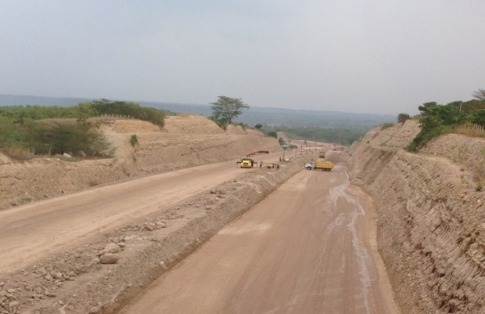
Inicio de obras Variante de Aguachica

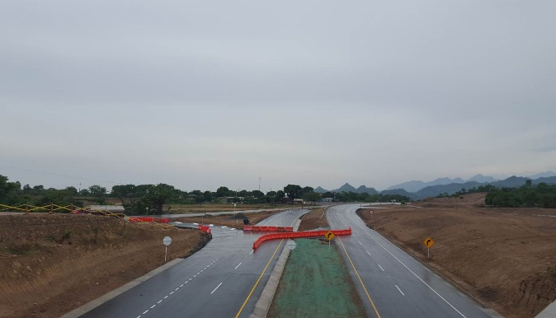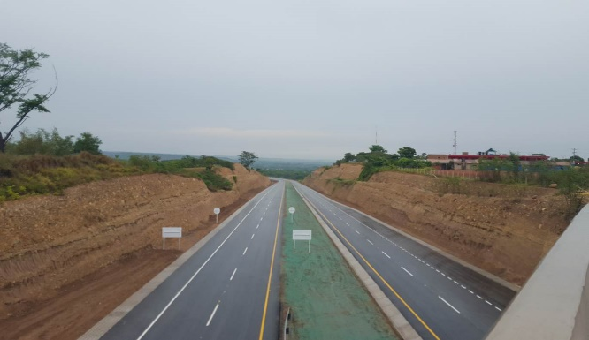
Panorámicas de la vía – Variante Aguachica.
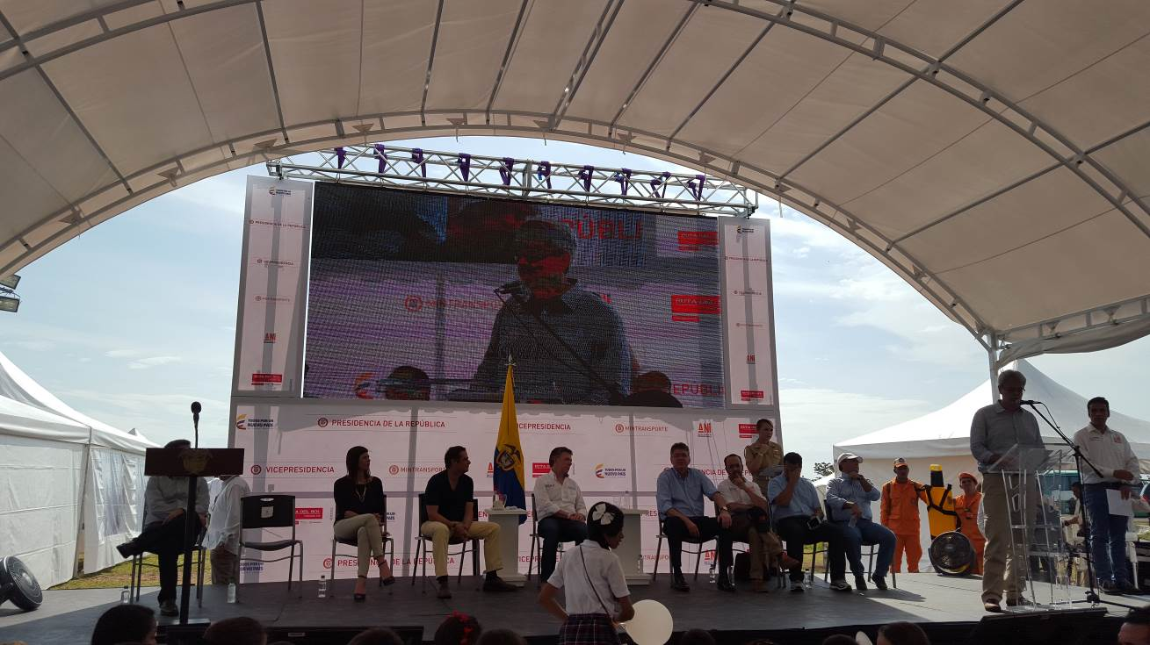
Evento de inauguración

INICIO DE OBRAS EN LA VARIANTE DE SAN MARTIN

Por dificultades de tipo social no era posible la ejecución de las obras de construcción de la variante al Municipio de San Martin, el día 11 de mayo se realizó la diligencia de entrega anticipada del predio SM007, lo que permitió a la Concesionaria Ruta del Sol iniciar las obras el día 18 de mayo, con corte al 30 de junio la ejecución de las obras presenta un avance del 23%

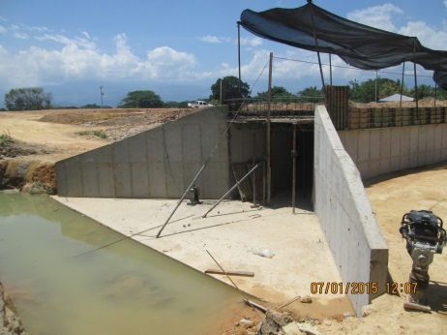
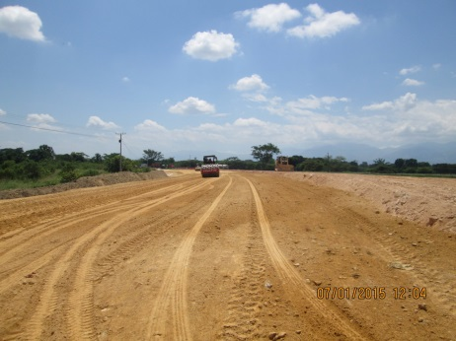

SUPERACIÓN DE CONFLICTOS COMUNIDAD DE COLUMPIO
Luego del acuerdo logrado con la comunidad Columpios, que permitió continuar con las obras que permitirán eliminar el tapón de 200 m que interrumpía la continuidad de la vía, a la fecha presenta un avance acumulado de 71.9%, quedando algunas actividades pendientes por ejecutar como:
- La construcción de un Puente Peatonal ubicado en el PR57+780, de la calzada existente en la RN 4514.
- Construcción de cunetas.
- Instalación de subdrenes y filtros.
- Terminación de la estructura del pavimento, paisajismo y la instalación de elementos de seguridad tales como: señalización horizontal y vertical, colocación de tachas reflectivas y defensas metálicas.

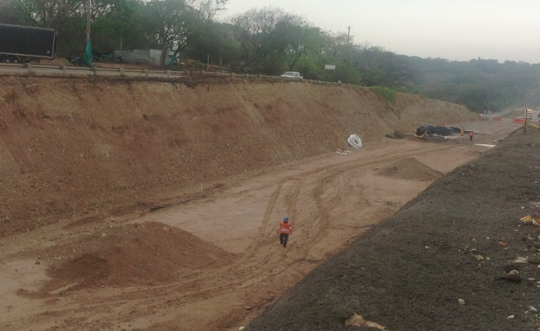
Inicio de obras sector Columpio.
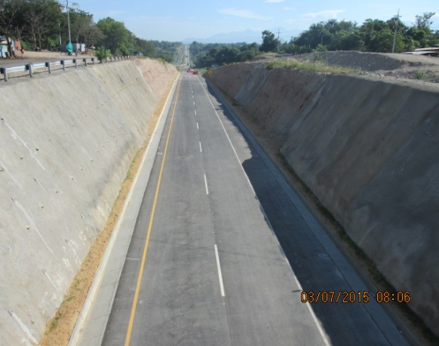
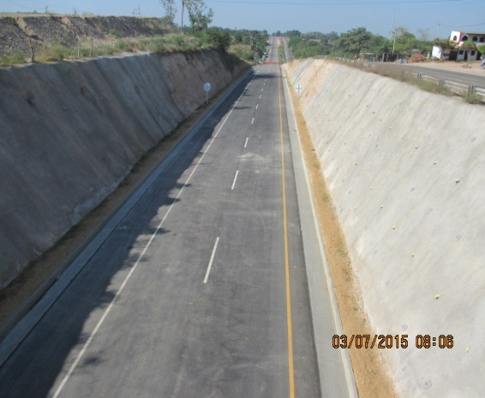

MESAS DE TRABAJO PLAN DE OBRAS
Se llevan mesas de trabajo con la Concesionaria, Interventoría y Agencia para análisis del Plan de Obras presentado por el Concesionario para los eventos eximentes de Responsabilidad que impactan la ejecución de obras en el Proyecto.

TRANSVERSAL RIO DE ORO – AGUACLARA – GAMARRA // OTROS:
El día 15 de abril se terminaron las obras provisionales del peaje de Platanal e inició su operación, el cual cuenta con Tarifa Especial Diferencial otorgada mediante Resolución 00857 del 9 de abril del 2015, lograda después de varias mesas de trabajo conjuntas entre Ministerio de Transporte, Interventoría, Concesionario y Agencia. Así mismo, en este subtramo se han realizado diferentes actividades de mantenimiento preventivo y correctivo a la señalización vial, a la carpeta asfáltica y a los taludes. Como parte integral de la operación se encuentran en funcionamiento los equipos de atención al usuario como grúa, carro taller, ambulancia y se dio inicio el convenio con la policía de carreteras. En este momento se encuentra oposición por parte de la comunidad al inicio de la construcción del peaje de Gamarra, de tal manera que el 26 de mayo del 2015 se presentaron bloqueos a la construcción. Se han realizado acercamientos con la comunidad y se realizó reunión con la comunidad el 10 de julio en oficinas de la Agencia, en la cual se acuerda realizar otra reunión en la localidad de Gamarra.

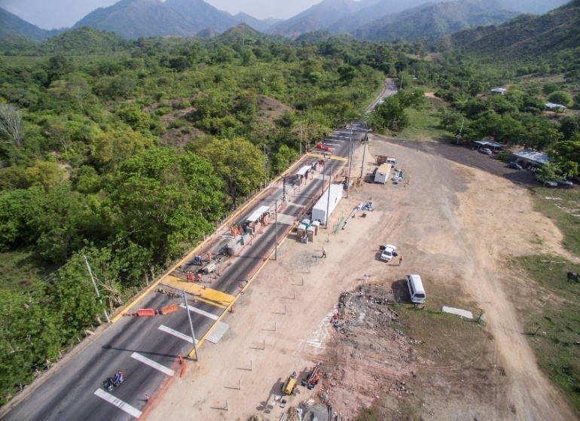
Construcción Estación Peaje Platanal / Transversal Rio de Oro –
Aguaclara - Gamarra

2. INFORME DE GESTION PROYECTO PEREIRA – LA VICTORIA

Generalidades del contrato de concesión
Contrato: GG – 046 – 2004
Objeto: Elaboración de los estudios y diseños definitivos, la gestión predial, las obras de construcción, mejoramiento y rehabilitación, la operación, el mantenimiento, la financiación, la prestación de servicios y el uso de los bienes cedidos al INCO, dados en concesión, para la cabal ejecución del proyecto vial “Pereira – La Victoria”
Peajes: Cerritos II
Valor: $367.809.000.000
Fecha iniciación etapa de construcción: Marzo 28 de 2005.
Inicio de operación: Octubre 28 de 2011
Reversión y Terminación Etapa de operación: Agosto de 2020
Longitud: 54.49 Km de doble calzada terminada
Proyecto terminado en el alcance básico y adicional al 99.5%

Temas resueltos y/o por resolver:
OTROSI 28: Después de realizar a finales del año 2013 y comienzos del 2014, varias mesas de trabajo en las que se contó con el apoyo del equipo de trabajo del proyecto, la interventoría y el concesionario, se firmó en febrero 28 de 2014 el otrosí No 28 de 2014. A la fecha se ha ejecutado el 85% aprox. de la inversión pactada en este Otrosí.
TABLA No. 1 OBRAS del OTROSI 28 - SUSTITUTAS ($ dic 2013)

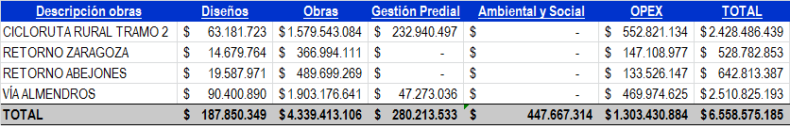

Programación y plazos
El Plazo total para la ejecución del otrosí 28 es de 18 meses contados a partir del Acta de Inicio para las actividades de pre construcción y construcción, incluida la gestión predial y ambiental. Plazo final: 28 agosto de 2015. Se inició la obra faltante de cicloruta, con la aprobación de la licencia Ambiental.
Terminadas de 3 de las 4 obras del Otrosí firmado el 28 de febrero de 2014: a) Retorno Abejones. b) Retorno Zaragoza. c) Acceso Doble Calzada Sector Almendros. La 4a obra Ciclo Ruta Parcial: Tramo Rural, se tramita una adición del plazo en 45 días.
OTROSI 23.
- Se terminaron las obras del MIRADOR, que estaban pendientes del Otrosí 23. Ejecutado el 100%.
- Tema Piñeros :
Se suscribió Acta de Reunión el día 15 de abril, entre la ANI y el Alcalde de Pereira en la cual se aclaran y fijan compromisos para solucionar la problemática de la NO ocupación de 14 de las 56 casetas provistas para los vendedores de piña en el tramo Cartago – Pereira y el No recibo por parte el Municipio de las 56 casetas. Se acordó que el saldo del Convenio se utilice para la adecuación de las casetas y su remodelación. También se acordó la firma de una Acta de Balance Final
Plan De Mejoramiento Para la Contraloría
Se entregó a la Oficina de Control Interno la matriz actualizada con los 14 hallazgos. De los cuales valido 10 con el 100% de cumplimiento.
Pendiente que la ANI desarrolle las acciones legales que resulten del Hallazgo 63. Hallazgo Administrativo, Disciplinario y Fiscal - Modelo Financiero. Se evidencia un mayor beneficio en cuantía de $81.915.8 millones a 31 de diciembre de 2011 medido en valor presente (VPN) a favor del Concesionario, ocasionado por las modificaciones contractuales de los otrosíes 2, 5 y 8 y desplazamiento de los cronogramas, generando un desequilibrio de la ecuación contractual en contra de los intereses del Estado, por cuanto no recibió las obras oportunamente de acuerdo a lo previsto contractualmente.

Designación Asesor de Ingeniería solución de controversias contractuales
La Oficina de Defensa Judicial aun no emite pronunciamiento respecto a la modificación de la Cláusula Contractual de solución de controversias: AMIGABLE COMPONEDOR solicitada por la firma concesionaria
TEMA Predial/ saldo Subcuenta 2 ANI. SALDOS DE LA ANI Y DEUDAS CON EL CONCESIONARIO

- Se definió el tema de saldo subcuenta predial ANI:

En comunicación No 2015 – 305 – 007387 – 1 del 10/04/2015, la AGENCIA NACIONAL DE INFRAESTRUCTURA requirió a la firma concesionaria para que a la mayor brevedad se dieran las instrucciones necesarias que garantizaran el traslado y consignación en la Fiducia Subcuenta Predios ANI del Encargo Fiduciario No 1210-854, la suma de $1.865.358.467.

La FIDUCIARIA emitió CERTIFICACION donde se evidencia el traslado de recursos.

- Se definió el valor de la deuda de la ANI con el Concesionario predios Alcance Condicional, en ACTA DE RESULTADOS DE LA MESA FINANCIERA: Reclamación Predios Alcance Condicional Acta de fecha 2 de Julio de 2015:

En Comunicación radicado por el concesionario No 2015-409- 040786-2 que contiene los siguientes ITEMS de deuda al concesionario liquidados a 31 de mayo y según metodología acordada:
Los soportes de deudas señalización y diferencia tarifario aún no se definen porque está pendiente que la interventoría aclare el tema técnico relacionado con la metodología de cálculo del TPD, que se utilizo para radicar su concepto a la ANI; la Gerencia Financiera ya remitio esa solicitud de aclaración al interventor. De igual forma se le solicitó a la interventoría concepto jurídico en relación con el tema del pago deuda señalización.

Inconvenientes presupuestales
Se están tramitando, por el Fondo de Pasivos Contingentes recursos para pagar al concesionario pagos por deudas en temas prediales de expropiaciones: aprox. $5.000 millones. Se solicitó tramitar vigencias futuras para el contrato de Interventoría a partir del año 2017

3. INFORME DE GESTIÓN PROYECTO DESARROLLO VIAL DEL ORIENTE DE MEDELLIN
CONCESIONARIO: Devimed S.A.

Interventoría: Consorcio Inter-carreteros- Contrato 092 de 2012-Operación y Mantenimiento
Consorcio HMV-SESAC-Contrato 065 de 2015- Fase de construccion-Adic-14.
El contrato de concesión 0275-96 fue adicionado para completar el alcance Básico del Contrato, dentro del alcance del adicional No 14 de 15 de noviembre de 2013 se contempla la construcción de la segunda calzada entre los municipios de Marinilla y Santuario en una longitud de 9.4 kilómetros incluyendo el paso urbano por el municipio de Marinilla.
Dentro de las obras por el paso urbano del municipio de Marinilla se relacionan las siguientes:
- Parque lineal en el municipio de Marinilla.
- Ciclovia en el municipio de Marinilla. Paralela a la autopista.
- Vía de servicio paralela a la segunda calzada de la autopista.
- Construcción de colector de aguas lluvias.
- Traslado de redes que se requieran de acuerdo al diseño aprobado.

DESCRIPCION DE LAS INVERSIONES ADICIONAL No.14 | VALOR
Valor global fijo donde el concesionario asume el riesgo constructivo, operativo y ambiental, de redes de servicios, de diseño, gestión social, financiación, para la construcción de la segunda calzada y rehabilitación de la calzada actual entre los el K 39+900 y el K 48+500 incluyendo los retornos y la conexión con la vía departamental al Carmen de Viboral (640 metros aproximadamente) iluminación completa de los 9.4 kilómetros a construir y las obras urbanas como son los andenes de circulación peatonal, bahías de paraderos de buses y la ampliación y colocación de las redes de servicio que se requieran. | $ 120.000.000.000
Para la gestión predial y adquisición de predios que se requieran para la construcción la segunda calzada. En caso de requerirse un mayor valor, éste será asumido por el contratista | $ 35.000.000.000
Para la construcción de puente doble peatonal ubicado en el municipio de Marinilla de acuerdo al fallo emitido por el Tribunal de lo contencioso administrativo de Antioquia. El concesionario asume el riesgo constructivo, operativo y ambiental, de redes de servicios, de diseño, gestión social, financiación | $ 1.500.000.000
Atención puntos críticos tramos 5 y 6 | $ 11.908.872.556
TOTAL INVERSIONES | $ 168.408.872.556

Para el seguimiento y control de las obras relacionadas en el adicional No. 14 se contrató la interventoría para el control y seguimiento con el consorcio HMV –SESAC, con un tiempo de duración de 12 meses, se firmó el Acta de Inicio el 27 de marzo del 2015.

El Acta de Inicio del adicional No. 14 se firmó el 26 de marzo del 2015, la ejecución de estas obras tienen una duración de 12 meses, en el presente año se entregaran 5 kilómetros de segunda calzada totalmente terminados.

Temas relevantes del proyecto

- Se entregaron revisadas por parte del interventoría Consorcio intercarreteros 201 fichas prediales con sus respectivos estudios de títulos, de igual forma se adelanta la compra de los predios que se requieren para la construcción de la segunda calzada, en la actualidad están adquiridos 6.4 kilómetros de los 9.4 que se requieren para la construcción total de la segunda calzada y el paso urbano por el municipio de Marinilla, en este punto es donde mayores dificultades se han presentado en la adquisición predial.

- A través del mantenimiento periódico que debe realizar el concesionario, se reforzó la carpeta de rodadura en los tramos 5 y 6 en una longitud de 42 kilómetros.

4. INFORME DE GESTIÓN PROYECTO CONCESIÓN BOGOTÁ SIBERIA LA PUNTA EL VINO VILLETA (CONCESION BOGOTA – LA VEGA – VILLETA)

Datos generales del proyecto:

Concesionario: Concesión Sabana de Occidente

No. de contrato: 447 del 02 de agosto de 1994

  - Objeto: "EL CONCESIONARIO se obliga a ejecutar por el sistema de concesión, según lo establecido por el artículo 32, numeral 4 de la Ley 80 de 1993, los estudios, diseños definitivos, las obras de rehabilitación, de construcción, la operación y el mantenimiento de la carretera Bogotá (Puente El Cortijo) - Siberia - La Punta - El Vino - El Chuscal - La Vega - río Tobia - Villeta, en el departamento de Cundinamarca, del tramo de carretera Bogotá - Honda, Ruta 54"

  - Generación: Primera Generación

Avance de trabajos ejecutados

- Tramo 1: Construcción de vía doble calzada entre el cruce a Útica y el Intercambiador Villeta - Guaduas (Km 78+750 - Km 81+626)

- El Tramo 1 está localizado entre el Cruce a Utica (Km 78+750) y el Municipio de Villeta (Km 81+626) (Intercambiador Villeta - Guaduas), en una longitud aproximada de 2.88 kilómetros. Se encuentra ubicado un Túnel falso llamado El Cune y un Intercambiador. Actualmente el sector consta de una vía en doble calzada de dos (2) carriles por sentido con separador central tipo New Jersey, en un terreno de topografía montañosa con pendientes promedio del 5.0% y peraltes máximos del 8%. Se encuentra en operación.

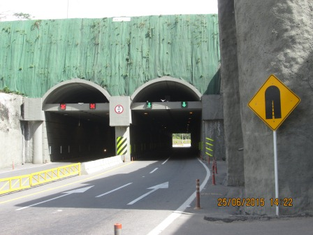
Tramo 1, Túnel falso El Cune en operación

- Tramo 2: Construcción de vía doble calzada entre La Vega y el cruce a Útica (Km 56+700 – Km 78+750)

En este tramo, se ejecutaron las siguientes actividades:

- En este tramo se ha pavimentado 20,74 km de vía en doble calzada a nivel de carpeta asfáltica; así mismo, se tienen construidos cerca de 18,2 km de separadores, de los cuales la gran mayoría son de tipo New Jersey. Adicionalmente, se han construido estructuras en concreto reforzado para soporte de las calzadas en voladizo en gran parte de los sectores proyectados.

- Se han construido muros para soporte de las calzadas en voladizo en gran parte de los sectores proyectados y actualmente, se ejecuta la construcción de la estructura tipo calzada en voladizo proyectada para ampliar la calzada sur del K65+007 al K65+144.

- Además, se efectuaron cortes en el talud localizado en el K59+550 y en el K64+300 y se realizaron actividades de campo y etapas iniciales de diseños para la construcción del puente elevado para conectar con el Municipio de Nocaima.

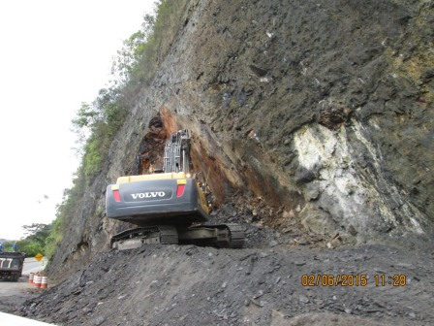
Tramo 2, corte en el talud

- En el mes de junio de 2015, se inició la construcción de un box coulvert.

- Se construyeron disipadores en gaviones, como también se terminó la construcción de un filtro longitudinal y caja para la alcantarilla.

- De otro lado, se terminó la excavación y conformación de la calzada entre el K64+210 y el K64+440 y se instaló la subbase granular, base granular y mezcla asfáltica MDC-1.

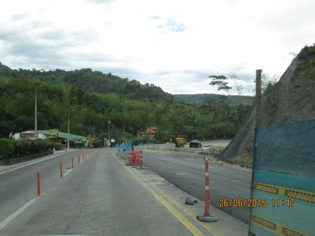
Tramo 2, base asfáltica instalada MDC-1

- Adicionalmente, se terminaron los trabajos de perfilado del Talud localizado entre el K64+870 y el K64+940 y se llevan a cabo las perforaciones para instalación de malla pernada para evitar la caída de material a la vía.

- Se continuaron los trabajos de corte y perfilado del talud localizado en el K59+250.

- Con relación a otras obras, durante el segundo trimestre del año en curso, el Concesionario continuo con los trabajos de reforzamiento del estribo sur-oriental del puente sobre el río Villeta K76+400, en el mes de junio se terminó la conformación del jarillón y se realizó la demolición de la aleta del estribo.

- En este Tramo se continúa con la ejecución de las Obras de Estabilización contratadas por el Fondo de Adaptación.

Tramo 3: El Chuscal (K37+900) – La Vega (K56+700), que incluye el Tramo 3.1

- Durante el segundo trimestre del año 2015, a nivel de capas asfálticas; se tienen terminados y en operación vehicular los puentes vehiculares, además de un avance representativo en muros de contención, en explanación y conformación de capas granulares, en construcción de cunetas, en conformación de separador y en colocación de concreto lanzado para proteger taludes.

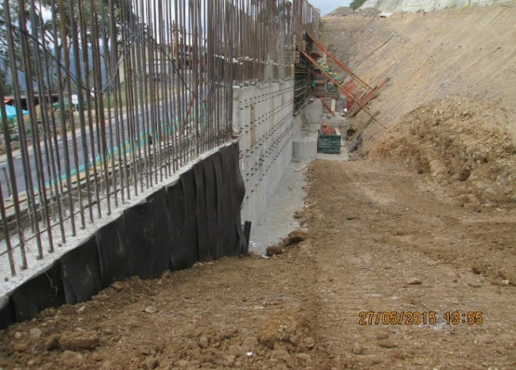
Tramo 3, Construcción muro de contención

- A finales de junio de 2015, se contó con doble calzada discontinua en operación vehicular entre el K37+900 y el K52+300, anotando que actualmente los trabajos construcción se concentran entre el K52+300 y el K53+200 (inicio Tramo 3.1), presentando en este sector tramos discontinuos de doble calzada.

- En este trimestre, se realizaron diferentes obras de drenaje longitudinal y transversal, las cuales incluyeron cunetas, disipadores en concreto y en gaviones, alcantarillas y box coulvert; adicionalmente, se adelantaron trabajos de construcción de muros de contención.

- Por otra parte, durante el mes de mayo del presente año, se efectuó la excavación para conformación de la calzada entre las abscisas del K53+010/070, K64+210/440 y K65+074/144, se realizó el mejoramiento de la subrasante y/o construcción de terraplén entre las siguientes abscisas: K48+120/135 y K53+010/070.

- También se instaló subbase granular entre las siguientes abscisas: K43+270/444 y K53+010/07 base granular en una longitud entre el K53+010 y el K53+070 y Mezcla Asfáltica MDC-1 y MDC-2 entre el K49+520/090 y el K53+010/070.

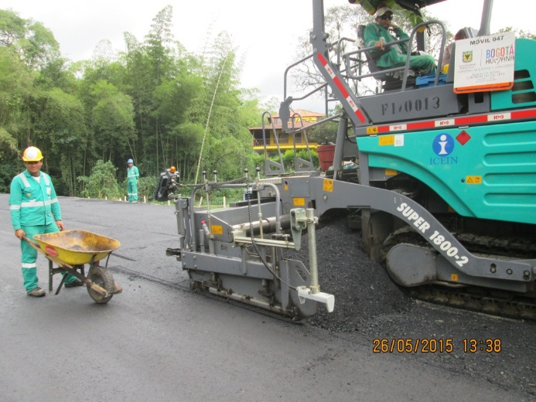
Tramo 3, Instalación de mezcla asfáltica MDC – 1

- En el mes de junio de 2015, se ejecutó la excavación y conformación de la calzada entre el K48+065 y el K48+135 y entre el K52+070 y el K52+300, así mismo, en estos sectores se instaló la subbase granular, base granular y mezcla asfáltica MDC-1 y se conformó el carril de incorporación del retorno localizado entre el K43+295 y el K43+480 (185 m) y se instalaron las capas de rodadura a nivel de MDC-2.

- En el segundo trimestre del año 2015 se trabajó en la estabilización del Talud localizado entre el K43+810 y el K43+870 y entre el K48+420 y el K48+500, adicionalmente, se protegió con piedra pegada el Talud localizado entre el K53+010 y el K53+070.

- Se construyó el New Jersey entre las abscisas K50+238 y K50+420 y entre las abscisas K48+065/135 y K49+500/830, además, del murete en el separador ubicado entre las abscisas K49+090 y K49+200.

- En relación con el paso urbano por el Municipio de La Vega, el Concesionario continua realizando las gestiones para la construcción de la calzada adicional del K53+200 al K54+450, así mismo, la zona del K54+450 al K56+700, que también hace parte del Tramo 3.1, no se podrá iniciar su construcción hasta tanto la ANLA no apruebe la licencia ambiental para su construcción, realizados trámites previos de solicitud por parte del Concesionario.

Tramo 4: El Vino (K31+200) – El Chuscal (K37+900)

4.1 Tramo 4B – El Vino (K31+200) – Sabaneta (K32+350)

- En el segundo trimestre del año 2015, el Concesionario adelantó los trámites de compra de los predios faltantes requeridos en el Caserío El Vino.

- Actualmente, se tienen 0,77 Km de segunda calzada construidos, con continuidad de doble calzada solo del K31+200 hacia el K31+690, con separador tipo New Jersey del K31+200 al K31+520.

- En los meses de mayo y junio de 2015, no se avanzó en la construcción de obras en este tramo, por lo que aún restan por pavimentar aproximadamente 380 m, anotando que actualmente se cuenta con doble calzada discontinua en los siguientes sectores: K31+200 al K31+690 (490 m), K31+820 al K31+880 (60 m), del K31+920 al K32+155 (235 m) y del K32+180 al K32+215 (35 m).

- En el mes de julio se espera acometer las obras de pavimentación de la vía, en la medida que se liberen los predios con sectores continuos lo suficientemente representativos.

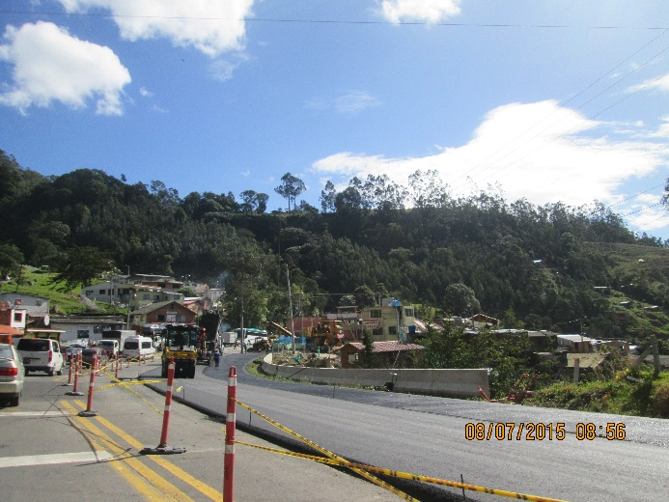
Tramo 4B, Instalación de mezcla asfáltica

4.2 Tramo 4A, Sabaneta (K32+350) – El Chuscal (K37+900)

- En el segundo trimestre del año 2015, se alcanzó una construcción de 0,81 km de calzada adicional, a nivel de capas asfálticas, además de un avance representativo en la construcción de muros de contención.

- Mediante resolución No 0692 10 de junio de 2015 emitida por el ANLA se modifica la resolución No 1212 de 2012 donde se emite la Licencia ambiental para el sector 4A y se incluyen para su construcción los subsectores Jericó (km 33+550- k33 +950) y Santandereano (km 36+300 – km 36+670).

- En este trimestre, se construyó alcantarilla, se efectuó la excavación para conformación de la calzada entre las abscisas del K34+520 al K34+620 y del K35+800 al K35+950, se realizó el mejoramiento de la subrasante y/o construcción de terraplén entre el K33+229 y el K33+330,se instaló subbase granular entre el K35+865 y el K35+950, se instaló Base granular entre el K33+229 y el K33+330 y se instaló Mezcla Asfáltica MDC-1 y MDC-2 entre el K35+100 y el K35+400.

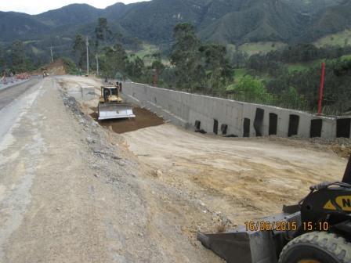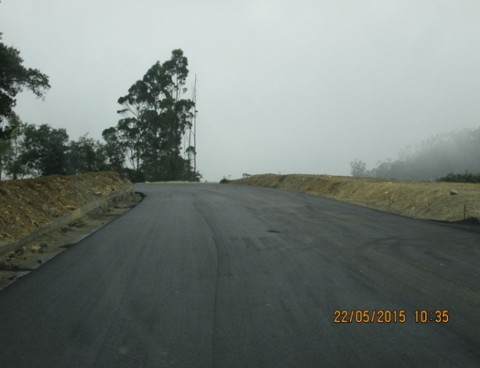
Tramo 4A, Construcción de terraplén Tramo 4A, Instalación de mezcla asfáltica MDC-2

Tramo 5, El Rosal – El Vino

- Este tramo se encuentra Comprendido entre el Cruce El Rosal (Km 22+200) hasta El Caserío del Vino (Km 31+200) en una longitud aproximada de 9.0 kilómetros. Se encuentran ubicados dos (2) retornos vehiculares; Actualmente el sector cuenta con una doble calzada con un separador central en zona verde, que discurre a través de un terreno de topografía montañosa con pendientes promedio del 7.1% y peraltes máximos del 8%. Se encuentra en operación.

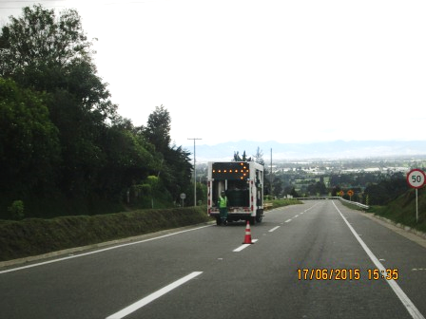
Tramo 5, en Operación. Mantenimiento en la demarcación horizontal

Tramo 6, Puente Piedra – El Rosal

- Este tramo se encuentra comprendido entre Puente Piedra (Km 15+000) y el Cruce El Rosal (Km 22+200), en una longitud aproximada de 7.2 kilómetros. Se encuentran ubicados cinco (5) puentes peatonales, dos (2) paraderos, un (1) puente vehicular elevado, de calzada bidireccional, 1 carril por sentido, en el cruce El Rosal – Facatativá y tres (3) retornos vehiculares; construcción en doble calzada con un separador central en zona verde, donde se recorre un terreno de topografía plana con pendientes promedio del 0.7% y peraltes del 2% en bombeo normal. Este sector comprende una topografía generalmente plana en doble calzada. Se encuentra en operación.

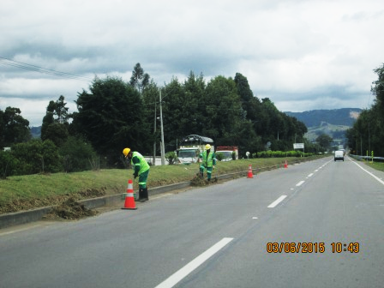
Tramo 6, en Operación. Perfilado de la zona verde en el separador central

Tramo 7, Bogotá (Puente el Cortijo) – Puente Piedra. Km 0+000 al Km 15+000

- Este tramo se encuentra comprendido entre el río Bogotá (Km 0+000) y Puente Piedra (Km 15+000), en una longitud de 15 kilómetros se encuentran ubicados dos (2) puentes peatonales, cuatro (4) paraderos, cuatro (4) retornos vehiculares, un (1) peaje y dos (2) estaciones de pesaje. Actualmente este sector se encuentra construido en doble calzada, con doble carril y con un separador central en zona verde. Su topografía es generalmente plana. Se encuentra en operación.

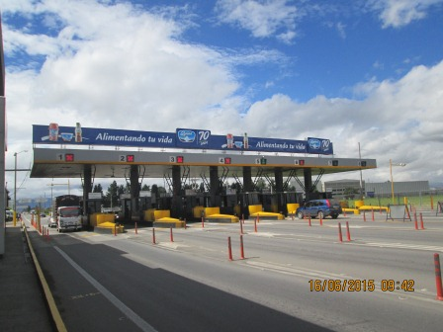
Tramo 7, en Operación. Peaje Siberia operando 3X5 (3 hacia Bogotá, 5 hacia Villeta)

7.2 Tramo 7.2, Construcción del nuevo puente vehicular sobre el río Bogotá, para la calzada norte, en cercanías del K0+000 del proyecto.

- Mediante la suscripción el día 26 de mayo de 2015 de la Modificación Nº 8 al Acta de Incorporación del Acuerdo Conciliatorio al Contrato de Concesión Nº 447 de 1994, se contrataron las obras para la construcción del nuevo puente vehicular sobre el río Bogotá para la calzada norte y las demás obras necesarias para la solución de movilidad en el empalme con Bogotá.

- Posteriormente, el 10 de junio de 2015 se suscribió el Acta de Inicio de Construcción del Tramo 7.2 (Construcción Puente vehicular sobre río Bogotá y el Mejoramiento Geométrico sobre Calle 80).

- En cuanto a las obras correspondientes a la Prolongación del puente peatonal, Urbanismo y paisajismo, el Concesionario avanza con los trámites de los permisos, anotando que una vez se cuente con los mismos se procederá a suscribir el documento correspondiente para la contratación de las obras.

- Dado lo anterior, a continuación se resume el avance de las obras de construcción del Puente vehicular sobre río Bogotá y el Mejoramiento Geométrico sobre Calle 80, así:

  - Entre el 10 y 23 de junio de 2015 el Concesionario inicio los apiques para la localización de la tubería de agua potable (Red Aguas de la Sabana), efectuó el retiro material de descapote en el costado occidental del río Bogotá y trasladó los equipos requeridos para el inicio de las perforaciones de los pilotes del estribo del vano de salida al costado occidental del río Bogotá. Así mismo, se instaló el campamento.
  - El día 23 de junio se iniciaron las actividades de armado de las canastas para refuerzo de los pilotes, así como el replanteo y la excavación de los prehuecos para dar inicio con las actividades de perforación y fundida de los pilotes del estribo del vano de salida al costado occidental del río Bogotá.

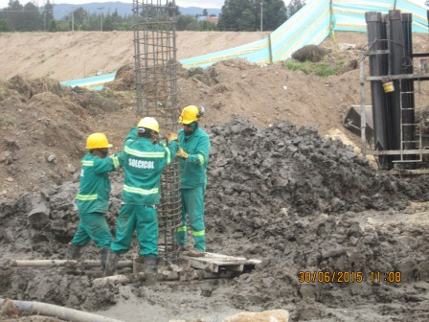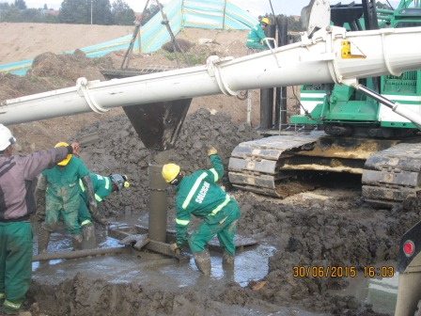
Tramo 7.2, Instalación de canasta y fundida pilote

A continuación se presenta un esquema con el avance en la ejecución de los pilotes para la cimentación del puente vehicular sobre el río Bogotá, el cual presenta corte al 9 de julio de 2015, así:

Avance Pilotaje Puente vehicular sobre el río Bogotá
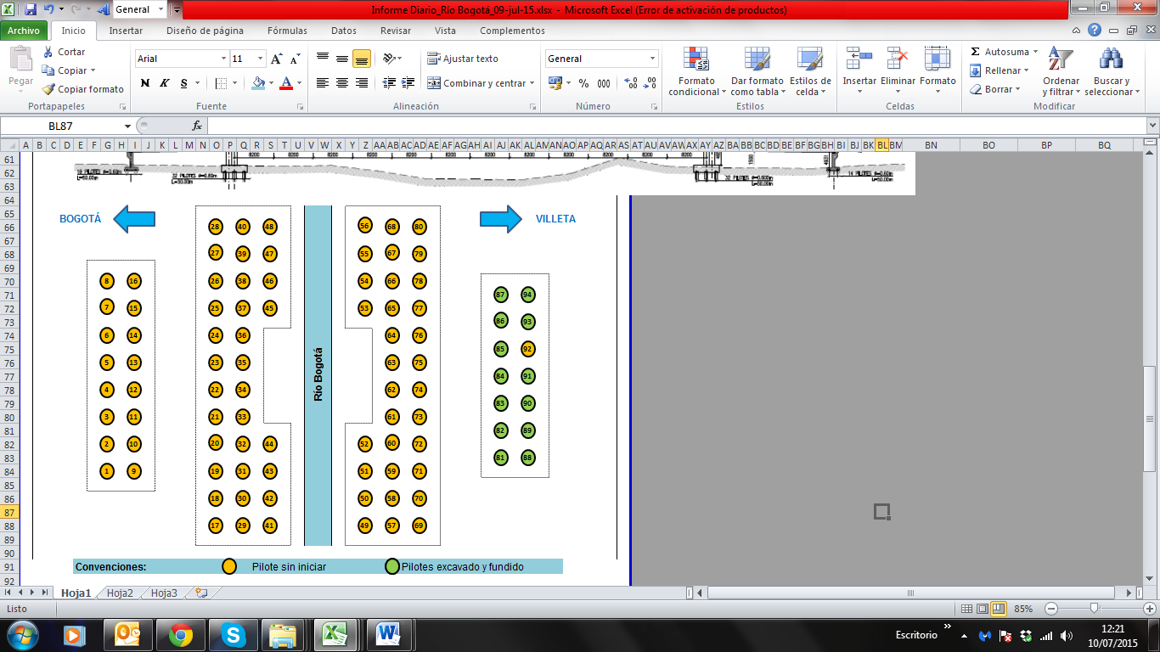
Fuente: Elaboración propia
Metas de ejecución

Tramo | Longitud  (km) | Ejecutado  hasta 2013  (km) | Ejecutado  2014  (km) | Ejecutado 2015  (km) | Meta 2015  (km)
1 | 2,876 | 2,876 | 0 | 0 | 0
2 | 22,05 | 15,50 | 5,24 | 0,23 | 1,08
3 | 15,30 | 6,46 | 6,76 | 1,88 | 0.20
3,1 | 3,50 | 0 | 0 | 0 | 1,25*
4A | 5,55 | 0 | 0 | 0,81 | 4,65
4B | 1,15 | 0 | 0,77 | 0 | 0,38
5 | 9,00 | 9,00 | 0 | 0 | 0
6 | 7,20 | 7,20 | 0 | 0 | 0
7 | 15,00 | 15,00 | 0 | 0 | 0,10*
Total | 81,626 | 56,036 | 12,770 | 2,190 | 9,67
Fuente: Elaboración propia

NOTAS:
* Desde mediados de enero de 2015 se declaró el desistimiento del trámite de solicitud de licencia ambiental para el sector del K53+200 al K54+450, que hace parte del Tramo 3.1, ante lo cual no se requiere licencia ambiental para la construcción de éste sector, sino que se elaborarán las fichas a incluir en el PAGA respectivo, situación que permite realizar las gestiones preliminares a la construcción de la segunda calzada. En el sector final, del K54+450 al K56+700 no se podrá iniciar la construcción hasta no obtenerse la licencia ambiental. Durante el mes de febrero de 2015 se adelantaron los trámites ante la CAR sobre el permiso de aprovechamiento forestal de 92 individuos presentes en el sector del Tramo 3.1, Subsector 1 (K53+200 - K54+450) y la solicitud del permiso de ocupación de cauce para la ampliación de cuatro (4 alcantarillas de dicho sector), en el mes de mayo de 2015 se realizó la evaluación técnica por parte de funcionarios de la CAR de los respectivos permisos, queda pendiente la emisión del concepto técnico y del acto administrativo. Se realizaron levantamientos topográficos e inspección de redes y se ejecutan gestiones prediales preliminares. .
La ANLA en el mes de febrero de 2015 realizó observaciones concernientes a los componentes físico, biótico y social al documento de complementación del Estudio de Impacto Ambiental del Tramo 4A (Informe Hidrogeológico, Diseño de estructura y Diseño Geométrico) presentado por el Concesionario, documento necesario para la obtención de la licencia ambiental de los sectores excluidos, Jericó y El Santandereano. A fines de marzo de 2015 el Concesionario entregó el documento respectivo actualizado, subsanadas las observaciones realizadas por la ANLA, para revisión de esta entidad.

El Concesionario entrego a la CAR Regional Gualivá copia del documento de ajuste definitivo entregado al ANLA de los componentes abiótico, biótico y socioeconómico para la modificación de la Licencia ambiental del tramo 4 A de los sectores de Jericó y Santandereano. Mediante resolución Nº 1313 del 29 de mayo de 2015 se modifica el artículo 1 de la Resolución 1264 del 27 de septiembre de 2013 cuyo objetivo es la inclusión de un individuo de la especie Ocotea sp y un individuo de la especie Juglans neotropica debido al cambio del diseño de trazado de la doble calzada.

Mediante resolución Nº 0692 10 de junio de 2015 emitida por el ANLA se modifica la resolución Nº 1212 de 2012 donde se emite la Licencia ambiental para el sector 4 A y se incluyen para su construcción los subsectores Jericó (km 33+550- k33 +950) y Santandereano (km 36+300 – km 36+670).

* El 26 de mayo de 2015 se suscribió por las partes la Modificación N° 8 al Acuerdo Conciliatorio, que la construcción del nuevo puente vehicular sobre el río Bogotá para la calzada norte y obras necesarias para la solución de movilidad en el empalme con Bogotá.

5. INFORME DE GESTIÓN PROYECTO CONCESIÓN NEIVA ESPINAL GIRARDOT
Área Técnica

Variante Guamo

Avance: 100%
La variante tiene una longitud de 6,01Km.
El Concesionario realizó instalación de defensas metálicas en los sitios requeridos y ya instaló los captafaros faltantes.

Variante el Espinal

- Avance 100%
- El Box Coulvert del K2+620 sobre la antigua Vía Chicoral, está terminado, está pendiente la profundización de los canales por parte de USOCOELLO.
- Las obras se suspendieron del 27 de marzo al 20 de abril.
- En el tramo del K0+000 al K0+100 se demolieron las casas del Barrio La Nacional, las empresas de servicios públicos realizaron traslado de redes, se hizo mejoramiento del terreno y compactación de terraplén en material de subbase.
- Mediante el Otrosí del 20 de abril de 2015 se amplió el plazo para la construcción de la variante en 45 días.
- La vía se encuentra totalmente pavimentada y señalizada desde el K0+000 al K3+990.
- Se inauguró el 9 de junio de 2015

Actividades de Mantenimiento

- Actividades de rocería y poda de árboles.
- Actividades de parcheo puntuales del PR 12+000 al PR 25+000
- Sobrecarpeta asfáltica entre el PR0+000 al PR0+700
- Actividades de parcheo puntuales del PR3+000 al PR4+000, del PR19+400 al PR21+400, del PR27+000 al PR30+000y del PR105+000 al PR106+000
- Colocación de sobrecarpeta del PR0+000 al PR0+720, del PR31+100 al PR31+950
- Señalización horizontal de la variante Natagaima y Espinal
- Señalización vertical variante Espinal.

Teniendo en cuenta que el Contrato de Concesión 0849/1995 tiene fecha de terminación el 21 de junio de 2016, y con el fin de iniciar la preparación de la liquidación del mismo, se requirió a la Interventoría para que emita un concepto integral en el cual se incluyan entre otros aspectos los siguientes:

- Concepto técnico de las obras ejecutadas en las variantes de Guamo y Espinal en el que se indique si son aceptadas por la Interventoría en su totalidad
- Estado de la gestión predial adelantada por el Concesionario a la fecha, en el que se incluya el estado de los predios en expropiación.
- Evaluación jurídica sobre las obligaciones y cumplimiento por parte del Concesionario en el reemplazo de los vehículos de policía de carreteras y de servicio, y estado de los mismos para la reversión.
- Estado de la infraestructura operativa que se revertirá una vez terminado el Contrato.
Los demás aspectos que considere la Interventoría que son de importancia para la reversión y liquidación del contrato y recibo a satisfacción de las obras ejecutadas.

Aspectos Sociales
Consulta Previa Comunidad indígena La Luisa - Guamo
Teniendo en cuenta que ya se han surtido las diferentes etapas de la consulta y ante la suspensión reiterativa e injustificada por parte de la comunidad que ha impedido la continuación del proceso, solicitamos a la Dirección de Consulta Previa se considere la aplicación de la Directiva de 10 de 2013 y se ordene el cierre del proceso de Consulta Previa, dado que la comunidad manifiesta reiteradamente que hasta tanto ellos no tengan un nuevo Estudio de Impacto Ambiental no continuarán, y requieren por parte de la ANI les sea asignado dos terrenos uno para instalar su cabildo y otro para el cementerio, ante lo cual la ANI manifiesta que el objeto social de la Agencia no es otorgar tierras, sino en este caso compensar los impactos causados por el proyecto y que la instancia encargada de adjudicar tierras es INCODER, así mismo siempre demostró su disponibilidad para allegar la Licencia Ambiental y material del EIA con el que se licencio la variante, además de la información detallada que ellos han solicitado.
El Ministerio del Interior respondió mediante comunicación con radicado ANI No 2015-409-016497-2 del 20/03/2015 mediante el cual manifiestan que antes de proceder a analizar la solicitud de cierre de la consulta previa, la ANI establezca para cada una de las propuestas para compensar los impactos causados a la comunidad La Luisa etnia Pijao, un término de efectivo cumplimiento. Adicionalmente solicitan que se les comunique si la ANI está en capacidad de disponer recursos económicos para la compra de los predios que la comunidad ha solicitado insistentemente.
La Gerencia Socio ambiental dio respuesta mediante radicado No 2015-603-008872-1 del 29/04/2015 en la cual se manifiesta que la ANI ha dado cabal cumplimiento al procedimiento y convocatorias de la Consulta Previa, sin embargo la comunidad no se encuentra interesada en las medidas de manejo propuestas por la ANI, por cuanto solamente están interesadas en que se les compre un terreno para constituirse como parcialidad. Se reitera nuevamente la solicitud al Ministerio del Interior de cerrar la consulta previa.

Habitantes Barrio La Nacional
Mediante comunicación No 2015-603-002666-1 del 11/02/2015 la Gerencia Socio Ambiental de la ANI solicitó a la ANLA cambio menor o ajuste normal dentro del giro ordinario para el manejo que debe darse a población irregular del Barrio La Nacional, ubicada en los predios requeridos para la terminación de la variante de Espinal, mediante la restitución de los predios de las familias.
La ANLA mediante comunicación 2015007104-2-001 da respuesta en los siguientes términos:
“ En atención al radicado del asunto, mediante el cual solicita pronunciamiento frente al manejo de las cuatro (4) familias que se encuentran en condición de vulnerabilidad en el PR40+500 – Barrio La Nacional esta Autoridad concluyó que las actividades propuestas no generan impactos adicionales a los contemplados en la licencia ambiental, considerando que estos ya fueron valorados en la ficha No 3 de “Manejo de Predios Área de Influencia Directa”, de igual manera, no contempla uso, aprovechamiento o afectación de recursos naturales renovables, de conformidad con lo establecido en el parágrafo primero del artículo 7 del Decreto 770 del 22 de abril de 2014 y parágrafo primero del artículo 29 del Decreto 2041 de 2014, por lo tanto, se considera viable el giro ordinario de la actividad licenciada.
En concordancia con lo anterior, para trasladar las mencionadas familias, se deberá proceder de acuerdo a la Metodología para Reasentamiento contemplada en la Resolución 0077 de 2012 que establece lo concerniente a unidades sociales irregulares, igualmente, deberá considerar los lineamientos internacionales del Banco Mundial descritos en la Política Operacional “Reasentamiento Involuntario” OP.4.12 de 2001 y su ANEXO A.”
El Área Social de la ANI lideró el proceso, con el acompañamiento de la Interventoría del proyecto, mediante el cual se logró la desafectación de los predios requeridos del Barrio La Nacional para la terminación de la variante Espinal. Se llevaron a cabo labores de campo en las cuales se reunieron con las cabezas de cada familia y se hizo el levantamiento de las fichas socioeconómicas de acuerdo con lo establecido en la Resolución 0077 de 2012.
A cada unidad familiar se les hizo reposición por viviendas ya construidas, con servicios públicos y con escritura pública, totalmente saneadas. Se delegó al Concesionario la adquisición de los predios requeridos para el reasentamiento de las familias, así como su escrituración.

Aspectos Ambientales

Se remitió a la ANLA comunicación donde se consulta sobre la posibilidad de compensar con la compra de un predio de reserva para conservación de un nacimiento, en el municipio de El Espinal ya que la consecución de terrenos para reforestación no ha sido viable, solo se cuenta con un predio del SENA para reforestación con especies agroforestales, pero el área es menor a la establecida en la Licencia Ambiental. Como respuesta la ANLA respondió que para poder hacer el cambio se debe modificar la Licencia Ambiental, hasta tanto no se puede hacer la reforestación en Espinal.

Para las reforestaciones de Guamo y Natagaima, la ANLA ya emitió resolución para la ejecución de las mismas según el Plan presentado y la ANI autorizó al Concesionario para realizar las actividades de reforestación en Guamo y Natagaima y el cerco protector a los humedales en el Guamo.

El predio donde se pretendía realizar la reforestación con la comunidad indígena de Balocá no se puede utilizar por información dada por el INCODER, por lo que se hace necesario conseguir un nuevo predio. La ANI realizará la socialización de los planes de reforestación aprobados con las comunidades indígenas de Natagaima, para de esta forma el Concesionario inicie con las actividades en este sector.

Área Financiera

Las actividades de Interventoría de construcción de las variantes de Guamo y Espinal se ejecutaron desde febrero de 2013 a mayo de 2015, los valores causados en pesos de diciembre de 2011 por este concepto ascienden a la suma de MIL QUINIENTOS DOS MILLONES TRESCIENTOS NOVENTA MIL DOSCIENTOS TREINTA Y NUEVE PESOS ($1.502.390.239) en pesos de diciembre de 2011.
El Contrato de Interventoría No 072 de 2012 contempla que las actividades asociadas a la Interventoría de construcción de las variantes de Guamo y Espinal tendría una duración “estimada” de 10 meses. En estos términos, el inciso segundo del literal (b) de la sección No 1.03 “Valor del Contrato y Forma de Pago”, con base en el plazo que sirvió de referencia, establece el valor de este componente en la suma de total de NOVECIENTOS TREINTA Y CUATRO MILLONES CIENTO NOVENTA Y CUATRO MIL PESOS ($ 934.194.400) en constantes del 31 de diciembre de 2011, valor que incluye IVA.
Por lo anteriormente expuesto, el valor que tuvo que trasladarse del rubro de las actividades de Interventoría de Operación y Mantenimiento para las actividades asociadas a la Interventoría de construcción de las variantes de Guamo y Espinal asciende a la suma de QUINIENTOS SESENTA Y OCHO MILLONES CIENTO NOVENTA Y CINCO MIL OCHOCIENTOS TREINTA Y NUEVE PESOS ($568.195.839) en constantes del 31 de diciembre de 2011.
El contrato de Interventoría prevé una duración de 46 meses para la etapa de operación, los cuales vencían el 21 de abril de 2016, dados los traslados de recursos efectuados, el saldo pendiente por ejecutar del Contrato No 072 de 2012 no son suficientes y se hace necesario adicionar el contrato de Interventoría para garantizar la ejecución de las actividades de Interventoría de Operación y Mantenimiento hasta el 21 de junio de 2016.
En conclusión el Contrato de Interventoría No SEA-072 de 2012 debe adicionarse por un valor de $729.110.479 en pesos de diciembre de 2011.
Teniendo en cuenta las observaciones realizadas por el Consorcio Intersa – Ingeocim respecto a la liquidación del contrato de Interventoría 062/2005, según el contrato la indexación se realiza cada 13 meses por lo que la liquidación presentada por el Consorcio es correcta y se procederá a su liquidación. El Área Financiera mediante Memorando 20153080049883 del 30/04/2015 presentó la liquidación y el balance financiero del contrato el cual se hizo basado en lo establecido contractualmente en el parágrafo primero de la cláusula segunda “El valor del contrato es fijo y se actualizará anualmente, al vencimiento de los doce meses transcurridos a partir de la fecha de iniciación del contrato o del último ajuste efectuado, tomando como base el IPC vigente, certificado por el DANE, del mes anterior a la fecha de presentación de la propuesta (y no de la fecha de suscripción del contrato), o del mes anterior al último ajuste .” Está pendiente que el Área Financiera remita a Defensa Judicial la documentación para la liquidación del contrato.
Se solicitó a la Fiduciaria certificar los pagos realizados al Concesionario por concepto del Modificatorio del 27 de enero de 2006 con soportes, con el ánimo de verificar los pagos realizados,
Área Jurídica

Acuerdo Conciliatorio Tribunales de Arbitramento:

El 22 de mayo de 2015 se firmó el acuerdo conciliatorio sobre 3 de los 4 Tribunales de Arbitramento instaurados por el Concesionario así:

“PRIMERO: En el Tribunal Arbitral que tiene por objeto resolver la reclamación por concepto del “Saldo Tribunal de Puentes”, las partes acuerdan que respecto del valor del capital reclamado por CSS CONSTRUCTORES S.A., se le reconocerá una tasa de interés del IPC + 12% , de tal forma que el valor a pagar liquidado a 30 de abril de 2015 asciende a la suma de VEINTE MIL NOVECIENTOS SESENTA Y SEIS MILLONES NOVECIENTOS SETENTA Y NUEVE MIL TRESCIENTOS SETENTA Y SIETE PESOS M/CTE ($20.966.979.377), los cuales la ANI pagará al Concesionario con TES. La ANI efectuará el pago señalado dentro de los diez (10) meses siguientes a la fecha de ejecutoria de la providencia que apruebe la conciliación, durante los cuales se generan intereses a la tasa del DTF (artículo 195 del Código de Procedimiento Administrativo y de lo Contencioso Administrativo) sólo a partir del momento en que el Concesionario acredite el cumplimiento de los requisitos exigidos por el Ministerio de Hacienda y Crédito Público para efectuar el pago, los cuales están contenidos en la Circular 7 del 23 de diciembre de 1997 y sus modificaciones.

SEGUNDO: En el Tribunal de Arbitramento que tiene por objeto resolver la reclamación por concepto de las “Actividades Ambientales ejecutadas dentro del alcance Complementario”, de común acuerdo las partes tendrán en cuenta las actividades que previamente evaluó el Ing. Rafael Ospina, consultor del INCO en el año 2008, quien realizó labores de campo, documentales y determinó que de todas las actividades ambientales reclamadas por el Concesionario trece (13) eran susceptibles de reconocimiento por haberse ejecutado dentro del alcance complementario. La Interventoría actual del proyecto, el Área Ambiental de la ANI y del Concesionario revisaron los documentos probatorios de la demanda aportados por el Concesionario encontrando que once (11) actividades contaban con los soportes suficientes. En conclusión, se reconocen a diciembre de 2014, aquellas actividades ambientales avaladas por la Interventoría actual del Contrato y que cuentan con los soportes suficientes que evidencian la realización de las actividades reclamadas, las que además se considera son complementarias a las obligaciones establecidas contractualmente para el Concesionario.

Para la liquidación de estas actividades objeto de reconocimiento se tuvo en cuenta una tasa de interés del IPC + 12% , de tal forma que el valor a pagar liquidado a 30 de abril de 2015 asciende a la suma de MIL SEISCIENTOS TREINTA Y CUATRO MILLONES CUATROCIENTOS CINCUENTA Y OCHO MIL SETECIENTOS SESENTA Y SIETE PESOS ($1.634.458.767), los que se pagarán con cargo a la subcuenta de “Obras y Costos no previstos en el contrato de concesión N°0849/95” dentro del mes siguiente a la ejecutoria de la providencia que apruebe la conciliación por parte del Tribunal Arbitral.

TERCERO: En el Tribunal de arbitramento que tiene por objeto resolver la reclamación por concepto de la “Operación y Mantenimiento ejecutados en la concesión dentro del Alcance Complementario”, se acordó lo siguiente:

I. Mantenimiento rutinario del alcance complementario: Se reconoce el valor presentado en la demanda arbitral, el cual corresponde al calculado por el perito, Javier Restrepo Toro, en el tribunal instaurado en el año 2003 y que fue conciliado mediante el acta 32 en mayo de 2005. Se reconocen los mantenimientos causados desde marzo de 2011 a diciembre de 2013.

II. IVA del mantenimiento rutinario del alcance complementario: No se reconoce por cuanto este tema también fue puesto a consideración en el tribunal del año 2003, y no fue objeto de reconocimiento en el Acta 32, por considerar que los precios del Concesionario en la propuesta ya incluían el IVA.

III. Operación del alcance complementario: Se reconoce valorando los mayores costos en los que incurrió el Concesionario por la operación del tramo entre Espinal y Girardot, los cuales equivalen al 22% sobre el valor total de la operación del proyecto. Estos se liquidaron teniendo en cuenta el 22% de los costos establecidos en la propuesta del Concesionario para la operación del alcance básico. Se reconoce la operación del alcance complementario causado desde abril de 2005 a diciembre de 2013.

IV. Mantenimiento periódico del alcance complementario: Se reconoce teniendo como base los costos del contrato básico, aplicando para el tramo entre Espinal y el Puente San Rafael los aumentos de TPD y Factor Camión propuestos por el perito para el Acta de Conciliación de mayo de 2005, con respecto al costo del alcance básico. Para la ampliación de calzada de 10m a 10,90m, y para el tramo entre el Puente San Rafael – Girardot, se tomó el valor proporcional al costo del mantenimiento periódico del alcance básico. Se reconoce el mantenimiento periódico del alcance complementario causado desde abril de 2005 a diciembre de 2013.

V. Mantenimiento y operación infraestructura operativa: En concordancia con lo planteado en el modelo financiero básico, se reconoce los costos de reposición de infraestructura cada cinco (5) años para la estación de pesaje de Flandes y la diferencia entre el peaje de Flandes y Guamo. Se liquidan de manera proporcional a los costos de reposición de la infraestructura operativa del alcance básico. Se reconoce la reposición de infraestructura operativa del alcance complementario, causados desde abril de 2005 a diciembre de 2013.

Todos los costos relacionados con esta demanda arbitral son reconocidos a una tasa de interés del IPC + 12%

CUARTO: MANTENIMIENTOS NO EJECUTADOS POR EL CONCESIONARIO DEL ALCANCE BÁSICO: Se reconoce que del alcance básico no se realizaron los mantenimientos y operación de las variantes de Guamo y Natagaima en las fechas planteadas en el modelo financiero básico, por lo que se valoran de manera proporcional a los costos de mantenimiento y operación del alcance básico.

Por considerarse incluidos dentro del modelo financiero, se liquida con la TIR contractual del 11,64% + IPC

EXPLOTACIÓN PUBLICITARIA DE LOS PEAJES: Corresponde a la proporción de los valores derivados de la explotación comercial por publicidad de los peajes a ser reconocida a la Entidad. Actualmente se está a la espera de la certificación de la Fiduciaria con los valores reconocidos por este efecto consignados a la subcuenta “Obras y costos no previstos en el contrato de concesión N°0849/95”, que se descontarán del valor liquidado al que se hace referencia a continuación. Este valor se liquida a una tasa de interés del IPC +12%

El saldo correspondiente a la suma adeudada al Concesionario por el valor reconocido por la ejecución dentro del alcance complementario de las actividades de mantenimiento y operación, descontados los valores a favor de la ANI generados por el mantenimiento y operación no ejecutados dentro del alcance básico y el valor correspondiente a la explotación publicitaria en los peajes, saldo que liquidado a 30 de abril de 2015, asciende a VEINTICUATRO MIL OCHOCIENTOS DIECINUEVE MILLONES OCHOCIENTOS NOVENTA Y OCHO MIL VEINTIOCHO PESOS ($24.819.898.028), el cual se pagará por parte de la ANI en un primer pago por DIEZ MIL MILLONES DE PESOS ($10.000’000.000) con cargo a los recursos disponibles en la subcuenta de “Obras y Costos no previstos” dentro del mes siguiente a la ejecutoria de la providencia que apruebe la conciliación. El saldo restante, esto es, la suma de CATORCE MIL OCHOCIENTOS DIECINUEVE MILLONES OCHOCIENTOS NOVENTA Y OCHO MIL VEINTIOCHO PESOS ($14.819.898.028), se pagará con los excedentes que mensualmente queden disponibles por concepto del recaudo de los peajes Neiva, Patá y Flandes, que se produzcan una vez obtenida la TIR contractual teniendo en cuenta el seguimiento al modelo financiero de que trata el Otrosí del 30 de enero de 2014, lo anterior descontando, para cada mes, los costos de mantenimiento, operación y administración de peajes causados.

MANTENIMIENTOS NO EJECUTADOS Y PAGOS ANTICIPADOS DEL MODIFICATORIO DEL 27 DE ENERO DE 2006: Se acuerda que, una vez sean entregadas a satisfacción las obras de las variantes de Guamo y Espinal, se pagará al Concesionario, con cargo a la subcuenta de "Obras y costos no previstos del contrato de concesión N°0849/95" el valor correspondiente al saldo pendiente por pagar por las actividades ejecutadas en virtud del modificatorio del 27 de enero de 2006, teniendo en cuenta, para su determinación, los siguientes aspectos:

- Se determinará el saldo pendiente por pagar a favor del Concesionario, considerando el valor total previsto en el modificatorio y su programa de inversión, así como los pagos ya efectuados,
- Se determinará el mantenimiento y operación no ejecutados en las variantes de Guamo y Espinal
- Se determinará la diferencia de costos entre el puente peatonal de Espinal (incluido en el modificatorio) y los pompeyanos construidos
- Se evaluará el efecto generado por concepto de los pagos anticipados realizados por la ANI, cruzándolos contra los costos de OPEX y CAPEX realmente ejecutados según los avances de obra aplicando una tasa de interés del IPC + 12%.
- Se revisará la pertinencia del impacto planteado por el Concesionario relacionado con la diferencia del incremento de los salarios con respecto al incremento del IPC durante los años que duró la ejecución de las obras de las variantes de Guamo y Espinal.

QUINTO: En el Tribunal de Arbitramento cuya pretensión corresponde a la “Financiación de Órdenes de Pago Autorizadas dentro del Alcance Complementario, así como la demanda de Reconvención presentada por la ANI y relacionada con el “Excedente recibido por el Concesionario entre el IMG y el Máximo Aportante”, continuará su trámite ante la Cámara de Comercio de Bogotá, una vez concluya la suspensión solicitada por las Partes.

SEXTO: Respecto de los PREDIOS DONDE FUNCIONA LA INFRAESTRUCTURA OPERATIVA DEL PROYECTO que no han sido transferidos a la ANI, las partes acuerdan que de manera conjunta adelantaran todos los trámites necesarios para que estos queden en cabeza de la ANI. Para lo cual el IGAC realizará los avalúos de los predios requeridos y en lo que tiene que ver con CSS CONSTRUCTORES aceptará el resultado de los mismos. La ANI efectuará este pago con cargo a los excedentes del proyecto, una vez los predios se encuentren a nombre de la entidad, dentro de los treinta (30) días hábiles siguientes a la firma de la escritura, de no hacerse el pago en este plazo se aplicara la misma regla del artículo 195 del Código de Procedimiento Administrativo y de lo Contencioso Administrativo, para efectos de la causación de intereses.

Asimismo, surtido el trámite señalado, las Partes se obligan a no presentar demanda, petición o reclamación alguna por los mismos hechos y/o circunstancias que motivaron las demandas arbitrales presentadas, ya sea ante el Tribunal Arbitral o ante otro tribunal de este tipo, o ante cualquier otra autoridad jurisdiccional.”

Para que el acuerdo conciliatorio pueda ser revisado y avalado por el Tribunal, se solicitó que sean contestadas por parte de la ANI todas las demandas presentadas por el Concesionario, procedimiento que se tiene estipulado finalizar en agosto del presente año y esperar por la decisión del Tribunal, el Ministerio Público y la Procuraduría respecto del acuerdo conciliatorio presentado ante ellos por la Agencia Nacional de Infraestructura y el concesionario CSS Constructores S.A.

6. INFORME DE GESTION PROYECTO HONDA GIRARDOT PUERTO SALGAR
En el segundo trimestre del año 2015, en la concesión se han realizado actividades de:

Estudios y Diseños: el 2 de junio de 2015, el concesionario radicó los estudios y diseños a la Interventoría del Proyecto en cumplimiento con la fecha a los 210 días después de la firma del acta de inicio del contrato. Entregaron diseño geométrico de las 5 UF y los diseños de detalle para las UF 1 y 2 que serán por la que darán inicio. La interventoría se encuentra en revisión hasta el 17 de julio de 2015.

Operación y mantenimiento: Limpieza de bermas y obras de drenaje, Limpieza general de la zona del derecho de vía y rocería, Limpieza de señales y defensas metálicas, realizadas en todo el proyecto, intervenciones menores del pavimento existente, mantenimiento de señalización y demarcación, atención de puntos críticos.

Amigable Componedor: Se designó el Dr. Jaime Bernal Cuellar como el amigable componedor de la ANI para este proyecto, el pasado 21 de mayo de 2015, designando al tercer miembro del amigable componedor Dr. Luis Hernando Parra Nieto.

Firma protocolo Policía de Carreteras: Se firmó el protocolo con la POLCA el 27 de abril de 2015, y se entregaron los equipos el 27 de junio de 2015.

Instalación de vallas: El 21 de junio de 2015, se instalaron las 2 vallas conforme a la Resolución 1219 de 4 de mayo de 2015.

Problemas presentados a la fecha: Temas Ambientales: Aun no se han terminado de aprobar completamente el PAGA de la UF 2, pues está pendiente la radicación de los permisos.

Tema Cormagdalena. No tienen definida la ronda del Rio Magdalena, por lo cual el concesionario está haciendo esta labor que puede influir en la toma de decisiones en la adquisición predial y de diseños en puntos críticos cercanos al Rio Magdalena.

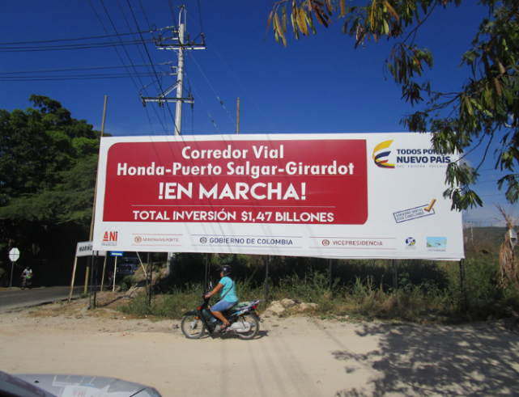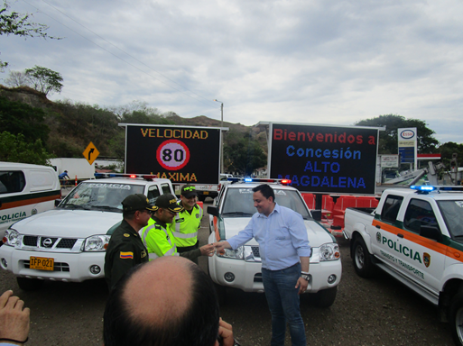

GERENCIA DE PROYECTOS CARRETERO 2

7. INFORME DE GESTIÓN PROYECTO CONCESIÓN DESARROLLO VIAL PARA EL NORTE DE BOGOTÁ DEVINORTE

Generalidades
- Concesionario: Unión Temporal DEVINORTE
- Inicio : 24 de Noviembre de 1994
- Fin: 30 de noviembre de 2016 (Acta 29/12/2005)
- Etapa Actual: Operación. A la fecha se encuentran en estudios, diseños y construcción algunas obras faltantes
- Longitud : 50.8 Km
- Valor Inicial: $ 68.748.693.984 (1994)
- Valor final: $ 102.388.962.000 (1994)
- Avance estimado proyecto: 98.5%
Problemática y acciones
En Construcción intersección en la T de Portachuelo

El 13 de abril de 2015 se suscribio el acta de terminacion de obra, documento necesario para efectuar el pago de la contruccion de la interseccion “T de Portachuelo”. El pasado 6 de mayo de 2015, se realizo la inauguracion de la obra, por parte del Vicepresidente de la Republica, Dr. German Vargas Lleras.
Se encuentra pendiente el recibo definitivo de la obra, a lo cual se esta verificando los cierres ambientales, sociales y prediales para realizar el pago al Concesionario de acuerdo a lo establecido en el Otrosi.

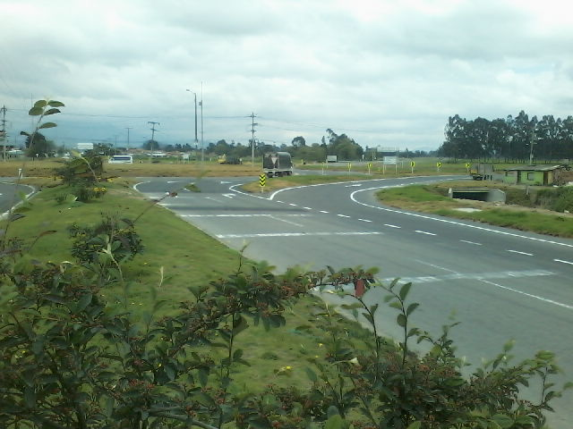

Indefinición construcción puentes sobre vía férrea
El Concesionario, ha entregado los prediseños y presupuesto de los puentes vehiculares sobre vía Férrea Santana y Zhué. Han existido algunos inconvenientes con la implantación de los puentes, debido al gálibo exigido. Una vez revisado por interventoría el diseño, las cantidades de obras y el presupuesto y considerando los cambios en las normas sismoresistentes y los gálibos estipulados, se concluyó que se generaría un impacto importante en el acceso a empresas de la zona, lo que requeriría construir accesos independientes con los respectivos costos de construcción y afectación predial, por tal motivo la sustracción del alcance básico de la ejecución de estos puentes vehiculares, se encuentran incluidos dentro del acuerdo conciliatorio que se adelanta en el marco del Tribunal de Arbitramento.
Sustitución box peatonal por puente peatonal en sector La Caro – Centro Chía.
La Gobernación de Cundinamarca, por intermedio del ICCU, adelanta el proceso contractual, para la construcción del puente peatonal Unisabana, en el sector del tercer Carril La Caro – Centro Chía. . A la fecha, el contrato que construirá dicho puente peatonal, se encuentra adjudicado mediante la Resolución N° 285 del 20 de Junio de 2014, se estima que este construido en 2015.
Dificultades en establecer los parámetros de actualización del modelo financiero
Continúa en el tribunal de Arbitramento, en el trámite procesal respectivo.
Falta soporte distribución del Peaje Teletón y deducción unilateral por parte del Concesionario de los gastos de manejo del peaje
Continúa en el tribunal de Arbitramento, en el trámite procesal respectivo.
Presunto incumplimiento en Publicidad en peajes
Continúa en el tribunal de Arbitramento, en el trámite procesal respectivo.
Sentencia judicial puente peatonal Briceño
Se suscribió el 13 de Marzo de 2014, el acta de inicio del Otrosí al Contrato de Concesión No. 664 de 1994, suscrito el 7 de febrero de 2014, cuyo objeto es: “Contratar con la Unión Temporal Concesionaria del Proyecto de Concesión Vial “Desarrollo Vial del Norte de Bogotá”, la ejecución de las actividades de repotenciación y rehabilitación del puente peatonal “Briceño”, localizado en el K19+600 aproximadamente, en la ruta COD INVIAS 55A01, incluyendo su mantenimiento rutinario hasta la terminación del Contrato de Concesión No. 664 de 1994, en cumplimiento del fallo de acción popular del H. Tribunal Administrativo de Cundinamarca, Sección Primera, Subsección “A” del 22 de noviembre de 2012”.

La obra finalizó a comienzos de Julio de 2014. Actualmente, se encuentra en trámite el pago al Concesionario de las obras ejecutadas en cumplimiento al otrosí del 7 de febrero de 2014, toda vez que el pasado 24 de abril de 2015, se suscribió la certificación de recibo a satisfacción de las obras.

Variantes Sopo y Cajicá
En la actualidad el Concesionario está adelantando la elaboración de los Estudios y Diseños de las Variantes Sopó (Briceño-Pueblo Viejo-Las Manas) y Cajicá (El Molino-Canelón), en cumplimiento a lo establecido en el otrosí No. 57 del 30 de abril de 2015.

8. INFORME DE GESTIÓN PROYECTO ZIPAQUIRA- BUCARAMANGA (PALENQUE)
Rehabilitación del Pavimento
La actividad de Rehabilitación del Pavimento consiste en fresado de la parte superior de la carpeta asfáltica y reposición de la misma en espesores que varían entre los 3 y 4 cm. En el segundo trimestre de 2015 se ha adelantó esta actividad en 112 Km siendo los sectores continuos y principales de intervención los que se describen a continuación:
- Frente Ubaté – Zipaquirá
En el segundo trimestre del año se intervino entre Ubaté y el sector de Cogua para una intervención en este frente correspondiente aproximadamente a 43.5 Km.
- Barbosa - Santana
En el segundo trimestre del año se intervino entre el PR5 45 A06 y el PR 15 de la misma ruta sector Casablanca, para una intervención en este frente correspondiente aproximadamente a 9 Km.
- Frente Aratoca - Floridablanca
En el segundo trimestre del año se intervino entre el PR25 45 A07 y el municipio de Floridablanca, para una intervención en este frente correspondiente aproximadamente a 37.9 Km.

Sobre el avance obtenido en el trimestre a continuación se presenta la tabla comparativa.
Mes | Meta | Ejecutado | %Ejecución
Abril | 47 | 34.9 | 74.26
Mayo | 50.6 | 63.9 | 126.28
Junio | 55.6 | 13.1 | 23.56
Trimestre 2 | 153.2 | 111.9 | 73.04

Intervención de Sitios Críticos
En el transcurso del trimestre se trabajó en 15 sitios críticos (2, 3, 10, 12, 13, 14, 15, 16, 17, 19, 23, 25, 30, 34, 36, 40, 45, 46, 48, 49, 52, 64, 65, 68, 76, 81), teniéndose al corte 14 sitios con avances igual o superior al 90% (sitios 3, 10, 12, 14, 16, 17, 19, 23, 30, 40, 64, 68, 76, 81).
El avance estimado con corte al segundo trimestre de 2015 se presenta en la tabla siguiente:
Puntos Críticos | Acumulado
Sitio crítico 2 | 70.0%
Sitio crítico 3 | 98.0%
Sitio crítico 10 | 99.0%
Sitio crítico 12 | 97.0%
Sitio crítico 13 | 3.0%
Sitio crítico 14 | 95.0%
Sitio crítico 15 | 5.0%
Sitio crítico 16 | 98.0%
Sitio crítico 17 | 98.0%
Sitio crítico 19 | 94.0%
Sitio crítico 23 | 97.0%
Sitio crítico 25 | 25.0%
Sitio crítico 30 | 98.0%
Sitio crítico 34 | 5.0%
Sitio crítico 36 | 5.0%
Sitio crítico 40 | 98.0%
Sitio crítico 45 | 40.0%
Sitio crítico 46 | 50.0%
Sitio crítico 48 | 20.0%
Sitio crítico 49 | 20.0%
Sitio crítico 52 | 4.0%
Sitio crítico 64 | 97.0%
Sitio crítico 65 | 15.0%
Sitio crítico 68 | 92.0%
Sitio crítico 76 | 92.0%
Sitio crítico 81 | 90.0%
Avance PC | 39.1%

Puentes Peatonales
Durante el segundo trimestre de 2015 se adelantaron actividades en la totalidad de peatonales presentando el avance acumulado siguiente:
Peatonales | Avance a Junio/15
Puente Peatonal de Zipaquirá - La Paz | 52.0%
Puente Peatonal de Zipaquirá - Santa Isabel | 80.0%
Puente Peatonal Ruta 45A-04 Cruce vía Cogua | 85.0%
Puente Peatonal Ruta 45A-04 Cruce vía Nemocón | 35.0%
Puente Peatonal San Cristóbal (Pie de Cuesta) Ruta 45 A – 07 (PR 79+100) | 45.0%
Puente Peatonal Cabecera de Llano( Pie de Cuesta ) Ruta 45 A – 07 (PR 79+300) | 49.0%

Para un avance acumulado aproximado de 58%.
Ajuste de la Meta
Debido a las controversias que se han planteado por el Concesionario relacionadas con la ejecución y alcance de sitios críticos; autorización de municipios y temas sociales para los puentes peatonales, que la meta planteada inicialmente para el segundo trimestre del año no fue cumplida, sin embargo en cuanto a la meta global del año se considera que se terminarán todas las actividades en el transcurso del segundo semestre de 2015.

9. INFORME DE GESTIÓN PROYECTO BOGOTÁ VILLAVICENCIO

Alcance adicional no. 1 de enero de 2010

El alcance del Adicional No. 1 consiste, entre otros, en la ejecución de las obras civiles, eléctricas, electromecánicas, ambientales, sociales y prediales necesarias para la construcción de una vía nueva, las conectantes, retornos y, accesos veredales necesarios, así como el mejoramiento de algunos tramos de la vía existente; para la conformación de un par vial (Doble Calzada) entre el Km 34+100 y el Km 63+000 (28,9 Km), de la Carretera Bogotá Villavicencio, sector: El Tablón -Chirajara, con base en los diseños definitivos aprobados por la Interventoría de diseño Consorcio BILCES para los sectores 1, 2, 3, 3A, 4 y 4A, 1 A y 2A.
A continuación se relacionan las obras a construir:
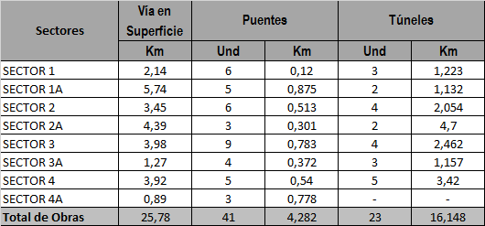
Fuente Supervisión del Proyecto

El total de vía en superficie incluye retornos, conectantes de la nueva calzada y mejoramientos de la calzada existente.

Estado actual de ejecución del adicional no.1

El proyecto doble calzada del Adicional N°1 está dividido en 15 etapas y tiene una inversión total de 1.8 billones de pesos de diciembre de 2008.

Las etapas correspondientes de la No. 1 a la 10 hacen parte de la construcción del Par Vial para llevar el sector 2 a doble calzada (capex 1,5 billones de diciembre de 2008)
Las etapas de la No. 11 a la 15 son obras de la calzada existente, con una inversión aproximada en CAPEX de 0,3 billones de pesos de diciembre 2008.

El porcentaje de avance de cada una de las etapas para el mes de junio de 2015 se relaciona a continuación:
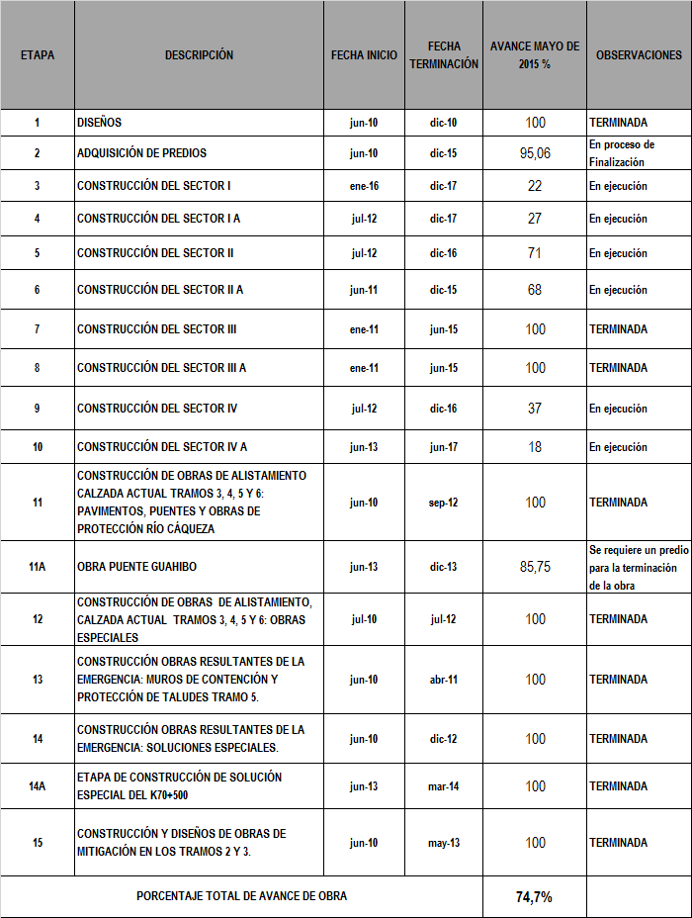
Fuente Supervisión del Proyecto
El avance del Adicional No.1 a mayo de 2015 es aproximadamente del 74.7%.

La inversión acumulada del Adicional No.1 es de $1.548.486 billones de pesos de diciembre de 2008.
La anterior información se consolida teniendo en cuenta los informes de la Interventoría y los informes de Auditoria Externa de Calidad enviados por el Concesionario, los cuales son radicados mensualmente en la Entidad.

Finalización Obras Sectores 3 Y 3a

Las primeras obras a finalizar del Adicional No.1 de enero de 2010, correspondientes a la construcción de un par vial entre El Tablón – Chirajara, corresponden a la Etapa 7- sector 3 comprendidas desde el Km 50+180-Km 55+780 (5.6Km) con una inversión de dicho sector de $223.374 millones de pesos de diciembre de 2008 y Etapa 8 – sector 3A comprendidas desde el Km 55+780-Km 57+390 (1.61Km), con una inversión de $99.937millones de pesos de diciembre de 2008, estas obras finalizaron en junio de 2015, las cuales se mencionan a continuación:

Sector 3
- Vía en superficie, con un avance del 100%
- 9 puentes, con un avance del 100%
- 4 Túneles, con un avance del 100%

Sector 3A
- Vía en superficie, con un avance del 100%
- 4 puentes, con un avance del 100%
- 3 Túneles, con un avance del 100%

El día 5 de junio de 2015 se inauguraron 6 Km correspondientes al sector 2 (parcial), sector 3 y sector 3ª (parcial), los cuales fueron puestos en operación,

Hechos sobresalientes en la Concesión en el Segundo Trimestre del 2015

- Resolución No 1226 del 04 de mayo de 2015, por lo cual se modifica el artículo segundo de la Resolución No 16193 del 1993, modificada por la resolución 4318 de 1998. La cual resuelve: Artículo 2: La Estación de “Peaje Puente Quetame”, localizada 2.1 kilómetros delante de Puente Quetame (Km44+740), se ubicará en el sector de “Naranjal” (Km 50+100)”.

- Resolución 1695 del 04 de junio de 2015, por la cual se establece una tarifa especial diferencial para la estación de Peaje Pipiral, quedando las tres estaciones de peaje que componen la carretera Bogotá-Villavicencio, con asignación de beneficios para los usuarios.

- Resolución No 1689 del 04 de junio de 2015, por la cual se establece medidas de seguridad operación vehicular de los sectores 3 y 3ª de la doble calzada Bogotá-Villavicencio.

- Acta de finalización de obra del sector 3 y 3ª.

Diferencias en riesgo geológico de Túneles

Controversia: Diferencia total en la definición de Riesgo Geológico y la forma en que pretende el Concesionario liquidar el Riesgo Geológico regulado en la Cláusula Decima Primera del Adicional No. 1 de enero de 2010, se pueden mencionar las siguientes deferencias:
- La liquidación según la Cláusula Decima Primera, del Adicional No. 1, se debe realizar para cada túnel y el Concesionario pretende que se realice por sectores (cada sector tiene dentro de su alcance varios túneles).

- El riesgo geológico únicamente se debe reconocer al concesionario cuando exista diferencia de tipo de terreno entre el del diseño Fase III realizado por el Concesionario y el realmente encontrado (Anexo 15 del Adicional No. 1), el Concesionario tiene la pretensión se le reconozca a precios unitarios (excavación y presoporte) todas las cantidades de obra ejecutadas, sin realizar el comparativo correspondiente mencionado anteriormente. (Ejemplo: si el tipo de terreno del diseño fase III fue el mismo encontrado al momento de realizar la excavación, no existe riesgo geológico a favor del Concesionario.)

Posición del Concesionario: El concesionario tiene la pretensión que le sea reconocido con los precios unitarios pactados en el anexo 16 de Adicional No. 1, todas las cantidades de obra realmente ejecutadas dentro del proceso de excavación y presoporte de los túneles, sin realizar el comparativo de los tipos de terreno identificados en el diseño fase III con los reales encontrados en el proceso constructivo. Como no existe dentro de los documentos contractuales el detalle del presupuesto túnel por túnel, el Concesionario tiene la pretensión se le liquide dicho riesgo geológico por sectores. (Ejemplo: para el sector 3, que tiene 4 túneles, se conoce un presupuesto de 66.067 millones de pesos (anexo 6 del contrato), pero no se tiene el presupuesto de cada uno de los túneles que permita realizar tal liquidación como está regulado contractualmente.)
La pretensión del Concesionario, actualizada a junio de 2015, es OCHENTA Y DOS MIL MILLONES OCHOCIENTOS CINCUENTA Y NUEVE MILLONES SETENTA Y CINCO MIL DOSCIENTOS CINCUENTA Y UNO PESOS DE DICIEMBRE DE 2008 ($82.859.075.251)
Posición de la Interventoría: De conformidad con la Cláusula Decima Primera, del Adicional No. 1 y su anexo 15 “Especificaciones Particulares de Túneles” se debe realizar la liquidación túnel por túnel, una vez se terminen las actividades de excavación y presoporte, para lo cual según la definición de Riesgo Geológico se debe realizar la liquidación para determinar las cantidades efectivamente ejecutadas, teniendo como base las de los diseños fase III, así las cosas, una vez realizada la liquidación de cada túnel pueden existir recursos a favor del Concesionario o por el contrario a favor de la Agencia Nacional de Infraestructura.
Como no se conoce el presupuesto detallado de cada túnel no es posible cuantificar cual sería el valor a reconocer al concesionario por el Riesgo geológico.
Se han realizado mesas de trabajo con la Interventoría, el Concesionario y el equipo de apoyo de la supervisión de la ANI, en las cuales se ha definido que la interventoría realizará una liquidación de los túneles en relación al Riesgo Geológico teniendo como base los documentos contractuales enviados por el Concesionario (Presupuesto y memoria de cálculo desglosada para cada uno de los túneles).
Temas Prediales

Sean realizados mesas de trabajo con el Concesionario, Interventoría y el equipo de apoyo del área predial de la ANI, con el propósito de definir la deuda predial a diciembre de 2013.
- Estado de la adquisición predial del proyecto

No. PREDIOS | ESTADO
445 | Predios registrados a nombre de la ANI, Expedientes reposan en la ANI
28 | Predios registrados a nombre de la ANI con observaciones (INCODER, Certificado No Desarrollabilidad, Servidumbres Activas, Avalúos).
4 | Predios registrados a nombre de la ANI, Pendiente escritura aclaratoria de área
2 | Predios registrados a nombre de la ANI, sin observaciones técnicas, jurídicas ni sociales, pendiente por recibir
1 | 2-084. Predio registrado a nombre de la ANI. Pendiente que Concesionario allegue expediente escaneado, para revisión jurídica ANI.
15 | Botaderos
16 | Mejoras INVIAS
6 | Urbano Rural
84 | En proceso de adquisición
601 | TOTAL PREDIOS

- Resolución No 689 del 22 de abril de 2015, “por medio de la cual la Agencia Nacional de Infraestructura declara y reconoce la ocurrencia de una Contingencia Predial dentro del “Proyecto Vial Bogotá-Villavicencio”, correspondiente al Contrato de Concesión No 444 de 1994”, por la suma de DIECIOCHO MIL CUATROCIENTOS NOVENTA Y UN MILLONES NOVECIENTOS SESENTA Y CINCO MIL CIENTO VEINTICINCO pesos ($18.491.965.125) de marzo de 2015.
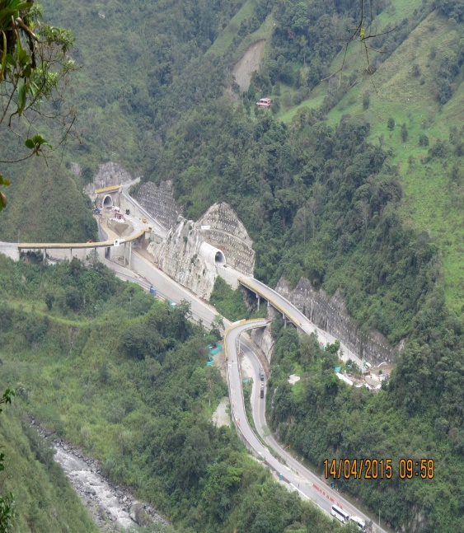
Conexión y retorno Mesagrande

10. INFORME DE GESTIÓN PROYECTO ÁREA METROPOLITANA DE CÚCUTA Y NORTE DE SANTANDER

Antecedentes

Contrato: No 006 de 2007
Concesionario: San Simón S.A.
Generación: Primera Generación
El contrato de concesión comprende dos tipos de alcances, el alcance básico que lo conforma 16 tramos y 2 peajes con una longitud total origen - destino de 82.04 km en el Área Metropolitana de Cúcuta, y un alcance progresivo que incluye Estudios y Diseños, Mantenimiento y Rehabilitación de las vías nacionales y departamentales del Norte de Santander en el cual se incluye la administración y operación del peaje Los Acacios perteneciente a la ruta 5505.
Localización

El área de influencia del proyecto de Concesión del Área Metropolitana de Cúcuta y Norte de Santander comprende la zona regional que hace referencia al Departamento de Norte de Santander.

Alcance Básico del Proyecto
El alcance básico comprende dieciséis (16) tramos y tres (3) estaciones de peaje, la Parada y el Escobal y la estación de peaje de los Acacios incluida en el proyecto mediante el otrosí N° 5. Longitud total origen – destino, aproximada para el alcance básico de ochenta kilómetros cuatrocientos treinta metros (80.430m), comprendidos dentro del Área Metropolitana de Cúcuta.
Mediante Otrosí No. 5 del 24 de diciembre de 2008, se adicionaron al alcance básico del contrato las siguientes actividades:
- Obras adicionales en el Municipio de Villa del Rosario Sector de la Parada .
- Obras adicionales en el Municipio de Cúcuta (Glorieta Aeropuerto).

Alcance Progresivo del Proyecto
Las obras contempladas en el alcance progresivo de acuerdo a lo contenido en el apéndice E, del Contrato de Concesión, son las siguientes:
- Estudios y diseño para la rehabilitación y mejoramiento de la vía Cúcuta – Pamplona en una longitud estimada de 74 Km. (Activado mediante otrosí No 5)
- Estudios y diseño para la rehabilitación y mejoramiento de la vía Cúcuta-Tibú – La Gabarra en una longitud estimada de 162 Km.
- Estudios y diseño para la construcción de la variante de Villa del Rosario en doble calzada, con una longitud estimada de 3,5 Km.
- Estudios, diseño y construcción del Puente sobre el Río Pamplonita en el anillo vial occidental de Cúcuta.
- Estudios y diseño para la rehabilitación y mejoramiento de la vía Tibú – El Tarra – Convención – La Mata en una longitud estimada de 205 Km. (Activado mediante contratos adicionales No 1 y 2)

Hasta la fecha los alcances progresivos activados son:
- Mediante el Otrosí 5 se activó parcialmente el Alcance Progresivo No. 1 en lo que se refiere:
  - Ejecución de los estudios, diseños y obras de construcción de la segunda calzada del corredor Cúcuta – Pamplona incluyendo la variante pamplona en una extensión aproximada de 68 Km.
  - Operación de las casetas de peaje y pesaje Los Acacios.
  - Mantenimiento rutinario de la calzada existente entre Cúcuta - Pamplona en una extensión aproximada de sesenta (60) kilómetros.

- Mediante el Otrosí No 7 suscrito el 15 de Julio de 2010 entre el INCO (Hoy Agencia Nacional de Infraestructura) y la sociedad concesionaria San Simón S.A. dentro del Contrato de Concesión N° 006 de 2007 proyecto Área Metropolitana de Cúcuta y Norte de Santander, se contrataron las siguientes obras:

Restablecimiento de la banca en los siguientes puntos críticos: pr125+040, pr117+450, pr117+350, pr113+000, pr99+500, 81+700, pr76+500 y pr73+100 de la calzada existente Cúcuta - Pamplona; los primeros siete puntos señalados, están ordenados en forma descendente en el sentido Cúcuta - Pamplona y requieren de estudios y diseños.

Mantenimiento periódico calzada existente Cúcuta – Pamplona

Construcción de 9 km aproximados, de la segunda calzada Cúcuta - Pamplona.

- Mediante el contrato Adicional 1 se activó el Alcance Progresivo No. 5 y su objeto quedo establecido de la siguiente forma:

  - Elaborar los estudios y diseños para el mejoramiento del tramo de Tibú a El Tarra, en una longitud aproximada de 70 km.
  - Mejoramiento y recuperación del tramo Tibú – El Tarra con el fin de garantizar la transitabilidad del K16+100 al K70+000.
  - Construcción a nivel de subbase de 16.1 km de vía entre Tibú y Orú (K0+000 – K16+100).
  - Gestión ambiental.
  - Gestión predial.

- Mediante el contrato Adicional 2 se dio continuidad el Alcance Progresivo No. 5 y su objeto quedó establecido de la siguiente forma: Activar parcialmente el alcance progresivo Tibú – El Tarra – Convención – La Mata del contrato de concesión No. 006 del 02 de Agosto de 2007 proyecto vial Área Metropolitana de Cúcuta y Norte de Santander para:
- El mejoramiento a nivel de subbase del tramo Tibú – El Tarra, inicialmente estimado entre el Km 016+100 y el Km 33+100.
- La Ejecución de obras que garanticen la transitabilidad en el corredor El Tarra – Convención – La Mata con un alcance que será determinado y valorado a partir de un recorrido técnico entre el INCO (Agencia Nacional de Infraestructura), la Interventoría y el concesionario.

Tramos del alcance progresivo
Tramo | Descripción Calzada | Longitud (Km)* | Estado
Construcción de la segunda calzada Cúcuta Pamplona | Doble calzada | 74 | Activado parcialmente.
Rehabilitación y mejoramiento de la Vía Cúcuta-Tibú-La Gabarra | Calzada Sencilla | 162 | Sin activar
Construcción de la variante a Villa del Rosario | Doble Calzada | 7 | Sin activar
Construcción del Puente sobre el Rio Pamplonita en el anillo vial Occidental | Calzada Sencilla | 0.105 | Sin activar, urgente activar para completar el anillo vial occidental
Rehabilitación y mejoramiento de la vía Tibú-El Tarra- Convención- La Mata | Calzada Sencilla | 205 | Activado con los adicionales 1 y 2.

Obras Desarrolladas hasta la Fecha

A la fecha la mayoría de obras han sido terminadas y se encuentran en funcionamiento, pero no en operación debido a que No Cumple con el Índice de estado, solo se encuentra en Construcción el tramo 8 (anillo vial occidental).

Tramo 8 Anillo vial occidental

Falta por intervenir el sector desde el K03+500 hasta el K03+950 en el cual se tienen inconvenientes de tipo predial. Hasta la fecha no se ha podido culminar el proceso de adquisición de los predios 46, 48 y 53 del sector A. El tema está en cabeza de la Alcaldía de Cúcuta por restitución de espacio público.

Construcción de la segunda calzada Cúcuta – Pamplona.

La obra fue puesta al servicio no hay acta de terminación de obras, teniendo en cuenta que se presentan observaciones de la interventoría para el recibo.

Estado de la vía Cúcuta – Pamplona

El corredor vial Cúcuta – Pamplona fue una de las vías más afectadas por la oleada invernal 2010-2011
Actualmente por medio del Convenio, ANI – Fondo Adaptación, se incluyeron obras de “Recuperación de los sitios críticos presentados en la Vía Cúcuta Pamplona” de los cuales 13 puntos inestables ya fueron ejecutados.

Tibú – EL Tarra K0+000 al K70+000

Contrato Adicional No 1, El Concesionario debe subsanar las anomalías que presenta la obra construida, las cuales se encuentran descritas en el acta de terminación que se realizó con la firma Interventora CONCOL B&C el 15 de febrero de 2011. La Interventoría Consorcio SCLV realizó un informe del estado actual del tramo intervenido con por el Concesionario San Simón, en dicho informe se advierte que las falencias descritas en el acta de terminación persisten. Actualmente se adelanta una solicitud de disminución por incumplimiento.
Adicional No. 2, suscrito el 29 de diciembre de 2009, activó parcialmente el Alcance Progresivo para: i) El mejoramiento a nivel de subbase del tramo Tibú – El Tarra, inicialmente estimado entre el km 016 + 100 y el km 33 +100. ii) La ejecución de las obras que garanticen la transitabilidad en el corredor El Tarra – Convención – La Mata.
- El 28 de febrero de 2014 se firmó el otrosí 1 al adicional 2, con el objeto de “Modificar la Cláusula Primera del Adicional No.2 del 29 de diciembre de 2009, la cual quedará así para todos los efectos: El CONCESIONARIO se compromete a ejecutar la construcción del Puente Rojo sobre el Rio Tarra con sus respectivos accesos y adelantar la gestión predial, social y ambiental para la ejecución de la obra, garantizando de esta manera la transitabilidad en el corredor Tibú – El Tarra”.(…)
- Se suscribió Acta de inicio el día 3 de septiembre de 2014 con las siguientes estipulaciones.
DURACION: Dieciocho (18) meses, las obras correspondientes a la construcción del Puente Rojo sobre el Rio Tarra, se ejecutaran en el plazo de dieciocho (18) meses contados a partir de la suscripción del Acta de Inicio para ejecución de las obras, previo cumplimiento de los requisitos de perfeccionamiento y ejecución.
A la fecha no se cuenta con Licencia Ambiental trámite ambiental de levantamiento de Veda a cargo del Ministerio de Ambiente.

Estaciones de peaje.

La Sociedad Concesionaria San Simón, tiene el manejo de los peajes de La Parada y El Escobal y el peaje y estación de pesaje los Acacios en el corredor existente Cúcuta Pamplona.

Estación de peaje La Parada
Está localizado sobre la Autopista Internacional en el K2+000 (Tamo 9), cuenta con 4 carriles de cobro y se encuentran operando con boletería manual. La estación de peaje opera en un solo sentido (Desde Villa del Rosario hacia Cúcuta).

Estación de peaje El Escobal
Está ubicado en el K2+000 de la Avenida Demetrio Mendoza (tramo 7), cuenta con 2 carriles de cobro y se encuentran operando con boletería manual, operando en un solo sentido (Desde el puente Internacional Francisco de Paula Santander hacia Cúcuta).

Estación de peaje Los Acacios
Se encuentra ubicado en la vía Cúcuta – Pamplona (Ruta 5505) en el PR120+000 (Sector recta corozal), cuenta con 4 carriles de cobro, dos para cada sentido.

Interventoría – Consorcio Concesión Vial Norte Santander.

Contrato: 034 del 26 de Febrero de 2014

Plazo de ejecución: Veinticuatro (24) meses

Fecha de inicio: 18 de Marzo de 2014

Fecha de terminación: 17 de Marzo de 2016

Actividades actuales:

- El 25 de noviembre de 2014, se firmó el otrosí No. 10, que ratificar obligaciones adquiridas durante lo convenido en el Acuerdo de Conciliación entre La Agencia Nacional de Infraestructura - ANI y el Concesionario San Simón S.A

- El 17 de diciembre de 2014 se firmó el Otrosí No. 11 para desafectar QUINIENTOS CINCUENTA (550) metros de calzada doble incluyendo la Glorieta Los Vientos, comprendidos entre el PR68+025 al PR68+575, que corresponden al abscisado K4+812 al K4+262 del alcance del Contrato, los cuales hacen parte del Tramo 2 “Diagonal Santander, Autopista Atalaya, el Zulia”, del Proyecto de Concesión Área Metropolitana de Cúcuta y Norte de Santander.

Estado Tribunal de Arbitramento:
  - El 9 de diciembre de 2013 se firmó el primer Acuerdo Conciliatorio el cual aprobado por el Tribunal de Arbitramento el 16 de diciembre de 2013.
  - Los demás temas objeto de Tribunal están actualmente en práctica de pruebas y los apoderados deben presentar un escrito en el que se determinen los hechos y pretensiones por los que continúa el tribunal. Desde la aprobación y hasta hoy no se han realizado audiencia.

Se han adelantado reuniones para verificar un Segundo Acuerdo Conciliatorio en el cual se expuso por parte del Concesionario San Simón los argumentos sobre los temas de Ola Invernal, intervenciones en tramo 16, traslado de redes el Tarra, Intersecciones, desplazamiento de inversión y recursos predios temas del Tribunal de Arbitramento convocado por San Simón. Se deja aclaración en la reunión que el tema no conciliable corresponde al tema de desplazamiento de inversión y fondeo predial, por cuanto fueron temas que en el anterior acuerdo no se pudieron subsanar.
La Concesionaria San Simón presenta propuesta para un Acuerdo Conciliatorio relacionado a las intersecciones viales tramos 8-2, 8-5 y 9-3. La Interventoría Consorcio Concesión Vial Norte Santander, presentó concepto de viabilidad enmarcado en la seguridad vial y en el cumplimiento de la normatividad vigente de las obras propuestas por la Concesionaria para un Acuerdo Conciliatorio relativo a las intersecciones tramos 8-2, 8-5 y 9-3, por lo anterior, se solicita a la Concesionaria San Simón S.A. presentar una propuesta técnica y económica de intersecciones a desnivel en los tramos 8-2 y tramo 9-3, con el fin de verificar alternativas de financiación entre las partes que permita la ejecución de las obras.
Mediante radicado ANI 20143060205631 se solcito a la Concesión presentar un estimativo del valor predial que conllevaría la realización de cada una de las obras propuestas, así como los aspectos ambientales a tener en cuenta. A la fecha se encuentra en revisión la viabilidad de acuerdo. Se realizaron reuniones internas y se requiere documentar más a fondo el tema de intersecciones.
- ESTADO ACUERDO CONCILIATORIO 9 diciembre de 2013 – incorporado en el Otrosí 10
  - DIFERENCIAL TARIFARIO
- Actualmente está en revisión por interventoría el diferencial tarifario entre agosto 2014 y diciembre 2014.
  - ESTADO OBRAS ACUERDO CONCILIATORIO

Estudios y diseños Acciones Populares: La Concesionaria presentó los estudios y diseños para dar cumplimiento a los 3 fallos objeto del Acuerdo así: Específicamente los Estudios y Diseños a que hace referencia la Acción Popular No. 2009-018, se encuentra en la actualidad debidamente aprobado por la Interventoría del Contrato de Concesión No. 006 de 2007, estudios y diseños que contemplan la construcción de un sendero peatonal de 514 metros de longitud y 2 metros de ancho paralelo a la carrera 10 costado este, así como la construcción de muros de contención escalonados a la altura máxima de 5 metros entre el K0+032 al K0+170 y entre el K0+184 y K0+225. Los estudios y diseños de las obras ordenadas en los fallos de las Acciones Populares Nos. 2007-307 y 2008-171, fueron revisados por la interventoría quien presentó observaciones a los diseños estructurales del puente peatonal “El Recreo”, rampas de acceso a puentes peatonales y muros de contención para el sendero peatonal en la vía Cúcuta –Pamplona.
La Concesionaria presentó atendió las observaciones a los diseños estructurales puente peatonal el recreo, rampas de acceso a puentes peatonales y muros de contención para sendero peatonal de la vía Cúcuta – Pamplona.
- diseños están revisados y avalados y actualmente están verificando los valores definitivos de las obras propuestas.
El valor de las obras que ordenan los fallos Judiciales aproximadamente está en las siguientes cifras:
- Construcción Rampa de acceso Puente Peatonal Once de Noviembre, Tramo 14 Av. Los Patios

Acción Popular 2008-171
VR CONST. OBRA | COSTO AMBIENTAL | COSTO SOCIAL | COSTO PREDIAL | VALOR TOTAL
662.853.623.00 | 37.522.000.00 | 38.863.123.00 | 1.285.318.042.00 | $2.024.556.788.00

- Construcción Sendero Peatonal Sector Juana Paula, Tramo 14 Avenida los Patios
Acción Popular 2009-018
VR CONST. OBRA | COSTO AMBIENTAL | COSTO SOCIAL | COSTO PREDIAL | VALOR TOTAL
1.518.788.436.00 | 60.995.000.00 | 38.863.123.00 | 1.001.875.000.00 | $2.620.521.559.00

- Construcción Puente el Recreo 1 Costado del Cementerio, Tramo 14 Avenida los Patios
Acción Popular 2007-307
VR CONST. OBRA | COSTO AMBIENTAL | COSTO SOCIAL | COSTO PREDIAL | VALOR TOTAL
551.855.816.00 | 32.670.000.00 | 38.863.123.00 | NO REQUIERE | $623.388.939.00

- Construcción Puente el Recreo 2 Tramo 14
Acción Popular 2007-307
VR CONST. OBRA | COSTO AMBIENTAL | COSTO SOCIAL | COSTO PREDIAL | VALOR TOTAL
656.824.599.00 |  |  | NO REQUIERE | $656.824.599.00
NOTA: Los costos ambientales y sociales son compartidos para los dos sectores del Recreo
VALOR ESTIMADO TOTAL OBRAS Y GESTIONES $5.925.291.885,00 precios de Junio de 2014
VALOR ESTIMADO DE INTERVENTORIA 7% DE LA OBRA $240.000.000 precios de Junio de 2014
Puente sobre el Rio Pamplonita:
El valor definitivo de la construcción del Puente sobre el rio Pamplonita será a precio global fijo, y este será definido por las partes una vez se cuente con los Estudios y Diseños a nivel de detalle fase III, debidamente validado por la Interventoría, para lo cual se suscribirá la correspondiente Acta.
- EL CONCESIONARIO ejecutara la obra correspondiente al Puente sobre el rio Pamplonita en un plazo de veinticuatro (24) meses, suscribiendo Acta de Inicio de construcción a más tardar dentro de los cinco (5) días siguientes a la aprobación de los estudios, diseños y valor de la construcción.
- La construcción del Puente sobre el río Pamplonita, cuenta con licencia ambiental según Resolución No. 1249 del 20 de Diciembre de 2002, expedida por el Ministerio del Medio Ambiente.
- La Concesión presenta ajuste al presupuesto de acuerdo con las reuniones adelantadas con interventoría.
- La interventoría informa que ya se tiene una cifra avalada por valor de 18.550 MM, para lo cual presentaran oficialmente el aval y el sustento jurídico.
Intersección Rumichaca:
La obra correspondiente al Tramo 10, “Intersección a desnivel Rumichaca”, el CONCESIONARIO entregó los estudios y diseños a nivel de detalle Fase III, los cuales están en revisión por la interventoría y deberán ser verificados y validados.
- EL CONCESIONARIO ejecutará las obras correspondientes al Tramo 10 “Intersección desnivel Rumichaca” en un plazo de veinticuatro (24) meses contados a partir de la fecha de suscripción de Acta Inicio de conformidad con el cronograma verificado y validado por la Interventoría del proyecto.
- La Concesión entrega a interventoría los estudios y diseños de Rumichaca ajustados para revisión.
- Los diseños de la Intersección Rumichaca deben ser ajustados y sustentados por tal motivo a la Fecha no hay una aprobación definitiva, no obstante la Concesión se encuentra adelantando la Gestión Predial.

11. INFORME DE GESTIÓN PROYECTO GIRARDOT IBAGUE CAJAMARCA

CONTRATO: 007 de 2007
CONCESION: SAN RAFAEL
INTERVENTORIA: Consorcio INTERCONCESIONES

En el segundo trimestre del año en curso se han llevado actividades de seguimiento y acompañamiento para los temas que se describen a continuación:

- PLAN DE MEJORAMIENTO INSTITUCIONAL:
Se llevó a cabo el cierre de todos los hallazgos pendientes correspondientes al contrato de concesión 007 de 2007 siendo el ultimo el No. 412 Índice de estado.

- AUDITORIA INTERNA:
Los días 25 y 26 de Abril se realizó la auditoria al proyecto por medio de la Oficina de Control Interno obteniendo una calificación de 80.27.

- AMIGABLES COMPONEDORES:
En el segundo trimestre del año en curso se realizó la activación de los amigables componedores en dos procesos:
- El primero activado correspondiente a los temas:
*Póliza todo riesgo
*Fondeo subcuenta predial
*Dimensiones señales verticales
*Alcance de las intervenciones en el tramo 5 (ley 105)

- El segundo Amigable correspondiente al tema:
*Índice de estado.

- OTRO SI 10 SEGUNDA CALZADA VARIANTE GUALANDAY:
- En el desarrollo de los diseños correspondientes a la segunda calzada de la variante, mediante mesas de trabajo se llegaron a concertaciones técnicas que dieron como resultado un diseño con los ajustes requeridos (Bermas, Pendientes máximas, Especificaciones).

- Se llevó a cabo acompañamiento en la socialización del proyecto mediante reuniones y mesas de trabajo en la que se logró comprometer al concesionario para la presentación de alternativas que mitiguen los impactos negativos y el descontento de la comunidad de Gualanday la cual ha llevado su problemática hasta por medio de derechos de petición.

El acompañamiento y preparación de dichas alternativas ha llevado a empujar el trámite de la radicación de la Licencia ambiental la cual en este trimestre ha generado el avance en la gestión ante el ANLA, Se notificó el auto de inicio el 4 de junio y se realizó visita de evaluación, se espera notificación.
- Una vez entregados los diseños definitivos, se solicita al Concesionario y a la Interventoría el análisis y concertación del presupuesto de la segunda calzada, por lo que se han hecho mesas de trabajo y reuniones en la que se ha evidenciado que el presupuesto supera el techo financiero establecido en el otrosí 10, por lo que se proyecta el acta de verificación y el otrosí 11

- INTERSECCION BUENOS AIRES:
En planes de regularización se ha solicitado el avance de las gestiones pertinentes a la ejecución de las obras correspondientes a la intersección Buenos Aires, cabe aclarar que el inicio de estas obras está condicionado a la definición de las responsabilidades y compromisos del concesionario para habilitar la línea férrea una vez esta se active, este compromiso está en curso entre el Concesionario San Rafael y el INVIAS.

- CONSTRUCCION CICLORUTA VARIANTE PICALEÑA:
La supervisión en conjunto con la interventoría considera inviable la propuesta del concesionario para ejecutar la cicloruta faltante en una zona que no es funcional, por lo anterior se le exige al concesionario llevar a cabo las actividades pendientes para la construcción de la cicloruta como lo establece el contrato, en planes de regularización quedo establecido el compromiso por parte del Concesionario.

- GESTIÓN COMPONENTE PREDIAL:
- El componente predial presenta atrasos en la verificación de los manejos financieros por falta de información que no ha suministrado la fiducia del contrato, por lo anterior se ha solicitado a la fiducia en varias ocasiones esta información.
- La definición de la tira predial para la construcción de la segunda calzada se ha concertado en las mesas de trabajo para lo cual se acuerda que la franja a adquirir para las obras es de 15 m a lado y lado del eje y en donde se requiera más área será sustentado técnicamente y avalado por la interventoría.
- Se presenta un problema para el cierre de los predios de Pablo Laserna, mediante mesas de trabajo, visitas de verificación y acompañamiento se ha logrado un acercamiento entre las partes para la solución de esta problemática.
- Predios tramo 5: Se ha solicitado al Concesionario los recursos correspondientes a la compra de predios que no debieron adquirirse en el tramo 5, este acepto y hará la correspondiente devolución.

- PERMISOS:
Se han hecho gestiones para la consecución de permisos teniendo en cuenta las prioridades como por ejemplo La Fuerza Aérea y Aeronáutica.

- VALLAS:
Se consideró pertinente llevar a cabo la instalación de las vallas correspondientes a la segunda calzada de gualanday posteriormente se tenga la licencia ambiental.

- EJECUCION Y AVANCE:
El proyecto general se encuentra en las fases de construcción, operación y mantenimiento por lo que se prevé acciones en todas las disciplinas (Social-Ambiental-Técnica-Jurídica y financiera),
Se proyecta Otrosí 11
Definición de alternativas y obras correspondientes al componente Social.
Concertaciones Ambientales
Áreas de servicio

- REGISTRO FOTOGRAFICO:

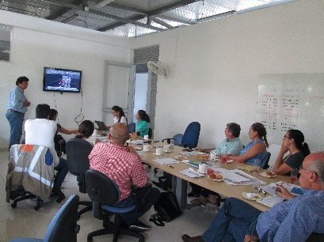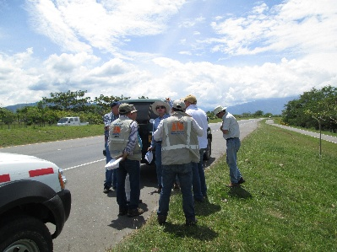

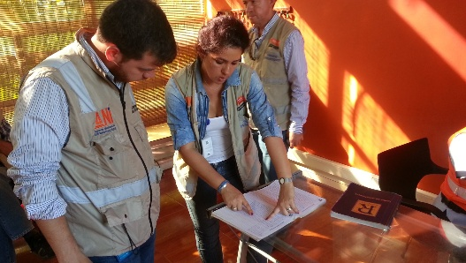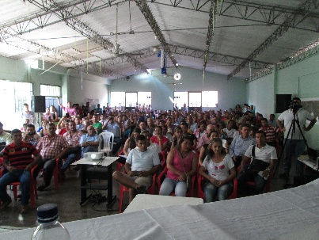

12. INFORME DE GESTIÓN PROYECTO FONTIBÓN – FACATATIVA – LOS ALPES
Actividades / Hechos sobresalientes

ABRIL 8: Mesa de trabajo para atender las observaciones de la interventoría acerca de los avalúos presentados por el concesionario para la adquisición de los cinco predios necesarios para la construcción de la doble calzada entro los k16+850-k20+800,

ABRIL 9: Reunión con el propietario del predio 38A para para el tema de mejoras, accesos al predio y la fecha estimada de entrega.

ABRIL 13: Recorrido del proyecto con el acompañamiento del INVIAS para la verificación del cumplimiento en la ejecución de las obras del otrosí No. 9.

ABRIL 14: Auditoría financiera en compañía de la Oficina de Control Interno.

ABRIL 15: Reunión acerca del PEMP para la antigua estación del ferrocarril en Tres Esquinas con el grupo de trabajo interno de Patrimonio del Ministerio de Cultura.

ABRIL 17: Comité de Patrimonio del Ministerio de Cultura donde se aprobó el PEMP para la antigua estación del ferrocarril en Tres Esquinas.

ABRIL 27: Programación y asistencia a la mesa de trabajo jurídico - financiera para determinar la procedencia de hacer el reconocimiento de los vehículos exentos por la Ley 787 del proyecto.

MAYO 10: Mesa técnica para tratar el permiso de EDS MIS ABUELOS.

JUNIO 18: Programación y asistencia para definir con el Concesionario y la Interventoría la ubicación de las Vallas informativas para la iniciación de las obras de Fase II, Programación y asistencia junto con el Concesionario y la Interventoría para la inspección en sitio de acuerdo al Derecho de Petición remitido por la señora Mariela Barbosa Y Programación y asistencia para presentación del PEMP ante las Alcaldías de Mosquera y Funza.

JUNIO 26: Asistencia junto con el Concesionario y la Interventoría para visita al lugar de las obras de la Alcaldía de Mosquera para determinar si se necesita el trámite de permiso temporal para la ocupación de vía.

- Actividades / Hechos sobresalientes pendientes por realizar
- Puesta en funcionamiento del Box en el K15+980.

13. INFORME DE GESTIÓN PROYECTO PERIMETRAL DE ORIENTE CUNDINAMARCA
Generalidades

- Concesionario: Perimetral Oriental de Bogotá SAS
- Fecha del acta de inicio : 19 de Diciembre de 2014
- Fecha de finalización: 19 de Diciembre de 2039
- Etapa Actual: Preconstrucción
- Longitud : 152.08 Km
- Valor Inicial: $ 1.647.776.111.169 (Diciembre de 2012)
- Avance estimado etapa actual: 50%

Temas de gestión y acciones

Estudios de Trazado y Diseño Geometrico

- Se están realizando mesas de trabajo conjuntas entre el Concesionario, la Interventoría y la ANI en las cuales se está realizando seguimiento al avance de los estudios de trazado y diseño geométrico de todas las UFs. Mediante diferentes comunicaciones la Interventoría Consorcio Intervías 4G, ha realizado las observaciones técnicas pertinentes a las versiones del diseño presentado. El plazo contractual para esta obligación finaliza el 18 de Julio de 2015.

Plan de Obras

- Se han adelantado reuniones de seguimiento para determinar las UF donde se iniciaría la etapa de construcción. A la fecha se considera, que dado el alcance de la UF1, esta sería la primera unidad funcional en intervenir; continuando con las unidades funcionales 3 y 2. El plazo contractual para esta obligación finaliza el 17 de Septiembre de 2015.

Gestión Ambiental

- Para la ejecución de las actividades de mejoramiento de la vía existente en las UF 1, 2, 3, 4 y 5 el Concesionario adelanta los PAGA´S respectivos. Mediante diferentes comunicaciones la Interventoría Consorcio Intervías 4G, ha realizado las observaciones respectivas a los planes presentados. Así mismo, los permisos ambientales a tramitar en las Corporaciones (CORPOGUAVIO – CAR – CORPORINOQUIA) se estarán radicando a partir del 13 de Agosto de 2015.

- Para las obras que requieren Licenciamiento Ambiental, tales como Variante de Choachí, el concesionario estará radicando el EIA en la ANLA el próximo 15 de Agosto de 2015. Se adelantó una revisión en conjunto Concesionario – Interventoría – ANI con el fin de adelantar las observaciones respectivas.

Gestión Predial

- Dado que el Concesionario ha expresado que el Estructurador no tuvo en cuenta el impacto de la franja lateral en la determinación de la bolsa predial, se ha solicitado, que se adelante un comparativo de áreas estimadas por el estructurador vs áreas con y sin franja lateral. Este ejercicio debe ser entregado el 31 de Julio de 2015. Lo anterior, con el fin de tomar las medidas y previsiones necesarias.

Convenio Policía Nacional

- Durante el segundo trimestre del 2015 tenemos:

- Suscripción del Convenio entre la Policía Nacional y el Concesionario (27 de abril del 2015).
- Entrega de bienes, elementos y equipos a la Policía Nacional (14 de Mayo de 2015)
- Suscripción del Otrosí N° 2 cuyo objeto es Modificar el Numeral 3.3.9.2 del Apéndice Técnico 2 “Entrega de Bienes a la Policía de Carreteras” del Contrato de Concesión N° 002 de 2014. (Mayo 27 de 2015)
- Entrega de bienes, elementos y equipos a la Policía Nacional según lo acordado en el Otrosí N° 2 (Junio 22 de 2015)

14. INFORME DE GESTIÓN PROYECTO IP GICA
CONTRATO No 002 de 2015
CONCESIONARIO: APP GICA SA
CONTRATO DE INTERVENTORIA No 076 de 2015
INTERVENTORIA: CONSULTECNICOS SA
Acta de inicio: 14 de Abril de 2015
El proyecto se encuentra en etapa de preconstrucción y viene desarrollando actividades de estudios y diseños de la UF1 esta unidad funcional comprende tres tramos de los cuales el diseño geométrico debe ser entregado a la Interventoría el 24 de julio de 2015.
El Concesionario viene adelantando perforaciones geotécnicas en la UF1 con un avance promedio del 50%, en la UF2 inicio actividades recientemente y lleva un avance del 5% aproximadamente.
En referencia al trámite del Licenciamiento Ambiental de acuerdo al cronograma se tiene lo siguiente:
UNIDAD FUNCIONAL | TRAMO | % AVANCE | FECHA DE ENTREGA INTERVENTORIA
UF1 | 1 | 95% | 24/07/2015
UF1 | 2 | 66% | 25/08/2015
UF1 | 3 | 55% | 15/10/2015
UF2 | 4 | 50% | 27/11/2015
UF2 | 5 | 100% | 08/07/2015

La interventoría se encuentra terminando de observar los documentos para el tramo 5 y se espera cumplir con la fecha programada para la radicación en la ANLA la cual está prevista para el 21 de julio de 2015.
Se vienen adelantando semanalmente los planes de seguimiento con la interventoría donde se tratan los temas del procedimiento para la adquisición predial el cual fue presentado al Concesionario recientemente y no tuvo observaciones, está pendiente definir el tema de la longitud que se debe tener para la franja de seguridad, el concesionario recomienda que se debe dejar 10 metros y en los puentes se prolongue la line de chaflán, de esa manera se hace la adquisición de predio soportada técnicamente por el concesionario y aprobada por la interventoría.
El Concesionario no tiene vías a cargo a la fecha, solo hasta la terminación de la UF1 la cual está prevista entregar 48 meses después de la firma de inicio de la Etapa de Construcción.

15. INFORME DE GESTIÓN PROYECTO IP MALLA VIAL DEL META

Contrato de Concesión | No. 004 de 2015
Trayectos | Granada – Villavicencio - Villavicencio-Puerto López – Puerto Gaitán – Puente Arimena
Objeto | Realizar por el sistema de concesión los estudios, diseños definitivos, las obras de rehabilitación, la operación y el mantenimiento de las carreteras Villavicencio-Granada, Villavicencio-Puerto López y Villavicencio-Restrepo-Cumaral, en el departamento del Meta.
CONTRATISTA | CONCESION VIAL DE LOS LLANOS SAS
Plazo inicial | 30 años o 360 meses
Generación | Cuarta Generación
DOCUMENTOS MODIFICATORIOS DEL CONTRATO PRINCIPAL (ADICIONALES, OTROSIES, ETC, QUE CAMBIEN EL OBJETO, PLAZO, Y/O VALOR DEL PROYECTO
Firma de contrato
Fecha firma | 5 de mayo de 2015
Valor | $ 3,2 billones de pesos
Otrosí
Fecha | 5 de junio de 2015
Objeto | Aclaración temas derivado memorando estructuración
Acta de inicio | 9 de junio de 2015

FECHAS IMPORTANTES DEL CONTRATO DE CONCESION
EVENTO | INICIAL | ACTUAL
Firma contrato | 5 de mayo de 2015 | 5 de mayo de 2015
Inicio Etapa Estudios y Diseños | 9 de junio de 2015 | 9 de junio de 2015
Inicio Etapa Construcción | 9 de junio de 2016
Inicio Etapa Operación | 9 junio de 2021
Fecha Reversión | 9 de junio de 2045

Contrato de Interventoría

CONTRATO PPAL. No. y FECHA | 251 de fecha 09 de junio de 2015 UNION TEMPORAL META
OBJETO CONT. PPAL | INTERVENTORÍA INTEGRAL QUE INCLUYE PERO NO SE LIMITA A LA INTERVENTORÍA TÉCNICA, ECONÓMICA, FINANCIERA, CONTABLE, JURÍDICA, ADMINISTRATIVA, OPERATIVA, MEDIO AMBIENTAL Y SOCIO PREDIAL DEL CONTRATO DE CONCESIÓN BAJO UN ESQUEMA DE ASOCIACIÓN PÚBLICO PRIVADA DE INICIATIVA PRIVADA DEL PROYECTO DENOMINADO MALLA VIAL DEL META
TRAYECTO | Granada - Villavicencio – Puerto López – Puerto Gaitán – Puente Arimena.
PÓLIZAS | AMPARO | NUMERO Y ASEGURADORA | FECHA VENCIMIENTO
PÓLIZAS | Calidad | 12-44-101018846 / Seguros del Estado | 09/06/2015 a 09/06/2017
PÓLIZAS | Cumplimiento | 3002564/ Previsora Seguros del Estado | 09/06/2015 a 09/06/2016
PÓLIZAS | Salarios y Prestaciones | 3002564/ Previsora Seguros del Estado | 09/06/2015 a 09/06/2019
PÓLIZAS | Pólizas aprobada el 9 de junio de 2015
PLAZO DE EJECUCIÓN ACUMULADO | ocho (8) años
VALOR ACUMULADO | $ 34.695.475.764
FECHA DE INICIO | 9 de junio de 2015
FECHA DE TERMINACIÓN | 9 de junio de 2023

GERENCIA DE PROYECTOS CARRETERO 3

16. INFORME DE GESTIÓN PROYECTO MALLA VIAL DEL META (1)

Datos Contrato de Concesión | No. 446 del 02-08-1994
Trayectos | Villavicencio-Restrepo-Cumaral  Villavicencio-Puerto López  Villavicencio-Granada
Objeto | Realizar por el sistema de concesión los estudios, diseños definitivos, las obras de rehabilitación, la operación y el mantenimiento de las carreteras Villavicencio-Granada, Villavicencio-Puerto López y Villavicencio-Restrepo-Cumaral, en el departamento del Meta.
CONTRATISTA | AUTOPISTAS DE LOS LLANOS S.A.
Plazo inicial | 231 meses
Costo inicial | $ 33.730´097.273 en pesos del mes JUNIO del año 1994
Generación | Primera Generación
Deuda por Garantía | La deuda causada por IMG a 23 de noviembre de 2013, quedó incluida en el Otrosí No. 9.
Ingreso Esperado | No Aplica

FECHAS IMPORTANTES DEL CONTRATO DE CONCESION
EVENTO | INICIAL | ACTUAL
Aprobación Lic. Ambiental | 3 de mayo de 1995
Inicio Etapa Est. y Diseños | 24 de agosto de 1994
Inicio Etapa Construcción | 28 de julio de 1995
Inicio Etapa Operación | 28 de septiembre de 1996  (Tramo Villavicencio – Cumaral)
Fecha terminación | 23 de noviembre de 2013 | 20 de octubre de 2015
TOTAL INVERSIÓN PROYECTO MALLA VIAL DEL META $ 43.807.344.682 de junio de 1994

Contrato de Interventoría

CONTRATO PPAL. No. y FECHA | 046 de fecha 09 de junio de 2014 CONSORCIO MALLA VIAL DEL META
OBJETO CONT. PPAL | Regular los términos y condiciones bajó los cuales el Interventor se obliga a ejecutar para la AGENCIA la interventoría integral del Contrato de Concesión, que incluye pero no se limita a la interventoría técnica, financiera, contable, administrativa, jurídica, medioambiental y socio-predial, al siguiente contrato de concesión suscritos por el INCO, hoy por la Agencia Nacional de Infraestructura al Contrato de Concesión No. 446 de 1994 y demás documentos que lo modifiquen, adicionen o complementen para la Concesión Malla Vial del Meta, (el “Contrato de Concesión”).
PLAZO DE EJECUCIÓN | 11 meses inicial
VALOR DEL CONTRATO | $ 841.097.440 pesos corrientes incluido IVA
DOCUMENTOS MODIFICATORIOS DEL CONTRATO PRINCIPAL (ADICIONALES, OTRO SIES, ETC, QUE CAMBIEN EL OBJETO, PLAZO, Y/O VALOR DEL PROYECTO
Fecha |  | 13 mayo de 2015
Valor
Objeto |  | Ampliación plazo para reversión
Plazo |  | 9 meses
TRAYECTO | Villavicencio – Granada, Villavicencio – Puerto López, Villavicencio – Cumaral.
PÓLIZAS | AMPARO |  | NUMERO Y ASEGURADORA | FECHA VENCIMIENTO
PÓLIZAS | Responsabilidad Civil Extracontractual |  | 12-44-101018846 / Seguros del Estado S.A. | 11/06/2014 a 20/05/2015
PÓLIZAS | Cumplimiento |  | 12-44-101102137 / Seguros del Estado S.A. Anexos 4 | 11/06/2014 a 20/05/2015
PÓLIZAS | Salarios y Prestaciones |  | 12-44-101102137 / Seguros del Estado S.A. Anexos 4 | 11/06/2014 a 20/05/2018
PÓLIZAS | Calidad del Servicio |  | 12-44-101102137 / Seguros del Estado S.A. Anexos 4 | 11/06/2014 a 20/05/2018
PÓLIZAS | Pólizas aprobadas el 13 de junio de 2014, según lo estipulado en el Memorando No. 2014-300-004735-3 del 13 de junio de 2014.
PLAZO DE EJECUCIÓN ACUMULADO | Veinte 20 meses
FECHA DE INICIO | 13 de junio de 2014
FECHA DE TERMINACIÓN | 12 de febrero de 2016

Operación peajes:

Continúa la operación y recaudo de los peajes, de los conteos promedio de los últimos meses en el de 2015 tenemos que:

RECAUDO MENSUAL POR ESTACIONES
Estación de Peaje | Recaudo Real
Puente Amarillo | $ 1.335.703.400
Veracruz | $ 1.018.039.700
Ocoa (preferencial) | $ 2.623.729.450
Iracá (preferencial) | $ 878.571.000
La Libertad | $ 2.211.380.800
TOTAL | $ 8.067.424.350

Reversión del Contrato a INVIAS

Paralelamente al tema de la vigencia del contrato, se adelantó el proceso de reversión con el Concesionario y la interventoría del proyecto, de acuerdo al manual de reversión 2014. En este manual se incluyen los formatos para los diferentes inventarios de la vía, balances de permisos y demás variables que requiere para su recibo. Estos documentos fueron revisados y enviados al INVIAS para continuar con el procedimiento.

En el último otrosí N° 10 del contrato, se dio un plazo de 9 meses de reversión total de los tres tramos o hasta octubre 20 de 2015, actividades que dependen de la entrada de las nuevas concesiones de cuarta generación en el Meta.

El pasado 9 de junio de 2015 se efectuó la reversión al INVIAS de los tramos Villavicencio – Granada y Villavicencio – Puerto López.

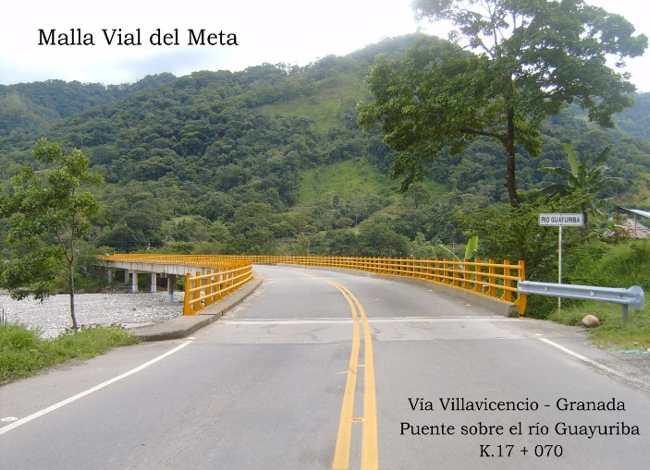

17. INFORME DE GESTIÓN PROYECTO LOBOGUERRERO BUGA

Localización general del proyecto.

Contrato de Concesión

Contrato No. | 211 de 2013
Fecha | 29 de julio de 2013
Concesionario | Concesionario Loboguerrero Buga Sociedad por Acciones Simplificada
Valor del contrato | $52.631.000.000 ($ constantes 31 dic 2011)
Plazo estimado del Contrato de Concesión | Tres (3) años
Fecha de Inicio de la Concesión | 11 de octubre de 2013
Duración máxima Etapa Preconstrucción | Cuatro (4) meses
Duración máxima Etapa Construcción | Dieciséis (16) meses
Duración Etapa de Operación y Mantenimiento | Dieciséis (16) meses
Plazo transcurrido en meses | Veinte (20) meses

Contrato de Interventoría

Contrato No. | 282 de 2013
Interventoría | Consorcio Intercon
Valor del contrato | $4,488,645,026
Plazo estimado del Contrato de Concesión | Tres (3) años
Plazo transcurrido en meses | Veinte (20) meses

Valor del Contrato

Etapa en que se encuentra | Operación y mantenimiento
Estado del contrato Concesión e Interventoría | En ejecución
Porcentaje de tiempo transcurrido del plazo de construcción de obras | 100%
Porcentaje de ejecución de obras | 100%
Valor del proyecto (31 de Dic. 2011) | $ 52.631.000.000
Valor del proyecto (31 de Dic. 2014) | $ 56.965.487.816
VPIP Esperado | $ 38.235.000.000
Vigencias futuras proyectado (31 de Dic 2011) | $ 14.396.000.000
Vigencias futuras proyectado (31 de Dic 2014) | $ 18.683.963.570
VPIP Generado (junio 30 de 2015) | $ 30.669.274.929
Porcentaje recaudo VPIP (junio de 2015) | 80%

Alcance

El objeto del proyecto incluye la rehabilitación de 55,4 km de Calzada existente y atención a doce sitios críticos más dos (2) sitios vulnerables adicionales identificados en sector 1, actividades de mantenimiento rutinario de la calzada existente y prestación de los servicios de Operación. Dos de los sitios vulnerables corresponden a un solo punto. En total se tienen 13 puntos.

La longitud real a intervenir corresponde a 51,39 km, dado que de acuerdo al contrato se descuentan los tramos de entrecruzamiento con la doble calzada y quedan a cargo de la UTDVVCC.

Etapa en que se encuentra el proyecto.

El Proyecto actualmente se encuentra en la Etapa de Operación, la cual tiene una duración de 16 meses con fecha de inicio el 11 de junio de 2015 y terminación 10 de octubre de 2016.
La etapa de construcción terminó el 10 de junio de 2015, el periodo de revisión de las actividades de obra, medición de indicadores y de los informes sociales y ambientales y de memorias técnicas duro un mes, conforme los términos establecidos en el contrato. El acta de inicio de operación se firmó el 11 de julio de 2015.

Problemática

Al momento ninguna,
Se tiene para el siguiente mes el cierre de la calzada a partir del día de 17 se realizará el cierre de la vía por parte de la UTDVVCC, entre el km 64+000 al km 86+100 de acuerdo a la resolución 04306 del 26 de junio de 2015, durante los siguientes horarios: Domingos, Lunes y Martes de 7:00 a 20:00; Miércoles, Jueves y Viernes de 11:00 a 20:00 los días sábados no se está llevará a cabo el cierre de vía.

Cumplimiento Plan de Acción

A la fecha la obra se encuentra terminada en un 100%, fecha de terminación 10 de junio de 2015, cumpliendo con lo programado. Para el primer trimestre del 2015, se ejecutaron 13,6 km y en el segundo trimestre del 2015, los 12,9 km faltantes.

El objeto del proyecto incluía la rehabilitación de 55,4 km, la longitud real a intervenir corresponde a 51,39 km, dado que de acuerdo al contrato se descuentan los tramos de entrecruzamiento con la doble calzada y quedan a cargo de la UTDVVCC.

MES | km rehabilitación
MES | META  2015 | EJEC | % AVAN | SEM
Ene. | 3,0 | 3,5 | 115,6% | 116%
Feb. | 5,0 | 5,3 | 105,5% | 106%
Mar. | 5,0 | 4,8 | 96,8% | 97%
TRIM 1 | 13,0 | 13,6 | 104,5% | 104%
Abr. | 5,0 | 4,6 | 92,0% | 92%
May. | 6,0 | 7,0 | 116,2% | 116%
Jun. | 2,5 | 1,3 | 53,6% | 54%
TRIM 2 | 13,5 | 12,9 | 95,7% | 96%
TOTAL | 26,5 | 26,5 | 100,0% | 100%

Durante el trimestre se realizaron las actividades de mantenimiento rutinario a lo largo del corredor.

Plan de Obra

Se cumplió con el plan de obra, a la fecha se encuentra en operación y mantenimiento.

Avance del Proyecto

La ejecución se encuentra en un 100%, el recaudo del VPIP en un 80%.
Avance Total Etapa construcción: |  | 100%
Sector | SECTORIZACION BGL, PR¨S | Intervención | Ejecutado
1 | K 63+000 (Peaje Loboguerrero) - K 81+000 (Alto de Sabaletas) | Rehabilitación | 100%
1 | K 63+000 (Peaje Loboguerrero) - K 81+000 (Alto de Sabaletas) | Sitios Vulnerables | 100%
2 | K 81+000 (Alto de Sabaletas) - K 96+000 (Puente Tierra) | Rehabilitación | 100%
2 | K 81+000 (Alto de Sabaletas) - K 96+000 (Puente Tierra) | Sitios Vulnerables | 100%
3 | K 96+000 (Puente Tierra) - K 111+000 (Media Canoa) | Rehabilitación | 100%
3 | K 96+000 (Puente Tierra) - K 111+000 (Media Canoa) | Sitios Vulnerables | 100%
4 | K 111+000 (Media Canoa) - K 118+452 (Intersección SENA Buga) | Rehabilitación | 100%
4 | K 111+000 (Media Canoa) - K 118+452 (Intersección SENA Buga) | Sitios Vulnerables | N.A.
Consolidado |  | Rehabilitación | 100%
 |  | Sitios Vulnerables | 100%

Consolidado Rehabilitación |  | Longitud real | Longitud proyectada
 | Total | 51,392 km | 54,5 Km
1 | K 63+000 - K 81+000 | 17,202 km | 18,0 km
2 | K 81+000 - K 96+000 | 13,210 km | 15,0 Km
3 | K 96+000 - K 111+000 | 13,393 km | 15,0 Km
4 | K 111+000 - K 118+452 | 7,588 Km | 7,42 Km

Sitios Vulnerables

Los sitios vulnerables se ejecutaron en un 100%.

 | Sector 1 (K 63+000 - K 81+000)
1 | Muro Pantalla PR 72+070-PR 72+100
2 | Muro Pantalla PR 73+930-PR 73+960
3 | Muro Pantalla PR 75+495-PR 75+520
4 | Muro Pantalla PR 76+565-PR 76+580
5 | Muro Pantalla PR 76+615-PR 76+640
6 | Muro Pantalla PR 77+760-PR 77+838
7 | Muro Pantalla PR 78+620-PR 78+700
8 | Muro Pantalla PR 79+447-PR 79+480
9 | Muro Pantalla PR 80+350-PR 80+375
 | Sector 2 (K 81+000 - K96+000 )
10 | Muro Pantalla PR 81+335-PR 81+355
11 | Muro Pantalla PR 95+090-PR 95+110
 | Sector 3 (K 96+000 - K 111+000)
12 | Muro Pantalla PR 101+440-PR 101+460
12 | Muro Pantalla PR 102+100-PR 102+130

Ambiental

Se desistió por parte del concesionario del permiso de ocupación de cauce, dado que las obras adicionales propuestas no se van a ejecutar; a razón que en este tramo se ejecutan obras mayores de la construcción de la segunda calzada a cargo de la UTDVVCC.

Social

Actualmente no se tienen inconvenientes luego de superado la oposición del concejo Comunitario de comunidades Negras en el año anterior que llego a impedir el desarrollo de obras como la construcción de muros para estabilización en el sector 1. Se espera que va a pasar a razón del cierre de la vía.

Indicadores de Reducción por Disponibilidad

A la fecha y según verificación mensual que realiza la firma Interventora no se tiene reducción alguna, lo cual refleja cumplimiento del concesionario en los diferentes indicadores a desarrollar.

Avance Actividades de Mantenimiento

El concesionario continúa con las actividades de Mantenimiento a lo largo de todo el corredor, realizando activadas de rocería, limpieza de obras de drenaje, mantenimiento a defensas metálicas, señalización y demarcación.

Dentro de la etapa de Construcción el concesionario desarrolló las actividades denominadas Mantenimiento rutinario entre las que se resaltan:

- Bacheo
- Mantenimiento y reposición de Señalización vertical
- Instalación de Demarcación Horizontal
- Remoción de Derrumbes
- Limpieza de obras de Drenaje
- Limpieza de márgenes, separadores y derecho de vía (rocería)

En la fase de operación y mantenimiento se continúa con estas actividades.

Operación y Servicios

El concesionario dispone del CCO ubicado en el Pr 86 aproximadamente, también se ha acondicionado para uso de la policía de carreteras las instalaciones de las que se hace uso en la Báscula Media Canoa 2.

La policía de Carreteras que cubre la ruta concesionada cuenta con los vehículos dotados por el Concesionario, Motos y Patrullas, así como Valla - móvil, alcohosensores, radares y demás implementos, adicionalmente en la ruta hacen presencia otros vehículos que sirven la ruta hasta Buenaventura. Se ha solicitado en Comités Polca que los vehículos deben permanecer en la ruta asignada.

Para las actividades operativas en el sector 4, el Concesionario dispone de una ambulancia, una grúa, una moto taller y un vehículo de inspección vial, ubicadas en:

Vía / Sitio | Elemento
PR 111+650 | Una ambulancia tipo TAM (Traslado Asistencial Médico)
PR 111+650 | Una Moto Taller
PR 111+650 | Una Grúa de Gancho

Accidentalidad

En el siguiente gráfico se muestra el comportamiento de la accidentalidad en los meses transcurrido desde el inicio del proyecto, durante el trimestre se observa un incremento en la accidentalidad, siendo el mes de abril en el que más accidentes se presentaron en el año 2015, con un total de 12 accidentes reportados.

El número de muertos presentados en el corredor en los meses desde el inicio del proyecto muestra que durante el trimestre se registraron dos (2) muertos, uno en el mes de abril y otro en mayo. El total de muertos registrados durante la ejecución del proyecto es de trece (13).

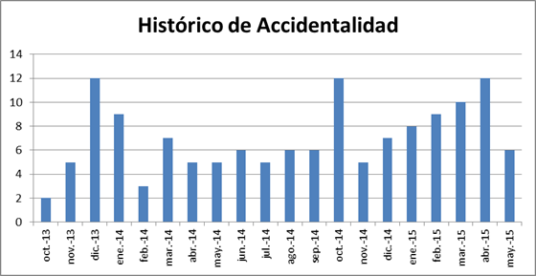

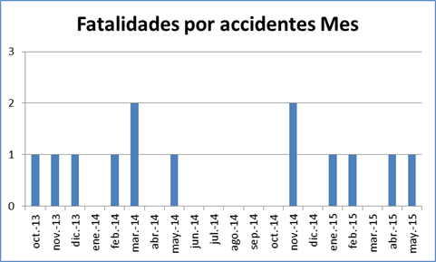
Fuente: Interventoría Consorcio Intercon

Finalmente se hace necesario determinar los puntos o sitios negros en los cuales se identifiquen reiteraciones en materia de accidentalidad, para de esta forma el Concesionario en acompañamiento de la Interventoría desarrolle las medidas tendientes a disminuir, controlar o mejorar según sea el caso los incidentes en relación a seguridad vial del corredor concesionado.

El Concesionario en virtud el alcance contractual desarrolla diferentes programas con la finalidad de disminuir los índices de accidentalidad entre los que se resalta el programa de movilidad segura, los operativos de seguridad vial y prevención vial y los talleres de cultura vial.

Peajes

El Concesionario está operando desde el 13 de diciembre de 2013 la Estación de Peaje de Loboguerrero ubicada en el casco urbano del corregimiento de Loboguerrero (municipio de Dagua) PR63+310 de la ruta 40-01 Buenaventura - Buga, de manera ininterrumpida las 24 horas de cada día. La estación dispone del personal, tecnología y equipos con sistema de clasificación de vehículos para realizar el recaudo por cabina.

La entidad solicito en comité tecnico al concesionario instalar semaforos de marquesina a fin de orientar al usuario sobre los carriles habilitados teniendo en cuenta la necesidad de implementar contraflujos para manejar las oleadas de trafico generadas por las obras de Invias en el sector Tuneles Loboguerrero - Cisneros. Los semaforos fueron instalados en los carriles que se usan para actividades de contingencia.

Según insumos para informe de Interventoría correspondiente al mes de junio de 2015, se tiene un total de ingresos del peaje de $ 43.298.222.350, el valor de el VPIP a la fecha de corte es de un total de $ 30.669.274.929, lo que representa el 80% del valor esperado.

Periodo | Tráfico Total (Con Exentos) | Ingresos Total Peaje | Sobrantes | FSV | Recaudo antes Marzo 2014
dic-13 | 87.183 | $ 1.219.670.300 | $ 93.500 | $ 17.366.800 | $ 1.202.210.000
ene-14 | 151.177 | $ 2.102.963.400 | $ 158.100 | $ 30.123.000 | $ 2.072.682.300
feb-14 | 136.485 | $ 2.057.126.250 | $ 299.450 | $ 27.153.600 | $ 2.029.673.200
mar-14 | 146.008 | $ 2.216.065.000 | $ 66.600 | $ 29.043.000 | $ 2.186.955.400
abr-14 | 152.327 | $ 2.287.589.700 | $ 148.200 | $ 30.311.600
may-14 | 160.136 | $ 2.558.959.200 | $ 143.800 | $ 31.883.000
jun-14 | 145.704 | $ 2.250.943.600 | $ 150.100 | $ 29.025.600
jul-14 | 164.176 | $ 2.588.678.800 | $ 156.600 | $ 32.688.200
ago-14 | 156.304 | $ 2.382.851.500 | $ 175.000 | $ 31.125.800
sep-14 | 150.290 | $ 2.356.241.600 | $ 138.900 | $ 29.909.000
oct-14 | 154.635 | $ 2.390.093.300 | $ 162.600 | $ 30.788.800
nov-14 | 150.942 | $ 2.330.718.000 | $ 72.100 | $ 30.074.600
dic-14 | 151.291 | $ 2.213.422.000 | $ 154.400 | $ 30.151.200
ene-15 | 166478 | $ 2.475.885.600 | $ 161.600 | $ 33.193.400
feb-15 | 144982 | $ 2.329.421.400 | $ 157.600 | $ 28.904.400
mar-15 | 144505 | $ 2.156.610.200 | $ 134.900 | $ 28.762.600
abr-15 | 159681 | $ 2.542.824.300 | $ 191.600 | $ 31.829.800
may-15 | 158588 | $ 2.486.655.500 | $ 224.100 | $ 31.590.200
jun-15 | 149722 | $ 2.351.502.700 | $ 126.700 | $ 29.847.200
TOTAL |  | $ 43.298.222.350 | $ 2.915.850 | $ 563.771.800 | $ 7.491.520.900
Fuente: Interventoría Intercon

 | Retribuciones |  |  | Reducciones
Periodo | Remuneración Operación Peaje | Recaudo desde Abril 2014 | Vigencias Futuras | Por disponibilidad | Por Operación Mediacanoa-Loboguerrero | Saldo Por Pagar | VPIP  $ Enero 01 de 2013
dic-13 | $ 47.203.490 |  |  |  |  | $ 47.203.490
ene-14 | $ 77.219.466 |  |  |  |  | $ 77.219.466
feb-14 | $ 77.598.856 |  |  | $ 0 |  | $ 77.598.856
mar-14 | $ 78.086.644 |  |  | $ 0 |  | $ 78.086.644
abr-14 |  | $ 2.257.129.900 |  | $ 0 |  | $ 2.257.129.900 | $ 2.048.631.894
may-14 |  | $ 2.526.932.400 |  | $ 0 | $ 5.255.594 | $ 2.521.676.806 | $ 2.279.660.692
jun-14 |  | $ 2.221.767.900 |  | $ 0 | $ 18.191.370 | $ 2.203.576.530 | $ 1.992.252.983
jul-14 |  | $ 2.555.834.000 |  | $ 0 | $ 18.206.944 | $ 2.537.627.056 | $ 2.277.968.174
ago-14 |  | $ 2.351.550.700 |  | $ 0 | $ 18.234.976 | $ 2.333.315.724 | $ 2.083.236.454
sep-14 |  | $ 2.326.193.700 |  | $ 0 | $ 18.272.353 | $ 2.307.921.347 | $ 2.048.327.077
oct-14 |  | $ 2.359.141.900 |  | $ 0 | $ 18.297.270 | $ 2.340.844.630 | $ 2.064.793.888
nov-14 |  | $ 2.300.571.300 |  | $ 0 | $ 18.326.860 | $ 2.282.244.440 | $ 2.001.370.760
dic-14 |  | $ 2.183.116.400 | $ 16.141.000.000 | $ 0 | $ 18.351.777 | $ 18.305.764.623 | $ 1.887.721.647
ene-15 |  | $ 2.442.530.600 |  | $ 0 | $ 18.400.055 | $ 2.424.130.545 | $ 2.099.279.613
feb-15 |  | $ 2.300.359.400 |  | $ 0 | $ 18.518.413 | $ 2.281.840.987 | $ 1.965.147.621
mar-15 |  | $ 2.127.712.700 |  | $ 0 | $ 18.731.770 | $ 2.108.980.930 | $ 1.806.681.854
abr-15 |  | $ 2.510.802.900 |  | $ 0 | $ 18.840.784 | $ 2.492.071.130 | $ 2.119.095.501
may-15 |  | $ 2.454.841.200 |  | $ 0 | $ 18.942.012 | $ 2.435.899.188 | $ 2.059.351.699
jun-15 |  | $ 2.321.528.800 |  | $ 0 | $ 18.991.847 | $ 2.302.536.953 | $ 1.935.755.071
TOTAL | $ 280.108.456 | $ 35.240.013.800 | $ 16.141.000.000 | $ 0 | $ 245.562.025 | $ 51.415.669.245 | $ 30.669.274.929
Fuente: Interventoría Intercon

Registro Fotográfico Vía Terminada

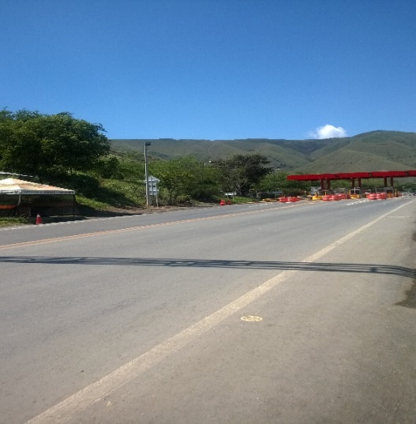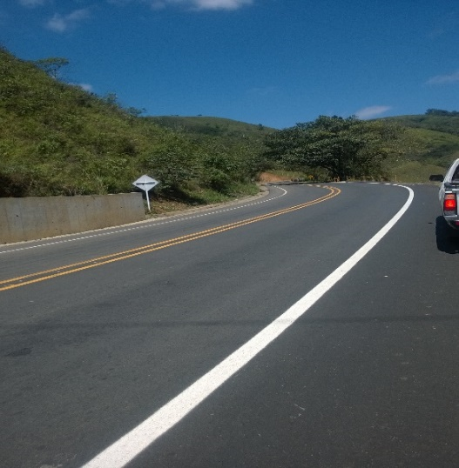

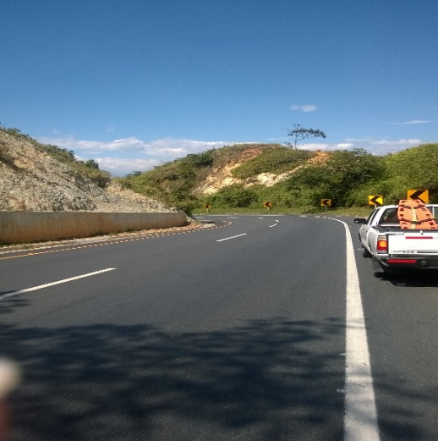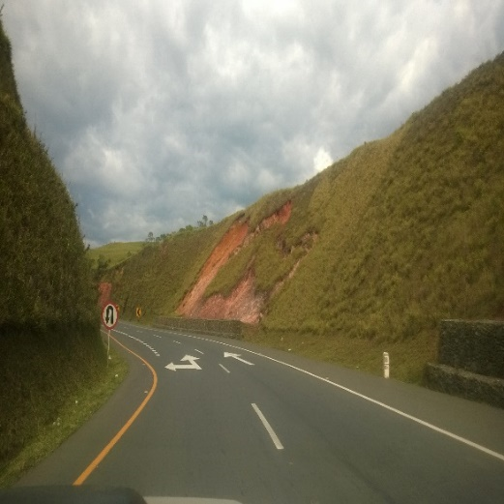

18. INFORME DE GESTIÓN PROYECTO MULALO LOBOGUERRERO

Contrato App N°001 De 2015

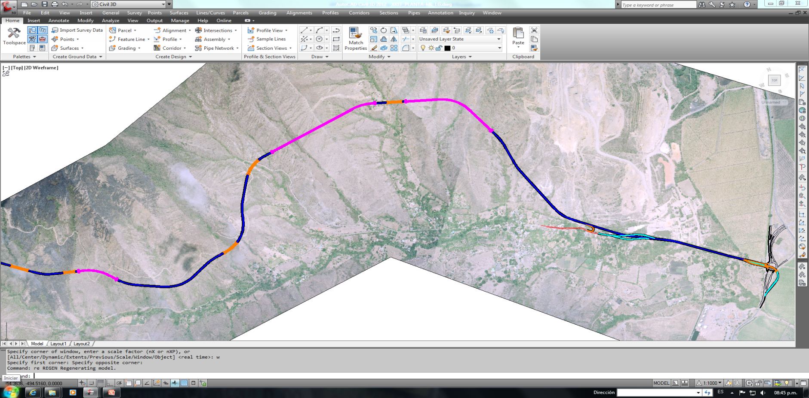
Línea Base Diseños fase II
CONCESIONARIO  CTO 001-2015 | INTEGRANTES |  |  | % |  | ORIGEN
CONSESIONARIA NUEVA VIA AL MAR | Estudios y proyectos del Sol EPISOL S.A.S. |  |  | 60,00% |  | COLOMBIA
CONSESIONARIA NUEVA VIA AL MAR | Iridium Colombia Concesiones Viarias S.A.S |  |  | 40,00% |  | ESPAÑA
VALOR DEL CONTRATO  (IVA Incluido) | $ 1.587.924.097.847,00 |  | VALOR ADJUDICADO | $ 947.003.772.910,00
FIRMA DE CONTRATO | 22-01-2015 |  | ACTA DE INICIO | 17-03-2015
INTERVENTORIA  CTO 049 DE 2015 | INTEGRANTES |  |  | % |  | ORIGEN
CONSORCIO INTERCONCESIONES | Interventorías y Diseños S.A. (INTERDISEÑOS) |  |  | 65,00% |  | COLOMBIA
4G | 3B Proyectos |  |  | 35,00% |  | COLOMBIA
VALOR DEL CONTRATO (IVA Incluido) |  |  | $ 38.122.319.620,00
FIRMA DE CONTRATO |  | 13-03-2015 | ACTA DE INICIO |  | 17-03-2015
ESTADO ACTUAL CTO. DE INTERVENTORÍA |  | En Ejecución. La Interventoría cuenta con recursos fisicos y humanos necesarios para efectuar el seguimiento al desarrollo de las actividades que realiza el concesionario en la Etapa de Preconstrucción.

ETAPAS DE PROYECTO |  | PLAZO (AÑOS) |  |  |  | FECHA ESTIMADA DE TERMINACIÓN
 |  | CONCESIONARIO |  | INTERVENTORÍA
 |  | DÍAS | AÑOS | DIAS | MESES | CONCESIONARIO | INTERVENTORÍA
PREOPERATIVA | PRECONSTRUCCIÓN | 545 | 1,5 | 540 | 18 | 11/09/2016 | 07/09/2016
PREOPERATIVA | CONSTRUCCIÓN | 1825 | 5,1 | 1800 | 60 | 10/09/2021 | 12/08/2021
OPERACIÓN Y MANTENIMIENTO |  | 9000 | 25,0 | 180 | 6 | 03/05/2046 | 08/02/2022

ALCANCE DEL PROYECTO
Longitud de Proyecto (Km) | 31,82 Km
Construcción Doble Calzada | 4,1 Km
Mejoramiento | 0 Km
Construcción Calzada Sencilla | 27,72 Km
Intersecciones y Conexiones a desnivel | 3
Construcción de Puentes y Viaductos | 31
Construcción de Túneles | 9
Avance contrato de concesión:
Diseños: EL Concesionario certifico la suscripción del Contrato de Consultoría para la realización de los Estudios y Diseños del proyecto. A la fecha se estima un avance del 33%, se han ejecutado mesas de trabajo con los especialistas (Concesionario e Interventoría), en las cuales se ha identificado ajustes a los alineamientos de algunos de los túneles obligatorios y sustitución por vía a cielo abierto de uno de los túneles cortos opcionales, así como la variación de Galería inferior por otra localización, y el predimensionamiento de algunas de las obras significativas como puentes.
Se está adelantando la toma de información primaria y secundaria para la elaboración del EIA y estudios y diseños, excepto en la Unidad Funcional 1, ya que la comunidad solicitó no se realicen actividades hasta desarrollar la consulta previa.
En las Unidades Funcionales 2, 3, 4 y 5: A la fecha se han realizado 37 perforaciones (1675 ml); fotografías aéreas: apiques para pavimentos; levantamiento geológico; perfil estratigráfico; Georreferenciación; Geofísica o tomografía; hidrogeología (realizando identificación de puntos de agua); eléctrica, caracterización de materiales en los túneles; hidrografía y caracterización hidroclimatica.

Ambiental: En la formulación del EIA se estima un avance del 20%. En las UF 3 y 4 se cuenta con certificado del ministerio del Interior de no presencia de comunidades étnicas. Sin embargo en la UF2 en recorrido de consulta previa del 15-05-15, la comunidad manifestó que parte de esta unidad se encuentra incluida dentro de su territorio ancestral, por lo que la dirección de consulta previa certificó la presencia de comunidad de Mulaló en la UF2, por tal razón se incorporará esta unidad en el proceso de consulta que se está adelantando en la Unidad Funcional N° 1. En la UF5, se cuenta con certificación de no presencia en el primer subsector comprendidos desde el inicio de la UF5 hasta el fin del Túnel 9, actualmente se ha solicitado certificación del segundo subsector comprendido entre el final del Túnel 9 y el inicio del puente sobre el rio Bitáco.
La entidad ha realizado diversas recomendaciones encaminadas a sugerir que se aborde el licenciamiento mediante una división del corredor en varios procesos (1:UF1 y 2; UF 3,4 y 5 y UF 5.1 o segundo subsector de la UF 5). A fin de no incurrir en retrasos para el inicio de la etapa de construcción del proyecto teniendo en cuenta las posibles demoras en las consultas previas de las UF 1 y 5 así como posible audiencia Ambiental en la UF 3., el Concesionario se encuentra estudiando la posibilidad de realizar dos EIA para el proyecto (1: UF 1 y 2; 2: UF 3, 4 y 5).
En la Unidad Funcional 3 (Pavas), la comunidad ha desarrollado medidas legales expresando su inconformidad con el trazado aduciendo la posible afectación del recurso hídrico, hasta el momento no hay fallos legales en contra del proyecto.
En las Unidades Funcionales 2, 3, 4 y 5, se ha realizado toma de información primaria y secundaria, instalando 4 puntos de monitoreo de aire y 9 puntos de monitoreo de ruido.
Social: de acuerdo a la solicitud de la comunidad, la dirección de consulta previa certificó la presencia de comunidad de Mulaló en la UF2, por tal razón se incorporará este nuevo sector en el proceso de consulta que se está adelantando en la Unidad Funcional N° 1.
La UF5, se divide en 3 sectores para proceso de certificación por parte del Ministerio del Interior, los dos primeros sectores van desde el inicio de la Unidad Funcional 5 hasta antes de inicio del puente del rio Bitáco, el último sector se certificará una vez se defina por las partes (Estructurador, Agencia., Concesionario e Interventoría) el punto de finalización de la Unidad 5, de acuerdo a lo descrito en el Contrato, concepto de Estructurador basado en la conexión con la intersección Loboguerrero a cargo de la MVVCC y a la funcionalidad del proyecto.
El Concesionario radicó oportunamente el Manual de Buen Gobierno, el Plan de Gestión Social Contractual y el Plan de Responsabilidad Social y Ambiental.
Predial: Actualmente como avance se ha vinculado el diseño preliminar en planta identificando los inmuebles requeridos para cada Unidad Funcional.
El Concesionario se encuentra en el análisis de alternativas de la franja requerida, para lo cual se ha previsto establecer inicialmente una zona de exclusión de 30 m a cada lado del eje, conforme a lo señalado en la ley 1228 de 2008, por corresponder a un tramo de vía nuevo que hará parte de la red nacional de primer orden; se han identificado tramos particulares, como el paso por Mulaló y el paso por el sector poblado de Pavas, cuyo manejo puede ajustarse a los criterios del decreto 2976 de 2010.
Financiero: respecto al Cierre Financiero a la fecha no se ha remitido información para acreditar cierre financiero de modo anticipado. El Concesionario cuenta con 540 días a partir de la fecha de inicio para realizar el cierre.

GERENCIA DE PROYECTOS CARRETERO 4

19. INFORME DE GESTIÓN PROYECTO DESARROLLO VIAL ARMENIA – PEREIRA- MANIZALES
Intersección Glorieta Calle 52 – Dosquedradas
Localización: Pereira- Santa- Rosa Avenida Ferrocarril, Ruta 2902A
Plazo de Ejecución: 12 meses
Fecha de Inicio: 18 de marzo de 2015
Avance estimado: 25%

Aspectos Técnicos:
En el costado oriental, se nivela, humecta y se compacta la base granular instalada, en el costado occidental se inició la instalación de la tubería, se hizo el respectivo relleno con material proveniente de la excavación. Se construye filtro longitudinal en el borde interno del anillo de la Glorieta. Se inicia la instalación de formaleta para dar inicio al vaciado de las losas en este tramo en el costado oriental.

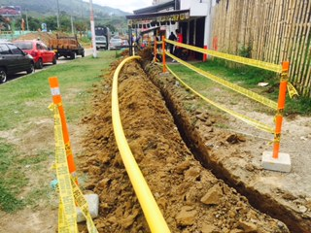 | 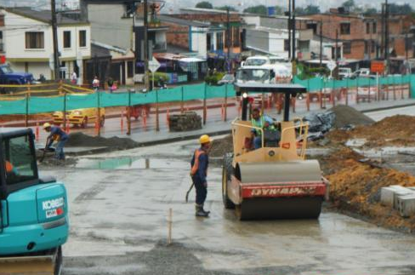
excavación e instalación de ductos para traslado de redes correspondientes | Compatación de base granular

Intersección CIRCASIA 1 ½ - ARMENIA - PEREIRA

Localización: Armenia - Pereira RUTA 2901
Plazo de Ejecución: 12 meses
Fecha de Inicio: 5 de marzo de 2015

Aspectos técnicos: Continua el desarrollo de las actividades de obra tales como cimentación con micropilotes para muros de alargamiento de las aletas del puente existente, se realiza descapote y movimiento de tierras en los enlaces Se implementa el plan de manejo de tráfico.
Fecha de Inicio: 5 de marzo de 2015
Avance estimado: 25%
Continúa la construcción del muro ubicado en el Enlace B, se realiza la excavación, encamisado e instalación de acero de refuerzo, para construcción de dos caisson. Por otra parte se continúa la conformación del terraplén. Además se ejecuta el relleno sobre la tubería instalada.
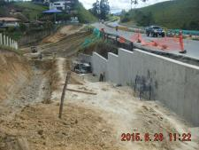  Muro en concreto reforzado, totalmente  Terminado con una longitud de 46,6 m | 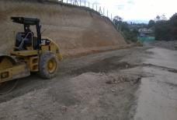  Instalaciòn capa de material de subbase
Puente Peatonal Bosques de la Acuarela en Dosquebradas
Se adelantan los estudios y diseños del puente peatonal en el sector, el concesionario presentó la última semana de Junio la versión ajustada de los diseños en atención a las observaciones, para revisión de la interventoría.
Rehabilitación La Española-Calarcá
Localización: La Paila – Calarcá RUTA 4002
Plazo de Ejecución: 12 meses
Fecha de Inicio: 25 de mayo de 2015
Avance estimado: 15%

Se contrata la rehabilitación del tramo la Española Calarcá en una longitud de 9 km aproximadamente, suscribe el acta de inicio de la construcción el 25 de mayo. Se adelantan las actividades preliminares de obra consistentes en localización y señalización y se inicia el fresado, colocación carpeta en pavimento asfaltico y construcción de la obras de arte.

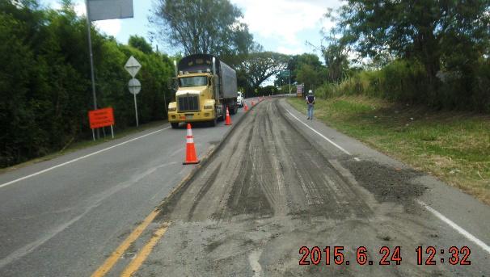 | 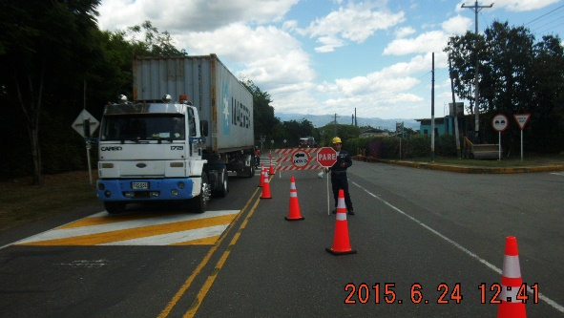
Fresado para la rehabilitación calzad derecha PR 76+290 Señalización de obra

Actividades de Mantenimiento

El concesionario continúa con las actividades de mantenimiento periódico en los sectores:
El concesionario continúa con las actividades de mantenimiento periódico en los sectores:
- Variante Santa Rosa
- Armenia – Club de Tiro
- Reforzamiento estructural Puente paso 5 Vía Calarcá-La Paila

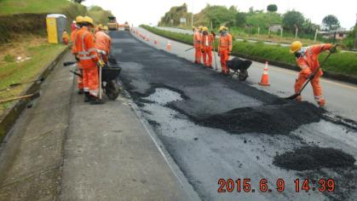 | 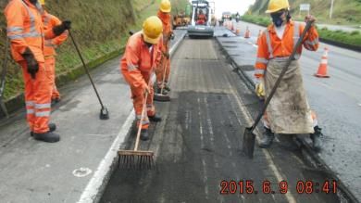
Mantenimiento Club de Tiro Terminal

Problemática por Resolver

- Obligación contractual Estación de pesaje “La María”. Se presenta por parte del Concesionario propuesta preliminar para la sustitución de esta obligación contractual.

- Existen Diferencias entre el concesionario y la ANI por el valor contractual de la construcción y rehabilitación y otros componentes del modelo financiero. Se realizan mesas de trabajo al interior de la entidad para revisar los resultados iniciales de la evaluación de la incidencia financiera en el proyecto.

- El IGAC aún no responde la solicitud formal para la actualización de cabida y linderos del predio pendiente de adquisición para terminar el acceso a Alcalá en la variante sur. La Gerencia predial reiteró formalmente la solicitud y realiza gestiones con el fin de agilizar el trámite respectivo.

20. INFORME DE GESTIÓN PROYECTO CONEXIÓN PACIFICO 1

En el segundo trimestre del año (abril a junio), fue suscrito el Convenio de Cooperación entre la Concesionaria Vial del Pacifico SAS y La Policía Nacional de Colombia el 27 de abril de 2015, en concordancia el 10 de junio, se realizó la entrega de los elementos de dotación logística y de tecnología que permitirán mejorar las condiciones de seguridad y el comportamiento de los usuarios en la vía, así mismo dando cumplimiento al Contrato de Concesión se estableció el protocolo de coordinación con la Policía de Carreteras, el cual empezará a regir a partir de la fecha de suscripción del Convenio.
El día 09 de junio se cumplió el plazo contractual de los doscientos diez (210) días siguientes a la fecha de Inicio, por lo cual el concesionario radicó en esta fecha para la No Objeción de la Interventoría los siguientes documentos:
- Plan de Adquisición de Predios
- Plan para el traslado y/o manejo de Redes
- Estudios de Trazado y Diseño Geométrico para todas las Unidades Funcionales.
- Estudios de Detalle correspondientes a las Unidades Funcionales cuya ejecución deba comenzar al inicio de la Fase de Construcción (UF1 y UF4).
Se han realizado mesas de trabajo Concesionario – ANI – Interventoría, con el fin de revisar el avance a las acciones y documentos para el licenciamiento ambiental y a la gestión Predial, con el fin que estos se cumplan en los plazos contractuales.
De igual forma, se han realizado actividades de operación y mantenimiento a la infraestructura entregada por INVIAS en noviembre del año 2014, correspondiente al tramo Camilo Cé – Bolombolo (30,8Km sin incluir los tramos afectados por el Fondo Adaptación). En el periodo correspondiente el concesionario realizó labores de demarcación horizontal en los tramos donde se carecía de esta.
Entre las dificultades presentadas, se encuentra la no definición del Amigable componedor por parte de la ANI.
Aun se encuentra pendiente la entrega de la infraestructura faltante por parte de INVIAS, por encontrarse contratos en ejecución por parte de INVIAS
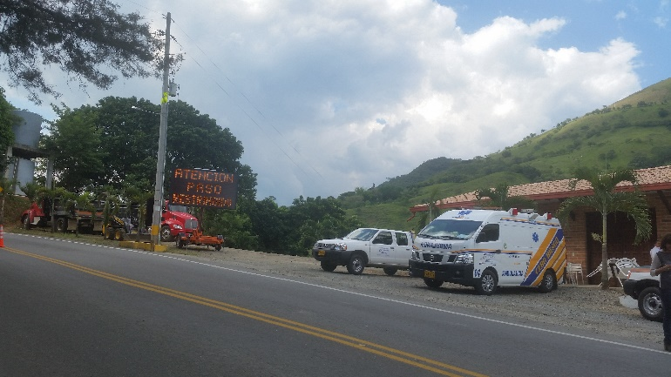
Base de Operación - Atención al Usuario
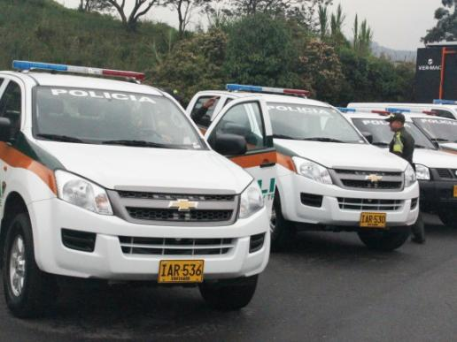
Entrega de Bienes Policía Nacional.

21. INFORME DE GESTIÓN PROYECTO CONEXIÓN PACIFICO 2

- En el segundo trimestre del año en curso, en la concesión se continuaron realizado actividades de operación y mantenimiento (bacheos, parcheos, demarcación de zonas escolares, rocería, limpieza de obras de arte de cunetas, alcantarillas, puentes y pontones, colocación de tachas bidireccionales y cambio e instalación de señalización vertical) a la infraestructura entregada por INVIAS en noviembre del año 2014, y en Enero de 2015 correspondiente al tramo UF5. La Pintada - Primavera (La Pintada PR 0+000 - Primavera PR 54+000)

- Se continuaron realizando mesas de trabajo entre el Concesionario – ANI – Interventoría, con el fin de revisar el avance a las acciones y documentos para el licenciamiento ambiental, dando como resultado la aprobación de ejecución del PAGA en las UF1 subsector 1 y UF2 por parte de la ANLA mediante oficio 20150195872 del 26 de Junio de 2015; y predial donde se verifica el avance de la gestiones y obligaciones contractuales por parte del Concesionario y de la Interventoría.

- Se realizó la entrega por parte del Concesionario La Pintada S.A.S a la Policía de Carreteras de los bienes el 7 de Mayo de 2015, con acompañamiento de la ANI y la Interventoría.
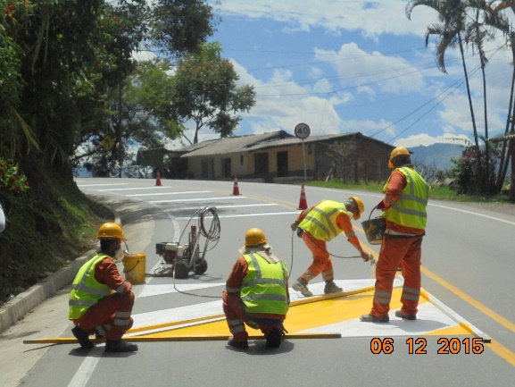
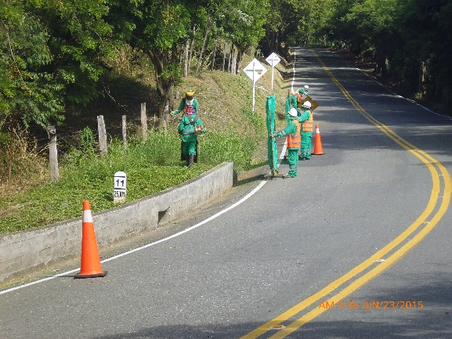

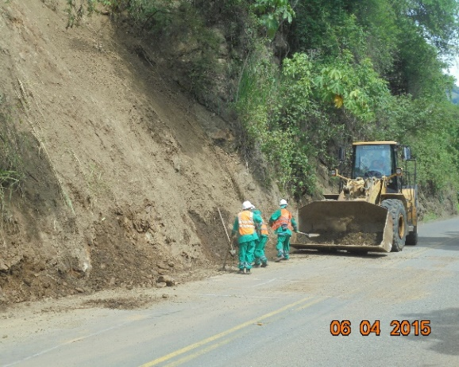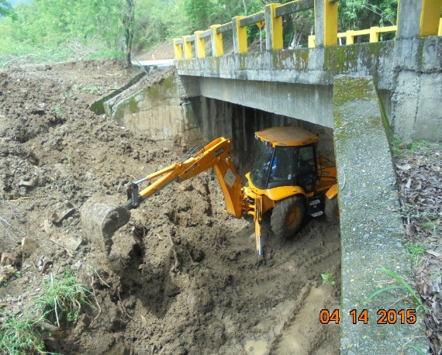

22. INFORME DE GESTIÓN PROYECTO CONEXIÓN PACIFICO 3
En el segundo trimestre del año 2015, en la concesión se han realizado actividades de operación y mantenimiento a la infraestructura entregada por INVIAS el 4 de noviembre del 2014, correspondiente a los tramos La Virginia – Asia (Remolinos), La Manuela – Tres Puertas – Irra – La Felisa – La Pintada (118 Km).
El 2 de junio de 2015 el Concesionario realizó la entrega de los Estudios de Trazado y Diseño geométrico de todas las Unidades Funcionales y los Estudios de Detalle de la Unidad Funcional No. 4 (Irra – La Felisa), con la cual iniciarán la construcción. Ese mismo día también realizó entrega del Plan de Adquisición de Predios y del Informe de Interferencia de Redes de todas la Unidades Funcionales. La Interventoría realizó la revisión de todos los estudios e informes entregados y mediante oficios lo informó al Concesionario, quien realizó la revisión y corrección correspondiente.
Se realizaron mesas de trabajo conjuntas entre el Concesionario, la Interventoría y la ANI para revisión de los Estudios de Impacto Ambiental de las UF 1 (Variante La Virginia) y UF 4 (Túnel de Irra y Puente sobre el Río Cauca y Río Tapias) y los PAGA´S de todas las Unidades Funcionales. El texto de los documentos PAGA´S está revisado, falta que se adjunten los respectivos permisos para su aprobación.
El 5 de junio de 2015 el Concesionario instaló dos (2) Vallas, cumpliendo con la Resolución 1219 del 4 de mayo de 2015, una está instalada en La Manuela y la otra en Remolinos.
El 27 de abril de 2015 el Concesionario suscribió con la Policía de Carreteras el convenio para la operación, control de tráfico y cumplimiento normativo del tránsito y transporte del proyecto de Concesión y el día 12 de junio de 2015 realizó Acto Protocolario de la entrega de bienes, insumos y recursos para que la Policía de Carreteras pueda desempeñar sus funciones en la vía concesionada.
El contrato cuenta con la designación y aceptación de los tres (3) miembros del amigable componedor.
Existe en la UF 2 Variante de Tesalia en la salida del Túnel la Comunidad Indígena La Albania, razón por lo cual inicialmente se tenía que realizar proceso de consulta previa y no se tenía acceso a éstos predios, sin embargo por gestiones y mesas de trabajo realizadas por el Concesionario, la Interventoría, la ANI, el Ministerio del Interior, el INCODER y la Comunidad de La Albania, se acordó hacer una permuta de terreno, la cual permitió acceder al predio y hasta el momento no se requiere realizar el proceso de consulta previa en el proyecto.

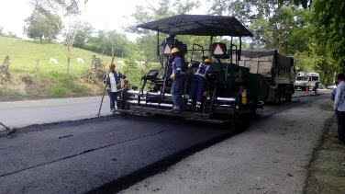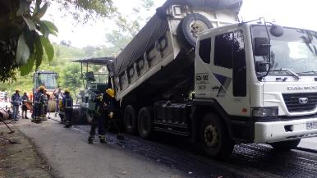

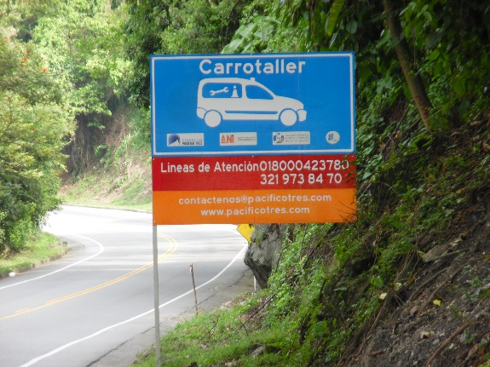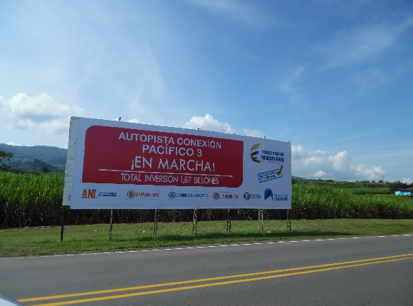

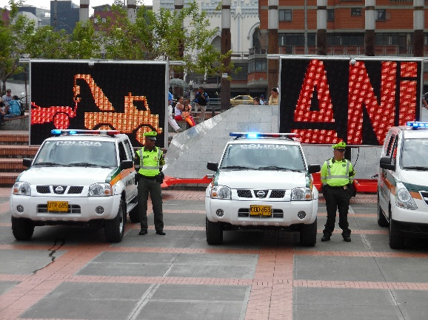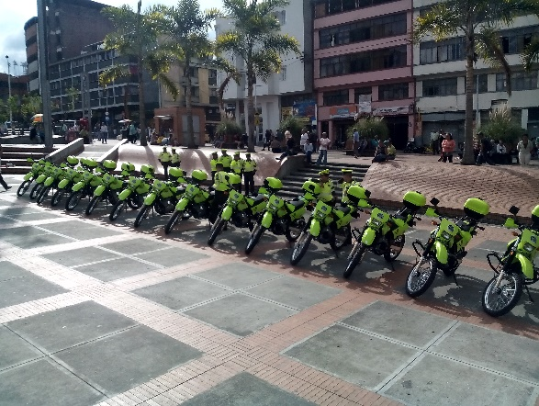

23. INFORME DE GESTIÓN PROYECTO AUTOPISTA CONEXIÓN NORTE

Antecedentes

Contrato de concesión: 009 de 2014
Contratista: Concesión Autopistas del Nordeste S.A.S
Plazo inicial: 25 años (Plazo máximo 29 años)
Generación: Cuarta Generación
Costo Inicial: El valor del contrato conforme al numeral 3.4. de la Parte Especial es de UN BILLÓN TRESCIENTOS MIL DOSCIENTOS SETENTA Y TRES MILLONES SETECIENTOS OCHENTA Y CUATRO MIL CUATROCIENTOS VEINTE PESOS ($1.300.273.784.420) del Mes de Referencia
Longitud: longitud total estimado origen destino de 145 kilómetros y su recorrido discurre íntegramente en el departamento de Antioquía. La Autopista Conexión Norte une los municipios de Remedios, Zaragoza y Caucasia.
Contrato de Interventoria: 015 del 2 de Febrero de 2015
Fecha de Inicio: 06 de Febrero de 2015
Fecha de Terminaciòn 05 de Febrero de 20022.

Estado Diferentes Aspectos del Contrato de Concesión

El alcance de cada una de las Unidades Funcionales se encuentra descrito en el Apéndice Técnico 1 del contrato de Concesión No. 009 de 2014.
Unidades Funciónales | Actividades | ALCANCE | AVANCE | OBSERVACIONES
UF 1 - Remedios – Zaragoza | Construcción | 58 Km |  | En estudios y diseños
UF 2 - Zaragoza – Caucasia | Mejoramiento 82KM y Construcción Variante 5Km | 87Km |  | En estudios y diseños
ASPECTOS TÉCNICOS – SITUACIÓN ACTUAL
Estudios Y Diseños: Se adelantan comités de seguimiento entre Concesionario, Interventoría y ANI semanalmente, aunque el Concesionario no ha presentado entregables a Interventoría.
El Concesionario realizo el Contrato de diseños con la UT Conexión Norte conformada por:
-APC - Diseños UF2 (Caucasia - Zaragoza y Variante)
-TECNOCONSULTA - Diseños UF1 (Remedios - Zaragoza)
Actualmente adelantan los Estudios de trazado y Diseño Geométrico para todas las Unidades Funcionales, cumpliendo con las Especificaciones Técnicas, los cuales deben ser entregados dentro de los doscientos diez (210) Días siguientes a la Fecha de Inicio. Fecha de entrega: 3 septiembre de 2015
PROBLEMÁTICA:
Se ha presentado una controversia frente a las excepciones al diseño enunciadas en el Apéndice Técnico 1, específicamente frente a la excepción de diseño de 6Km a velocidad de diseño de 60km/h, se realizó una mesa de trabajo con Estructuración el 23 de Junio de 2015
Estado estudios y diseños
Unidad funcional 2 sub tramos: Zaragoza – Caucasia sur y variante de Caucasia
- Topografía – Estado Avance (100%), reportado por el Concesionario, sin embargo a la fecha no ha entregado Información a Interventoría, así se haya recomendado en varios comités de seguimiento la importancia de una revisión paralela.
- Diseño Geometrico - Estado: Se reporte avance del 95%, se realizó visita de especialistas para verificar el trazado en campo el día 3, 4 y 5 del mes de julio de 2015. Se ha identificado cruces con Oleoductos, se están evaluando alternativas de paso.
- El Concesionario informa que tiene avances en las diferentes áreas y que se encuentra adelantando toda la ingeniería de detalle del corredor.
Unidad Funcional I- Remedios Zaragoza
- Topografía- Estado: el Concesionario reporta un avance del 100%. Igualmente se ha informado al Concesionario en las diferentes reuniones y comités la importancia de entregar para revisión de Interventoría.
- Diseño Geometrico - Estado: El concesionario ha presentado el avance de diseños a los especialistas de Interventoría, semanalmente se está verificando el estado de avance, se realizó recorrido en campo de especialistas los días 3,4 y 5 de julio de 2015.
- El Concesionario informa que tiene avances en las diferentes áreas y que se encuentra adelantando toda la ingeniería de detalle del corredor.
Aspectos Prediales – Situación Actual
UNIDAD FUNCIONAL 1 (Remedios-Zaragoza): Se reporta un 100% en inventario predial dentro de las acciones de gestión predial previa a la adquisición, contando 120 predios en la unidad predial hasta la fecha.
UNIDAD FUNCIONAL 2 (Zaragoza-Caucasia) subsector 1: Se reporta un 100% en inventario predial dentro de las acciones de gestión predial previa a la adquisición y un 10% en análisis jurídico predial, contando 540 predios en la unidad predial hasta la fecha.
UNIDAD FUNCIONAL 2 (Zaragoza-Caucasia) subsector 2: Se reporta un 100% en inventario predial dentro de las acciones de gestión predial previa a la adquisición, contando 200 predios en la unidad predial hasta la fecha.
Se realizó capacitación de la herramienta OLYMPUS para el cargue de información predial el día 6 de julio de 2015, convocando supervisores, interventoría y concesionario.
Problemática:
Se tiene controversia sobre Franja de Adquisición en pasos Urbanos y Zonas Pobladas. La gerencia Predial está adelantando la revisión del tema. Según el apéndice técnico 1 la Franja de todo el corredor es de 60 metros.
Aspectos Sociales – Situación Actual
Todos los profesionales se encuentran desarrollando las funciones correspondientes a los diferentes programas del PGSC.
Aspectos Ambientales
- Para la ejecución de las actividades de mejoramiento de la vía existente en la UF2 realizará PAGA.
- Para las obras que requieren Licenciamiento Ambiental, tales como UF1 y Variante Caucasia el concesionario hará entrega de los EIA.
- El Concesionario entregó las correcciones de las fichas ambientales propuestas, para las actividades de mantenimiento de la vía.

Problemática:
Se tienen una controversia sobre la Fecha de entrega del PAGA, la cual está en Consulta con la Gerencia Ambiental de la ANI.
El concesionario presento el 06/06/2015 el informe de como adelantara las actividades para obtener L.A. y PAGA.
Aspectos Jurídicos
Para la Resolución de conflictos con la concesionaria Autopistas del Nordeste se ha establecido efectivamente, la activación del mecanismo del amigable componedor y a la fecha se encuentran designados los siguientes profesionales:
1. Mario Suárez Melo, nombrado por la Agencia.
2. Luis Guillermo Dávila Vinueza, nombrado por el concesionario.
3. Gustavo Quintero Navas-nombrado por los dos anteriores.
Por otra parte la Interventoría Consorcio 4G solicitó una recomposición accionaria, la cual fue recibida, y se encuentra en proceso de evaluación por la ANI.
Aspectos Operativos
- El Concesionario realizó cambio de vallas
- Actualmente se cuenta con dos bases de operación en el proyecto ubicadas en los PR 2+00 Caucasia y PR 59 Puerto Triana y se viene prestando el servicio de manera continua.

Temas Pendientes A La Fecha
Se encuentra en definición Protocolo con la Policía de Carreteras.

24. INFORME DE GESTIÓN PROYECTO MAGDALENA 2

Generalidades:
Concesionario: Autopista Río Magdalena S.A.S
Contrato: 008 de 10 de diciembre de 2014
Acta de inicio: 13 de Marzo de 2015

Interventoría: Unión temporal Concesiones 4G
Contrato: 024 de 12 de febrero de 2015
Acta de inicio: 12 de Marzo de 2015

Localización: El proyecto se desarrolla entre los municipios de Puerto Berrio a Remedios, en una longitud de 144 Km.

Actividades adelantadas durante el segundo trimestre del año 2015:
Diseños
Se han estructurado y adelantado mesas de trabajo para las actividades de diseño, las cuales se realizan con la interventoría cada 15 días.
El avance a corte de junio en diseños es el siguiente:

UF1- Remedios - Vegachí: El diseño geométrico está en un 29%. Se han adelantado la campaña geotécnica efectuando toma de muestras y pruebas en laboratorio, así mismo, se avanza con los estudios hidráulicos e hidrológicos con un avance del 14% correspondiente a la recopilación y análisis de información existente.

UF2 – Vegachí - Alto Dolores: Se ha trabajado paralelamente con la UF1, el diseño geométrico está en un 29%. Se han adelantado la campaña geotécnica, se avanza con los estudios hidráulicos e hidrológicos con un avance del 14% correspondiente a la recopilación y análisis de información existente, el concesionario manifestó que esta unidad funcional es por la cual dará inicio la construcción.

UF3 – Alto Dolores - Puerto Berrio Oeste: La intervención corresponde a rehabilitación, se tiene adelantados al 100% la topografía y el diseño geométrico de está en un 31%. Se han adelantado la campaña geotécnica, así mismo, se avanza con los estudios hidráulicos e hidrológicos con un avance del 5% correspondiente a la recopilación y análisis de información existente. Se adelantaron actividades de obras prioritarias, para la puesta a punto de la vía entregada por INVIAS.

Ambiental
Para la ejecución de las actividades de mejoramiento de la vía existente en las UF3 y 4 realizará PAGA.
Para las obras que requieren Licenciamiento Ambiental, tales como UF1, UF2 y construcción de calzada nueva en la UF4 el concesionario hará entrega de los EIA
Se adelantó la gestión para presentar a la ANLA la aclaración de las resoluciones que se deben emplear, así como la aplicación de los Autos correspondientes. El concesionario está adelantando el trabajo para los EIA y PAGA, semanalmente reportan avance de gestión al área ambiental de la ANI.

Predial
Actualmente el Concesionario avanza en el inventario predial para las unidades funcionales 1 y 2, el Concesionario adelantó la adquisición de los shapes catastrales
Con la información catastral se ha dado inicio al proceso de identificación jurídica con la obtención de Certificados de tradición y libertad de cada uno de los predios lo cual permitirá adelantar la identificación jurídica de propietarios. Se presentó la Lonja que adelantará las actividades de avalúos prediales.

Social
Se adelantan reuniones de seguimiento entre Concesionario, Interventoría y ANI, con los pares del área social, para control y reporte de avance en el desarrollo del PGSC.
Se tienen identificadas y caracterizadas todas las comunidades ubicadas en el área de influencia del proyecto, se adelantaron las consultas en el Ministerio del Interior frente a la presencia de comunidades, frente a lo cual el Ministerio se pronunció dando aval, así mismo se adelanta la gestión en el ICANH, obteniendo la aprobación de la metodología. El Concesionario implementa y pone en marcha el cronograma las unidades móviles de atención.
Se viene vinculando personal del corredor tanto en las áreas técnica, operaciones y mantenimiento.

Registro Fotográfico:
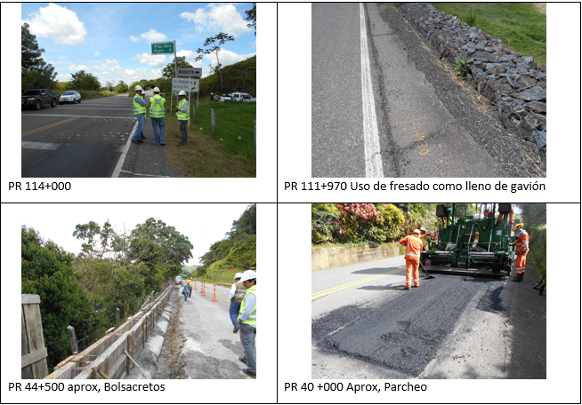
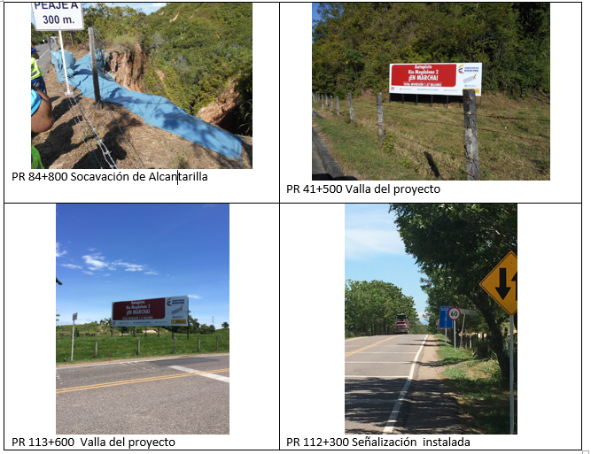

GERENCIA DE PROYECTOS CARRETERO 5

25. INFORME DE GESTIÓN PROYECTO SANTA MARTA RIOHACHA PARAGUACHON
El Contrato de Concesión No. 445 de 1994 correspondiente al proyecto Santa Marta-Riohacha-Paraguachón se encuentra en la etapa de Operación y mantenimiento. Durante el segundo trimestre del 2015 se han adelantado las siguientes actividades en cumplimiento del Plan de Acción 2015 así:

- Obras de Protección Marina sector Los Muchachitos: Se suscribió Acta de entrega y recibo de obras de protección marina del paso Los Muchachitos, entre la Interventoría Consorcio Metroconcesiones y La Concesión Santa Marta – Paraguachón S.A. el día 28 de Abril de 2015 y se aprobó la póliza de garantía única de cumplimiento No. 1002618 que ampara la estabilidad y calidad de estas obras, el día 17 de Junio de 2015. Se encuentra pendiente pago de gestión predial por la ejecución de actividades indicadas en las licencias ambientales.

- Pago Tarifas diferenciales Segundo Semestre 2014: Se reconocerá el pago dentro de los 45 días siguientes al envió de la cuenta de cobro por parte del Concesionario de conformidad con el Otrosí No. 11.

- Pago Póliza Todo Riesgo Red Eléctrica Alto Pino: Se realizó la liquidación y se reconocen los valores cancelados por las primas de pólizas de todo riesgo para la infraestructura de la Red Eléctrica de Alto Pino por los años 2013, 2014 y 2015 por valor de $11.496.779 el día 8 de Mayo de 2015.

- Mantenimiento Rutinario: Durante el periodo de abril a junio de 2015 se efectuó mantenimiento a los 285 Km de vía, los grupos de mantenimiento del concesionario realizaron las siguientes actividades rutinarias:

Limpieza de bajantes
Limpieza de bermas
Limpieza de bordillos
Limpieza de paraderos
Limpieza de pontones y alcantarillas
Limpieza de puentes.
Limpieza de superficie de puente.
Limpieza de zanjas y canales.
Ramajeo.
Remoción de derrumbes.
Rocería y limpieza.
Rocería y limpieza sobre ancho.
Limpieza de bajantes.

De acuerdo al seguimiento efectuado a los planes de trabajo de mantenimiento rutinario presentados por el concesionario, se evidenció un cumplimiento del 100% en lo programado.

- Mantenimiento Periódico: El Concesionario realizó las siguientes actividades:

  - Mantenimiento de señales verticales: Realizó el mantenimiento de 139 señales a lo largo de todo el corredor.
  - Mantenimiento de Paraderos: Realizó mantenimiento y reparación de 14 paraderos.
  - Parcheo: Realizó mantenimiento de carpeta asfáltica en un área de 48.985 m² de vía a lo largo del todo el corredor.

- Obras Rio Piedras: Las obras de protección del talud en el sector Rio Piedras PR23+900 a corte del día 30 de Junio de 2015 presenta un porcentaje de ejecución del 45%, con un 0% de atraso, respecto al cronograma general de actividades de esta obra.

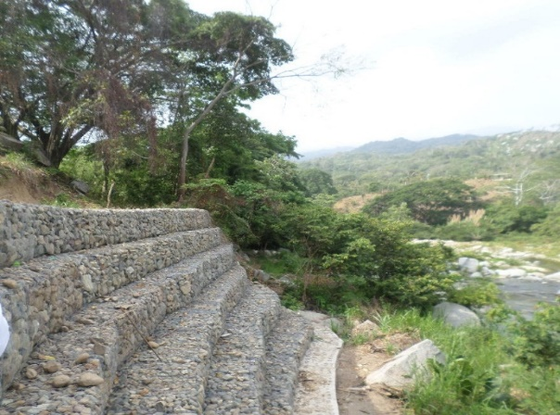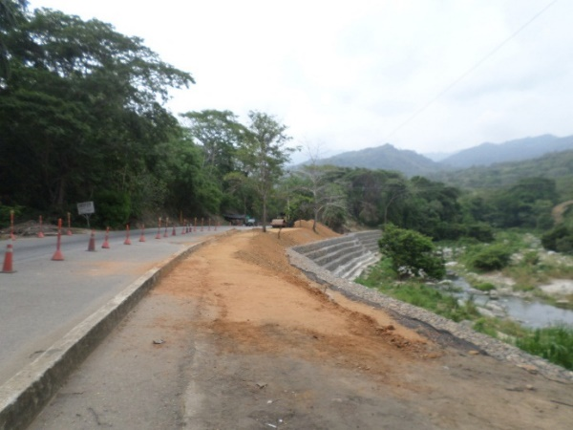
Sección Gavioneria terminada en sector sur Panorámica de terraplén relleno y compactado

- Obras Quebrada Mamey: La Concesión inicio actividades el día 27 de abril de 2015, con un porcentaje de ejecución del 51% con corte 30 de junio de 2015, respecto al cronograma general de actividades de esta obra.

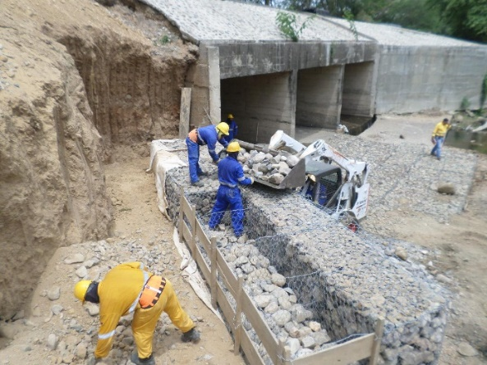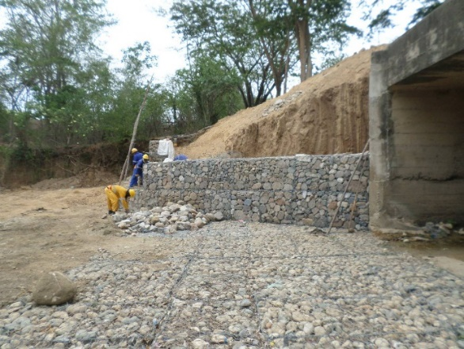
Llenada de gaviones para aleta Panorámica de colcha gavión en solera

26. INFORME DE GESTIÓN PROYECTO TRANSVERSAL AMÉRICAS
Las actividades realizadas a corte 30 de Junio de 2015 son las siguientes:
ACTIVIDAD | META 2015 | EJECUCIÓN A JUNIO 30
MEJORAMIENTO Y REHABILITACIÒN | 131,16 | 54,25
CALZADA SENCILLA | 33,31 | 13,71
DOBLE CALZADA | 14,71 | 2,06

- Actividades Desarrolladas
Se firma el Otrosí N°9 el día 9 de Junio de 2015, por medio del cual se modifica la sección 6.04 del Contrato de Concesión precisando el esquema de financiación predial a cargo del Concesionario y se incorpora el sistema Predial Olimpus.

- Desarrollo del Contrato
A Junio de 2015, el Concesionario lleva un porcentaje de avance de 55.7%
CONTRATO DE INTERVENTORÍA SEA Nº 020 DE 2012 - CONTRATO DE CONCESIÓN Nº 008 DE 2010
CORREDOR VIAL “TRANSVERSAL DE LAS AMÉRICAS, SECTOR 1”
TRAMOS CONSTRUCCIÓN | HITOS | LONG. (km) | FECHAS | % AVANCE | % AVANCE
TRAMOS CONSTRUCCIÓN | HITOS | LONG. (km) | CONTRACTUALES | PROGRAMADO | OBRA
TRANSVERSAL DE LAS | 83 | 641,83 | FECHA | 55,60% | 55,70%
AMÉRICAS | 83 | 641,83 | TERMINACIÓN | 55,60% | 55,70%
URABÁ | 26 |  | 31-dic-16 | 51,60% | 57,40%
LOMAS AISLADAS-EL TIGRE | 5 | 39,91 | 23-sep-13 | 100% | 100%
TURBO-EL TIGRE Rehab. | 6 | 52,31 | 31-dic-16 | 42% | 45%
EL DOS- EL TRES | 1 | 8,5 | 26-jun-16 | 0% | 41%
TURBO-EL TIGRE | 7 | 50,92 | 31-dic-16 | 6% | 10%
TURBO-NECOCLÍ-SAN JUAN | 5 | 37 | 30-jun-16 | 81% | 96%
SAN JUAN-ARBOLETES | 2 | 16,1 | 20-sep-15 | 97% | 99%
MONTERÍA | 17 | 147,21 | 30-jun-16 | 83,70% | 83,00%
PLANETA RICA-MONTERÍA | 5 | 49 | 20-sep-15 | 98% | 98%
ARBOLETES-PUERTO REY-MONTERÍA | 8 | 68,81 | 20-sep-15 | 99,80% | 100,00%
VARIANTE ARBOLETES | 1 | 4 | 31-dic-15 | 54% | 39%
SANTA LUCIA-SAN PELAYO | 3 | 25,4 | 30-jun-16 | 18% | 14%
SAN MARCOS | 7 | 58,37 | 31-mar-16 | 73% | 78%
SAN MARCOS-MAJAGUAL-ACHÍ-GUARANDA | 7 | 58,37 | 31-mar-16 | 73% | 78%
PUENTES (Otrosí No. 5) | 5 Puentes Otrosí No. 5 | N.A. |  | 0% | 3,20%
SAN MARCOS - MAJAGUAL
MOMPOX | 20 | 149,67 | 31-dic-15 | 79,10% | 68,40%
TALAIGUA NUEVO-SANTA ANA | 2 |  | 20-sep-15 | 95% | 87%
SANTA ANA-LA GLORIA | 7 | 58,88 | 20-sep-15 | 88% | 84%
BODEGA-MOMPOX | 3 | 27,65 | 31-dic-15 | 44% | 10,90%
MOMPOX-GUAMAL | 1 | 8,67 | 20-sep-15 | 73% | 24%
GUAMAL-EL BANCO | 4 | 26 | 20-sep-15 | 83% | 83%
TAMALAMEQUE-EL BANCO | 3 | 28,47 | 20-sep-15 | 92% | 91%
SAN PABLO | 8 | 81,84 | 30-jul-17 | 0,00% | 0,00%
YONDÓ-CANTAGALLO | 4 | 39,85 | 30-jul-17 | 0% | 0%
CANTAGALLO-SAN PABLO-SIMITÍ | 4 | 41,99 | 30-jul-17 | 0% | 0%
TRANSVERSAL DE LAS AMÉRICAS | 83 | 641,83 | 30-jul-17 | 55,60% | 55,70%

Se ha llamado la atención al Concesionario respecto a la terminación de los tramos que se deben entregar para el 20 de Septiembre sobretodo en la zona de Mompox, los cuales presenta un atraso con respecto al plan de obras.
Información Ambiental
GESTIÓN AMBIENTAL
TRAMO/SUBTRAMO | ESTADO | OBSERVACIÓN
Yondó-Cantagallo-E.I.A. | TRÁMITE | CVA radica E.I.A. el 10 de marzo de 2015. ANLA emite Auto de inicio No 965 el 13 de marzo de 2015 y realiza recorrido revisión EIA y sustracción de reserva forestal del 24-27 de marzo de 2015. Dir. Bosques solicita informe adicional el 11-mzo-15, CVA la radica el 24-abr-15.
San Pablo-Simití-E.I.A. | TRÁMITE | ANLA solicita información complementaria al EIA el 18-feb-15 (Auto 0584) y CVA la radica el 30-abr-15.
Cantagallo-San Pablo-E.I.A. | TRÁMITE | ANLA solicita información adicional el 2 de febrero de 2015. CVA interpone recurso de reposición el 19-feb-15. CVA entrega información 5-May-15.
Puente Cimitarra-E.I.A. | TRÁMITE | CVA realizará nueva solicitud de trámite el 25-abr-15. Fecha radicación del nuevo EIA 01 - Julio de 2015.
Santa Lucía-San Pelayo-E.I.A. | OTORGADA | Resolución 1409 del 24 noviembre de 2014 ANLA otorga Licencia Ambiental.  El CVA 13-Mar-2015 informa al ANLA sobre instalación de un campamento temporal o transitorio, que corresponde a un cambio de giro menor o dentro de ajuste normal dentro del giro ordinario de la actividad licenciada.  El 05-May-2015 el CVA adjunta información complementaria al ANLA sobre la instalación del campamento temporal o transitorio.  El CVA con radicado No. 20155019153-2-001 del 04-Jun-15 presenta respuesta al ANLA sobre la NO necesidad de construcción de carriles de aceleración y desaceleración, solicitado por el ANLA con el N° 20155019153-2-001.

Respecto a los trámites ambientales, se requiere agilizar el proceso de aprobación por parte de la ANLA de los Estudios de Impacto Ambiental de los tramos Yondó-Cantagallo y Variantes pasos urbanos presentado por el Concesionario, lo cual permitiría el inicio pronto de las correspondientes obras.
A su vez el Concesionario debe agilizar la presentación de los Estudios de Impacto Ambiental requeridos por la autoridad ambiental, para el Nuevo EIA Puente Cimitarra, que por su complejidad en la ejecución deben acelerarse.

Así mismo, se debe dar celeridad a la entrega de la información adicional requerida y garantizar la calidad de la misma a la Autoridad Ambiental para continuar el trámite de licenciamiento a seguir en el tramo Cantagallo - San Pablo y los Pasos Urbanos “Turbo – El Tigre”
Información Predial
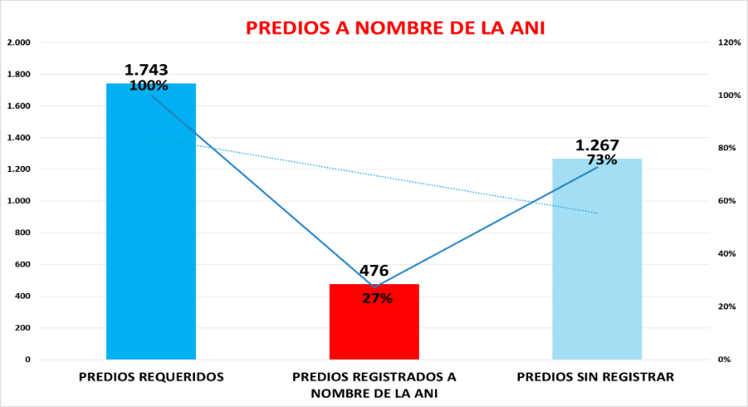
El reporte de Interventoría concluye que el atraso en la gestión predial en gran parte es por la falta de avalúos para poder ofertar y escriturar predios a nombre de la ANI y adiciona que: “debido a la baja gestión predial, especialmente en elaboración de avalúos, los diferentes tramos en ejecución presentan interferencias prediales que atrasan el avance en ejecución de obra, lo que representa un riesgo para el cumplimiento en la entrega de los Hitos programados para el mes de Septiembre de 2015”
- Ajuste de metas
El Concesionario reportó que debido a la entrega de los diseños para el tramo Turbo – El Tigre, la longitud por diseño para la doble calzada de éste tramo se modifica de 14.70 Km a 12.0 Km.

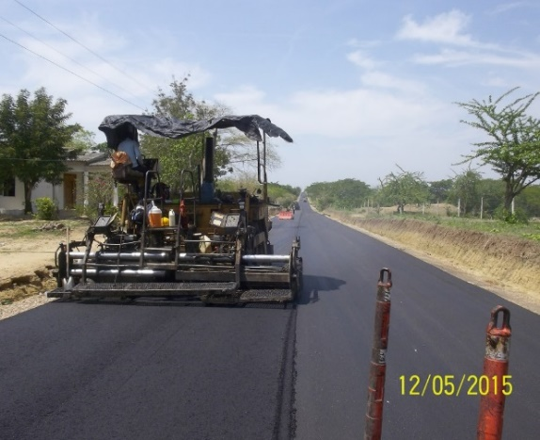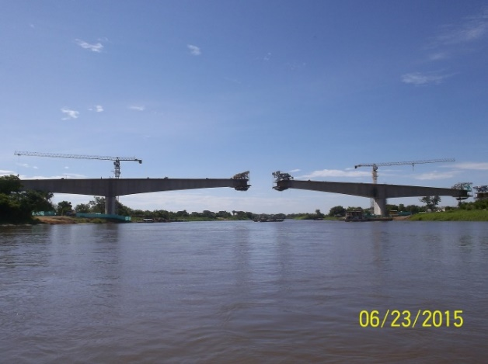
K66+000 – K67+000 Santa Ana – Puente Talaigua Nuevo –
La Gloria, instalación carpeta asfáltica Santa Ana, Vista aguas abajo

27. INFORME DE GESTION PROYECTO CARTAGENA-BARRANQUILLA VIA AL MAR
El Contrato de Concesión No. 503 de 1994 correspondiente al proyecto Cartagena – Barranquilla (Vía al mar) se encuentra en la etapa de Operación y mantenimiento con obras especiales. Plazo establecido para la terminación de las obras, el próximo 21 de octubre de 2015.
Durante el segundo trimestre del 2015 se han adelantado las siguientes actividades en cumplimiento del Plan de Acción 2015 así:
Pago Vigencias Futuras: Se realizó el pago de la vigencia programada para Junio/2015 por valor de 10.000´000.000 destinados a la terminación de las obras del anillo vial de crespo y terminación segunda calzada sector K88+060 al K 98+060 (Atlántico).
Obras
Tramo | PR inicial | PR Final | KM | Alcance de la obra | Observaciones
II | 7+500 | 16+000 | 9.360 | Construcción | Se llevó a cabo acta de recibo final de la obra.
III | 16+000 | 49+000 | 33.066 | Mantenimiento | Pendiente radicar, Estudio de Impacto Ambiental - EIA, revisado por interventoría , teniendo en cuenta que ya se terminaron los procesos de consulta previa
IV | 49+000 | 97+000 | 47.959 | Construcción | Mediante Res. 0597 de 22 de mayo de 2015, se autoriza medidas de manejo ambiental en el sector denominado ojo de agua. Se procede a su ejecución.
Túnel de Crespo |  |  | 2.500 | construcción | Mediante resolución 1304 de 30 de octubre de 2014, se establece medidas adicionales de paisajismo.

28. INFORME DE GESTIÓN PROYECTO CARTAGENA BARRANQUILLA CIRCUNVALAR DE LA PROSPERIDAD

Análisis Propuesta de Modificación del Alcance de las Obras a Ejecutar – Viaducto sobre la Ciénaga de la Virgen

El 5 de Marzo de 2015, el Concesionario presentó a la entidad una propuesta para de ajuste al diseño previsto inicialmente, la cual contemplaba:
- Eliminación de la segunda calzada a construir en la UF 1 (PR0+000 – PR7+500)
- Eliminación de la vía de servicio a construir en la UF1
- Construcción del viaducto sobre la Ciénaga de la Virgen en doble calzada
- Disminución del ancho del separador en las UF5 y UF6.

Al respecto, tanto por parte de ANI como del Interventor, se efectuaron los análisis del caso y se emitieron las respuestas correspondientes.
Por parte de ANI, con la comunicación 2015-300-014848-1 de Julio 8 de 2015, se le informó al Concesionario que no se consideró procedente aceptar la propuesta presentada.

Amigable Componedor

Se nombró el tercer miembro del amigable componedor, quedando conformado así:
1. Alfonso Gómez Méndez
2. Jaime Bernal Cuellar
3. Luis Hernando Parra

Entrega de la Infraestructura de Puentes y Vías

Se encuentra pendiente la entrega de la infraestructura del Departamento del Atlántico a la ANI, correspondiente al sector comprendido entre la Y de Caujaral y la Intersección con la Vía al Mar.
La ANI en repetidas ocasiones ha solicitado al Departamento la suscripción del acta de entrega que fue desafectada por ellos con documento de fecha Noviembre 7 de 2014, sin obtener respuesta alguna sobre el particular.

Trámite de Licencia Ambiental

El 13 de Julio, la Dirección de Bosques del MADT realizó visita al proyecto para verificar el aprovechamiento de epifitas en las UF1, UF5 y UF6. Sin embargo, sigue sin resolverse lo referente a la solicitud de levantamiento de veda para las mismas UF.
A la fecha se espera pronunciamiento de ANLA con relación a la licencia ambiental de las UF1 y UF2, y de la Dirección de Bosques del MAVDT, con relación a la veda para ejecución de obras en la Ciénaga de la Virgen.

Estudios y Diseños

El Concesionario entregó el 2 de Junio el diseño geométrico de todas las unidades funcionales del Proyecto. A la fecha ha entregado los estudios de detalle de las UF2, UF5 y UF6; se comprometieron a entregar los estudios detalle de la UF4, y de la UF1 en el mes de Julio.
Se suscribió el Otrosí No. 5 el 23 de Junio de 2015, con el cual se modificaron algunas especificaciones técnicas propuestas en el Apéndice Técnico 1, relacionadas con el ancho del separador en las UF5 Y UF6, el ancho de la berma en la UF4, y el ancho del corredor en las UF5 Y UF6.

Avance Del Plan de Acción
En cuanto al avance de las actividades incluidas en el Plan de Acción, se tiene:

Plan de Adquisición Predial – 90%
Estudios de trazado y diseño geométrico – 100%
Plan de Obras – 0%
Estudios de Detalle – 60%

GERENCIA AEROPUERTOS

Antecedentes

A la fecha se encuentran en ejecución seis (6) contratos de concesión que fueron subrogados a la Agencia Nacional de Infraestructura por parte de la AEROCIVIL en el marco del Decreto Ley 4164 de 2011 y un (1) contrato de concesión No. 003-MARZO 5 DE 2015de Barranquilla que fue estructurado y adjudicado por la Agencia:
CONCESIÓN | CTO CONCESIÓN
CARTAGENA | 0186 DE 1996
CENTRO NORTE | 8000011-OK DE 2008
BARRANQUILLA | 003-MARZO 5 DE 2015
CODAD - 2P | 0110-O.P. DE 1995
ELDORADO | 6000169-OK DE 2006
NORORIENTE | 10000078 - OK DE 2010
CALI | 058-CON DE 2000

Recurso Asignado

El recurso asignado para la vigencia 2015 por la Agencia es de $1.000 millones de pesos los cuales se encuentran asignados de la siguiente manera:

Descripción | Valor total estimado
Consultorías contrato de Concesión Modo Aeroportuario - Centronorte, Interventoría Técnica para la supervisión de las obras "Ampliación terminal de pasajeros - Aeropuerto Los Garzones de Montería". | $971.994.809
Interventorías, contrato de Concesión Modo Aeroportuario - CODAD. Interventoría de Diseños - Calles de Salida Rápida. | $24.005.191
Impuesto a las transacciones financieras (4*mil) | $4.000.000
Total | $ 1,000,000,000

Avance en la Contratación

A 30 de junio de 2015, se obtuvieron siguientes resultados:
Descripción | Estado | Soporte
Consultorías contrato de Concesión Modo Aeroportuario - Centronorte, Interventoría Técnica para la supervisión de las obras "Ampliación terminal de pasajeros - Aeropuerto Los Garzones de Montería". | Contratado | Contrato de interventoría No. 049 de 2014 – Otrosí No. 2
Interventorías, contrato de Concesión Modo Aeroportuario - CODAD. Interventoría de Diseños - Calles de Salida Rápida. | Contratado | Contrato de interventoría No. 015 de 2014 – Otrosí No. 2

Metas de Inversión

A 30 de junio de 2015 se alcanzaron las siguientes metas:
- Contratación del 100% del recurso asignado.
- Autorización de pago del recurso asignado al Contrato de interventoría No. 015 de 2014 – Otrosí No. 2.

Metas – Actividades contempladas en el PAA

De acuerdo a las metas físicas actualizadas de acuerdo a los procesos proyectados se estimaron las siguientes metas las cuales presentaron un porcentaje de cumplimiento del 86%:

Conclusiones en el Seguimiento del PAA

Las metas establecidas por Gerencia de Proyectos Aeroportuarios fueron alcanzadas en su totalidad relacionados con la contratación de los recursos asignados.
Las metas establecidas relacionadas con actividades previstas en el PAA se encuentran en un 86% de cumplimiento, por lo cual se realizara al interior de la Gerencia un Plan de Contingencia para cumplir la meta establecida en el año.

Avance en los Contratos de Concesión – Modo Aeroportuario
- AEROPUERTO ELDORADO

OPAIN

Concesión: AEROPUERTO ELDORADO
Concesionario: OPAIN (ODINSA, CSS CONSTRUCTORES, EL CÓNDOR, TERMOTECNICA COINDUSTRIAL, MARVAL, ARQUITECTURA Y CONCRETO, FLUGHAFEN ZURICH AG UNIQUE ZURICH AIRPORT, HERMANOS SOLARTE)

Eldorado - OPAIN

Proyectos: Etapa de Modernización y Expansión Fecha inicio: Feb-01-2015
Fecha fin: Feb-28-2017

Inversión $ 100.000 millones

Avances: Se encuentran en ejecución actividades relacionadas con la nivelación de franjas. 8% de avance.

Obras Voluntarias:
Fecha inicio: Junio-01-2015
Fecha fin: Sep-01-2016

Inversión $ 332.000 millones

Avances: El día de 7 de julio de 2015, iniciaron las actividades de pilotaje.

Obras Complementarias:
Fecha inicio: Noviembre-15-2015 Fecha fin: Dic-01-2016

Inversión $ 310.931 millones

Avances: Se encuentra en la estructuración del otrosí al contrato principal.

Hangar de Avianca (Inter – Helicol): En proceso de negociación entre Avianca y Opain.

Inversión $ 50.000 millones

Avances: 90% de la obra proyectada.

Capex total concesión: 792.931 millones.

CODAD

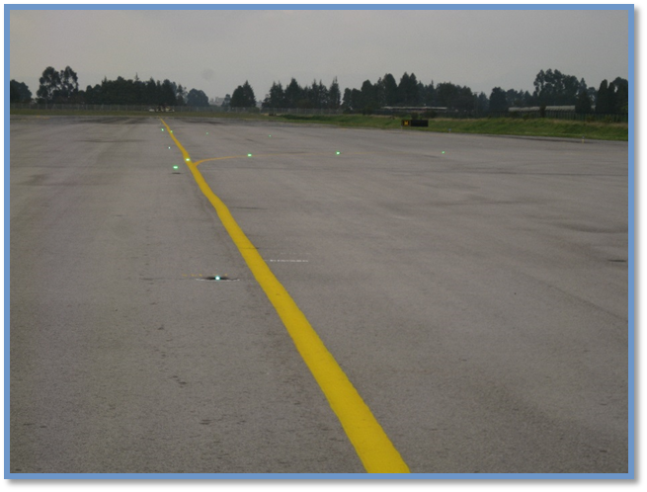

Concesión: AEROPUERTO ELDORADO
Concesionario: CODAD

Eldorado – Segunda Pista

Proyectos: Construcción calles de salidas rápidas:

Inicio: 1 de septiembre de 2015
Fin: 31 de agosto de 2017

Avances: El día de 6 de julio de 2015 se firmó el otrosí No. 4 de adición al contrato principal.

Inversión: $113.000 millones.

Repavimentación Pista Norte e iluminación:

Avances: Se tiene previsto ejecutar durante el la vigencia del otrosí No. 4.

Inversión: $10.000 millones

Capex concesión: 123.000 millones.

- AEROPUERTO RAFAEL NUÑEZ (CARTAGENA)

Concesión: AEROPUERTO RAFAEL NUÑEZ
Concesionario: SACSA

Rafael Núñez

Proyectos: Ampliación franjas de pista 75 metros a lado y lado de la pista:

Fecha inicio: Abril-30-2015
Fecha fin: Abril-29-2016

Inversión $ 3.253 millones

Avances: 10% de obra ejecutada acorde al cronograma de actividades.

Edificio SEI

Fecha inicio: Jul-15-2015
Fecha fin: Feb-15-2016.

Inversión $ 890 millones

Avances: Se finalizó el traslado de las bodegas handling y centro de acopio, las cuales son obras previas para la construcción del Edifico del SEI.

Capex total concesión: 3.253 millones.

- AEROPUERTO ALFONSO BONILLA ARAGÓN (CALI)

Concesión: AEROPUERTO ALFONSO BONILLA ARAGÓN

Concesionario: AEROCALI (AENA DESARROLLO INTERNACIONAL, CORPORACIÓN FINANCIERA COLOMBIA)

Alfonso Bonilla Aragón

Cronograma: Modernización Terminal Nacional: Fecha inicio: Nov-24-2014
Fecha fin: Sep-30-2016

Inversión $ 9.027 millones

Avances: 66% de obra ejecutada en el dique Nacional con fecha de terminación 8 de agosto de 2015.

Ampliación Terminal Internacional: Fecha inicio: Junio-01-2015
Fecha fin: Sep-30-2016

Inversión $ 88.000 millones

Avances: Se encuentran desarrollando obras de carácter preliminar, como cerramiento, campamento y vías de acceso.

Obras de Certificación:
Fecha inicio: Julio-01-2015
Fecha fin: Sept-30-2016

Inversión $ 53.392 millones

Avances: El inicio de este proyecto se programa para el mes de octubre de 2015, por consiguiente las fechas de inicio y terminación se encuentran desplazadas.

Capex concesión 150.419 millones.
- CONCESIÓN CENTRO NORTE

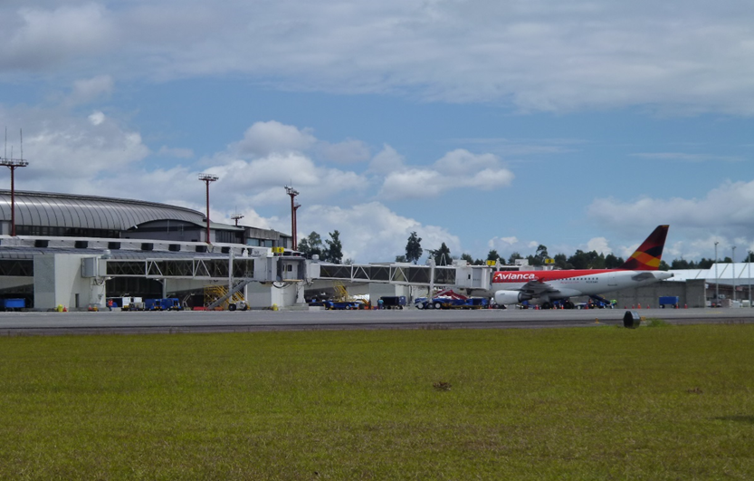
Aeropuerto José María Córdova – CENTRO NORTE

Concesión: CONCESIÓN CENTRO NORTE (José María Córdova (Rionegro), Olaya Herrera (Medellín), Antonio Roldan Betancourt (Carepa), Los Garzones (Montería), Las Brujas (Corozal), El Caraño (Quibdó).

Concesionario: AIRPLAN (CAH Colombia, Información y Tecnología, Fernando Mazuera y Cía., Malibú, Portales Urbanos, Nexus Infraestructura, Socinsa, Supert. y Drog. Olímpica, Aerocap, M.R. Londoño y Cía., Cumbia)

José María Córdova
Repavimentación pista de aterrizaje: Fecha inicio: Feb-16-2015
Fecha fin: Ago-15-2015.
Inversión $ 27.613 millones

Avances: 60% de la obra ejecutada
Acorde al cronograma de actividades

Ampliación muelle nacional:
Fecha de Inicio: 16 de julio de 2015
Fecha de Terminación: 30 de mayo de 2018

Inversión $ 28.000 millones

Avances: Se adjudicó contrato de obra por parte del concesionario.

Ampliación muelle internacional:

Fecha de Inicio: 16 de julio de 2015
Fecha de Terminación: 30 de mayo de 2018

Inversión $ 28.400 millones

Avances: Se adjudicó contrato de obra por parte del concesionario.

Ampliación de Plataforma:

Fecha de Inicio: 16 de julio de 2015
Fecha de Terminación: 30 de mayo de 2018

Inversión $ 27.700 millones

Avances: Se adjudicó contrato de obra por parte del concesionario.

Módulos de Conexión:

Fecha de Inicio: 16 de julio de 2015
Fecha de Terminación: 30 de mayo de 2018

Inversión $ 17.000 millones

Avances: Se adjudicó contrato de obra por parte del concesionario.

Terminal de Carga:

Fecha de Inicio: 16 de julio de 2015
Fecha de Terminación: 30 de mayo de 2018

Inversión $ 55.000 millones

Avances: Se adjudicó contrato de obra por parte del concesionario.

Taller de Mantenimiento de Avianca:

Fecha inicio: Feb-16-2015
Fecha fin: Jun-30-2016

Inversión $ 60.000 millones

Avances: Movimientos de tierra y conformación de terreno para cimentación

Capex Total Aeropuerto: 243.713 millones.

Olaya Herrera
Repavimentación pista de aterrizaje:

Fecha inicio: Feb-16-2015
Fecha fin: Ago-15-2015
Inversión $ 8.118 millones

Avances: 64% de la obra ejecutada
Acorde al cronograma de actividades

Torre de Control:
Fecha inicio: Mar-30-2015
Fecha fin: Noviembre-30-2015

Inversión $ 2.583 millones

Avances: 35% de la obra ejecutada
Acorde al cronograma de actividades

Edificio parqueadero:
Fecha inicio: Abr-27-2015
Fecha fin: Nov-30-2015

Inversión $ 2.672 millones

Avances: 37% de la obra ejecutada
Acorde al cronograma de actividades

Terminal VIP:

Fecha inicio: Marzo 30-2015
Fecha fin: Agosto-15-2015

Inversión $ 3.901 millones

Avances: 39% de la obra ejecutada
Acorde al cronograma de actividades

Capex Total Aeropuerto: 17.274 millones.

Antonio Roldan Betancourt
Repavimentación pista de aterrizaje: Fecha inicio: Feb-16-2015
Fecha fin: Feb-16-2016

Inversión $ 13.290 millones

Avances: 44% de la obra ejecutada
Acorde al cronograma de actividades

Capex Total Aeropuerto: 13.290 millones.

Los Garzones
Repavimentación pista de aterrizaje: Fecha inicio: Feb-16-2015
Fecha fin: Ago-7-2015

Inversión $ 10.499 millones

Avances: 72% de la obra ejecutada
Acorde al cronograma de actividades

Ampliación Edificio Terminal de Pasajeros:
Fecha inicio: Mayo-4-2015
Fecha fin: Abr-30-2016.

Inversión $28.574 millones

Avances: 2% de la obra ejecutada
Atrasado, con plan de contingencia

Capex Total Aeropuerto: 39.074 millones.

Las Brujas
Repavimentación pista de aterrizaje: Fecha inicio: Feb-16-2015
Fecha fin: Dic-30-2015

Inversión $ 5.617 millones

Avances: 53% de la obra ejecutada
Acorde al cronograma de actividades

Ampliación pista de aterrizaje:
Fecha inicio: Feb-16-2015
Fecha fin: Dic-30-2015.

Inversión $26.408 millones.

Avances: 28% de la obra ejecutada
Acorde al cronograma de actividades

Climatización terminal de pasajeros: Fecha inicio: Mar-18-2015
Fecha fin: Jun-19-2015.

Inversión $2.000 millones.

Avances: Terminado – 100%

Capex Total Aeropuerto: 34.025 Millones.

El Caraño
Repavimentación pista de aterrizaje: Fecha inicio: Feb-16-2015
Fecha fin: Mar-06-2016
Inversión $15.923 millones.

Avances: 7% de la obra ejecutada
Atrasado, con plan de contingencia

Ampliación de Pista y Plataforma: Fecha inicio: May-10-2015
Fecha fin: Ago-2017

Inversión $80.766 millones.

Avances: 1% de la obra ejecutada
Actividades de Gestión predial, contempladas en el cronograma de actividades.

Centro de Servicios:
Fecha inicio: May-10-2015
Fecha fin: May-30-2016

Inversión $71.900 millones.

Avances: 1% de la obra ejecutada
Atrasado, con plan de contingencia

Capex Total Aeropuerto: 168.569 Millones.

Capex Total Concesión: 515.964 Millones.

- CONCESIÓN NORORIENTE

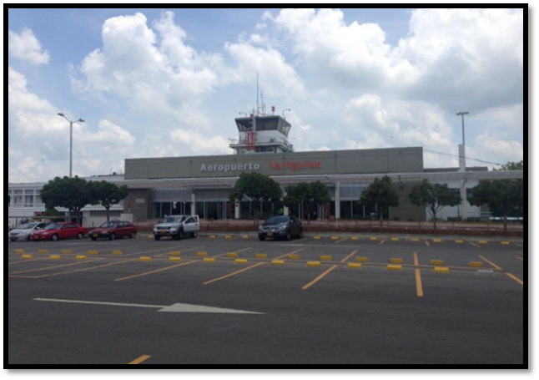
Aeropuerto Yariguies – NORORIENTE

Aeropuerto Simón Bolívar – NORORIENTE

Concesión: CONCESIÓN NORORIENTE: (Alfonso López Pumarejo (Valledupar), Simón Bolívar (Santa Marta), Almirante Padilla (Riohacha), Camilo Daza (Cúcuta), Yariguies (Barrancabermeja).
Concesionario: SOCIEDAD AEROPUERTOS DE ORIENTE (Olímpica, Incoequipos, Nexus Infraestructura, Pedro Ramón Emiliani)

Alfonso López Pumarejo

Obras de Climatización y ampliación de Salas: Fecha inicio: Mar-03-2015 Fecha fin: Nov-02-2015. Otrosí de obra firmado el 30 de abril de 2015.

Inversión: 4.817 millones

Avances: 15% de la obra ejecutada de acuerdo al cronograma de actividades, relacionadas con Ampliación Sala de Abordaje, Ampliación Sala de Recibo de Equipaje, Instalación de Ductos.

Simón Bolívar
Construcción del Nuevo Terminal: Fecha inicio: Feb-02-2015 Fecha fin: Feb-01-2018. Se solicitó terminar las obras en noviembre de 2017 para los Juegos Panamericanos.

Inversión: 109.500 Millones.

Avances: 2% de la obra ejecutada de acuerdo al cronograma de actividades, relacionadas con parqueadero, plataforma, torre de control, PTAP, centro de acopio, muro de contención, locales provisionales, portería.

Almirante Padilla
Obras de Climatización:
Fecha inicio: Abril-30-2015
Fecha fin: Diciembre-15-2015

Inversión: 1.781 Millones.

Avances: 1% de la obra ejecutada de acuerdo al cronograma de actividades relacionadas con Cielo Razo, Plazoleta de comidas.

Camilo Daza
Obras de Climatización:
Fecha inicio: Mar-03-2015
Fecha fin: Oct-15-2015.

Inversión: 2.937 Millones.

Avances: Proyecto suspendido, se vio la necesidad de generar un proyecto de mayor impacto que contempla una ampliación del terminal el cual incluye el proyecto inicialmente contemplado. Se tiene previsto iniciar la nueva obra el 15 de diciembre de 2015.

Yariguies
Obras de Climatización:
Fecha inicio: Abril-17-2015
Fecha fin: Sep-30-2015.

Inversión: $1.919 Millones.

Avances: 4% de la obra ejecutada de acuerdo al cronograma de actividades relacionadas con Terraza y pasillo del segundo piso, Plazoleta de comidas.

Palonegro
Ampliación de Terminal:

Inversión: 25.000 Millones. Estimada

Avances: Se encuentra en etapa de E&D, se tiene previsto iniciar la nueva obra el 16 de noviembre de 2015

Capex Total Concesión: 180.954 Millones.

- AEROPUERTO ERNESTO CORTISSOZ (BARRANQUILLA)

Concesionario: Aeropuertos Colombia SPV (Valorcon, Equipo Universal, Inversiones Millenium Azipo)

Ernesto Cortissoz

Cronograma: Modernización y Ampliación - Lado Aire y Tierra:

Fecha inicio: May-15-2015
Fecha fin: May-14-2035

Avances: Se suscribe acta de entrega del Aeropuerto el día 19 de junio de 2015, a la fecha se adelantan actividades previas relacionadas con Repotenciación del Sistema de Climatización, Adecuaciones Generales de la infraestructura y equipos del Terminal, Gestión Ambiental, social, predial y de transición del operador, estructuración del Plan Maestro.

Capex concesión: 345.000 millones.

GERENCIA PUERTOS Y FÉRREO

Interventorías

De acuerdo a la necesidad de mantener una interventoría a los terminales portuarios que durante el presente año contemplen un plan de inversión a ejecutar, la entidad realizó el proceso para contratación de las siguientes interventorías las cuales iniciaron a partir del 26 de Mayo de 2015 por lo que resta del año como se relaciona a continuación:

- Contrato de Interventoría No 199 - Consorcio SCA-AHC-2015 - realizando tareas en el seguimiento de tipo Técnico, Jurídico, Financiero, Predial y Ambiental para la Sociedad Terminal de Contenedores de Buenaventura TC-BUEN.
- Contrato de Interventoría No 200 - CONSORCIO CONCESION PORTUARIA 2015 - realizando tareas en el seguimiento de tipo Técnico, Jurídico, Financiero, Predial y Ambiental para las Sociedades – sociedad puerto industrial aguadulce y Cenit Tumaco S.A.
- Contrato de Interventoría No 201 - CONSORCIO SOTAVENTO COLOMBIA 2015- realizando tareas en el seguimiento de tipo Técnico, Jurídico, Financiero, Predial y Ambiental para las Sociedades - Sociedad Portuaria Algranel S.A., Sociedad Portuaria Bavaria S.A., Sociedad Oil Tanking y Sociedad Portuaria de la Península S.A.
- Contrato de Interventoría No 202 - CONSORCIO CONCESIÓN PORTUARIA - realizando tareas en el seguimiento de tipo Técnico, Jurídico, Financiero, Predial y Ambiental para las Sociedades - REFINERÍA DE CARTAGENA S.A. (REFICAR S.A.), sociedad portuaria central Cartagena s.a. y Sociedad arenal zona atlántica respectivamente.
- Contrato de Interventoría No 203 - CONSORCIO PUERTOS 008-2015 - realizando tareas en el seguimiento de tipo Técnico, Jurídico, Financiero, Predial y Ambiental para la Sociedad Portuaria Regional de Cartagena.

Adicionalmente durante el primer semestre de 2015 la Gerencia del Grupo Interno de Trabajo Férreo y Portuario se apoyó de la Interventoría conformada por el Consorcio INTERPUERTOS para la Supervisión de los contratos de concesión otorgados a las sociedades Regional Cartagena, Regional Santa Marta y CONTECAR.
Con el seguimiento oportuno a los planes de inversión y demás aspectos técnicos de cada concesión portuaria, junto con el apoyo de las interventorías se lograron los siguientes y principales avances en cuanto a concesiones portuarias a cargo de la ANI.

Contecar

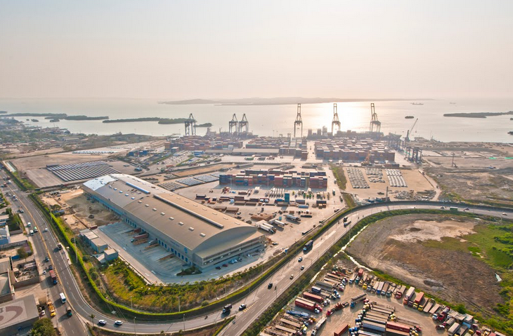
- Reglamento de Condiciones Técnicos de Operación
Mediante Rad No. 2015-303-004088-1 del 26 de febrero de 2015, fue solicitado concepto sobre el Reglamento de Condiciones Técnicas de Operación a la Interventoría del proyecto, Consorcio ínter-Puertos, quien se pronunció mediante Rad No. 2015-409-017121-2 del 25 de marzo de 2015, emitiendo concepto favorable.
Mediante Memorando No 2015-303-004045-3 del 27 de marzo de 2015 fue emitido concepto técnico favorable con relación al RTO de Contecar S.A. y mediante Resolución No. 461 de junio de 2014se aprobó.
En el segundo trimestre del presente año se realizó validación de ejecución de inversiones 2008 – 2014 (rad. 2015303032531)

- Sociedad Portuaria Regional Cartagena S.A.

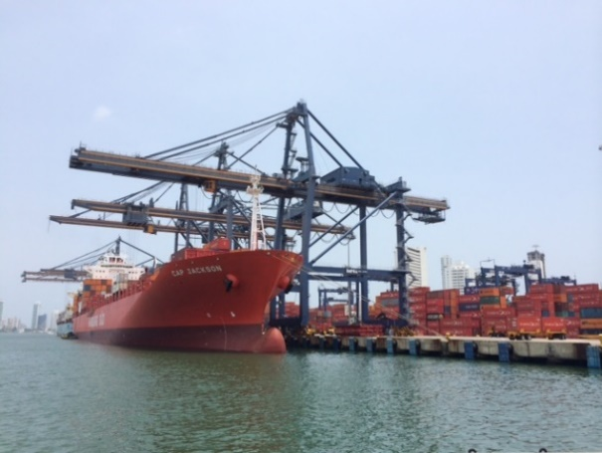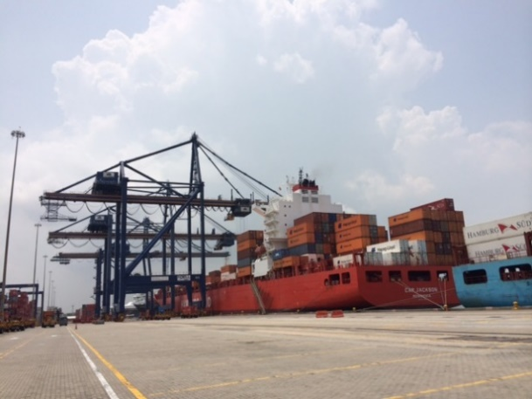
- Mediante Rad No 2014-409-058520-2 de 26 de Noviembre de 2014, la SPRC presento solicitud de autorización para la Sustitución y Disposición de las Grúas Pórtico G3 y G4.
Las inversiones en las nuevas grúas pórtico fueron aprobadas Mediante Resolución No 583 de 2015 'Por la cual se aprueban nuevas inversiones para la sustitución y disposición de Grúas en el Terminal Portuario de a SOCIEDAD PORTUARIA REGLONAI DE CARTAGENA SA. – Contrato de Concesión Portuaria No. 007 de 1993
- La SPRC presentó recurso de reposición mediante Rad No. 2014-409-038173-2 del 11 de agosto de 2014, el cual fue resuelto mediante resolución No 500 de 2015, ordenando sanear el procedimiento administrativo y para tal efecto disponer el inicio y agotamiento de una etapa de arreglo directo para definir la situación surgida respecto del pago de la contraprestación por infraestructura del Contrato de Concesión Portuaria No. 007 de 1993, en los términos que señalará la entidad al CONCESIONARIO, dentro de los treinta (30) días siguientes a la ejecutoria de la resolución.

- En el segundo trimestre del presente año se han realizado 2 mesas de trabajo de la etapa de arreglo directo.

Sociedad Portuaria Puerto de Mamonal

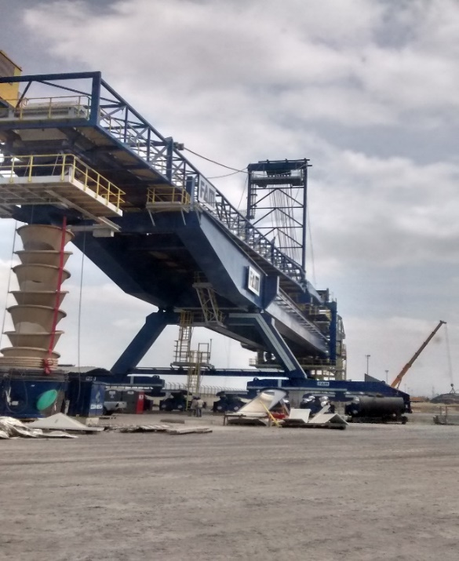

Acorde al informe presentado por la Sociedad Portuaria Puerto de Mamonal S.A. para el cumplimiento de la obligación prevista en el Decreto 3083 de 2007, es posible observar que la ejecución de obras para la implementación de cargue directo presenta un porcentaje de avance significativo; ya se tiene un 98% de ejecución de obras civiles y el puerto está en su fase de implementación eléctrica, de instalación y montaje de equipos en un 60% aproximadamente. Se espera que para mitad de año ya se estarían haciendo pruebas para la implementación del cargue directo. Por otra parte la entidad envió un oficio al Concesionario con respecto a solicitud de unos ajustes en las pólizas y de igual manera se solicitó dar un informe completo de las inversiones ejecutadas relacionadas con el Contrato de Concesión, ya que existen algunas inconsistencias en los reportes de inversiones. En el oficio enviado al Concesionario se da total claridad de las inversiones que debieron haberse cumplido del año 1 al 3 y se solicita al concesionario dar claridad de la finalización de las actividades para proceder con la expedición de las pólizas de estabilidad de obra.
- Sociedad Portuaria Regional Santa Marta

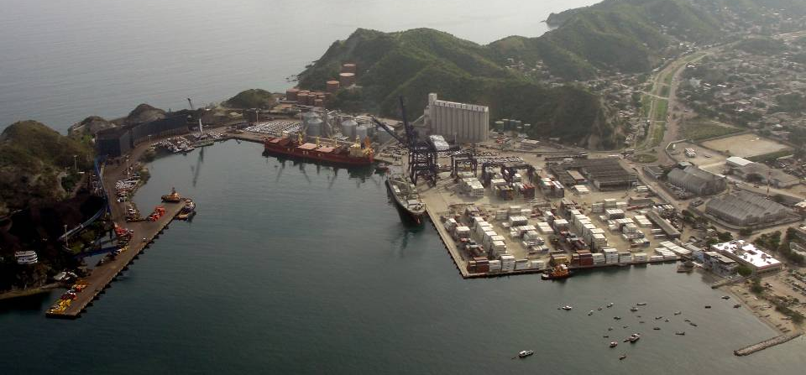

El Plan Bianual 2013 – 2014 fue revisado técnica y jurídicamente, una vez se concluya la revisión financiera se procederá a la aprobación respectiva.

Plan Bianual 2015 - 2016, en evaluación.

- Sociedad Portuaria Central Cartagena

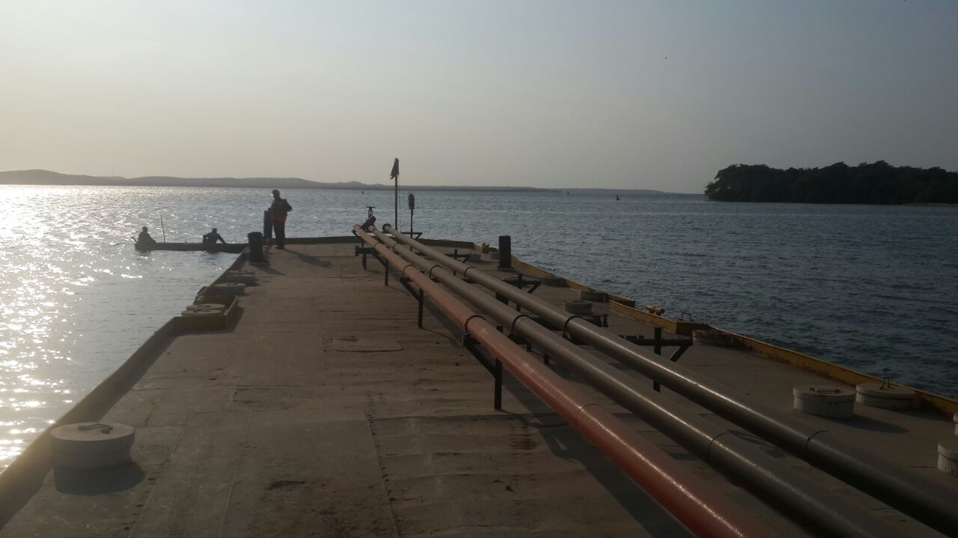
A la fecha se encuentra aprobado la modificación del contrato en donde se tiene proyectado la construcción del muelle en forma vertical (i) mediante el otro si No. 1 del 22 de diciembre del 2014. Las inversiones a realizar se iniciarán a finales del 2015. En este momento está pendiente la respuesta de las observaciones del Plan de Manejo Ambiental – PMA por parte de CARDIQUE. Por otra parte, a la fecha también está pendiente el pronunciamiento de esta entidad respecto a Reglamento Técnico de Operaciones. Haciendo claridad que para estas autorizaciones de las entidades ambientales hay un año de plazo y sin estos permisos no se puede dar inicio a las actividades del contrato.

- Sociedad Refinería de Cartagena S.A – REFICAR

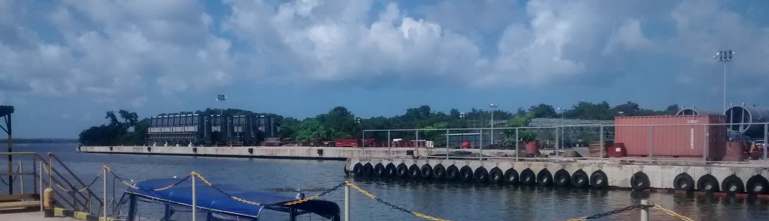
Muelle Roll On Roll Off

Se adelanta modificación contractual para incorporar los Terminales Refinería y Néstor Pineda (Ecopetrol) al contrato de concesión de Reficar.

Mediante la Resolución No. 493 del 2 de marzo de 2015 de nuevo se autorizó a REFICAR la modificación del cronograma de ejecución de inversiones específicamente en lo que se refiere a la actividad correspondiente a la construcción del muelle para la movilización de coque
En consecuencia el cronograma para la ejecución de dicha actividad será el que a continuación se enuncia:

Actividad | Año 1  2010 | Año 6  2015 | Año 7  2016
Muelle de Ro-Ro | 7.699.634
Infraestructura Portuaria |  | 39.269.266 | 9.718.075
Total por año | 7.699.634 | 39.269.266 | 9.718.075
Valor Total = 56.686.975

Ecopetrol actualmente está operando mediante los terminales portuarios Néstor Pineda y Refinería, éstos cuentan con permiso de autorización temporal otorgada por la ANI en marzo de 2015 (contraprestación con metodología indicada en CONPES 3744 DE 2013) mientras se resuelve la modificación contractual solicitada por REFICAR.
Se han adelantado aclaraciones al modelo financiero de la modificación y desde la parte técnica se solicitaron aclaraciones al plan de inversiones propuesto, por lo que se están elaborando conceptos y que la interventoría presente recomendaciones para una vez radicados proceder a presentar la modificación al consejo directivo de la ANI.

- Sociedad Portuaria de la Zona Atlántica (Cartagena)

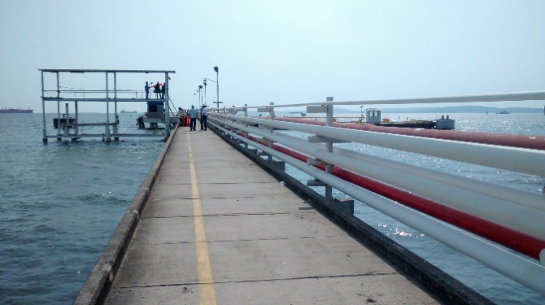
Vista de pasarela hacia plataforma de atraque

Se encuentra en evaluación la solicitud de autorización para ceder el contrato de concesión a Chevron Petroleum Company

- Terminal de Contenedores de Buenaventura - TC BUEN

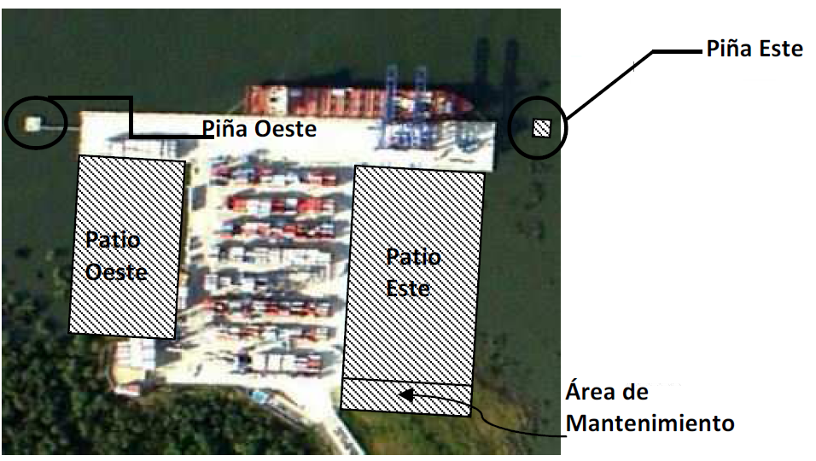
- Se firmó Otrosí No 03 el 23 de Diciembre de 2014 en el trámite de modificación del contrato de concesión portuaria No 005 de 2007 de la Sociedad Terminal de Contenedores de Buenaventura S.A. – TC BUEN S.A, de conformidad con los previsto en el art. 17 de la ley 1 de 1991.

- Se realizó aprobación de póliza de Responsabilidad civil mediante Rad no 2015-303-008469-1 del 24/04/2015.

- Se encuentra en evaluación póliza de cumplimiento del contrato.

- El proceso No 008 de 2015 se está llevando a cabo con normalidad y se espera se encuentre adjudicado el día 5 de mayo de 2015 ,lo que daría como resultado la contratación de la interventoría hasta diciembre de 2015 al plan de inversión del contrato de concesión portuaria de la sociedad Terminal de Contenedores de Buenaventura S.A.

- El concesionario ha invertido en el año 2015 aproximadamente USD 7.611.407 en virtud de las actividades del plan de inversión del contrato de concesión.

- A la fecha el concesionario continúa ejecutando el plan de inversión propuesto.

- Sociedad Portuaria Puerto Industrial Agua Dulce S.A. (Contrato No 010 de 2007)

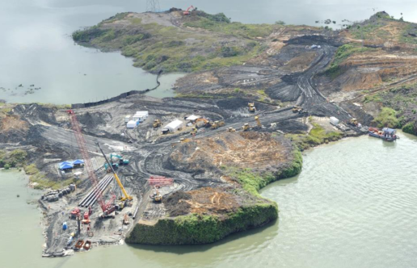
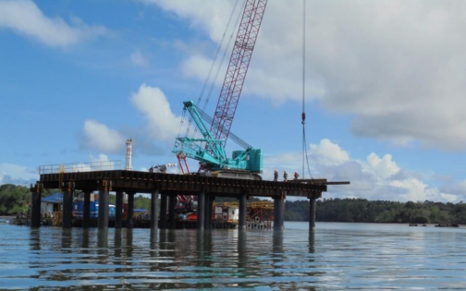

- Mediante Rad No 2015-705-004106-3 del 30/03/2015 se realizó concepto jurídico acerca de la solicitud de prórroga del término para la ejecución de algunas inversiones pactadas en el Contrato de Concesión Portuaria No. 010 de 2007 Sociedad Puerto Industrial Aguadulce SA. – SPIA.

- Mediante Rad No 2015-308-004133-3 del 31/03/2015 se realizó concepto financiero acerca de la solicitud de prórroga del término para la ejecución de algunas inversiones pactadas en el Contrato de Concesión Portuaria No. 010 de 2007 Sociedad Puerto Industrial Aguadulce SA. – SPIA.

- Se emitió en el mes de abril la resolución aprobando la solicitud de prórroga del término para la ejecución de algunas inversiones pactadas en el Contrato de Concesión Portuaria No. 010 de 2007.

- Mediante Rad No 2015-303-007252-1 del 08/04/2015 se remitió observaciones realizadas a través de la Gerencia Predial Agencia Nacional de Infraestructura -ANI al Avalúo predio SB-TG-SPIA sedar Sanquepalo, península Buenaventura (Valle del Cauca) para que se hagan los ajustes pertinentes.

- El concesionario ha invertido en el año 2015 aproximadamente USD 19.000.000 en virtud de las actividades del plan de inversión del contrato de concesión
- El área financiera de la entidad realizo el ejercicio que da como resultado un valor de contraprestación basado en los soportes allegados por el concesionario, sin embargo se solicitó al área jurídica de la entidad definir si es válido o no utilizar la metodología de contraprestación del contrato en el momento de la firma del mismo o la metodología vigente, esto en virtud de la expropiación del predio denominado Sanquepalo en la zona de Buenaventura, área que se encuentra asociada al concepto emitido por el Consejo de Estado en el caso de los predios adyacentes que prestaran servicios a la concesión portuaria.

- Respecto de lo anterior la Gerencia Jurídica se pronunció mediante radicado No. 20157050074433

- Se está a la espera a que el concesionario presente avalúo final del predio Sanquepalo.

- Sociedad Portuaria Regional de Buenaventura (Contrato de Concesión No. 009 de 1994)

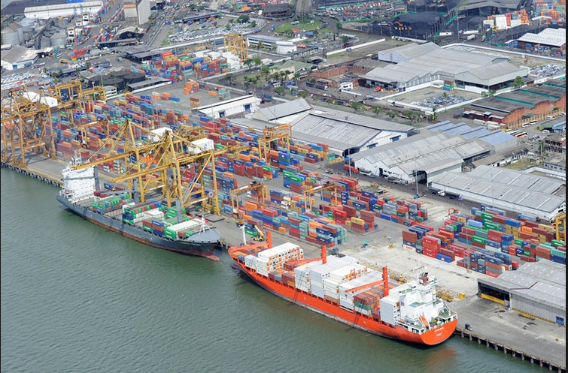
- A través de la resolución de marzo de 2015 se realizó aprobación del plan bianual de inversiones 2015-2016 remitido por la Sociedad Portuaria Regional de Buenaventura S.A.

- A través del Rad No 2015-308-004100-3 del 30/03/2015 se emitió concepto técnico y financiero acerca de la Viabilidad financiera de la solicitud de crédito con tasa compensada FINDETER para adquisición Grúas Pórtico Terminal Marítimo Buenaventura - Sociedad Portuaria Regional de Buenaventura S.A.

- Una vez se modifique el plan bianual 2013-2014 se deberá incorporar la inversión correspondiente al inicio del contrato del muelle 1 de aprox USD 7.500.000

- Del plan Bianual se realizó evaluación técnica y financiera, a la espera de la evaluación jurídica para luego emitir resolución decidiendo sobre la propuesta.

- Sociedad Portuaria del Dique S.A.

Mediante Resolución No. 1494 del 29 de octubre de 2014, se aprobó la solicitud de modificación del Contrato de Concesión Portuaria No. 060 de 2004 otorgado a la Sociedad Portuaria del Dique S.A. El concesionario en conjunto con la ANI están realizando una revisión del modelo financiero para definir la contraprestación, sin embargo el concesionario a raíz de la situación del mercado con el precio del petróleo y el aumento del dólar, está estudiando la posibilidad de un aplazamiento al inicio y legalización del otrosí, ya que éste no se ha ejecutado aun. En este momento la entidad se encuentra analizando el plan de inversiones y solicita a la Sociedad Portuaria del Dique el cumplimiento del contrato que se encuentra vigente, independiente de la Modificación que se encuentra en curso.

- Sociedad Portuaria DEXTON

El concesionario solicitó una modificación al contrato en donde se espera tener un incremento de cargas desde el año 2018 especialmente para hidrocarburos además de los incrementos en otras actividades del puerto. Dicha solicitud ya se ha tramitado desde la parte técnica, administrativa, legal y financiera, a la fecha se está a la espera que el concesionario defina unos valores de la contraprestación de los años 2013, 2014 y la parte proporcionalmente del 2015, ya que para la entidad es preferible que el puerto defina los valores pendientes a pagar antes de realizar la legalización de la modificación. Después de hacer la publicación y entregar todos los documentos respectivos a la ANI para que le sea otorgada la modificación.

Después de la Audiencia celebrada el pasado 6 de mayo de 2015, esta entidad ha recibido concepto y observaciones por parte del Ministerio de Comercio, Instituto Nacional de Vías – INVIAS, Ministerio de Transporte y DIMAR. El concepto vinculante de la Alcaldía de Cartagena o en su defecto la Secretaria de Planeación no se ha recibido aún, la entidad está a la espera de tener prontamente este concepto ya que es fundamental para continuar con el trámite de la modificación al Contrato 003 de 2011. En este momento se está dando trámite a las observaciones dadas por las entidades mencionadas y trasladándolas al Concesionario para que den pronta respuesta y continuar con el trámite de Modificación.

Oiltanking Colombia

El concesionario solicitó una modificación al contrato a la entidad en donde proyectan realizar cambio en el puerto para aumentar la capacidad del muelle, esto como consecuencia también del incidente que ocurrió en mayo del 2014 en donde un buque averió dos de las piñas de amarre. Debido a esto, el concesionario proyecta modificar el plan de inversiones sin necesidad de afectar su valor total al final de los años en donde se realizan las inversiones. Oiltanking quiere modificar algunos componentes de inversiones pero sin afectar la inversión total al final del año 7. Por otro lado, a la fecha se estudia por parte de la entidad un posible incumplimiento en las ejecuciones de las inversiones en los 3 primeros años según el Anexo A del otrosí No. 2, ya que las inversiones ejecutadas no son las que están contratadas y especificadas en el Anexo A, luego de esta aclaración la entidad dispondrá a dar el concepto de la posibilidad de la modificación solicitada por OILTANKING.

Oiltanking se encuentra trabajando en la presentación de la modificación al contrato 021 de 1997, simultáneamente Oiltanking radicó solicitud la aprobación para la construcción de la piña de atraque norte, que consiste en la demolición de la piña existente que fue averiada por el Buque Besiktas en Mayo del 2014 y la reconstrucción de la piña nueva. La entidad en conjunto con la Interventoría Sotavento Colombia S.A. se encuentra estudiando la viabilidad a esta solicitud y se requirió a Oiltanking de la información que de claridad respecto los costos discriminados de la demolición de la piña averiada que va a ser demolida y la construcción de la nueva piña norte de atraque.

Sociedad portuaria puerto bahía s.a.

A partir del 26 de febrero de 2015 se procedió a solicitar mensualmente el avance en la ejecución de inversiones con el fin controlar y supervisar las obras incluidas en el Plan de Inversiones del contrato de concesión portuario No 002 del 15 de abril de 2011 entre la Agencia Nacional de Infraestructura y la Sociedad Portuaria de Puerto Bahía S.A.
De otra parte, mediante comunicados de radicación ANI No. 2013-303-002419-1 del 20 de febrero de 2013 y 2015-308-003973-1 del 25 de febrero de 2015, la Agencia Nacional de Infraestructura, se encuentra en proceso de estructuración de la interventoría externa, en cumplimiento de la Cláusula Décima del Contrato No 002 de 15 de abril de 2011 suscrito entre el Instituto Nacional de Concesiones hoy Agencia Nacional de Infraestructura y la Sociedad Portuaria Puerto Bahía S.A.
El día 25 de Marzo se realizó visita Técnica con la llegada a la Sociedad Portuaria de Puerto Bahía, vía marítima en el cual se realizó un reconocimiento complejo portuario multipropósito ubicado en un lote de 155 hectáreas en la Isla Barú en la Bahía de Cartagena. El complejo portuario aprovechará el robusto prospecto de la producción de petróleo crudo en Colombia y la necesidad de más y mejores instalaciones para su transporte y exportación.
Actualmente el terminal cuenta con un Terminal de líquidos:
- 10 tanques de almacenamiento de 334 Kbbl para una capacidad total de 3.3 Mbbl
- 2 posiciones de atraque para embarcaciones de hasta 80K DWT y 150K DWT
- Estaciones de cargue/descargue de carro tanques con una capacidad de hasta 30 Kbbl/d
- Una instalación para el manejo de barcazas con capacidad de hasta 45 Kbbl/d
- Un puente fijo que conecta el puerto con las principales autopistas del país

Actualmente el terminal cuenta con un Terminal multipropósito:
- Plataforma de atraque de 297 metros con posibilidad de expansión hasta 600 metros.
- Instalaciones de propósito general en tierra con capacidad para el manejo de carga seca y general al granel, además de vehículos

En el recorrido en las instalaciones se encontró un avance del 97% en las obras y en reunión sostenida con los integrantes del grupo de trabajo de la Concesión Portuaria se manifestó la Importancia y Prioridad de la constitución del Patrimonio autónomo por parte de la Sociedad Puerto Bahía, debido a que contractualmente se encuentra especificado en el contrato la ejecución de una de interventoría de las obras incluidas en el Plan de Inversiones, lo cual implica la validación de toda la infraestructura a revertir al Estado.

- La ejecución Financiera es superior a la planificada, y la ejecución física Puerto Bahía Se encuentra en 97%.
- Solamente faltan finalizar las obras en el Muelle Multipropósito.

TERMINAL PETROLERO DE COVEÑAS & SOCIEDAD PORTUARIA OLEODUCTO CENTRAL

A partir del 26 de febrero de 2015 se procedió a revisar y solicitar la información del contrato de concesión portuario de Sociedad Portuaria Oleoducto Central S.A. - Ocensa Y Oleoducto Central Y Terminal Petrolero Coveñas Sociedad Cenit con la Agencia Nacional de Infraestructura.

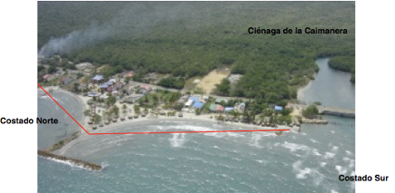

El día 26 de Marzo se hizo la visita a la Sociedad Portuaria Oleoducto Central S.A. - Ocensa Y Oleoducto Central Y Terminal Petrolero Coveñas Sociedad Cenit, en el cual se realizó una reunión de emergencia con el fin de tratar el acontecimiento ocurrido El lunes festivo 23 de marzo de 2015, aproximadamente a las 12:30 a.m., en el cual el líder de la Comunidad de La Caimanera Víctor Pardo, reporto la aparición de manchas (partículas) de petróleo (HC) en el sector norte de la Boca de La Caimanera (aprox. 100 m) hasta playas Belinda.
Estrategias de atención y respuesta
Por aire: Se hace un sobrevuelo en helicóptero para identificar la magnitud del evento, con resultados negativos, pues desde el aire no se evidencian anomalías relacionadas con presencia de hidrocarburos libres sobre la superficie del mar.
Por tierra: El Supervisor de Operaciones Marinas CNV, se desplaza hasta el lugar para verificar las condiciones referidas por la comunidad, identificando vestigios de HC dispersos sobre la línea de marea. No se identifica el origen de las partículas pero se toman acciones buscando la protección del medio ambiente en el marco de la responsabilidad social del operador.

Atención
- Se instalaron barreras de contención tipo Meko de 24” con apoyo de los pescadores entrenados de La Caimanera, para evitar el posible ingreso de partículas al cuerpo de la Ciénaga.
- Se avanza con la recolección de las partículas que deposita la corriente en el sector referido.
- Se inspeccionan sectores aledaños para determinar los límites del evento.

A continuación encuentran los compromisos asumidos en la reunión con la Sociedad Portuaria Oleoducto Central S.A. - Ocensa Y Oleoducto Central Y Terminal Petrolero Coveñas Sociedad Cenit el día 26 de Marzo de 2015:
- Enviar a la ANI el recuento de las acciones desplegadas por las Compañías frente al evento ocurrido en la boca Ciénaga la Caimanera y la Marta en el fin de semana del 21-23 de marzo.
- Enviar a la ANI el plan de acción de cierre de brechas de operación unificada de Coveñas.
- Determinar el esquema de comunicaciones con la ANI e informar los contactos a la ANI.
- Enviar el plan de mantenimiento y estado de los equipos off-shore de cada uno de los Terminales.

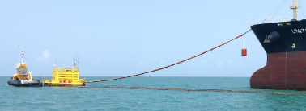
Inspección de Barcos Remolcadores y TLU2.

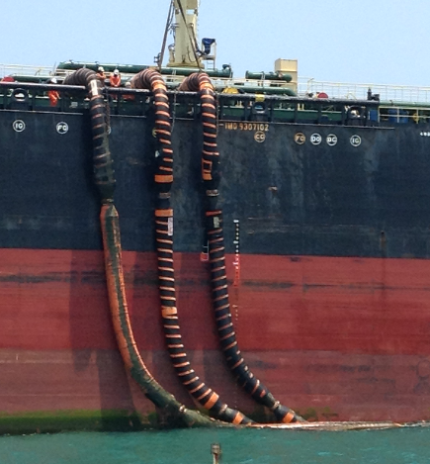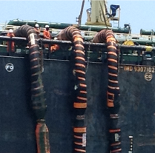
Inspección de procedimiento de cargue de crudo al buque

SOCIEDAD ZONA FRANCA ARGOS S.A

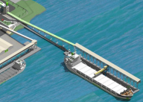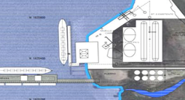
Vista Ampliación Puerto.

- El día 03 de marzo de 2015 se remitió al concesionario el otrosí No. 1 del 27 de febrero de 2015 entre la agencia nacional de infraestructura y ARGOS

- El día 27 de marzo de 2015 se solicitó la Constitución patrimonio autónomo ARGOS de acuerdo al Otro si No 001 del 27 de febrero de 2015 para posterior contratación de la interventoría que realizará control al plan de inversiones

2. FÉRREO

2.1 INFORME DE GESTION CONCESION RED FERREA DEL PACIFICO
Contrato de Concesión | 09-CONP -98
Objeto | La rehabilitación, conservación, operación y explotación de la infraestructura de transporte férreo de la Red del Pacífico:  - Buenaventura - La Felisa y el ramal Zarzal – La Tebaida - Prominex.  - La cesión del derecho de paso de un tramo de la línea de la ciudad de Cali  - La construcción, operación y mantenimiento de una Terminal de transferencia de carga en la Felisa.
Descripción | Se entregó en concesión, corredor de la Vía Férrea del Pacifico, entre la Sociedad Regional Portuaria de Buenaventura – y el centro poblado de la Felisa, así como el Ramal Zarzal a la Tebaida, para que fuera rehabilitado, operado, explotado y conservado de manera posterior a su rehabilitación.  El aporte inicial de la Nación en el año 1998 fue de US$120 millones, repartidos en tres periodos consecutivos de US$30 millones y posteriormente mediante el contrato de Transacción la Nación aportó para la reconstrucción del tramo Cartago – La Felisa, un total de US$28 millones.  En la actualidad se realiza la operación comercial de carga mixta entre el puerto de Buenaventura y la zona industrial de Yumbo, así como se realizan operaciones comerciales, entre la zona industrial de Yumbo y los diferentes ingenios, se realizan actividades de mantenimiento y se colocó en condiciones de operación el tramo desde Yumbo hasta La Tebaida.
Temas Relativos a la Operación: | Se atienden clientes ya establecidos y clientes nuevos como: Agro Cañaveralejo, Apextool Group, Envases Pack Film, Hércules, Inorca, Jhoel Rueda Lemus, Norte Caucana, Químicos del Cauca, Reckitt.  El transporte de acero que se realiza en lámina y contenedores se mantiene como la principal parte del mercado atendida, representando un 53% de la carga neta transportada para clientes como Ferrasa, Diaco, Fanalca y Dimel.  Concesionario mantiene sus clientes y realiza algunos ejercicios con carga compensada pero se mantiene la dependencia de clientes de importación.  El concesionario dispone actualmente de 18 locomotoras y 168 plataformas para la operación comercial así:  - Cuatro (4) locomotoras R22. (Puesta en operación en el mes de abril de 2015)  - Dos (2) locomotoras U18C.  - Cinco (5) locomotoras U12C  - Seis (6) locomotoras U10B.  - Una (1) locomotora U6.
Localización | 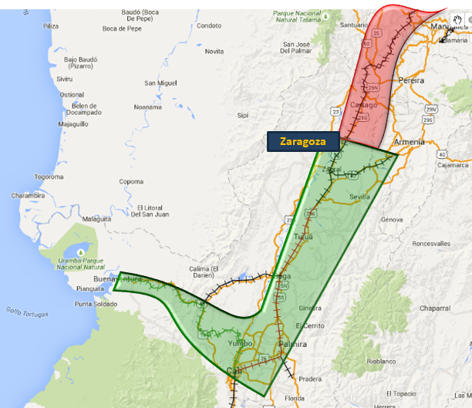
Plazo | Treinta Años contados desde el 14 de marzo de 2000. | Fecha de firma del Contrato | 8 de octubre de 2013
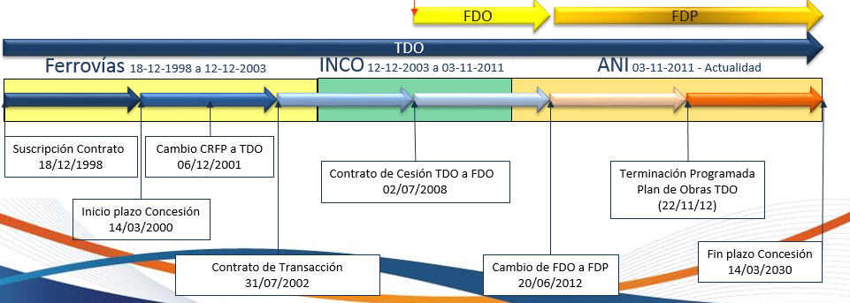
Valor de contrato | Valor Indeterminado; Clausula 141, Contrato de Concesión. Capex Aporte Gobierno US$148.000.000 | Fecha suscripción del Contrato | 18-12-1998
Firma Concesionario | Ferrocarril del Pacifico SAS | Inicio Plazo Concesión | 14-03-2000
Fecha de adjudicación | 22-11/1998
Movilización de Carga Mixta: | Se realiza la movilización de carga mixta como contenedores, metales y granel, desde y hacia la sociedad Regional de Buenaventura.
Histórico Movilización: | 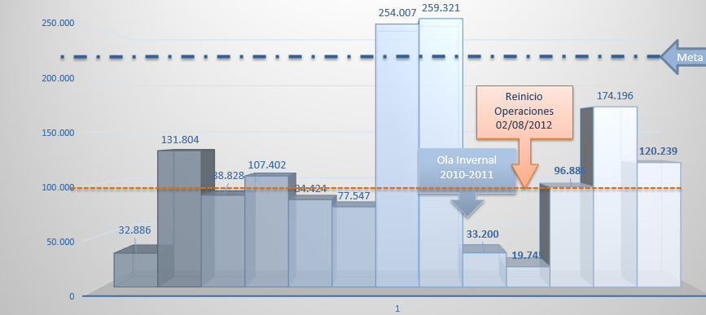
Movilización Año 2015:
Clientes Atendidos: | CLIENTES: DIACO, FANALCA, FERRASA, ARGOS, FAMILIA, INGREDION, DHL/DIMEL, CENTELSA, ARAUCO, ESTRUMETAL, PANTOS/LG, RIMAX, SUCROAL, MADECENTRO, AGECOLDA, QUIMICOS, COFRE, MASISA, GOODYEAR, FAJOBE, MERSUTEX, CARVAJAL, MANUELITA, METAZA, IMPORTROPI, PLANTIFORMAS, HAMBURG, DISPROQUIN, SONOCO, DAYTEX/NIMEX, DISAN, INORCA, PACKFILM, GEMA, CAÑAVERALEJO, CARLOS ROZO, JOEL RUEDA, APEXTOCOL, CALDERON  PRODUCTOS: Palanquilla, chatarra, rollos de lámina, cemento, contenedores, maíz, rollos, cobre, aluminio, lamina, varillas de hierro, electrodomésticos, polietileno, propileno, ácido cítrico, químicos, azúcar, materiales para calzado, carga general
Plan de transporte 2015: | 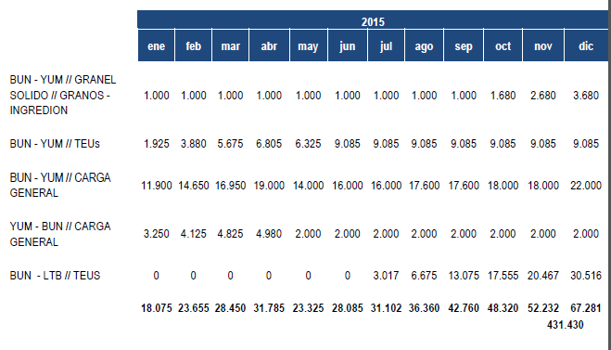
Tendencia movilización de Carga:

El concesionario realiza inversiones por US$32 millones, que fueron comprometidas con ocasión del Otrosí No.16 de fecha 05 de julio de 2015. El estado de las inversiones y compromisos es el siguiente:

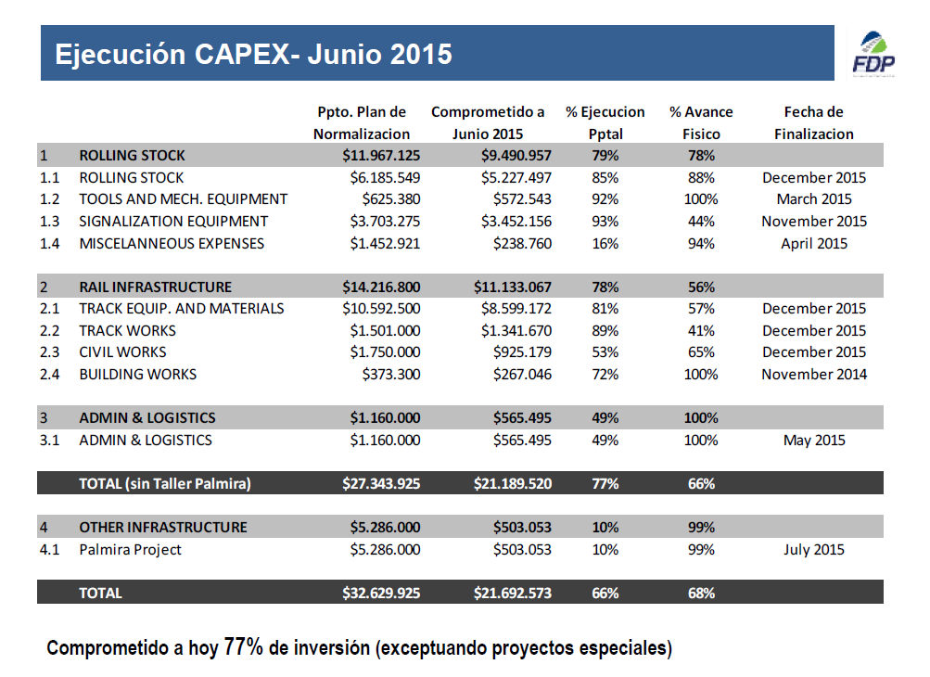
- Durante los meses de Enero a Junio se ha realizado la movilización de carga dentro de los volúmenes esperados,

Enero | 16.521
Febrero | 18.060
Marzo | 22.876
Abril | 23.553
Mayo | 21.424
Junio | 16.549

  - INFORME DE GESTION CORREDOR FÈRREO LA DORADA - CHIRIGUANA

Contrato de Obra |  |  | VJ-418 del 17 de octubre de 2013
Objeto del Contrato |  |  | “Reparación y atención de puntos críticos que presenta la vía férrea en los tramos: La Dorada (PK 201+502) - Chiriguaná (PK 722+683); Puerto Berrio (PK 328+100) – Cabañas (PK 361+199) ramal de Puerto Capulco, que se ubica entre las abscisas PK 597+394,08 (cambiavías sur) y PK 598+253,54 (cambiavías norte) que finaliza en la abscisa PK 601+976,20, así como administración, mejoramiento, mantenimiento, vigilancia y control de tráfico entre otras actividades por el tiempo de vigencia de este contrato”
Descripción General del proyecto |  |  | El proyecto consiste en la reparación y atención de puntos críticos que presenta la vía férrea en los tramos: La Dorada (PK 201+502) - Chiriguaná (PK 722+683); Puerto Berrio (PK 328+100) – Cabañas (PK 361+199) Ramal de Puerto Capulco, que se ubica entre las abscisas PK 597+394,08 (cambiavías sur) y PK 598+253,54 (cambiavías norte) que finaliza en la abscisa PK 601+976,20, así como su administración, mejoramiento, mantenimiento, vigilancia y control de tráfico entre otras actividades por el tiempo de vigencia de este contrato, con el fin de reactivar la operación férrea que se ha visto interrumpida por daños en la vía, producto de las olas invernales del 2010 y 2011 respectivamente. Este corredor corresponde a una sola línea férrea que cruza o pasa por cercanía a los municipios de: La Dorada, Puerto Triunfo, Puerto Boyacá, Puerto Nare, Puerto Berrio, Puerto Parra, Barrancabermeja, Puerto Wilches, Gamarra, Pelaya, Pailitas y Chiriguaná.
Localización General Corredor Férreo y obras objeto del contrato |  |  | 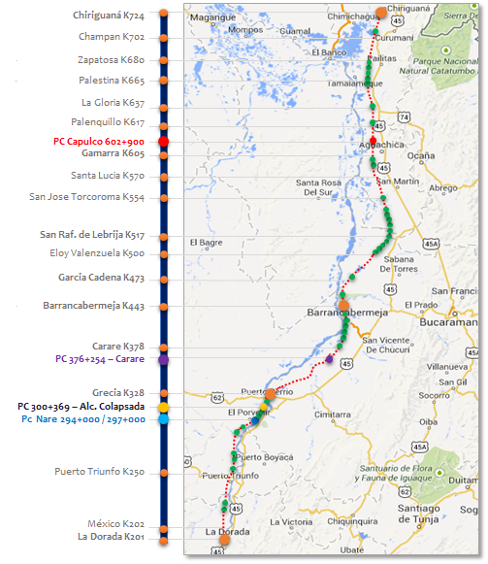
Longitud del Corredor: |  |  | Chiriguaná (PK 722+683) – La Dorada (PK 201+502): 521 Km  Puerto Berrío (PK 328+100) – Cabañas (PK 361+199): 33,1 Km  Ramal Capulco (PK 598+900 al 602+900: 4 Km
Fecha adjudicación Contrato |  |  | 25 de septiembre de 2013
Plazos | Contrato |  | 24 meses | Fecha de firma del Contrato | 17 de oct. de 2013
Plazos | Obras |  | 17 meses a partir del acta de inicio – 30 de marzo 2015. | Fecha de firma del Contrato | 17 de oct. de 2013
Valores | Contrato Inicial |  | $COP 90.835.540.937 | Fecha firma acta de Inicio | 1 de nov. de 2013
Valores | Contrato Actual |  | $COP 99.631.796.815 | Fecha firma acta de Inicio | 1 de nov. de 2013
Valores | Obras Contractual |  | $COP 40.418.931.118 | Fecha firma acta de Inicio | 1 de nov. de 2013
Valores | Obras actual. |  | $COP 48.967.867.706 | Fecha firma acta de Inicio | 1 de nov. de 2013
Firma contratista |  |  | Unión Temporal Ferroviaria Central  - Construcciones Rubau S.A. (33%),  - Sonacol S.A.S. (33%),  - Rahs Ingeniería S.A. (33%)  - Ferroviaria Central S.A (1%). | Inicio actividades del contrato | 31 de oct. de 2013 a las 18:00:01
Otrosíes | No | Fecha | Alcance | Adición Plazo | Adición Valor
Otrosíes | 1 | 21-10-2014 | - Excluir los puntos críticos 12 (PK 300+369), y 19 (376+254 Carare) del Contrato de Obra 418 de 2013.  - Reprogramar la intervención de las obras del Punto Crítico No. 40 (Ramal Capulco).  - Adicionar el valor inicial del contrato previsto en la Cláusula Séptima del Contrato de Obra No. 418 de 2013 en la suma $8.796.255.878 M/Cte., incluido IVA y todos los impuestos a que haya lugar, recursos destinados a la ejecución total de las obras objeto del Punto Crítico Contractual No 8 (Variante Nare) y para la ejecución de los diseños definitivos de las nuevas afectaciones.  - Prorrogar el plazo de ejecución del punto crítico denominado Variante Nare, en tres (3) meses contados a partir del plazo máximo establecido en el Numeral 3.2.3- Cronograma- del Apéndice Técnico del Contrato de Obra | Obras Variante Nare: 3 meses  Diseño Nuevas afectaciones: 2 meses | Obras Variante Nare: 8.548.936.588  Diseño Nuevas afectaciones:  247.319.290
Otrosíes | 2 | 24-12-2014 | - Prorrogar en 3 meses el plazo para la reparación de los puntos críticos previsto en el numeral 3.2.3 – Cronograma del Apéndice Técnico y en la Cláusula Vigésima del Contrato de obra No. 418 de 2013, por lo tanto, el término establecido para la culminación de las obras vence el 30 de marzo de 2015 | 3 meses | No Aplica
% Avance financiero Contrato |  |  | 67.89 % al 30 de Junio de 2015
% Avance físico Obras |  |  | 100% al 30 de Junio de 2015
Obras culminadas a la Fecha |  |  | 47/47 al 30 de Junio de 2015
% Avance en Tiempo Contrato |  |  | 83,83 % al 30 de Junio de 2015
% Avance en Tiempo Obras |  |  | 100% al 30 de Junio de 2015
Ejecución General del Contrato de Obra 418 de 2013 al 30 de Junio de 2015
  ITEM | Contractual | Ejecutado a 31 de Mar - 2015 | Avance
  Intervención puntos críticos | 48.967,87 | 46,577.97 | 95.12%
  Estudios y Diseños | 1.475,62 | 1,475.62 | 100.00%
  Mantenimiento de Vía | 7.917,98 | 3,752.11 | 47.39%
  Mejoramiento de vía | 17.910,60 | 830.28 | 4.64%
  Mto. Material rodante | 1.712,95 | 1,077.75 | 62.92%
  Atención Emergencias | 2.239,06 | - | 0.00%
  Recuperación Estaciones | 1.243,84 | 27.02 | 2.17%
  Señalización Corredor Férreo | 565,15 | - | 0.00%
  Gastos de Administración | 10.167,65 | 7,898.71 | 77.68%
  Control de tráfico | 3.455,39 | 2,879.50 | 83.33%
  Vigilancia | 1.921,59 | 1,589.64 | 82.73%
  Programas socio-ambientales | 2.054,09 | 1,528.61 | 74.42%
  Totales | 99.631,80 | 67,637.19 | 67.89%
Principales gestiones durante el segundo trimestre de 2015
- En el mes de abril de 2015, se dio inicio al proceso de verificación y recibo de las obras objeto del contrato; dicho proceso culmino en el mes de abril de 2015 - Avance de obra al 30 de junio: 100%
- El constante seguimiento y control a la ejecución del contrato, permitió proyectar la ejecución de este contrato al 31 de octubre de 2015, evidenciando que se podrá disponer de un remanente de aproximadamente $COP 13.000 Millones, los cuales se analizan como serán reinvertidos en el proyecto (atención de nuevas afectaciones, intervención de Ramal Capulco, entre otros).
- Se dio solución a las diferencias existentes entre la UTFC y CIVF por cobro de cantidades del rubro de intervención de puntos críticos, quedando este rubro ejecutado y facturado en su totalidad, según la ejecución realizada por el contratista.
- Se avanza con cumplimiento del cronograma del contrato 227 de Diciembre 2014 el cual tiene por objeto “la construcción de obras para atender los sitios críticos localizados en los PK300+369 y 376+254 del corredor férreo La Dorada – Chiriguaná”. PC-12 - PK 300+369: Box Culvert tricelular en Concreto de 5x3 m. - Avance de obra: 12,3% y PC-19 - PK 376+254: Protección margen del río y estribo puente - Avance de obra: 42,0%
- Se realizó el cambio de las vallas del proyecto según la nueva resolución.
- Se dio inicio a las actividades de mejoramiento de vía referidas a alineación de vía y riesgo de balasto las cuales iniciaron de Norte a Sur del corredor Férreo.
- Se definió junto con la Interventoría, el alcancé de las actividades de reparación locativa y recuperación paisajista de estaciones, para que el contratista UTFC diera inicio a esta actividad incluida dentro del alcance general del proyecto.
- Se dio solución a la condición de expedición de la póliza Todo Riesgo Maquinaria y Equipo, informando al contratista como debían ser las condiciones de aseguramiento del equipo entregado en custodia según concepto presentado por la Interventoría. En espera de la presentación de la póliza por parte de la UTFC para aprobación.
- Se adelantaron reuniones junto con los posibles operadores férreos del corredor Dorada – Chiriguaná, entre ellos Holdtarde y Trencar, dando apoyo total a estas empresas, en el marco del contrato, para gestionar el inicio de una operación temprana en este corredor.
- Desde la Agencia, se ha gestionado y apoyado a la solución de los conflictos sociales existen en el corredor, en especial en el municipio de Gamarra - Cesar, donde se realizaron bloqueos de vía que impidieron la ejecución de los trabajos de obra, mejoramiento y mantenimiento, en este sector del corredor férreo.

Registro Fotográfico de algunas obras culminadas

PC 7 - Conformación del Terraplén Ferroviario
Ubicación - PK 290+300 Departamento: Antioquia
Valor Final: $ 918.591.391 Terminación: 11-10-2014
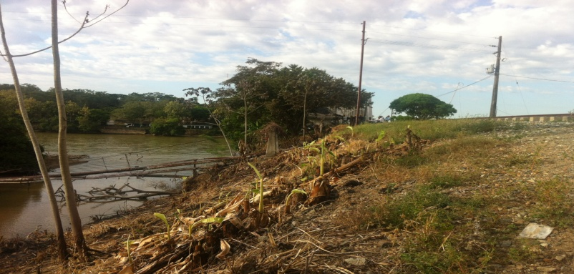  Antes | 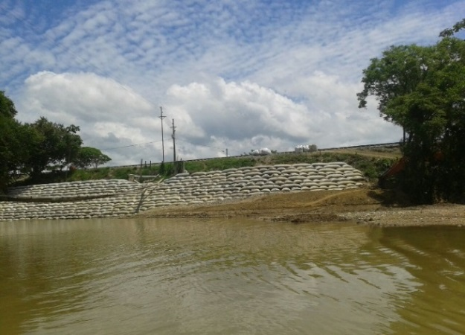  Después
PC 8 - Estabilización de talud
Ubicación - PK 294+000 Departamento: Antioquia
Valor Final: $ 13.710.922.417 Terminación: 15-06-2015
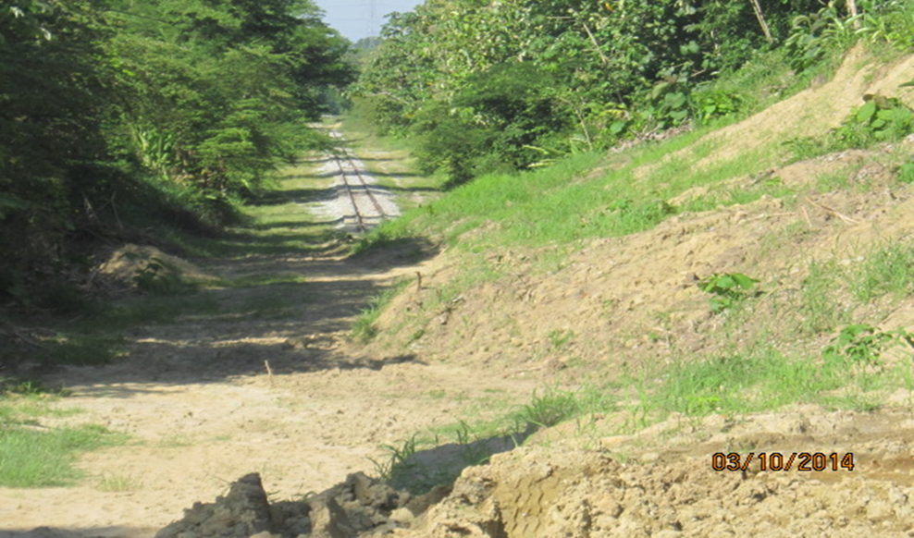  Antes | 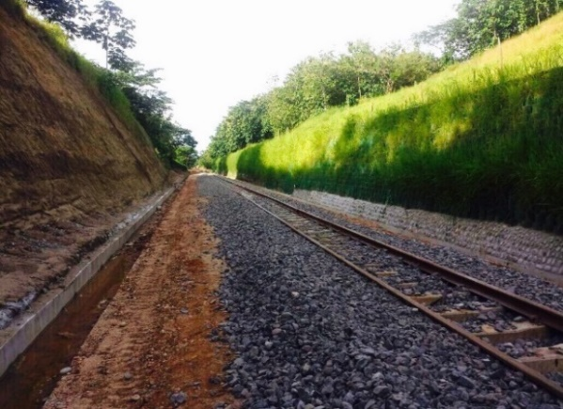  Después
PC 24 - Alcantarilla
Ubicación - PK 436+364 Departamento: Santander
Valor Final: $ 813.939.216 Terminación: 30-03-2015
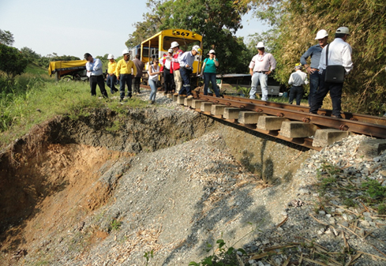  Antes | 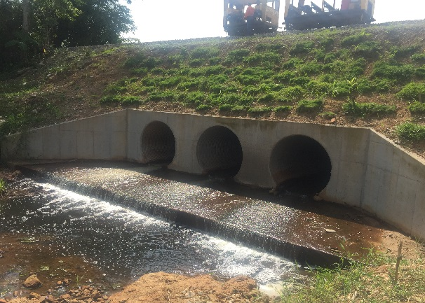  Después
PC 31 - Protección estribo puente
Ubicación - PK 513+599 Departamento: Santander
Valor Final: $ 796.631.572 Terminación: 30-03-2015
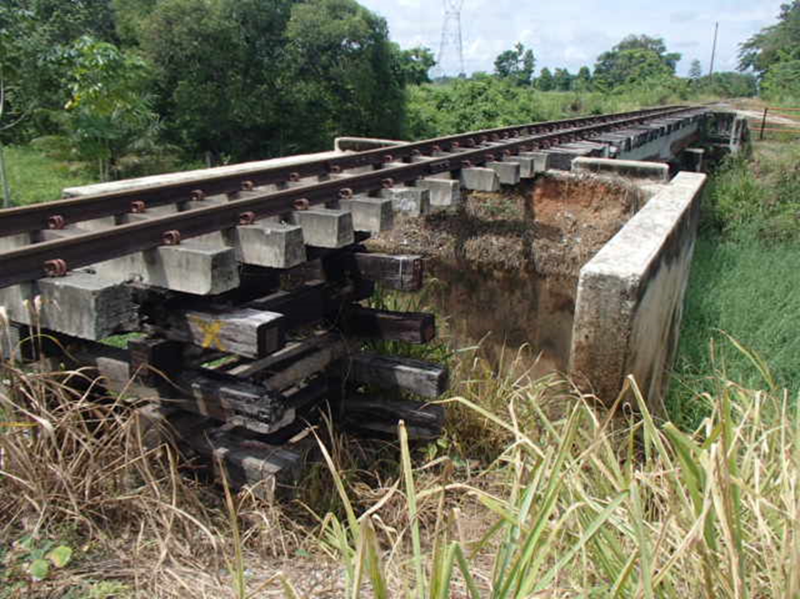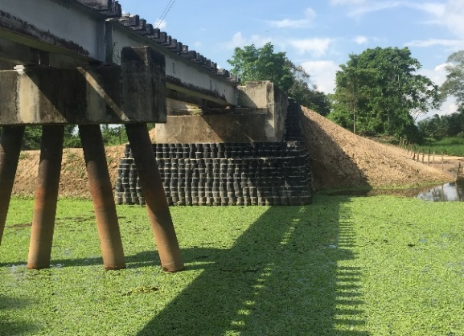
Antes Después

PC 38 - Box Culvert
Ubicación - PK 598+810 Departamento: Cesar
Valor Final: $ 4.296.975.527 Terminación: 30-03-2015
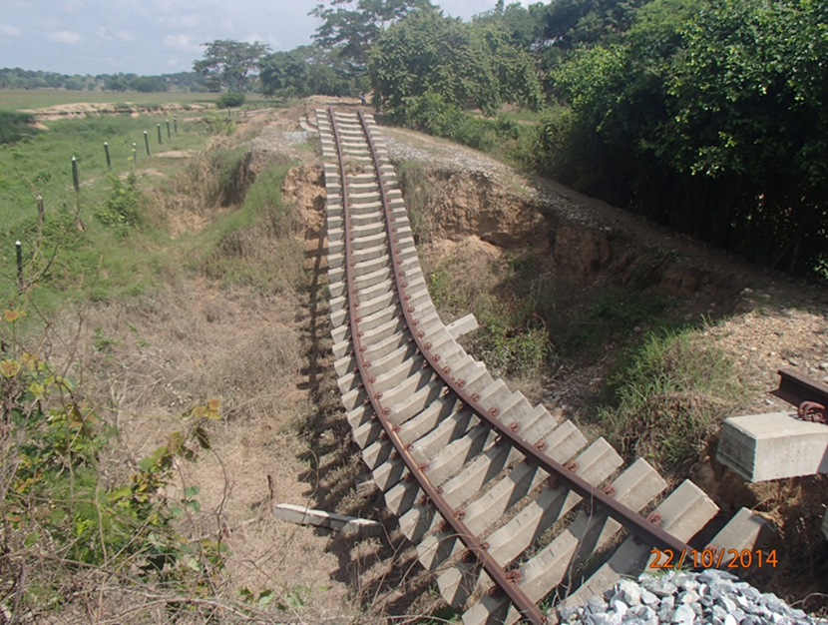  Antes | 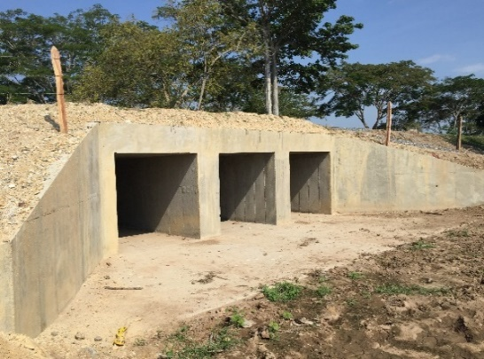  Después
Estado actual de mantenimiento y conservación del corredor férreo

Deshierbe y Rocería - Descripción Actividad

En esta actividad de acuerdo a la inspección realizada en los 215 Km recorridos, se encontró que en el 55.8% de los kilómetros recorridos, se observó que esta actividad se mantiene en un estado Bueno, un 34.9% en un estado Regular y un 9.3% en un estado Malo y 0% no se ha efectuado. Es importante aclarar que algunos de los tramos que se encontraban en mal estado están siendo atendidos por las cuadrillas de trabajo, según la programación establecida para cada sector.

Riego Químico - Descripción Actividad

En esta actividad de acuerdo a la inspección realizada en los 215 Km recorridos, se encontró que en el 55.8% de los kilómetros recorridos, se observó que esta actividad se mantiene en un estado Bueno, un 34.9% en un estado Regular y un 9.3% en un estado Malo y 0% no se ha efectuado. Es importante aclarar que algunos de los tramos que se encontraban en mal estado están siendo atendidos por las cuadrillas de trabajo, según la programación establecida para cada sector. Después de esta actividad se iniciará con el riego químico respectivo

Limpieza de Cunetas - Descripción Actividad

En esta actividad de acuerdo a la inspección visual realizada en los 215 Km recorridos, se encontró que en el 65.1% de los kilómetros recorridos, se observó que esta actividad se mantiene en un estado Bueno, un 31.6% en un estado Regular, un 1.4% en estado malo y en un 1.9% no se ha efectuado.

Estado actual Mantenimiento (principales sectores) - Visita seguimiento Mayo de 2015

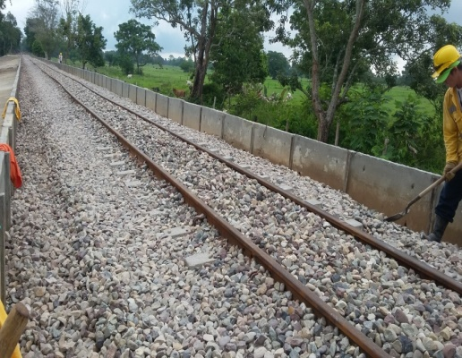 | 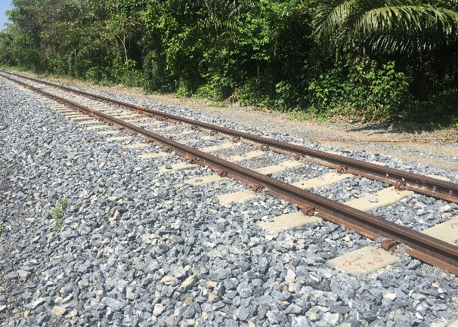
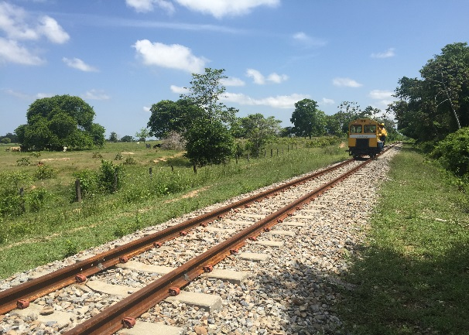 | 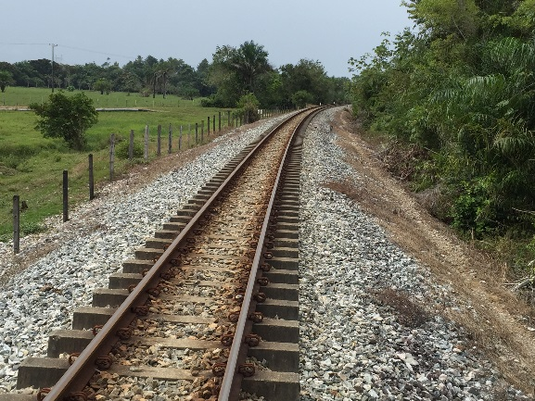

  - INFORME DE GESTION CORREDOR FÈRREO CHIRIGUANA – SANTA MARTA

Contrato de Concesión | O-ATLA-00-99 de 1999
Objeto del Contrato | Otorgar en concesión para su construcción, rehabilitación - reconstrucción, conservación, operación y explotación, la infraestructura de transporte férreo de la red del Atlántico, para la prestación del servicio de transporte ferroviario de carga, infraestructura que está conformada por los tramos: Chiriguaná (PK 724) – Ciénaga (PK 934) – Santa Marta (PK969), Bogotá (Km 5) – Belencito (PK 262), La Caro (PK 34) – Lenguezaque (PK 110), Bogotá (km 5) – Dorada (PK 200) – Barrancabermeja (PK 444), Barrancabermeja (PK 444) – Chiriguaná (PK 724) y Puerto Berrio (PK 333) – Medellín (Bello) (PK 509) Chiriguaná (PK 724) – Ciénaga (PK 934), Ciénaga (PK 934) – Santa Marta (PK 969) incluyendo los bienes inmuebles, los bienes muebles y el material rodante consignados en los Anexos del pliego de condiciones que dio origen al presente.
Información General del Contrato de Concesión | Concesionario | Fenoco S.A.
Información General del Contrato de Concesión | Fecha suscripción del contrato | 09 de septiembre de 1999
Información General del Contrato de Concesión | Fecha inicio de obra: | 03 de marzo de 2000
Información General del Contrato de Concesión | Fecha finalización de obra línea actual (145,5 Km): | Diciembre de 2009
Información General del Contrato de Concesión | Fecha finalización de obra línea faltante: (45,6 Km)* | Diciembre de 2018
Información General del Contrato de Concesión | Fecha fin de la concesión: | 02 de marzo de 2030
Localización General Corredor Férreo | 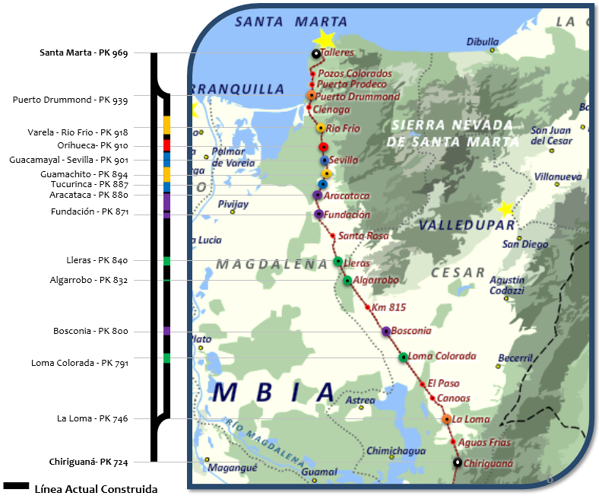
Longitud concesionada: |  | 245 Km
Km Construcción de segunda línea a 31 de diciembre de 2014 |  | 151 Km / 192 Km Contractual - (145,5 Km Operando)
Km rehabilitados |  | 245 Km
Km en mantenimiento |  | 245 Km
Km en operación |  | 192 Km
No de estaciones: |  | 16
No de Pasos a Nivel: |  | 207
Valor del proyecto (millones $ dic/2013) |  | $214.145
Estado avance de obras | 78.8 % de Avance físico de segunda Línea - incluye avance de obras en los sector Loma Colorada y Algarrobo
Status Segunda Línea con corte al 30 de Junio de 2015  (% calculados sobre la segunda línea pendiente por construir) | Loma Colorada, Algarrobo y Lleras – (6,26 Km – 13,71%)  Se terminan las actividades de construcción de segunda Línea en este sector estando pendiente la culminación de las actividades de obras completarías  Se continúan las actividades de Implementación del Plan de Reasentamiento según lo planeado. Ver detalle de manera seguida  Infraestructura y superestructura férrea con avance del 100%  El 3 de marzo de 2015 se inició con la construcción de las pantallas difractarías y urbanismo en los centros poblados de Loma Colorada, Algarrobo y Lleras  A la fecha con restricción nocturna en el sector de Algarrobo según sentencia de Acción de Tutela No. 4520563 de 2015  Guamachito, Varela - Rio Frio – (13,64 Km – 29,90%)  Se cuenta con Licencia Ambiental en este sector, Fenoco se encuentra a la espera de la respuesta del recurso de reposición interpuesto para las resoluciones emitidas por el autoridad ambiental la No. 326 del sector Varela/Rio Frio radicado el 21 de abril de 2015 y 370 del sector de Guamachito radicado el 15 de abril  Fundación (1.1 Km – 2,41%) y Orihueca (3.60 km – 7,89%)  ANLA se pronunció el pasado 22 de septiembre de 2014 entregando los Términos de Referencia para la presentación del Estudio de Impacto Ambiental para la línea paralela para estos dos (2) sectores.  Fenoco S.A., el 26 de mayo de 2015 dio inicio al contrato para la Elaboración del EIA en el sector de Fundación con plazo de ejecución 6 meses.  Se espera que la ANI de aprobación a las diferentes propuestas para la contratación de la formulación del Plan de Reasentamiento -Tiempo de ejecución de los estudios: 6 meses.  A la fecha con restricción nocturna en el sector de Fundación según sentencia de Acción de Tutela No. 4520563 de 2015  Tucurinca, Guacamayal y Sevilla (9.45 km – 20,71 Km)  Sector afectado por consultas previas. A la fecha en proceso de contratación consultor experto por parte de Fenoco S.A. para adelantar el proceso de Consulta Previa con estas comunidades. Se presentó solicitud de desistimiento respecto de la opción de variante y la emisión de términos de referencia para la elaboración del estudio de impacto ambiental, con el fin de poder adelantar la consulta previa. A la espera de pronunciamiento del ANLA  Bosconia (2.45 – 5,37%)  En vista de la sentencia No. 672 de 2014, que restringe el tránsito de Trenes en el Municipio de Bosconia de 10:30 p.m. a 4:30 a.m., quedando el fallo en firme a partir del 14 de febrero de 2015, el tramite del licenciamiento ambiental y el EIA por parte del Concesionario se encuentra suspendido, hasta que se tenga alguna claridad acerca de la variante al municipio o del cumplimiento de las medidas que dispuso la Corte para la disminución de ruido por el casco urbano del municipio.  Fenoco S.A. ha culminado la construcción de 320 mt. de los 2.600 proyectados para los barrios El Carmen, San Francisco, Uribe Vélez y 28 de Febrero - Municipio de Bosconia.  Aracataca (9.13 Km – 20,01%)  A la fecha la Comunidad de Aracataca se ha opuesto a la construcción de la segunda línea paralela.  El día 27 de noviembre de 2014 se realizó Audiencia pública en el municipio de Aracataca, con el fin de dar a conocer la propuesta del proyecto segunda línea paralela en este municipio; se propuso realizar nuevas mesas de trabajo para tratar temas técnico.  Sin cambios significados en la gestión en este segundo trimestre
Restricciones Nocturnas actuales sobre el corredor | La operación Férrea de Fenoco S.A., a la fecha tiene tres (3) restricciones nocturnas. Dos (2) impuestas por la Corte Constitucional y una (1) impuesta por el entonces Ministerio de Ambiente, Vivienda y Desarrollo Territorial, a saber:  Acción de Tutela No. 4520563 de 2015 – Restricción: Suspende por tres (3) meses la construcción de la segunda línea en todas las áreas de influencia de la vía férrea y se suspende por tres (3) meses el transporte férreo de carbón entre las 22:30 y las 04:30 de lunes a domingo en los municipios de Algarrobo, Zona Bananera y Fundación – Estado: Vigente  Status al segundo trimestre de 2015  Fenoco, el 05 de junio de 2015, presenta a la Corte Constitucional solicitud de levantamiento de las medidas provisionales impuestas  Fenoco S.A. desde el 06 de junio de 2015 a las 00:00 horas suspende totalmente el tránsito nocturno de trenes  Fenoco S.A. el 25 de junio de 2015, da alcance a la solicitud de levantamiento de las medidas provisionales ante la Corte Constitucional basados en los siguientes argumentos:  Incumplimiento con los requisitos mínimos para imponer las medidas provisionales.  Fenoco S.A. solicitó al Min. Interior las respectivas certificaciones de presencia / no presencia de comunidades indígenas y afrodescendientes en estos sectores y realizará las Consultas Previas con las comunidades certificadas por dicha autoridad.  Las obras complementarias y el reasentamiento poblacional beneficiarán a la comunidad y las medidas provisionales que sean requeridas negarán la oportunidad a la comunidad a ser reasentados en mejores condiciones a las actuales.  No ha sido probado que las partículas de carbón estén asociadas a las enfermedades alegadas por algunas personas.  Fenoco cumple con los niveles de ruido y no existe evidencia de que el ruido afecte los derechos fundamentales.  Fenoco S.A. el 06 de julio de 2015 da segundo alcance al requerimiento y solicita nuevamente a la Corte Constitución levantamiento de las medidas provisionales impuestas teniendo como base los perjuicios que esta medida genera en el patrimonio de la Nación.  La ANI no presentó ningún escrito de contestación ya que nunca fue notificada oficialmente de dicha tutela.  Sentencia de Tutela No. T-672 de 2014 – Restricción: Suspende el tránsito de trenes carboneros entre las 22.30 y las 04:30 de lunes a domingo en el municipio de Bosconia y requiere a Fenoco para que en un término de máximo seis (6) meses incluya en su PMA medidas dirigidas a (i) reducir el coeficiente de rozamiento e (ii) implementar mecanismos de control que permitan la absorción de las ondas sonoras entre la fuente y los receptores - Estado: Vigente  Status al segundo trimestre de 2015  Fenoco S.A. desde el 13 de febrero de 2015 a las 00:00 horas suspende totalmente el tránsito nocturno de trenes en el sector de Bosconia.  El 25 de febrero de 2015, el ANLA consideró viable autorizar medidas de manejo consistentes en perfilado y engrasado de rieles, esmerilado de riel, restricción en el uso del silbato y pito en zona urbana de Bosconia y minimizar las detenciones de trenes en dicho centro poblado.  El 24 de marzo de 2015, Fenoco presentó a ANLA la alternativa para mitigación de ruido en Bosconia a través de muros en Gaviones y bermas, aprobada por ANLA el 15 de abril de 2015  Fenoco S.A. ha culminado la construcción de 320 mt. de los 2.600 proyectados para los barrios El Carmen, San Francisco, Uribe Vélez y 28 de Febrero - Municipio de Bosconia.  El Tribunal del Cesar, en una reciente decisión, resolvió que Fenoco S.A. ha venido cumpliendo el fallo de dicha sentencia y requirió al Concesionario a realizar todos los esfuerzos para finalizar la implementación de las barreras.  ANLA aprobó giro ordinario que permite instalación de barreras vegetales, actividades que iniciaron el 2 de julio y espera finalicen el día 17 de Julio de 2015  Resolución No. 2018 de 2007 – Restricción: El entonces MAVDT, impuso restricción nocturna del transporte ferroviario en prohibiendo el tránsito de trenes entre las 23:00 y las 05:00 en el tramo comprendido entre Puerto Drummond a Puerto Prodeco - Estado: Vigente
  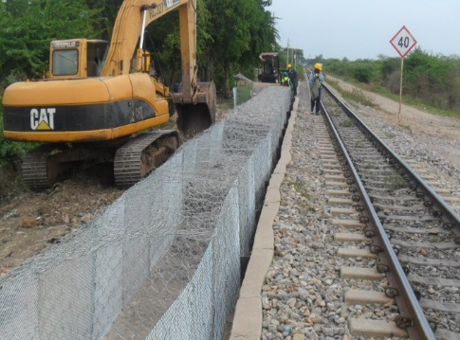 | 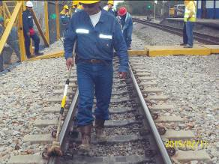
  Gaviones - PK 802+102 al PK 802+222 | Esmerilado y lubricación de riel Patios Bosconia
Carga movilizada 2015  Carga movilizada 2015  Carga movilizada 2015 | Realizados los análisis se observó que el comportamiento de movilización para el primer semestre de este año, corresponde al mayor valor histórico movilizado por el Concesionario desde el año 2002. A la fecha (30 de Junio de 2015), se movilizaron 22,26 Millones de Toneladas, ver tabla siguiente. Esto corresponde al 51,54 % de la proyección que tenemos para el año 2015 – 43.19 Mil Ton.  A pesar de los buenos resultados obtenidos en el primer semestre del 2015 y los ajustes realizados por Fenoco al ciclo operativo de cada tren; la dificultad de operación en relación a la restricción nocturna en los municipios de Bosconia, como en la Zona Bananera, puede llegar a ser un problema para el cumplimiento de la meta de carga para el presente año, ya que antes de la restricción de Bosconia del 14 de febrero de 2015 Fenoco movilizaba 21 trenes/día, luego de la restricción Fenoco movilizo en promedio 19 trenes/día, pero después de la restricción de Zona Bananera del 8 de junio de 2015 Fenoco paso a movilizar en promedio 14 trenes/día.  La grafica anterior, muestra la disfunción que se ha tenido en la carga movilizada en el segundo trimestre de 2015, a razón de la Acción de Tutela No. 4520563 de 2015, la cual suspendió por tres (3) meses la construcción de la segunda línea en todas las áreas de influencia de la vía férrea y se suspendió igualmente por tres (3) meses el transporte férreo de carbón entre las 22:30 y las 04:30 de lunes a domingo en los municipios de Algarrobo, Zona Bananera y Fundación.  Impacto en Movilización de Carga  Proyectado Ejecutado  Restric. Tut. 4520563  08-06-2015  Restric. Sen. T-672  14-02-2015
  PROYECCIONES DE CARGA ACUMULADO
  MES | PROYECTADO-ACUM | EJECUTADO-ACUM
  Ene. | 2,935,645 | 3,951,456
  Feb. | 6,290,200 | 7,652,906
  Mar. | 9,644,754 | 11,724,889
  Abr. | 12,999,308 | 15,301,724
  May. | 16,353,863 | 18,982,009
  Jun. | 20,120,540 | 22,263,160
  Disminución Capacidad Restricción Bosconia:
  Promedio trenes movilizados antes restricción: 21 trenes/día
  Promedio trenes movilizados después restricción: 19 trenes/día
  Disminución Capacidad Restricción
  Bosconia, Algarrobo, Fundación y Zona Bananera
  Promedio trenes movilizados antes restricción: 19 trenes/día
  Promedio trenes movilizados después restricción: 15 trenes/día
  Proyección carga 2015 - Sin restricción.: 48.081.076 Ton
  Proyección carga 2015 – Restricción. Bosconia: 43.191.921 Ton. - 10,17%
  Proyección carga 2015 - Todas las Restricciones.: 39.561.160 Ton - 8,41%
  Proyección carga dejada de movilizar 2015: 8.519.915 Ton.
  Proyección. Recursos ANI dejados de percibir restricción- 2015. $USD 10.479.496
Sistema ITCS a 30 de junio de 2015 | Cumplidos los tiempos para las fases de implementación y puesta en marcha del sistema, la ANI solicitó a la firma Interventora la presentación del cronograma de verificación y recibo del cumplimiento del Concesionario referida a esta obligación, el cual fue adelantado hasta finales del mes de marzo de 2015, según la programación de verificación aprobada por esta Agencia y según comunicaciones presentadas por la interventoría.  Como resultado del recorrido efectuado conforme a la programación de verificación realizada, la Interventoría al Contrato de Concesión, en sus cuatro (4) primeros informes presentados a la Entidad, manifestó el cumplimiento por parte del Concesionario, a manera general de las actividades propias de implementación del sistema ITCS como es: cableado eléctrico, fibra óptica, instalación de casetas, máquinas de cambio M23, electro switches / cambiavías de candado, equipos ITCS en estaciones y locomotoras, equipos de telecomunicaciones y equipos de transmisión de voz y datos, quedando pendiente el cumplimiento de algunas observaciones a realizar por parte del concesionario Fenoco S.A.  En el informe presentado el 14 de mayo de 2015, la Interventoría manifiesto que a la fecha de presentación de este informe, Fenoco S.A., se encontraba incumpliendo las obligaciones relacionadas con la implementación y puesta en marcha del sistema ITCS, en la medida que dicho sistema, a pesar de encontrase instalado, no se encuentra en operación.  En este sentido y aprovechado la visita de seguimiento y control adelantada los días 25 al 27 de mayo de 2015, se realizó por parte de la Agencia, seguimiento y verificación al reporte presentado por la firma Interventora donde se pudo constatar, en los trenes vistos en vía, en la instalaciones, equipo e infraestructura inspeccionada y a la verificación realizada en el Centro de Control de Operaciones, el funcionamiento de los trenes observados y operados bajo el sistema ITCS.  Por lo anterior, y con base en dicho recorrido, se solicitó a la firma Interventora informar si a la fecha, el Concesionario Fenoco S.A. cumplió efectivamente con la obligación de la instalación y puesta en marcha del sistema; recibido este informe y de no contar con la aprobación por parte de la Interventoría, se dará impulso al proceso de incumplimiento de acuerdo con lo establecido en la Cláusula 104 del Contrato de Concesión.
Reasentamientos Poblacional Loma Colorada y Algarrobo | En relación a la implementación del plan de reasentamientos poblacional en las comunidades de Loma Colorada y Algarrobo, a continuación se muestra el avance del primer trimestre del año 2015, de los procesos de Reasentamiento en Otro Sitio (ROS), Reasentamiento en Sitio Propio (RSP) y por compensación económica.  La siguiente tabla se presentan las familias que se acogieron al plan de Reasentamiento en Otro Sitio (ROS), en las poblaciones Loma Colorada - Bosconia, La Estación – Algarrobo.  Avance con corte al 30 de junio de 2015  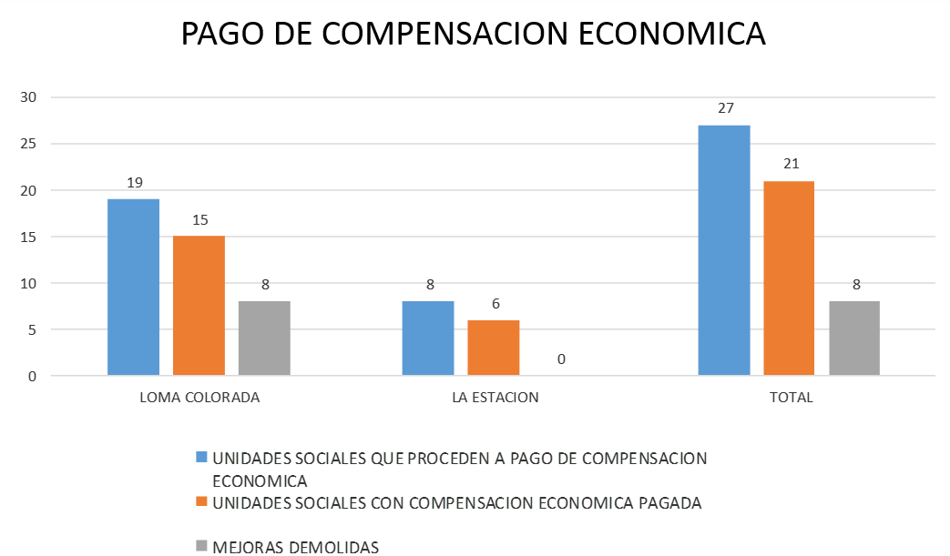  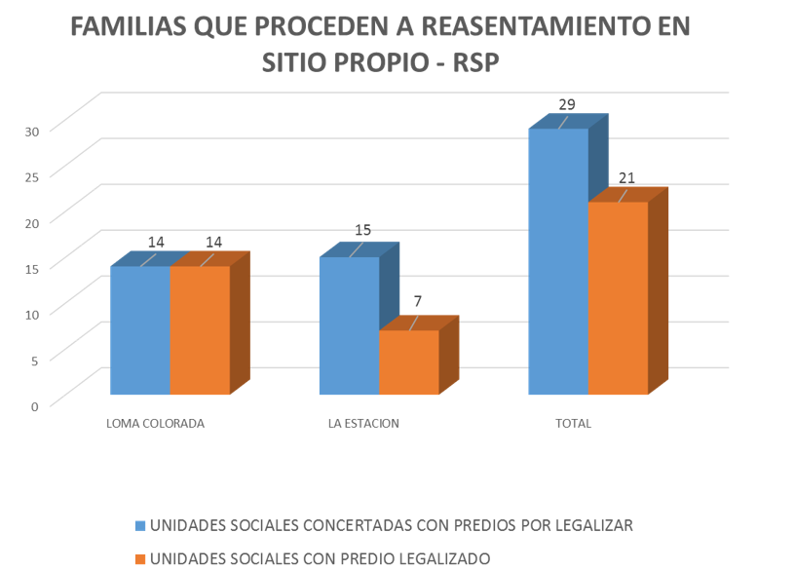
Principales actividades ejecutadas al 30 de junio de 2015. | Se trabajó en la propuesta del tren de pasajeros la cual fue presentada a Fencoco S.A. para comentarios finales  Se realizó visita de Acompañamiento al equipo de la Contraloría General de la Republica al proceso de Auditoría adelantado al proyecto de Concesión de la Red Férrea del Atlántico – Fenoco S.A. – Contrato de Concesión O-ATLA-00-99 del 9 de septiembre de 1.999  Se dio soporte al área de Defensa Judicial de la ANI a la respuesta a la Acción de Tutela No. 4520563 de 2015 la cual Suspende por tres (3) meses la construcción de la segunda línea en todas las áreas de influencia de la vía férrea y se suspende por tres (3) meses el transporte férreo de carbón entre las 22:30 y las 04:30 de lunes a domingo en los municipios de Algarrobo, Zona Bananera y Fundación  Se dio aprobación a los pagos de los mes de marzo a junio al contrato 001 de 2013 para la Implementación del Plan de Reasentamiento en Loma Colorada, Algarrobo y Lleras  Se realizó reunión de avance del estado actual del reasentamiento en Loma Colorada, Algarrobo y Lleras  Según matriz del Plan de Manejo Institucional PMI, todos los hallazgos de la concesión Férrea del Atlántico se encuentran al 100% por lo que mediante memorando interno a la Oficina de Control Interno se solicitó el cierre de los 17 hallazgos que hacen parte de la matriz PMI
Registro Fotográfico Proyecto a 30 de Junio de 2015 – Registro Fotográfico 25-28 de Mayo de 2015
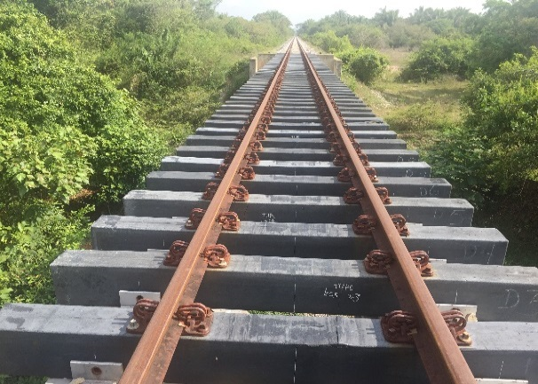  Estado traviesas puente PK725+500 | 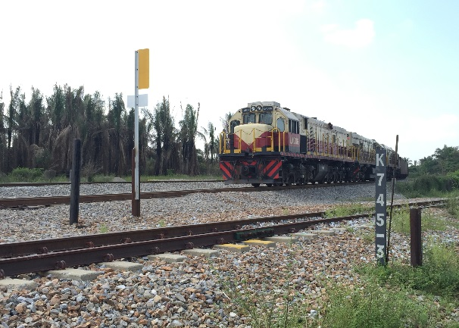  Locomotora Drummont entrada al corredor
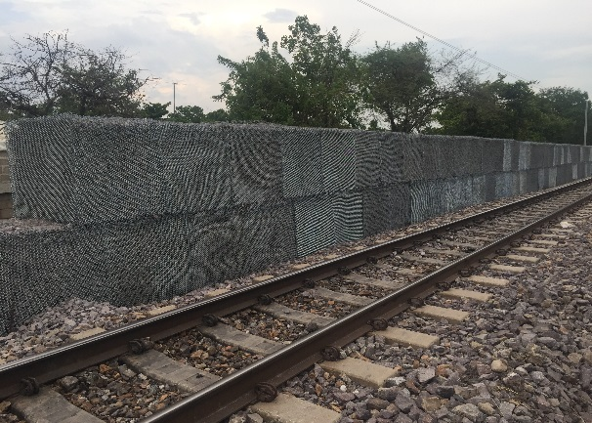  Construcción Gaviones Bosconia Cumplimiento Sentencia 672-14 | 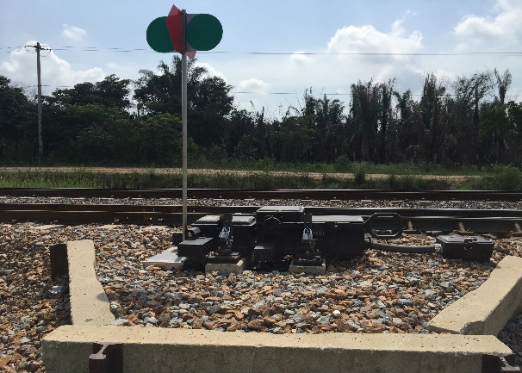  Cambiavias M23 sistema ITCS ramal La Loma – PK 745
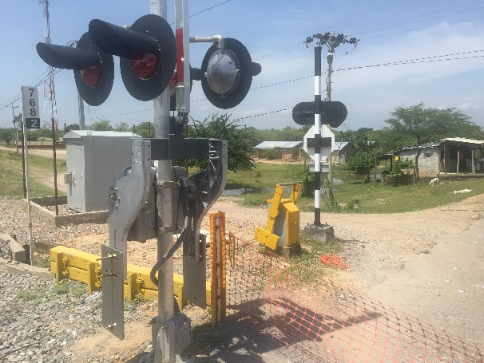 | 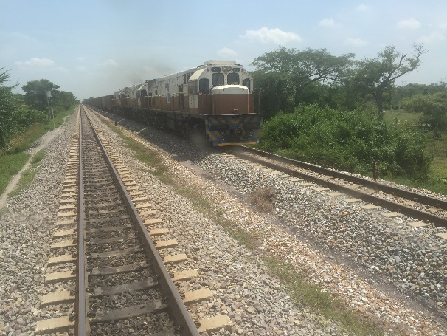
PN regularizado con tecnologìa ITCS PK 768+200 | Estado corredor fèrreo PK 777+300
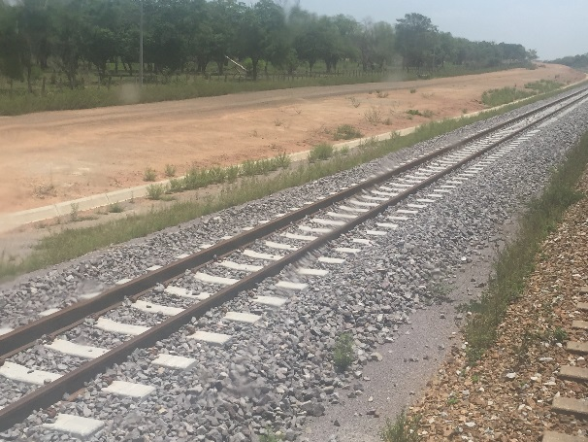  Segunda Línea nueva en el sector Loma Colorada PK 791+200 | 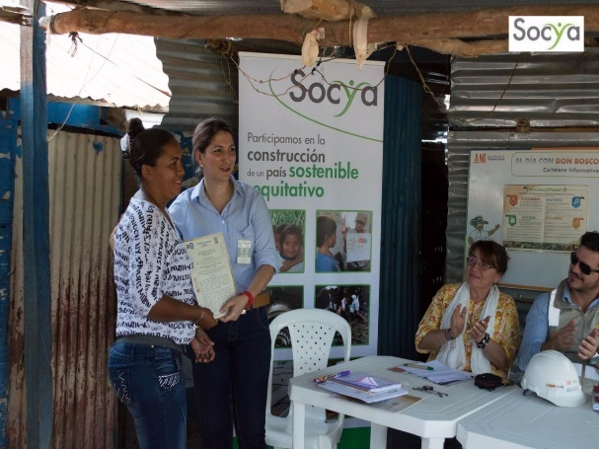  Entrega resoluciones adjudicación títulos – Loma Colorada

  - INFORME DE GESTION CORREDOR FÈRREO BOGOTÀ- BELENCITO

Contrato de Obra |  |  | VJ-356 del 8 de octubre de 2013
Objeto del Contrato |  |  | “Reparación y Atención de puntos críticos que presenta la vía férrea en los tramos: Bogotá (PK 5) – Belencito (PK 262); La Caro (PK 32+628) – Zipaquirá (PK 53); y Bogotá (PK 5) – Facatativá (PK 35+871), así como su Administración, Mejoramiento, Mantenimiento, Vigilancia y Control de Tráfico entre otras actividades complementarias por el tiempo de vigencia de este contrato”
Descripción General del proyecto |  |  | El proyecto consiste en la “reparación y atención de puntos críticos que presenta la vía férrea en los tramos Bogotá (PK 5) – Belencito (PK 262); La Caro (PK 32+628) – Zipaquirá (PK 53); y Bogotá (Pk 5) – Facatativá (PK 35+871), así como su administración, mejoramiento, mantenimiento, vigilancia y control de tráfico entre otras actividades por el tiempo de vigencia de este contrato”, con el fin de reactivar la operación férrea que se ha visto interrumpida por daños en la vía, producto de las olas invernales del 2010, 2011 y 2012 respectivamente. Adicionalmente dentro de las actividades propias de este contrato se pretende realizar el mantenimiento de la infraestructura, el control de tráfico para el tráfico actual y futuro, vigilancia a la vía férrea y los inmuebles entregados, así como la administración, conservación y vigilancia del material rodante, durante todo el periodo de duración del contrato. Este corredor corresponde a una sola línea férrea que cruza o pasa por cercanía a los municipios de: Madrid, Mosquera, Funza, Bogotá, Chía, Cajicá, Zipaquirá, Tocancipá, Gachancipá, Sesquilé, Chocontá, Villapinzón, Ventaquemada, Tunja, Oicatá, Tuta, Paipa, Duitama, Sogamoso y Belencito.
Localización General Corredor Férreo |  |  | 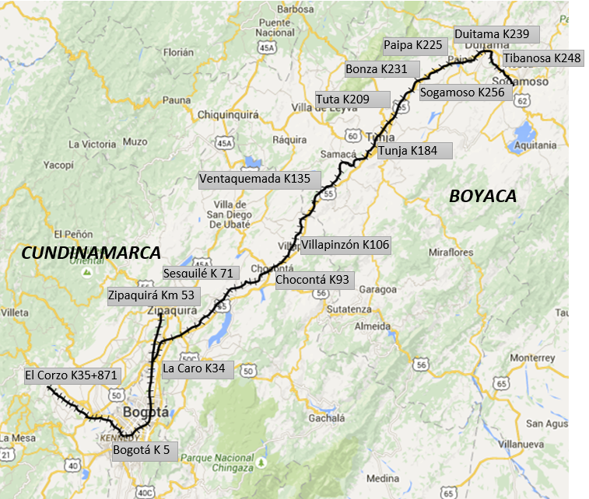
Longitud del Corredor: |  |  | Facatativá (PK 35+871) – Bogotá (PK 5) – Belencito (PK 262): 297,9 km  La Caro (PK 32+628) - Zipaquirá (PK 53): 20,4 Km
Fecha adjudicación Contrato |  |  | 25 de septiembre de 2013
Plazos | Contrato Inicial |  | 24 meses |  | Fecha de firma del Contrato |  | 8 de oct. de 2013
Plazos | Contrato Actual |  | 26 meses |  |  |  | 8 de oct. de 2013
Plazos | Obra Inicial |  | 14 meses a partir del inicio de obras |  | Fecha firma acta de Inicio |  | 1 de nov. de 2013
Plazos | Obra Actual |  | 20 meses y 19 días |  |  |  | 1 de nov. de 2013
Valores | Contrato Inicial |  | $COP 86.418.715.187 |  | Inicio actividades del contrato |  | 31 de oct. de 2013 a las 18:00:01
Valores | Contrato Actual |  | $ 113.280.303.364 |  | Fecha inicial fin del Contrato |  | 31 de Octubre de 2015
Valores |  |  |  |  | Fecha Actual Fin del Contrato |  | 31 de Diciembre de 2015
Firma contratista |  |  | Consorcio Dracol Líneas Férreas  - Dragados IBE 35%  - Vías y Construcciones 35%  - Constructora Colpatria 30%
Otrosíes | No | Fecha | Alcance |  | Adición Plazo |  | Adición Valor
Otrosíes | 01 | 24 de Abril de 2015 | - Prórroga para ejecución de obras de 6 meses y 19 días hasta el 31 de diciembre de 2015  - Prórroga para el plazo total del contrato de 2 meses para las actividades se Administración, hasta el 31 de diciembre de 2015  - Adición del valor del contrato en $ 26.861.588.177, de los cuales $24.519.000.000 son para ejecución de Obras y $2.342.588.177 son para las Actividades de Administración.  - Realizar rebalanceo de los recursos contractuales disponibles por la suma de $ 10.610.782.770 para la ejecución de las obras faltantes.  - Modificar el alcance de las 14 obras que se ejecutaran a diseño parcial. |  | 2 meses |  | $ 26.861.588.177
% Avance financiero Contrato |  |  | 55,97 % a 30 de junio de 2015
% Avance financiero Obras |  |  | 52,58 % a 30 de junio de 2015
% Avance físico Obras |  |  | 50,14 % a 30 de junio de 2015
Obras culminadas a la Fecha |  |  | 35/72 a 30 de junio de 2015
% Avance en Tiempo Contrato |  |  | 76,92 % a 30 de junio de 2015
% Avance en Tiempo Obras |  |  | 70,00 % a 30 de junio de 2015
Ejecución General del Contrato de Obra 356 de 2013 a 30 de junio de 2015
Cumplimiento metas Contrato a 30 de junio de 2015 |  |  | Estado de ejecución de obras Puntos Críticos
 |  |  | Ejecutados: | 35 |  | 49%
 |  |  | En ejecución: | 7 |  | 110%
 |  |  | Por iniciar | 30 |  | 42%
 |  |  | Total 72 Obras | 72 |  | 100%
Principales gestiones realizadas a 30 de junio de 2015 |  |  | - Se firmó el Otrosí No 1 de Abril de 2015, que permitió la incorporación de recursos adicionales para culminar las obras faltantes y lograr el cumplimiento del Contrato.  - Se ha garantizado la movilización de pasajeros de acuerdo con la operación existente llevada a cabo por la empresa Turistren.  - Se ha garantizado de manera eficiente el control de la operación definida en los tramos donde existe movilización de trenes.  - Se ha programado el mantenimiento y conservación de la vía conforme a los indicadores propuestos.  - Teniendo en cuenta el otrosí No.1, el cronograma contractual definido para la culminación de puntos críticos tuvo la siguientes modificación:  Finalización primera etapa que consta de 39 obras priorizadas: 30 de  julio de 2015 (No siendo esta la fecha contractual)  Finalización de la segunda etapa, las 33 obras restantes: 31 de diciembre de 2015  - Cumplimiento de las obligaciones sociales, ambientales y jurídicas en desarrollo de los establecidos en el Contrato.  - Con la culminación de la primera fase de terminación de obras, se espera que a partir del 1 de agosto de 2015, se tenga el tramo operativo entre Tunja- Sogamoso.
Principales dificultades a 30 de junio de 2015 | - No aprobación de la póliza descrita como Todo Riesgo Daños Materiales exigida en virtud del Contrato de Obra No 356 de Octubre de 2013, que obliga a iniciar un proceso de incumplimiento por no tener expedido este seguro por parte del Contratista, en los términos que se enmarca en el Contrato de Obra.  - Lo anterior, dificulta el trámite que se adelanta por parte de la Gerencia Férrea, teniendo en cuenta la posible adición que se viene trabajando para este Contrato, que iniciaría a partir del 1 de enero de 2016.  - Dificultad durante los meses de mayo y junio de 2015 en el avance de las obras, teniendo en cuenta el invierno que se ha presentado en los Departamentos de Cundinamarca y Boyacá, situación que podría dificultar la entrega de las obras establecidas en el plazo contractual que tiene por fecha 31 de Diciembre de 2015

Cronograma actual de Ejecución de obras

Registró Fotográfico Principales obras en ejecución a 30 de junio de 2015

Punto crítico No 38 PK 140 + 280

Antes
Ahora

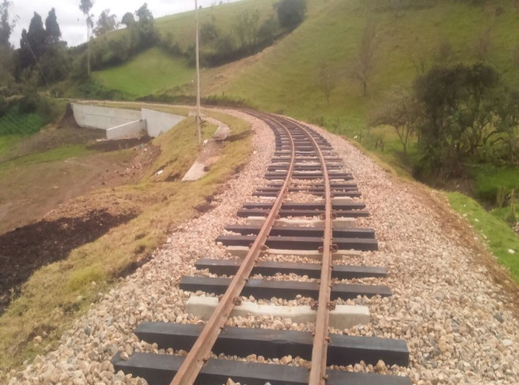

Punto crítico No 39 PK 0140 + 435

Ahora
Antes

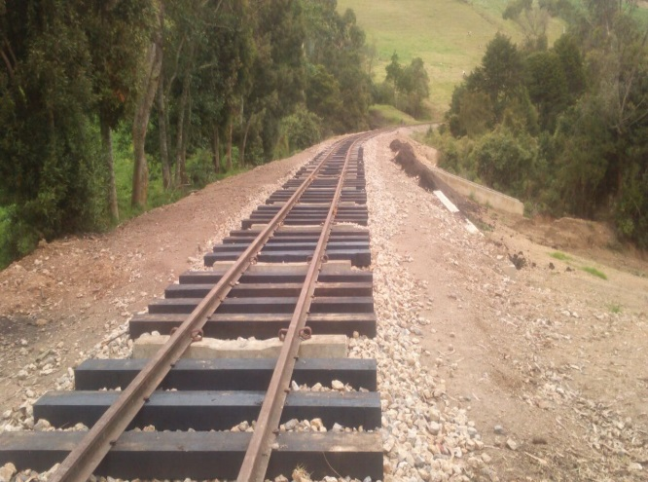

Ahora
Antes

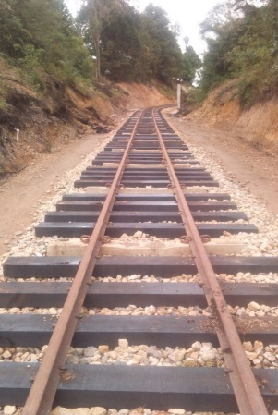
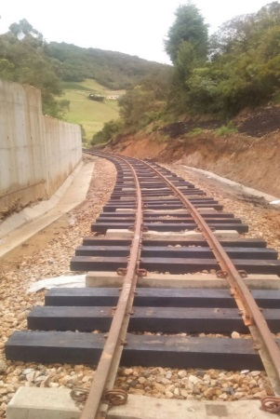

Punto crítico No 58 PK 0188 + 250
Ahora
Antes

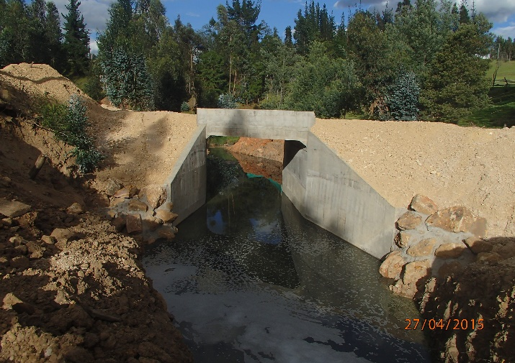

Punto crítico No. 59 PK 188+353

Antes
Ahora

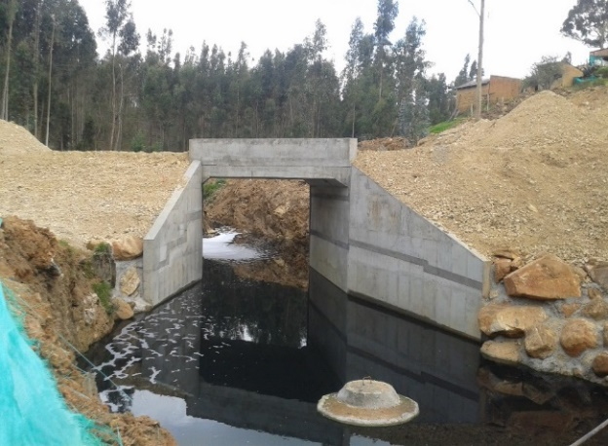

Punto crítico No. 60 PK 0188 + 600

Ahora
Antes

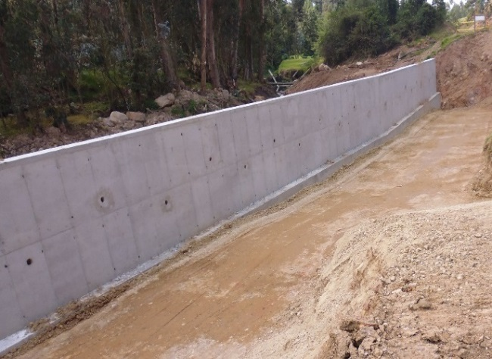

AVANCES VICEPRESIDENCIA EJECUTIVA
1. PROYECTO RUTA DEL SOL SECTOR 3

Mejoramiento y construcción
A partir de la suscripción del Otrosí No.04 del 17 de abril de 2015, en firme el 5 de mayo de 2015 del Contrato 007 de 2010, la programación y el reporte de metas, control y seguimiento avance y medidas de apremio se encuentran en segunda capa y se podrán realizarse en cualquiera de los hitos del proyecto.
Por lo anterior, se unificaron todos los reportes en segunda capa o capa de rodadura terminada.
Para el año 2014, se tiene para construcción en segunda capa un acumulado de 15,02 km y para mejoramiento un acumulado de 114,59 km
Para el año 2015, a junio 30 se tiene un acumulado de construcción en segunda capa de 63,60 km y de mejoramiento de 6,04 km.
Actividad | 2014 | 2015 | Total
Meta Construcción Segunda Calzada Otrosí 4 | 15,02 | 145,37 | 160,39
Avance Construcción Segunda Calzada | 15,02 | 63,60 | 78,62
Meta Mejoramiento Otrosí 4 | 114,59 | 26,84 | 141,43
Avance Mejoramiento | 114,59 | 6,04 | 120,63

Mantenimiento Rutinario
Yuma Concesionaria S.A, según lo reportado por la interventoría ha venido adelantando tareas de mantenimiento y operación de todo el sector, las cuales se evalúan periódicamente a través de indicadores.
Comités de Seguimiento
El equipo de supervisión de Ruta del Sol sector tres, tiene programada sus reuniones para los días martes a las 11:00 a.m, lo cuales algunos se deben suspender debido a programación de recorridos por parte de los entes de control o debido a reuniones programadas por la Alta Gerencia, en todo caso a 30 de junio de 2015 se lleva el 62% del cumplimiento de la meta.

2. PROYECTO MALLA VIAL DEL VALLE DEL CAUCA Y CAUCA – MVVCC
El proyecto MVVCC reporta seis (6) tramos en operación y mantenimiento y un (1) tramo en construcción de segunda calzada, correspondiente al Tramo 7 Mediacanoa – Loboguerrero, subdividido en tres sectores, de los cuales los sectores 2 y 3 se encuentran terminados, tal y como se observa en el gráfico No. 1
Gráfico No. 1 Tramo 7 Mediacanoa - Loboguerrero
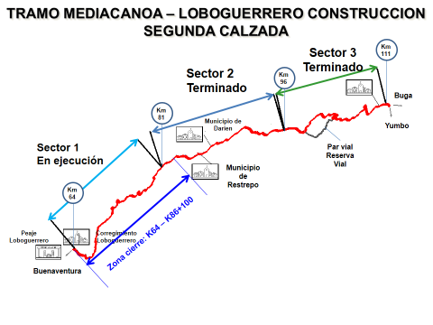

Con relación al sector 1, comprendido entre el Km64 al Km81 de la vía Buenaventura – Buga y para efectos de la construcción de segunda calzada, el Concesionario Unión temporal Desarrollo Vial del Valle del Cauca y Cauca - UTDVVCC, solicitó del Instituto Nacional de Vías – INVIAS (previo aval de la interventoría Consorcio INTERCOL SP y la ANI), autorización para el cierre total de la vía para el tránsito automotor en jornadas diarias de doce (12) horas, que se implementarán a partir del mes de Julio.

Las principales actividades realizadas en el trimestre en materia de construcción corresponden al subsector “La Guaira”, donde se realizaron las siguientes actividades:
- Corte de taludes en material común
- Construcción de obras de arte (alcantarillas y pontones)
- Empradización de taludes
- Conformación y compactación de capas granulares del pavimento
- Conformación de zonas de depósito
Registro Fotográfico
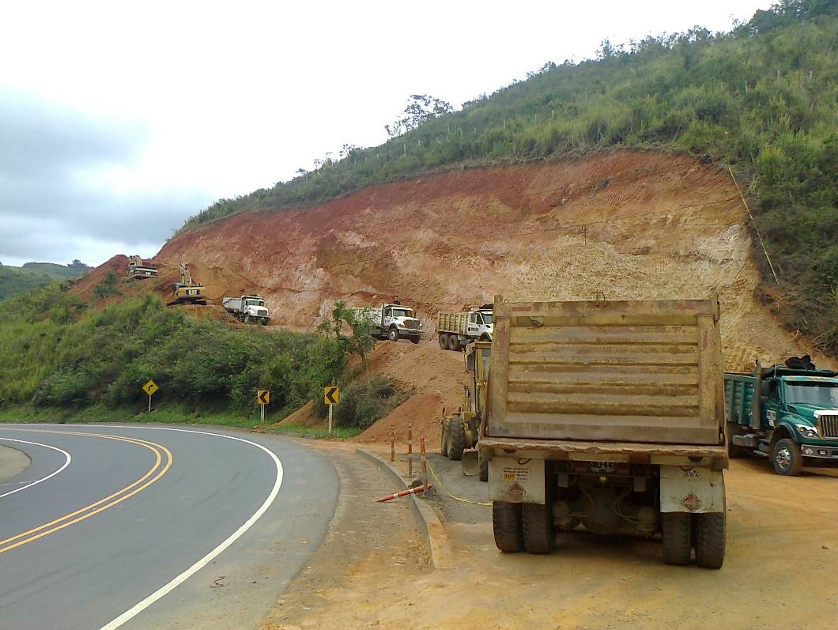 | 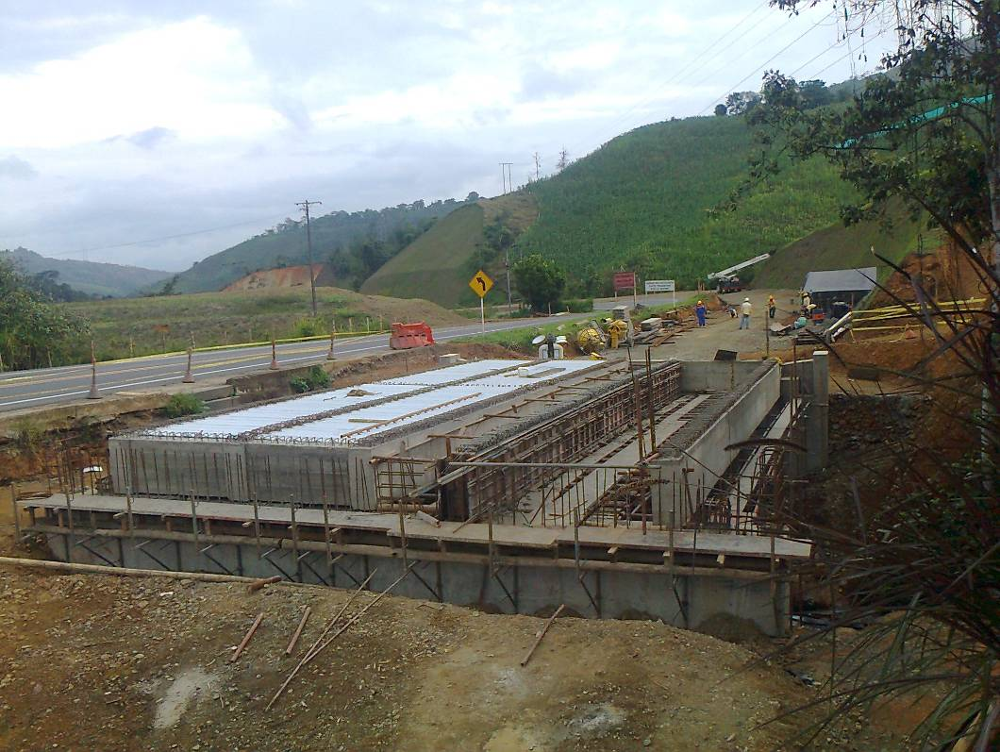
Corte de Taludes | Construcción Puente “La Lora”
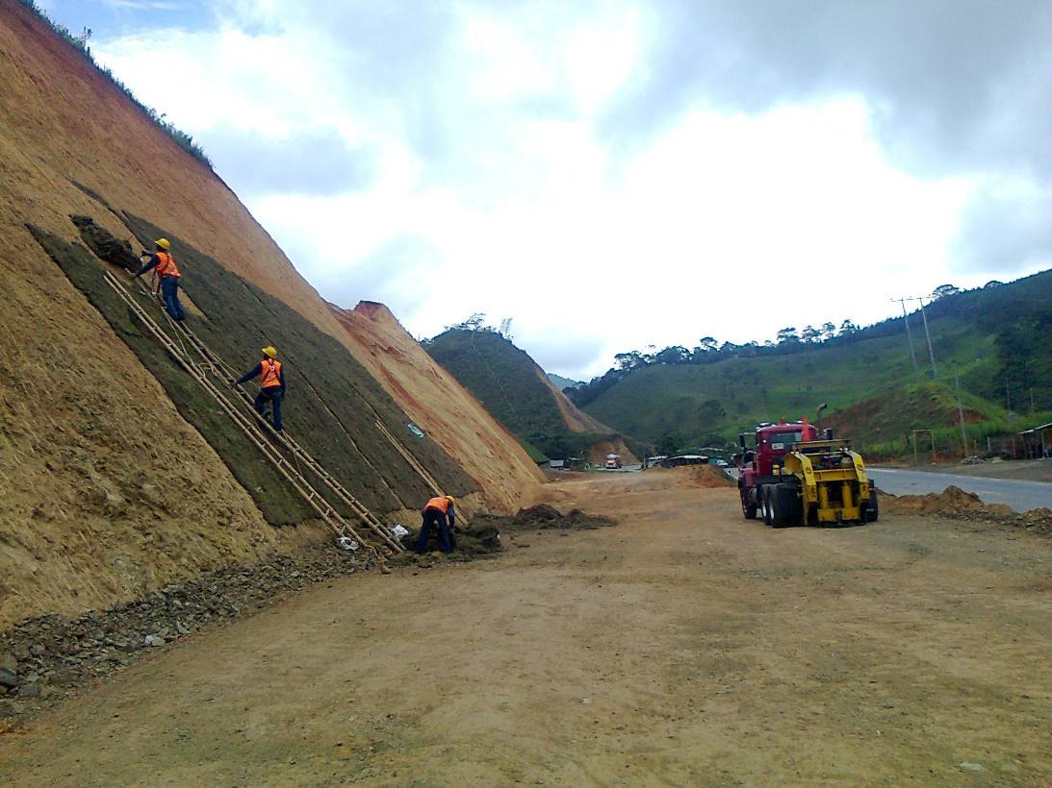 | 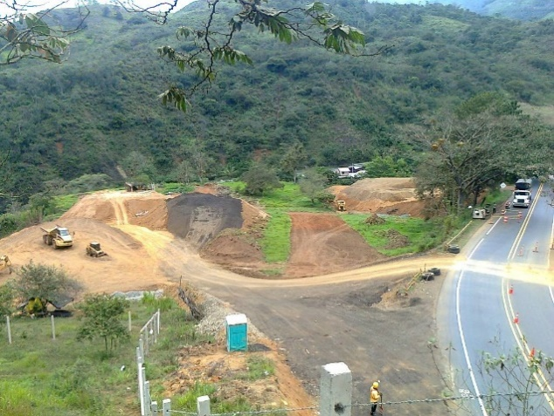
Empradización de taludes | Conformación de depósitos

De otra parte, el Concesionario continua la gestión predial necesaria para la terminación de segunda calzada y de manera mancomunada con la interventoría y la ANI, gestiona la adjudicación entre entidades de derecho público, de los baldíos a cargo del INCODER, formulando para tal efecto el “Plan de Reasentamiento Involuntario”, de las familias ocupantes de estos predios.

3. PROYECTO ZONA METROPOLITANA DE BUCARAMANGA

De conformidad con lo reportado por la interventoría en los informes semanales e informe mensual se reporta el siguiente avance:
SEGUNDA CALZADA (km) | 2015  contractual | LONG PAVIMENTADA
Tramo 2 | 0,18 | 0,00
Tramo 6 | 4,3 | 0,56
Tramo 7 (Par vial) | 5,6 | 0,00
TOTALES | 10,08 | 0,56
REHABILITACIÓN (km) | 2015  contractual
Tramo 2 | 0,18 | 0,00
Tramo 6 | 4,3 | 2,12
Tramo 7 | 0,26 | 0,00
TOTALES | 4,74 | 2,12

El día 27 de mayo se radica ante la Entidad el informe rendido por la Interventoría Jorge Piddo Sucursal Colombia, a través de la comunicación JPD-OP-0526-169-2015 con radicado ANI No. 2015-409-030957-2, en el cual evidencian un incumplimiento por parte del Concesionario que afecta de manera grave y directa la ejecución del contrato y puede conducir a su paralización, y en consecuencia se recomienda el inicio del procedimiento de declaratoria de caducidad del contrato.
El día 10 de junio la Entidad mediante radicado 2015-500-012415-1 envía el informe de la interventoría al Concesionario, con el fin de que se pronuncie dentro de los cinco (5) días hábiles siguientes contados a partir de la recepción de dicha comunicación.
El 18 de junio mediante radicado 2015-409-036024-2, el Concesionario se pronunció sobre el informe de interventoría y este pronunciamiento fue remitido a la Interventoría para su revisión mediante radicado 2015-500-013367-1 del 19 de junio de 2015.

El 26 de junio la interventoría mediante comunicación JPD-OP-0526-193-2015 con radicado 2015-409-038199-2 remite informe con respuesta al pronunciamiento del Concesionario, confirmando los presuntos incumplimientos; es por ello que el mismo día, mediante memorando interno 2015-500-007498-3 dirigido a la Gerencia de Defensa Judicial, se solicita dar inicio al proceso sancionatorio establecido en el contrato de concesión 002 de 2006.

4. PROYECTO RUTA CARIBE
De conformidad con lo reportado por la interventoría en los informes semanales e informe mensual se reporta el siguiente avance:
- Construcción Segunda Calzada Cartagena-Turbaco – Arjona presenta un avance de 0.29 km
- Construcción segunda calzada en el tramo Gambote-Variante Mamonal ( Incluye retornos), presenta un avance de 9.23 km, superando la meta establecida la cual es de 6.6 km
- Construcción Variante Cartagena (Incluye Retornos) Accesos al puente el Rodeo y Orejas Puente Rodeo, presenta un avance de 0.6 km. La meta se encuentra cumplida
- Construcción Variante Sabanagrande- Palmar de Varela, presenta un avance de 1.43 km
- Realizar Adquisición Predios Trayecto 1. En el mes de junio se liberaron6 predios. Quedan pendientes por liberar 15 predios, discriminados así:
  - 1 adquirido y pendiente por trasladar al arrendatario
  - 3 predios con problemas de titularidad
  - 2 predios en trámite de avalúo
  - 7 predios en proceso de expropiación
  - 2 predios en trámite notarial
- Construcción Puente vehicular Arroyo Canafistola Variante Palmar-Sabangrande. La construcción de estos puentes está sujeta a la aprobación por parte de la ANLA de la modificación de la licencia ambiental.
- Construcción Puentes peatonales La India, Villa Olimpica y PIMSA:
  - Puente la india, ubicado en el K0+600, tiene un avance del 70%
  - Puente Villa Olímpica: presenta un avance de 56%.
  - Puente Peatonal PIMSA K89+150 presenta un avance del 15%
- Construcción Puente vehicular Arroyo Cana Trayecto 8: Se cumplió la meta física.
- Construcción Puente vehicular El Rodeo Variante Cartagena: Se cumplió la meta física.
5. PROYECTO RUMICHACA PASTO CHACHAGÜÍ
Principales actividades desarrolladas RPCHA:

- Terminación anticipada el contrato de concesión – 30 de abril de 2015
- Reversión y entrega al INVIAS del corredor vial – 4 de mayo de 2015
- Firma Otro Si No.1 del Contrato de Interventoría – 19 de mayo de 2015

6. PROYECTO RUTA DEL SOL SECTOR 1

Aspectos Técnicos
A continuación se presenta un análisis global respecto del avance del proyecto, el cual indica el estado del plan de obra contractual. El comparativo con el cual se hace el análisis corresponde a la obra totalmente ejecutada (incluida y no incluida en los pagos) a junio 30 de 2015, con base en el Índice Físico Global de Obra, establecido en el Contrato de Concesión.

Grafica No. 1 Avance General del Proyecto

Ruta del Sol - Sector 1 incluyendo Tramo 1 | Ejecutado % | Programado % | (+) % Atraso/ (-) % Adelanto
Ruta del Sol - Sector 1 incluyendo Tramo 1 | 48.23 | 95.00 | (+)46,77

Grafica No. 2 Avance del Proyecto (Sin incluir tramo 1)

Ruta del Sol - Sector 1 sin incluir Tramo 1 | Ejecutado % | Programado % | (+) % Atraso/ (-) % Adelanto
Ruta del Sol - Sector 1 sin incluir Tramo 1 | 48.23 | 48.24 | (+) 0,1

Avance Doble Calzada

AVANCE CONSOLIDADO RDS1 | TRAMO 2A | TRAMO 2B | TOTALES
Base Asfáltica | 27.00 | 29.03 | 56,03
Rodadura Primera Capa | 25.52 | 25.54 | 51.06
Rodadura Segunda Y Última Capa | 24.17 | 27.62 | 51.79

Longitud De Vía Construida
59.6 Km de doble calzada.

Esta longitud de vía se encuentra en fase de operación y mantenimiento desde el 9 de noviembre de 2014, fecha en que se inició la operación del peaje ‘’El Koran’’.

Aspectos Financieros
A la fecha los pagos realizados al concesionario son:

CONCEPTO DE PAGO | VALOR TOTAL  (Corrientes) | Fecha pago
Hitos (27) | $619.368.854.200 | 03/12/2014
Por terminación parcial 5% | $23.028.900.538 | 17/12/2014
Por puesta en servicio tramo 2 | $209.569.276.526 | 23/12/2014
Total | $851.967.031.264

Total Disponible para la ejecución del tramo 1:

Concepto | Pesos 2008 | Pesos corrientes
Saldo disponible en fiducia feb/2015 |  | $514.942.548.368
Cronograma de aportes etapa de operación y mantenimiento (2008)
2014 | $24.880.000.000 | $29.318.592.000
2015 | $17.499.000.000 | $21.519.618.560
2016 | $307.842.000.000 | $389.929.806.812
Subtotal Fuentes |  | $955.710.565.740
Pagos pendientes concesionario | $26.305.880.107 | $31.640.712.593
Saldo a favor de la Agencia por adelanto Vigencias (otrosí 6) |  | $19.842.282.711
Saldo a favor del Concesionario (Cumplimiento compromisos Acta de Terminación de la Fase de Construcción) |  | $11.798.429.882
Saldo disponible para tramo 1 |  | $943.912.135.858

Aspectos Jurídicos
El pasado 8 de mayo de 2015 el Consorcio Vial Helios instauró demanda contra la Agencia Nacional de Infraestructura por el Proyecto Ruta del Sol Sector 1, esta fue remitida formalmente a la Entidad por parte de la Cámara de Comercio a fecha 27 de mayo de 2015.
El proceso de demanda estima una cuantía de $271.290.628.323 a precios de 2008, y la pretensión se fundamenta en la Cláusula Cuarta del otrosí No. 5 al Contrato de Concesión No. 002 de 2010, donde fija el valor piso de $487.824.260.298 pesos de 2008, como el valor del tramo 1 y por consiguiente el valor restante equivaldría al valor total de las obras del tramo 2 (2A y 2B), con este proceso inician el primero de los cuatro tribunales de arbitramento propuestos por el Concesionario.
Se realizaran mesas de trabajo con la interventoría con el fin de evaluar las pretensiones del concesionario y analizar todos los temas de la demanda.
Se han revisado aspectos jurídicos del otrosí No. 5 al Contrato de Concesión No. 002 de 2010 e implicaciones financieras a la toma de decisión.

Situación Actual Del Tramo 1
A fecha 3 de diciembre de 2014, se firmó acta de terminación de la fase de construcción del Contrato de Concesión No. 002 de 2010, Proyecto vial Ruta del Sol – Sector 1 y se dio inicio a la etapa de operación y mantenimiento de las obras de construcción, de 59.6 Km. en doble calzada del Tramo 2 (Guaduas, Intersección San Miguel – Puerto Salgar, Hacienda El Korán), así como los 3.3 kilómetros en calzada sencilla de la Variante Guaduas (que va desde la Intersección San Miguel a la Carretera actual 5008), que cuenta con 72 puentes, 329 obras de drenaje transversal, 700 metros de túnel.
Mediante el Articulo 4 del Otrosí No. 5 al Contrato 002 de 2010, se definió:
"(…) Las características del nuevo Trazado correspondiente al Tramo I, serán definidas por la Agencia con base en el informe final que rendirá la Sociedad Colombiana de Ingenieros (SCI), en desarrollo del Acuerdo Específico derivado del Convenio Marco C-013 de 2013, suscrito entre ellas. Trazado que será estructurado por la Agencia y de acuerdo con el resultado, se adoptará el mecanismo adecuado para su ejecución (…)".
Por lo anterior, posterior a la entrega del documento final por parte de la SCI, la Agencia definió y estructuró el "trazado Palermo", y se suscribieron los otrosíes Nos. 6 y 7, con el primero se definió que los gastos correspondientes a la adquisición, contratación y ejecución de los Estudios y Diseños para este tramo, serán cubiertos mediante el traslado de $15.000 millones de la cuenta Aportes INCO a la Subcuenta de Soporte Contractual y con el segundo se modificaron los Acuerdos 1 y 2 del otrosí No. 6 delegando al Concesionario la adquisición de los estudios y diseños en fase I y contratación de los estudios y diseños en fase III, del nuevo trazado para el tramo 1 definido por la ANI. (Anexo copia de otrosíes Nos. 6 y 7).
Respecto al cronograma del proyecto actualmente no se encuentra definido, no obstante según el documento final entregado por la SCI, se definió que la construcción del "trazado Palermo" tendría un plazo de ejecución de 4 años, sin embargo hasta no tener definidos los estudios y diseños en fase III, no se podría definir anticipadamente los tiempos de construcción. Teniendo en cuenta que a fecha 5 de enero se iniciaron los estudios y diseños en fase III, se tiene previsto que la compañía que esté realizando entregas parciales con el fin de avanzar en la gestión ambiental y socio-predial de la zona la avanzar en los trámites correspondientes, se espera a finales de junio, tener estos estudios en fase II con el fin de poder avanzar en las obras que no requieren modificaciones a la licencia ambiental existente.
Desde el inicio de ejecución del contrato de consultoría, se están realizando reuniones quincenales de seguimiento con la participación del concesionario, la interventoría y la Agencia, con el fin de revisar avance en la etapa de diseño e ir aprobando las entregas para acelerar el proceso, a fecha 10 de marzo se subió al programa ALFRESCO (sitio de gestión documental) la primera versión del primer entregable del tramo 1, el cual corresponde a la etapa de planeación, recopilación y análisis de información (vuelo LIDAR), topografía, geotecnia y geología y diseño geométrico de la vía congelado, el cual se encuentra en trámite de revisión y aprobación por parte de la interventoría.
Actualmente las reuniones se están adelantado entre los especialistas de la interventoría, la empresa consultora Concol y la Agencia.

Resumen de entregables CONCOL
Entregable | fecha | Oficio Concol | Radicado ANI | Observaciones
Primero | 10 de abril de 2015 | 01-4281-2015 del 10/04/2015 | 2015-409-020308-2 del 10/04/2015 | 1.- Estudio de tránsito, capacidad y Niveles de servicio.  2.-Estudio de trazado de diseño geométrico.  3.- Estudio de topografía.  4.- Estudio de Zodmes  5.- Estudio de fuentes de materiales.
Segundo | 30 de abril de 2015 | 01-6030-2015 del 20/05/2015 | 2015-409-029329-2 del 21/05/2015 | 1.- Estudio de tránsito, capacidad y niveles de servicio.  2.- Estudio trazado y diseño geométrico.  3.- Estudios de geología y geotecnia.  4.- Estudio de Topografía.  5.- Estudio de Hidrología, Hidráulica y Socavación.  6.- Estudio Estructural para diseño de puentes.  7.- Estudio y diseño de Túneles.  8.- Estudio Social y Ambiental.  9.- Estudio Gestión Predial.  10.- Estudios y diseños de las instalaciones Electromecánicas de los túneles, centros de control y edificios auxiliares  Los tomos socio-ambiental y predial fueron remitidos para revisión a las Vicepresidencias con memorandos 2015-500-005857-3 y 2015-500-005856-3 respectivamente.
Tercero | 19 de junio de 2015 | 01-7327-2015 del 19/06/2015 | 2015-409-036663-2 del 22/06/2015 | 1.- Estudio de Estructuras para diseño de Puentes fase II  2.- Estudio y diseño de Túneles fase II  3.- Cantidades de obra, análisis de precios unitarios y presupuesto fase II  4.- Estudio Geología para ingeniería y Geotecnia Final.  5.- Estudio de señalización final.  6.- Estudio de interferencia de redes secas final

Se encuentra pendiente la cuarta y última entrega que corresponde a diseño geométrico en fase III, geotecnia y geología, hidráulica e hidrología, estructuras mayores y menores, urbanismo y paisajismo, redes de servicios, presupuesto y cantidades de obra y gestión predial social y ambiental y que incluye evaluación socio-económica del proyecto e informe final ejecutivo estaba programado para ser entregado a fecha 16 de julio de 2015.
Sin embargo la empresa consultora Concol ha sido reiterativa con la solicitud de adicionar el plazo del Contrato en 45 días, modificando la fecha de entrega final de 16 de julio a 31 de agosto de 2015, esta solicitud fue viabilizada por la interventoría, pero la Vicepresidencia Ejecutiva solo autorizó ampliar hasta el 15 de julio y obtener el producto final revisado y avalado por la interventoría el próximo 31 de agosto de 2015.
Resumen tramite de pagos Concol:
No. Pago | Porcentaje | Concepto | Valor | Trámite  Radicado ANI No. | Fecha salida
Primer | 30% | Anticipo | $2.997.260.211,30 | 20155000038961 | 25/02/2015
Segundo | 10% | Primer entregable | $999.086.737,10 | 20155000079601 | 16/04/2015
Tercero | 20% | Segundo entregable | $1.998.173.474,20 | 20155000121721 | 04/06/2015
Cuarto | 20% | Tercer entregable | $1.998.173.474,20 | - | -
Quinto | 20% | Cuarto entregable | $1.998.173.474,20 | - | -
Total | 100% | Valor Contrato | $ 9.990.867.371,00

El trámite del cuarto pago, estipulado en el numeral 4 de la Cláusula Sexta del Contrato No. CVH-330-2015, no se ha tramitado, teniendo en cuenta que la interventoría no autorizó el pago correspondiente y mediante oficio No. ZMV-1-283-0559-15 radicado ANI No. 2015-409-041417-2, allí expuso las razones para no dar aval de pago, por lo que se devolvió sin trámite la factura correspondiente mediante oficio 2015-500-015743-1, se está a la espera de la aprobación para viabilizar la gestión.

7. PROYECTO BOSA GRANADA GIRARDOT
Trayecto 1:
- Puente Peatonal San Mateo – Subtrayecto 1F. (PR 119+700): El día 22 de noviembre de 2014 se finalizaron las labores constructivas y se dio al servicio este puente peatonal. El día 28 de mayo se realizó la prueba de carga en esta estructura, para un avance total del 100%.

- Puente Peatonal Carrera Séptima – Subtrayecto 1G. 119+125: puente, dado al servicio el día 23 de Diciembre de 2014. El día 3 de junio de 2015, se realizó la prueba de carga, por lo cual su avance es del 100,00 %.

- Redes: Revisión de preacta No. 23, verificación de cantidades de obra en los siguientes sectores: Intersección San Mateo costado sur, redes de codensa y ETB, Intersección Terreros norte y sur redes de codensa y la Alameda norte a la altura de la cr. 11 redes de codensa.

- Rehabilitación Paralela Autosur Soacha: Otrosí No. 23. Se reiniciaron trabajos de rehabilitación a partir del día 3 de junio de 2015. A la fecha se han realizado los siguientes trabajos:

- Retiro de la carpeta asfáltica existente entre el K3+410 al K3+590
- Excavación y conformación de caja para construcción de estructura de pavimento de acuerdo a diseño establecido entre el K3+410 al K3+590.
- Mejoramiento de subrasante, extensión y compactación de capa de subbase granular entre el K3+410 al K3+560.
- En la tabla No. xx, se observa el avance total a la fecha de la rehabilitación, el cual es del 33%.

Trayecto 2:
- Actividades de mantenimiento rutinario: Limpieza de zonas laterales y rocería en separadores.

Trayecto 3:
- Actividades de mantenimiento rutinario: limpieza de sumideros y rocería en separadores y de zona laterales.

- Repinte de señalización horizontal.

Trayecto 4:
- Construcción segundas calzadas con separador tipo new jersey entre el PR111+750 y el PR104+250: Entre el mes de noviembre de 2014 y mayo de 2015, el concesionario realizó la construcción del separador central propuesto, consistente de dos bordillos de 0,3 m de alto y una franja interna compuesta de material granular con recubrimiento vegetal.

- Actividades de mantenimiento rutinario: limpieza de sumideros y rocería en separadores y de zona laterales.

- Repinte en algunas zonas de señalización horizontal.

Trayecto 5:
- Puente peatonal Balcones del Bosque – Subtrayecto 5N. (PR 79+330). Este puente se terminó de construir la última semana de abril del 2015 y fue puesto al servicio después de la prueba de carga. Los días 7 y 13 del mes de mayo del presente año, se realizó la prueba de carga en esta estructura, presenta un avance total del 99,95%, falta que la Concesión realice la entrega del informe de la prueba de carga e iluminación. La Concesión no ha iniciado con la construcción de los dos paraderos anexos a este puente.

- Puente peatonal Granada o Templo Krishna – Subtrayecto 5H. (PR 96+930). Este puente se terminó de construir la última semana del mes de abril de 2015 y fue puesto al servicio después de la prueba de carga realizada el 5 de mayo del presente año, presenta un avance total del 99.95%. Falta que la Concesión realice la entrega del informe de la prueba de carga.

- Puente peatonal San Raimundo – Subtrayecto 5I. (PR 93+000). Este puente se terminó de construir la última semana de abril del 2015, pero no se ha dado al servicio. Presenta un avance del 97,45%. Se realizó prueba de carga el 6 de mayo de 2015, durante su ejecución, la viga de apoyo de la pasarela en costado Girardot - Bogotá presento abertura de las grietas durante la prueba de carga, por lo que se suspendió la prueba. Actualmente la Concesión adelanta la reparación de la viga.

- Puente peatonal El Vergel – Subtrayecto 5K. (PR 86+910). Este puente se encuentra en etapa de construcción. Presenta un avance del 87.58%. En el costado Girardot-Bogotá se realizó la construcción de caissons como cimentación para las rampas de acceso y se elevó la viga principal para la pasarela.

- Puente peatonal Azafranal – Subtrayecto 5L. (PR85+300). Este puente se terminó de construir el 29 de mayo de 2015, presenta un avance del 94.95%. Falta remates, conformación de entorno, prueba de carga e iluminación. Se programó prueba de carga para el 16 de julio de 2015.

- Puente peatonal Yayatá – Subtrayecto 5M. (PR80+860). Se encuentra inactivo desde el 17 de abril de 2015, presenta un avance del 86,25%. Se fundieron las rampas de los dos costados, falta por realizar el izaje de la viga pasarela, barandas, prueba de carga e iluminación.

- Paso deprimido mixto San Raimundo – Subtrayecto 5S. (PR93+570). En construcción, presenta un avance del 97,5%. Se avanza en la construcción de los accesos, estos presentan diferentes deficiencias constructivas, como: filtraciones de agua al interior de la estructura que están deteriorando la estructura metálica y los concretos, asimetrías en los concretos que representan obstáculo para el tránsito de peatones y riesgos en la seguridad vial.

- Paso deprimido mixto Quebrada Honda – Subtrayecto 5V. (PR83+215). En construcción, presenta un avance del 92%. Se avanza en la construcción de los accesos, estos presentan deficiencias como el fallo del muro del acceso en el costado Girardot – Bogotá y en los terminados de los concretos.

- Retorno operacional K33 – (PR94+500). En construcción, la semana del 25 de mayo de 2015 se reinició la actividad de excavaciones, instalación de granulares y mezcla asfáltica. Presenta un avance del 70%.

- Retorno Molino Rojo. (PR79+810). En construcción, se realizó excavación durante la primera semana de abril y en la última semana de junio. Presenta un avance del 9,2%.

- Puente peatonal La 22. (PR95+600). En construcción, presenta un avance del 50,67%. A finales de mayo de 2015 se retomó la construcción de la pila del costado Bogotá – Girardot y en la siguiente semana se izó la viga principal para la pasarela, por lo general permanece inactivo.

- Puente peatonal Santa Lucia. (PR98+400). En construcción, presenta un avance del 62.72%. se retomaron actividades el 18 de mayo. En el costado Girardot – Bogotá se construyeron caissons y un muro para contención del talud sobre el cual se fundaron las zapatas, de la estructura de las rampas de acceso. En el costado Bogotá – Girardot se avanza en la construcción de rampas de acceso.

- Mantenimiento periódico Trayecto 5. Se inició el mantenimiento periódico el 26 de mayo de 2015, entre el PR82+000 – PR87+600, se presentaron diferentes deficiencias en los aspectos constructivos tales como: carencia de tratamiento de las fallas estructurales del pavimento como fisuras y hundimientos, desplazamiento de la sobre capa de rodadura instalada, deficiencia en el control de espesores, desprendimiento de la mezcla asfáltica.

- Remates. Durante el mes de junio se realizó: la instalación de separador tipo New Yersey en el PR 102+760 y la construcción de gaviones en el acceso veredal ubicado en el PR83+215 sentido de la vía Bogotá – Girardot costado derecho.

Trayecto 7
- Puente peatonal Cutucumay – Subtrayecto 7D: se realizó la instalación parcial de tapas sobre el cárcamo para la protección de la tubería de acueducto de 12” bajo el puente.

- Puente peatonal Divino Niño – Subtrayecto 7E: se efectuó instalación de barandas y puntura de las mismas, al igual que la prueba de carga de la estructura.

- Puente peatonal Luis Carlos Galán – Subtrayecto 7F: se llevó a cabo la instalación de barandas en las rampas del costado Girardot – Bogotá y la pasarela central faltantes; se demolió el predio requerido para la construcción de las rampas del costado Bogotá Girardot e inició la excavación para la cimentación.

Trayecto 8
- Subtrayecto 8 C: se adelantaron las siguientes actividades:

- Reconformación de muro en tierra armada de la calzada Girardot – Bogotá a la altura del PR 46+300, instalación de tubería petrolera de 5” en la pata del muro, construcción de muros en gaviones en este mismo nivel.

- Subtrayecto 8 D: se adelantaron las siguientes actividades:

- Construcción de módulo de 10m de muro en concreto reforzado en el PR 44+350, junto con la excavación de los caissons 6,7,8 y 9; se realizó así mismo el vaciado en concreto del caissons 5.

Trayecto 9
- Variante de Melgar: se realizaron las siguientes actividades:

- En la roca del Lancero se llevó a cabo la limpieza y remoción de derrumbes, pernado de bloques de areniscas diaclasados, construcción de canales de drenaje en terrazas intermedias; excavación e inicio de construcción de zanjas de coronación en el talud superior.

- En el PR 0+860 a la altura del predio el Cántaro el Concesionario adelantó la construcción de una zanja para la conducción de las aguas de una alcantarilla a otra ubicadas en la zona de derecho de vía aledaña al inmueble, así como la construcción de un muro en gaviones para la reconformación de la calzada en este punto.

Trayecto 10
- Puente peatonal la Esmeralda – Subtrayecto 10B: se realizó la construcción de las rapas 1, 2, 3 y 4 del costado Bogotá – Girardot, 3 y 4 del costado Girardot – Bogotá, junto con la construcción de bordillos y barandas; se llevó a cabo la instalación de la viga de la pasarela central junto con la construcción de la placa en concreto sobre la misma.

Trayecto 11
- Retorno para acceso a Suarez: se llevó a cabo la instalación de la totalidad de las capas granulares y mezclas asfálticas, la demarcación y la construcción de obras de drenaje de manera parcial.

Trayecto 12
- Puente peatonal José María Córdoba: Construcción de rampas 1 ,2, 3 y 4 del costado Girardot – Bogotá, 3 y 4 del costado Bogotá – Girardot; instalación vigas en pasarela central junto con vaciado de placa en concreto sobre la misma.

8. PROYECTO BRICEÑO TUNJA SOGAMOSO
A continuación se relacionan las principales actividades adelantadas y situaciones presentadas en el segundo trimestre de 2015, con relación al seguimiento de metas propuestas para este año:
- Trayecto 15, Paipa - Duitama, Entrada Paipa, K146+200 al K147+180: En la actualidad se continúa trabajando en el plan de abandono, ya se retiraron los tanques, se está a la espera de resultado de laboratorio de suelos, según información de la Interventoría reportada por los propietarios del predio, las Excavaciones están expuestas en espera del resultado de los análisis de suelos. Finalizando el trimestre, se terminaron las obras en este sector por parte de los dueños del predio, consistente en el plan de abandono de los tanques. Para poder intervenir el predio con las obras de la BTS, se requiere que Corpoboyaca avale los ensayos de suelos practicados por los dueños, indicando que el terreno no está contaminado ni sufrió filtraciones del material de la estación de servicio, pendiente este concepto.
- Trayecto 09, Peaje Albarracín - Ventaquemada, Tanque de Ventaquemada, K72+720 al K72+820: El 6 de Mayo de 2015, se realiza la visita al tanque por parte del comité de riesgos de la Gobernación de Boyacá, así mismo se realiza la reunión en las instalaciones de la ANI, con el Ingeniero Alirio Rozo Millán encargado por la Gobernación de Boyacá y jefe de la oficina asesora OAPAD, el cual indica que una vez escuchado el planteamiento del concesionario emitirá un concepto para el juzgado indicando la necesidad de que se presente el plan de contingencias para los trabajos que adelantará el concesionario. Así mismo el 7 de Mayo de 2015, se realiza la entrega de la franja del lote por parte del juzgado, requerida para adelantar los trabajos quedando en la misma entrega que antes de iniciar los trabajos se debe cumplir con las recomendaciones del comité de riesgos de la gobernación específicamente en lo referente con el plan de contingencia; el concesionario entrega la nueva alternativa ajustada de acuerdo a lo indicado por la interventoría y la agencia mediante correo electrónico del 11 de Junio de 2015, se le envía al Ing. Alirio Rozo Millán del comité de riesgos de la Gobernación de Boyacá para que sea revisada y emita concepto, en la actualidad se está a la espera de la respuesta del comité de riesgos, las obras de la BTS no han iniciado.
- Trayecto 14, Mortiñal - Paipa, Predio La Laguna perteneciente al señor Cavalier, K137+120 al K138+000: Durante este trimestre se trabajó en la construcción de cunetas, se trabaja en la construcción del muro de contención del separador, extendida y compactación de sub-base granular.
- Trayecto 15, Paipa - Duitama, Predio La Britalia perteneciente al señor Cavalier, K155+830 al K156+400: Durante es trimestre se terminó la construcción de este tramo, se encuentra en operación.
- Trayecto 3, Variante Tocancipá, Predio la samaria variante Tocancipá, K1+100 al K1+625: Durante este periodo el concesionario trabajó en la extendida y compactación de la segunda capa de base granular e instalación de primera capa de pavimento, el concesionario suspendió labores en espera del resultado de la conciliación de los 4.315m.
- Trayecto 3, Variante Tocancipá, Predio Ecopetrol variante Tocancipá, K4+690 al K4+850: Durante este trimestre el concesionario trabajo en las obras de conexión con la BTS, no obstante, suspendió labores en espera del resultado de la conciliación de los 4.315m.

9. PROYECTO CÓRDOBA SUCRE
El Concesionario viene adelantando actividades propias de la construcción de vías como: construcción de terraplenes, instalación de base y carpeta asfáltica en primera y segunda capa (el pavimento está terminado en segunda capa). Ya cuenta con los predios necesarios para avanzar más en las obras, pero la ejecución de las mismas no es el apropiado como para mostrar más avance y rendimientos.
A la fecha tiene intervenidos:
- 14.5 km en el tamo La Yé-Sahagún y en predios tiene disponibles 14.5 Km.
- km en el tramo Sampués-Sincelejo y en predios tiene disponibles 6.8 km.
- 9.0 km en el tramo Sincelejo-Toluviejo y en predios tiene disponibles 14.5 km.

VICEPRESIDENCIA DE PLANEACIÓN, RIESGOS Y ENTORNO

Grupo Interno de Trabajo de Planeación
La Gerencia de Planeación, durante el Segundo trimestre de la vigencia ha desarrollado las actividades asignadas en el Decreto de creación de la Agencia; dichas actividades se clasifican de la siguiente manera:

ACTIVIDAD | UNIDAD DE MEDIDA | META AÑO | Avance  Trimestre 2
Elaborar el Anteproyecto de presupuesto 2016 | Documento | 1 | 1
Realizar Tramites Presupuestales - Proyectos Nuevos | Tramite | 6 | 3
Realizar Tramites Presupuestales - Proyectos existentes y del área Administrativa | Tramite | 7 | 2
Elaborar Documentos CONPES | Documento | 2 | 0
Actualizar la información básica y seguimiento de proyectos (fichas Presidencia, Presentaciones resumen | Documento | 420 | 219
Realizar el seguimiento al Plan de Acción Anual (Parcial, mensual y trimestral) | Informe | 12 | 6
Realizar el seguimiento a las metas del PND | Informe Sismeg | 12 | 6
Realizar la actualización de Proyectos | Proyecto | 51 | 17
Realizar el Seguimiento a proyectos en SPI | Proyecto | 204 | 102
Elaborar Informes de coyuntura y metas (ANI CÓMO VAMOS) | Informe | 12 | 6
Realizar el seguimiento y apoyo para la generación de la información estadística DANE | Reunión | 4 | 1
Realizar eventos de Rendición de Cuentas a la Ciudadanía | Evento | 2 | 1
Actualizar y hacer seguimiento a la información de tráfico | Informe | 12 | 6
Realizar apoyo al desarrollo de las mesas de trabajo del sector en relación con los insumos y servicios para implementación de los proyectos 4G | Informe | 12 | 6
Apoyar el diseño y seguimiento de los planes sectoriales y articularlos con los planes de la Agencia | Documento | 4 | 2
Elaborar estudio sectorial del impacto fiscal del concesiones 4G | Documento | 1 | 1
Elaborar estudio para la regularización de las deudas. | Documento | 1 | 0
Realizar el seguimiento Plan de Mejoramiento Institucional | Cargue Información | 3 | 14

Seguimiento al Plan de Acción:
Durante el segundo trimestre, se ha realizado el seguimiento al Plan de Acción, para tal fin de manera coordinada con las diferentes dependencias permanentemente se han revisado y ajustado las acciones propuestas por cada una de ellas; así mismo, una vez se han oficializado las modificaciones, se ha procedido a modificar el Plan Anual de Adquisiciones con el fin de ser publicado en el SECOP y la Página WEB de la Agencia. En el periodo en mención también se han realizado reuniones con la empresa encargada de desarrollar el software para el mencionado plan con el fin de realizar los ajustes pertinentes. Por otra parte en el periodo se realizó una revisión de las alineación de las actividades con el Plan Estratégico, como resultado de tal actividad se remitió a cada dependencia las observaciones pertinentes, las diferentes áreas realizaros los ajustes pertinente los cuales de ven reflejados en la matriz de planeación estratégica.
Presupuesto y Trámites Presupuestales:
Durante el segundo trimestre se continuó con el proceso de programación presupuestal para la vigencia 2016 para tal fin se realizaron diferentes ejercicios con el fin de priorizar recursos para dicha vigencia, se revisó el Marco Fiscal de Mediano Plazo ajustándolo a la cuota establecida por el DNP, se asistió a las diferentes reuniones sectoriales organizadas por el Ministerio de Transporte y por el Ministerio de Hacienda. En cuanto a los trámites presupuestales se realizó el trámite de solicitud de vigencias futuras para el Proyecto Mar 2.

Sistema de Gestión de Calidad:
En el segundo trimestre, Se elaboró un documento con el Acuerdo Nivel De Servicio para la Bitácora De Proyecto el cual se envía adjunto con el nombre de “ANS-bitacora”, así mismo Para la identificación de necesidades de documentación del Decreto 4165 se realizó una matriz de interrelación entre este con los documentos oficiales que están publicado en la intranet. De igual manera se ha avanzado en la parametrización del software de gestión de calidad, a la fecha se tiene la parametrización de los módulos de 1. Actas, 2. Documentos, 3. Auditorias, 4. Planes de Mejoramiento 5. Producto No conforme y 6. MECI.

En cuanto a la Gestión de Conocimiento se realizó una Feria del conocimiento con la participación de todas Áreas de la ANI, en donde cada una de ellas exponía su Gestión, logros obtenidos y metas alcanzadas a 2014 y retos y metas a 2015, entre otros temas importantes, este evento se llevó a cabo los días 14 y 15 de abril de 2015 en el piso 8 de la torre 3. Y conto con la participación de 490 personas aproximadamente.

Plan Anticorrupción y Atención al Ciudadano:
Durante este trimestre del año, se realizó el seguimiento en conjunto con la Oficina de Control Interno se realizó el levantamiento de las evidencias que sustentas los avances en el mencionado Plan.
Adicionalmente, el Grupo de Planeación dentro de sus actividades realiza la consolidación de la información para las matrices de seguimiento elaboradas por el Ministerio de Transporte y presidencia de la República, así mismo, se elabora mensualmente el boletín ANI COMO VAMOS, el cual sirve de insumo para la toma de decisiones de la Alta Gerencia, como actividad paralela, de manera permanente se actualizan las fichas departamentales, las cuales sirven de insumo para la elaboración de los diferentes informes solicitados a la dependencia.
Adicionalmente a lo anterior, la Gerencia viene trabajando de la mano con la Vicepresidencia de Estructuración y el GIT de Riesgos en la actualización de la matriz que contiene el perfil de aportes para los proyectos APP, así como en todos los documentos requeridos para la presentación ates el CONFIS y CONPES de la financiación de la tercera Ola de proyectos 4G.
Por otra parte y como apoyo al desarrollo de los proyectos de Cuarta Generación, desde la Gerencia se ha venido coordinando la estrategia de participación en mesas sectoriales, las cuales buscan generar encadenamientos entre el sector productivo y los concesionarios, con el fin de que productores y consumidores coordinen sus gestiones. Es así como se han realizado mesas de trabajo en el sector de textiles, agregados para la construcción, acero y concreto. De igual manera se ha trabajado en la reglamentación para el tratamiento del caucho de la llanta recicladas, para tal fin se han realizado acercamientos entre los productores de llantas y los posibles consumidores de los residuos de estas.
Seguimiento y apoyo para la generación de la información estadística del DANE
Durante el segundo trimestre se realizó la recopilación y análisis de la inversión ejecutada por las concesiones viales, férreas, portuarias y aeroportuarias así como la recolección y análisis la inversión del Indicador de Inversión de Obras Civiles del DANE para el primer trimestre de 2015, el cual fue publicado en el mes de junio.
Por otra parte, se llevó acabo reunión entre la ANI y el DANE (DIMPE) el día 04 de junio de 2015 con el fin de analizar el comportamiento de la inversión ejecutada por las concesiones de los distintos modos de transporte a cargo de la ANI para del primer trimestre. En esta reunión se realizó una revisión exhaustiva de la información reportada por los concesionarios con relación a la inversión ejecutada para el primer trimestre.
Grupo Interno de Trabajo de Riesgos

ACTIVIDAD | UNIDAD DE MEDIDA | META AÑO | Avance  Trimestre 2
Priorizar la distribución de los recursos asignados en el rubro de servicio de la deuda. | Informe | 2 | 14
Acompañar a las Vicepresidencia de Gestión Contractual y la Vicepresidencia Ejecutiva en el análisis que se soliciten para suscripción de modificaciones contractuales. | Estudios de Conveniencia y Oportunidad (Conceptos) | 14 | 81
Realizar la solicitud a VAF para el desembolso de los recursos a Fiduprevisora de los planes de aportes aprobados por MHCP. | Solicitudes | 9 | 6
Gestionar los recursos necesarios para el cumplimiento de las obligaciones contingentes pendientes de pago en las vigencias 2013 y 2014 con la Fiduprevisora. | Oficios remitidos al MHCP | 14 | 5
Seguimiento a los procesos de solicitud de plan de aportes tramitados durante la vigencia 2014, para lograr su aprobación. | Seguimientos | 18 | 30
Seguimiento a Reprogramación planes de aportes programa 4G | Seguimientos | 1 | 14
Adaptación y socialización sobre la metodología para el manejo en el Fondo de Contingencias Contractuales de las Entidades Estatales del Ministerio de Hacienda | Socialización | 1 | -
Actualización de los seguimientos de riesgos de los contratos en ejecución con y sin plan de aportes en el Fondo de Contingencias Contractuales de las Entidades Estatales. | Seguimientos | 14 | 13
Acompañamiento en la estructuración de las Interventorías a contratos de concesión portuarios, aeroportuarios y carreteros. | Matriz de Riesgos | 5 | 24
Revisión y unificación de las metodologías de valoración de obligaciones contingentes para proyectos de infraestructura desarrollados a través de esquema de Asociaciones Público Privadas - APP. | Informe | 1 | 2
Presentación de los lineamientos que permitan estandarizar los criterios para la valoración de sobrecostos prediales y ambientales en los concesiones en ejecución. | Informe | 1 | 2
Presentación de los lineamientos de políticas en riesgos para iniciativas privadas. | Informe | 1 | 6
Actividades para fomentar la cultura de administración de los riesgos institucionales y anticorrupción | Actividades | 3 | 8
Acompañamiento y capacitación a las áreas y procesos en la inclusión y manejo del esquema de los mapas de riesgo institucional y anticorrupción. | Acompañamiento | 9 | 6
Implementación del espacio virtual institucional que contenga los lineamientos, mapas de procesos, formatos y herramientas para la efectiva administración del riesgo en la ANI. | Espacio virtual | 1 | 1

Durante el periodo el Grupo Interno de Trabajo de Riesgos ha realizado el acompañamiento en las estructuraciones de los proyectos 4G así como ha actualizado permanentemente las matrices de aportes, de igual manera ha continuado con la implementación, actualización y seguimiento a la matriz de riesgos de corrupción. Finalmente, en el segundo trimestre ha venido trabajando con la firma proveedora el software en la parametrización del módulo de riesgos en el sistema adquirido para tal fin.
Grupo Interno de Trabajo de Sistemas y Tecnologías de Información
Durante el segundo trimestre, en el área de tecnologías de la información hizo entrega a los supervisores del sistema implementado en Project para el seguimiento a los proyectos, es así como a partir del mes de abril se inició el proceso de verificación del cargue de la información y el funcionamiento de la herramienta; paralelamente se ha venido trabajando con los supervisores de los proyectos en la socialización de los otros sistemas de apoyo a la gestión (Olympus, mapas) con el fin de que se constituyen en las herramientas en las cuales se apoyen para el seguimiento de los proyectos. De igual manera se avanzó en la automatización del trámite de otorgamiento de permisos el cual se encuentra inscrito ante el Sistema Único de Información de Trámites – SUIT, en reuniones con las entidades del Sector se tomó la decisión de que el Ministerio de Transporte sea la entidad que lidere la implementación de un sistema sectorial que administre la totalidad de los trámites que la ciudadanía debe realizar ante el sector.
Así mismo se realizó la capacitación a los servidores de la Agencia para la utilización de las utilidades del sistema Paquete Oficce 365 (Lync, One Drive), Estos servicios adicionales que venían siendo usados muy poco por los usuarios de la ANI fueron socializados durante las presentaciones en las que se dio a conocer el nuevo servicio de mesa de ayuda. Adicionalmente, el personal de la mesa de ayuda verifico que en los equipos de todos los usuarios de la ANI estuvieran correctamente instalados los componentes que permiten el funcionamiento de estos servicios

VICEPRESIDENCIA DE ESTRUCTURACIÓN

ACTIVIDAD | UNIDAD DE MEDIDA | META AÑO | Avance Trimestre
Asesorar en materia técnica integral en las actividades de los procesos de estructuración, análisis y revisión de los proyectos de APP de Iniciativa privada, en el marco de la Cuarta Generación de Concesiones Viales | Informes | 60 | 18
Asesorar en materia Económica - Financiera integral en las actividades de los procesos de estructuración, análisis y revisión de los proyectos de APP de Iniciativa privada, en el marco de la Cuarta Generación de Concesiones Viales | Informes | 60 | 16
Contratar la Consultoría integral para la Estructuración del Aeropuerto el Dorado II. | Contrato | 1 | 1
Contratar la asesoría técnica para Estructuración de Nuevos Proyectos en los modos Carreteros, férreos, Portuarios. | Contrato | 2 | 0
Contratar la Asesoría económica - Financiera para nuevos proyectos en los modos Carreteros, férreos, Portuarios. | Contrato | 2 | 0
Contratar la consultoría financiera especializada o banca de inversión que lleve a cabo el caso de negocio de un proyecto minero y de infraestructura | Contrato | 1 | 0
Contratar la evaluación de las Iniciativas Privadas bajo Esquema APPs Ley 1508 para los modos Carretero, férreos y Aeroportuario. | Contrato | 2 | 4
Contratar la estructuración Técnica y financiera de 7 proyectos de tercera ola Cuarta Generación de Concesiones: Popayán Pasto, Bogotá Bucaramanga, Bucaramanga pamplona, Duitama - Pamplona - Cúcuta, Norte del Santander, Transversal Cusiana - carare - Boyacá, Manizales - Honda Villeta. | Proyecto | 7 | 6
Contratar la estructuración, evaluación técnica y financiera de 10 proyectos de segunda ola: Neiva Girardot, Santana Mocoa, Rumichaca Pasto, Popayán - Santander de Quilichao, Villavicencio Yopal, Transversal de Sisga, Puerta del Hierro Cruz del Viso, BBY, Mar 1 y Mar 2. | Resolución | 10 | 8
Contratar la asesoría para analizar , verificar y evaluar como mínimo 6 proyectos de Iniciativa privada del programa 4G: GICA, Malla Vial del Meta, Antioquia Bolívar, Chalajara - Villavicencio, Cambao - Manizales, Cesar Guajira) | Resolución | 6 | 4
Contratar la asesoría para analizar, verificar y evaluar como mínimo 3 proyectos Iniciativas privadas para el modo férreo: Proyecto Corredor Férreo Bogotá - Facatativá, Dorada - Chiriguana, Bogotá Belencito. | Resolución | 3 | 0
Contratar la evaluación técnica - financiera de las Solicitudes Portuarias por lo menos de 12 proyectos para fijación de Condiciones y/o Otorgamiento: Cayao, Antillana, Buscaja, Soc el Golfo, Sungmin, Oinsas, Gas Licuado del Caribe, CCX, Petrodecol, Retramar, Puerto Antioquia. | Resolución | 12 | 5
Contratar la asesoría para contribuir en el desarrollo de la gestión de promoción y Socialización de los proyectos en el marco de la Cuarta Generación de Concesiones. | Informes | 24 | 6
Asesorar en el proceso requerido para la instalación de nuevas casetas de peajes o aumento de las tarifas en los peajes existentes en los corredores que hacen parte de los proyectos de cuarta generación de concesiones | Socializaciones | 12 | 28
Durante el segundo trimestre se puede evidenciar respecto de las actividades relacionadas con asesorar en materia técnica, financieras y en contribuir para la gestión de promoción y socialización de proyecto se puede evidenciar los avances en los informes de ejecución presentados por los contratistas cada mes, los cuales reposan en la Vicepresidencia.
Con relación a la estructuración de los proyectos de tercera ola del Programa de la Cuarta Generación de Concesiones, se evidencia la estructuración de los corredores a cargo del fondo adaptación en el marco de los convenios suscrito, así mismo, en la asesoría para analizar y evaluar las iniciativas privadas, como se puede detallar los siguientes proyectos:

Proyecto | Res. | Resuelve | Valor | Objeto
Popayán – Santander de Quilichao  No. VJ-VE-IP-LP-018-2013 | 938 16 de Junio de 2015 | ARTICULO PRIMERO: Adjudicar la Licitación Pública No. VJ-VE-IP-LP-018-2013, la cual tiene por objeto “Seleccionar la Oferta más favorable para la adjudicación de un (1) Contrato de Concesión bajo el esquema de APP, para que el Concesionario realice a su cuenta y riesgo la realización de estudios y diseños definitivos, financiación, gestión ambiental, predial y social, construcción, mejoramiento, rehabilitación, operación, mantenimiento y reversión de la doble calzada entre Popayán y Santander de Quilichao, de acuerdo con el Apéndice Técnico 1 de la Minuta del Contrato”., a la ESTRUCTURA PLURAL HIDALGO E HIDALGO S.A. SUCURSAL COLOMBIA - HIDALGO E HIDALGO COLOMBIA S.A.S conformada por CASS CONSTRUCTORES Y CÍA SCA identificada con NIT. No.900.018.975-1, CARLOS ALBERTO SOLARTE SOLARTE identificado con NIT. No. 5.199.222-1, HIDALGO E HIDALGO S.A. SUCURSAL COLOMBIA identificada con NIT No. 900.397.334-3, HIDALGO E HIDALGO COLOMBIA SAS, identificada con NIT No. 900.354.637-5, representada por el apoderado común MANUEL IGNACIO PEÑA UNDA identificado con C.E.397928. La adjudicación se efectúa por un valor de NOVECIENTOS VEINTISIETE MIL CIENTO OCHENTA Y OCHO MILLONES SEISCIENTOS OCHENTA Y DOS MIL SEISCIENTOS PESOS de diciembre de 2013 ($927.188.682.600.oo), este valor corresponde a la vigencias solicitadas por el oferente de acuerdo con la propuesta económica. | $927.188.682.600. | “Seleccionar la Oferta más favorable para la adjudicación de un (1) Contrato de Concesión bajo el esquema de APP, para que el Concesionario realice a su cuenta y riesgo la realización de estudios y diseños definitivos, financiación, gestión ambiental, predial y social, construcción, mejoramiento, rehabilitación, operación, mantenimiento y reversión de la doble calzada entre Popayán y Santander de Quilichao, de acuerdo con el Apéndice Técnico 1 de la Minuta del Contrato”
Villavicencio – Yopal  No. VJ-VE-IP-LP-015-2013 | 886 de 2 de Junio de 2015 | ARTICULO PRIMERO: Adjudicar la LICITACIÓN PÚBLICA No. VJ-VE-IP-LP-015-2013, la cual tiene por objeto “Seleccionar la Oferta más favorable para la Adjudicación de un (1) Contrato de Concesión bajo el esquema de APP, cuyo objeto será los estudios y diseños, Construcción, Rehabilitación, Mejoramiento, Operación y Mantenimiento, Gestión Predial, Gestión Social y Ambiental y Reversión del corredor Villavicencio – Yopal, de acuerdo con el Apéndice Técnico 1 de la Minuta del Contrato”, a la ESTRUCTURA PLURAL ARAUCA 3, conformada por EPISOL S.A.S. y CONCECOL S.A.S., cuyo apoderado común es ÁLVARO MIGUEL OEDING, identificado con C.C No. 72.288.981 de Barranquilla. La adjudicación se efectúa por un valor de $1.069.158.224.505 pesos constantes del 31 diciembre de 2013. Este valor corresponde a las vigencias solicitadas por el oferente de acuerdo con la propuesta económica. | $1.069.158.224.505 | “Seleccionar la Oferta más favorable para la Adjudicación de un (1) Contrato de Concesión bajo el esquema de APP, cuyo objeto será los estudios y diseños, Construcción, Rehabilitación, Mejoramiento, Operación y Mantenimiento, Gestión Predial, Gestión Social y Ambiental y Reversión del corredor Villavicencio – Yopal, de acuerdo con el Apéndice Técnico 1 de la Minuta del Contrato”
Puerta de Hierro  No. VJ-VE-IP-LP-016-2013 | 822 19 de Mayo de 2015 | ARTICULO PRIMERO: Adjudicar la LICITACIÓN PÚBLICA No. VJ-VE-IP-LP-016-2013, la cual tiene por objeto “Seleccionar la Oferta más favorable para la adjudicación de un (1) Contrato de Concesión bajo el esquema de APP, para que el concesionario realice a su cuenta y riesgo la elaboración de los estudios y diseños definitivos, financiación, el tramite y obtención de las Licencias Ambientales y demás permisos necesarios, la gestión y adquisición de los Predios la gestión social, la construcción de la variante de Carmen de Bolívar, el mejoramiento de la vía existente Puerto de Hierro – Palmar de Varela y Carreto – Cruz del Visa 195 km y la operación y mantenimiento de todo el Corredor Vial, de acuerdo con el Apéndice Técnico 1 de la minuta del Contrato", a la ESTRUCTURA PLURAL EP SAC 4G, conformada por SACYR CONCESIONES COLOMBIA S.A.S identificada con NIT. No 900-595-161-5, representada legalmente por LEOPOLDO JOSE PELLON REVUELTA identificado con C.E. No. 279413.  La adjudicación se efectúa por un valor de DOSCIENTOS SETENTA Y CINCO MIL SEIS MILLONES OCHOCHIENTOS TRECE MIL DOSCIENTOS CINCO PESOS de diciembre de 2013 ($275.006.813.205.oo) este valor corresponde a la vigencias solicitadas por el oferente de acuerdo con la propuesta económica  en el artículo 19 del Decreto 1510 de 2013. | $275.006.813.205 | “Seleccionar la Oferta más favorable para la adjudicación de un (1) Contrato de Concesión bajo el esquema de APP, para que el concesionario realice a su cuenta y riesgo la elaboración de los estudios y diseños definitivos, financiación, el tramite y obtención de las Licencias Ambientales y demás permisos necesarios, la gestión y adquisición de los Predios la gestión social, la construcción de la variante de Carmen de Bolívar, el mejoramiento de la vía existente Puerto de Hierro – Palmar de Varela y Carreto – Cruz del Visa 195 km y la operación y mantenimiento de todo el Corredor Vial, de acuerdo con el Apéndice Técnico 1 de la minuta del Contrato"
Autopista Mar 1  No. VJ-VE-IP-LP-022 -2013 | 1110 30 de Junio de 2015 | ARTICULO PRIMERO: Adjudicar la LICITACIÓN PÚBLICA No. VJ-VE-IP-LP-022 -2013, la cual tiene por objeto “Seleccionar la Oferta más favorable para la adjudicación de un (1) Contrato de Concesión bajo el esquema de APP, para que el Concesionario realice a su cuenta y riesgo la elaboración de los estudios y diseños definitivos, financiación, gestión ambiental, predial y social, construcción, mejoramiento, rehabilitación, operación, mantenimiento y reversión de la Concesión Autopista al Mar 1, del Proyecto "Autopistas para la Prosperidad", de acuerdo con el Apéndice Técnico 1 y demás Apéndices del Contrato”, a la ESTRUCTURA PLURAL SAC 4G conformada por SACYR CONCESIONES COLOMBIA S.A.S, identificada con Nit 900.595.161 -5, STRABAG S.A.S identificada con Nit 90063757-1 y CONCAY S.A. identificada con Nit 860077014-4 cuyo apoderado común es Leopoldo José Pellón Revuelta, identificado con Cédula de Extranjería No. 279.413.  La adjudicación se efectúa por un valor de UN BILLÓN DOSCIENTOS CUATRO MIL NOVECIENTOS VEINTE MILLONES OCHOCIENTOS SETENTA Y SIETE MIL SEISCIENTOS OCHENTA Y NUEVE PESOS ($1.204.920.877.689) de diciembre de 2012. Este valor corresponde a las vigencias solicitadas por el oferente de acuerdo con la propuesta económica.  contra el presente acto administrativo no procede recurso alguno en la vía gubernativa. | $1.204.920.877.689 | “Seleccionar la Oferta más favorable para la adjudicación de un (1) Contrato de Concesión bajo el esquema de APP, para que el Concesionario realice a su cuenta y riesgo la elaboración de los estudios y diseños definitivos, financiación, gestión ambiental, predial y social, construcción, mejoramiento, rehabilitación, operación, mantenimiento y reversión de la Concesión Autopista al Mar 1, del Proyecto "Autopistas para la Prosperidad", de acuerdo con el Apéndice Técnico 1 y demás Apéndices del Contrato”
GICA  VJ-VE-APPIPV-001-2014 | 151 15 de Enero de 2015 | ARTICULO PRIMERO: Justificar el uso de la modalidad de contratación directa para la celebración del Contrato de Concesión bajo el esquema de Asociación Público Privada de Iniciativa Privada para la ejecución del proyecto cuyo objeto es: "Realizar los Estudios, diseños, construcción, operación, mantenimiento, gestión social, predial y ambiental de la segunda calzada de la vía Ibagué – Cajamarca; y la operación y mantenimiento del sistema vial Variante Chicoral, Variante Gualanday, Gualanday -Ibagué, Gualanday – Espinal, Variante Picaleña, Ramal Norte y trazado existente Ibagué- Cajamarca”, de conformidad con las condiciones acordadas entre el Originador y la Agencia, de conformidad con lo dispuesto en el Artículo 19 de la Ley 1508 de 2012, el inciso 2 del artículo 6 del Decreto 2043 de 2014, que modificó el artículo 30 del Decreto 1467 de 2012 y con fundamento en las consideraciones anteriormente expuestas.
Cesar – Guajira  VJ-VE-APP-IPV-003-2015 | 823 19 de Mayo de 2015 | ARTÍCULO PRIMERO: Adjudicar el Contrato de Concesión bajo el esquema de Asociación Público Privada de Iniciativa Privada para la ejecución del proyecto cuyo objeto es "Construcción, Rehabilitación, Operación y Mantenimiento y Reversión del sistema vial para la conexión de los Departamento de Cesar y la Guajira”, al Originador Sociedad CONSTRUCCIONES EL CONDOR S.A. identificada con el NIT. No. 890.922.447-4. | $1.659.041.494.747 | "Construcción, Rehabilitación, Operación y Mantenimiento y Reversión del sistema vial para la conexión de los Departamento de Cesar y la Guajira”
Antioquia - Bolívar |  | La ANI anuncia su intención de adjudicar un Contrato de Asociación Público Privada de Iniciativa Privada al Originador Sociedad Construcciones El Cóndor S.A, bajo las condiciones acordadas entre este y la Entidad, si no existieren otros interesados en la ejecución del proyecto, cuyo objeto es: “La Construcción, Mejoramiento, Operación y Mantenimiento y Reversión del sistema vial para la conexión de los Departamentos Antioquia-Bolívar” de acuerdo con el Apéndice Técnico 1 de la Minuta del Contrato” |  | “La Construcción, Mejoramiento, Operación y Mantenimiento y Reversión del sistema vial para la conexión de los Departamentos Antioquia-Bolívar” de acuerdo con el Apéndice Técnico 1 de la Minuta del Contrato”
Chirajara – Villavicencio  VJ-VE-APP-IPV-002-2015 | 703 23 de Abril de 2015 | ARTICULO PRIMERO: Justificar el uso de la modalidad de contratación directa para la celebración del Contrato de Concesión bajo el esquema de Asociación Público Privada de Iniciativa Privada para la ejecución del proyecto cuyo objeto es “Construcción de una nueva calzada en el sector Chirajara – Fundadores y la administración, operación y mantenimiento de la carretera Bogotá – Villavicencio”, de  conformidad con las condiciones acordadas entre el Originador y la Agencia, de conformidad con lo dispuesto en el Artículo 19 de la Ley 1508 de 2012, el inciso 2 del artículo 6 del Decreto 2043 de 2014, que modificó el artículo 30 del Decreto 1467 de 2012 y con fundamento en las consideraciones anteriormente expuestas | $5.090.472.461.167 | “Construcción de una nueva calzada en el sector Chirajara – Fundadores y la administración, operación y mantenimiento de la carretera Bogotá – Villavicencio”
Cambao – Manizales  VJ-VE-APP-IPV-004-2015 | 893 3 de Junio de 2015 | ARTÍCULO PRIMERO: Adjudicar el Contrato de Concesión bajo el esquema de Asociación Público Privada de Iniciativa Privada para la ejecución del proyecto cuyo objeto es: "La Rehabilitación y mejoramiento de la vía Cambao – Manizales, y la rehabilitación del corredor vial Ibagué – Mariquita - Honda”, al originador Promesa de Sociedad Futura Concesionaria Alternativas Viales S.A.S. integrada por ICEIN INGENIEROS CONSTRUCTORES S.A.S. con Nit 860005986-1, con participación del 25% , MOTA ENGIL ENGENHARIA E CONSTRUCAO S.A. SUCURSAL COLOMBIA, con Nit 900447078-8, una participación del 25, GAICO INGENIEROS CONSTRUCTORES S.A. con Nit 860034551-3, quien cuenta con una participación del 22%, ALCA INGENIERIA S.A.S, con Nit 830089381-5, con una participación del 21%, CONSTRUCCIÓN Y DESARROLLO INGENIERIA S.A.S. con Nit 900182018-7 con una participación del 3%, y FORTRESS S.A.S, con Nit 90030838-8, con una participación del 4%. | $1.334.383.590.504 | "La Rehabilitación y mejoramiento de la vía Cambao – Manizales, y la rehabilitación del corredor vial Ibagué – Mariquita - Honda”
Malla Vial del Meta  VJ-VE-APP-IPV-001-2015 | 638 9 de Abril de 2015 | ARTÍCULO PRIMERO: Justificar el uso de la modalidad de contratación directa para la celebración del Contrato de Concesión bajo el esquema de Asociación Público Privada de Iniciativa Privada para la ejecución del proyecto cuyo objeto es “Realizar los Estudios, diseños, financiación, construcción, operación, mantenimiento, gestión social, predial y ambiental respecto de los siguientes ítems a saber: i). Corredor Granada – Villavicencio – Puerto López – Puerto Gaitán – Puente Arimena. ii). Anillo Vial de Villavicencio y Accesos a la Ciudad – Malla Vial del Meta.”, de conformidad con las condiciones acordadas entre el Originador y la Agencia, de conformidad con lo dispuesto en el Artículo 19 de la Ley 1508 de 2012, el inciso 2 del artículo 6 del Decreto 2043 de 2014, que modificó el artículo 30 del Decreto 1467 de 2012 y con fundamento en las consideraciones anteriormente expuestas. | $3.200.531.909.579 | “Realizar los Estudios, diseños, financiación, construcción, operación, mantenimiento, gestión social, predial y ambiental respecto de los siguientes ítems a saber: i). Corredor Granada – Villavicencio – Puerto López – Puerto Gaitán – Puente Arimena. ii). Anillo Vial de Villavicencio y Accesos a la Ciudad – Malla Vial del Meta.”

Para el análisis y evaluación técnica y financiera de las solicitudes portuarias se puede evidenciar que durante el periodo reportado se expidieron resoluciones de para fijar las condiciones, otorgamientos y modificación al otorgamiento de concesiones portuarias para las sociedades El CAYAO, Sociedad Puerto Gas Licuado del Caribe, Petrodecol, Puerto Antioquia, Retramar respectivamente, como se relaciona a continuación, entre otros:
PUERTO SUNGMIN S.A.S:
Resolución 349 (6 de febrero de 2015): “Por la cual se indican los términos en los que se podrá otorgar una concesión portuaria a la sociedad PUERTO SUNGMIN S.A.S”
PETRODECOL:
Resolución 903 (5 de junio de 2015): “Por la cual se otorga una concesión portuaria a la sociedad Petroleos y Derivados de Colombia S.A - PETRODECOL S.A”
RETRAMAR:
Resolución 902 (5 de junio de 2015): “Por la cual se otorga una concesión portuaria a la sociedad Coremar Shore Base S.A.”
CAYAO:
Resolución 504 (5 de marzo de 2015): “Por la cual se indican los términos en los que se podrá otorgar una concesión portuaria a la Sociedad Portuaria El Cayao S.A E.S.P”
Resolución 900 (5 de junio de 2015): “Por la cual se otorga una concesión portuaria a la Sociedad Portuaria El Cayao S.A E.S.P”
PUERTO ANTIOQUIA:
Resolución 606 (6 de abril de 2015): “Por medio de la cual se concede viabilidad a la solicitud de modificación de las condiciones en las que se otorgó concesión portuaria a la Sociedad Portuaria PUERTO BAHI COLOMBIA DE URABA S.A, mediante resolución No. 898 del 21 de diciembre de 2012, modificada por las resoluciones No. 936 del 26 de agosto de 2013 y 507 del 21 de marzo de 2014 y se adoptan otras determinaciones”

Por último, el cumplimiento de la meta de socialización de los peajes, durante el periodo se realizaron las socializaciones de los proyectos de iniciativa Pública de Segunda Ola, Santana Mocoa, Villavicencio Yopal, Rumichaca-Pasto, Malla Vial del Meta, Antioquia Bolívar, Cesar – Guajira.

OFICINA DE CONTROL INTERNO

La Oficina de Control Interno en cumplimiento del Decreto 1537 de 2001, elaboró para la vigencia 2015 un Plan de trabajo, el cual se subdivide en planes de acción enfocados en los cinco roles a cargo de la Oficina, así: Valoración de Riesgos-PVAR, Acompañamiento y Asesoría-PAA, Evaluación y Seguimiento-PEI, Fomento a la Cultura del Control-PFCC y Relación con Entes Externos-PEEC”, el resultado del Plan de acción para el segundo trimestre del año se describe en la siguiente tabla:
ACTIVIDAD | UNIDAD DE MEDIDA | META AÑO | Avance Trimestre
Entregar el Premio Nacional de Interventorías – Capítulo de Concesiones. Segunda Versión. 2015 | Premio | 1 | 1
Incorporar los patrones de control social y de los organismos de control del estado en el Sistema de Información de la ANI | Documento | 1 | -
Realizar 33 visitas de auditoría especial que incluyen seguimiento al cumplimiento del plan de mejoramiento, para el 2015. | Auditoria | 33 | 17
Presentar los documentos , de estandarización de niveles de servicio de las interventorías, Consolidado del plan de mejoramiento por procesos - PMP producto de auditorías y la actualización manual de evaluación de desempeño de interventorías | Documentos Ajustados | 3 | -
Presentar la línea base del Premio Nacional de Concesiones, con énfasis en responsabilidad social y empresarial. | Marco Conceptual | 1 | 1
Realizar 1 informe al año del seguimiento a la eficaz respuesta a las solicitudes realizadas por los entes de control. | Informe | 1 | 0
Realizar 2 informes al año de la auditoría regular y los que solicite la CGR de las Auditorías especiales. | Informe | 2 | 1
Realizar 65 auditorías independientes. | Informe | 65 | 30
Emitir 33 boletines fomentando la cultura de autocontrol al interior de la ANI. | Boletines | 33 | 18
Realizar 2 capacitaciones para fortalecer la cultura de AUTOCONTROL al interior de la ANI. | Capacitaciones | 2 | 2

De la misma manera, relacionamos los principales logros, obstáculos y ajustes de la oficina para el período en evaluación:
LOGROS:

- Asesorías a la presidencia de la ANI:
Opiniones que se brindan al presidente de la Agencia sobre asuntos de interés de la institución.
- Premio Nacional de Interventoría:
Se realizó la entrega de la segunda versión del Premio Nacional de Interventorías- concesiones, el día 12 de junio de 2015.
- Plan de mejoramiento Institucional PMI:
Seguimiento al avance del plan de mejoramiento; se pasaron de 148 a 404 hallazgos superados con acciones preventivas y correctivas al 100% a en el segundo trimestre del año en curso.
- Coordinación y orientación a la ANI en la atención de organismos de control del estado:
Permanentemente enlazamos a dichos organismos con los responsables de atender los requerimientos y orientamos aquellos aspectos estratégicos que pueden agregar valor a las respuestas.

En el primer semestre del año se recibieron 493 comunicaciones de entes de control de los cuales 229 son informativos o logísticos y 264 solicitudes de información, que se describen a reglón seguido:

Entidad | Entradas | Total requerimientos | Requerimientos Contestados | Folios / CD o DVD
Contraloría General de la República | 105 | 848 | 846 | 1965 / 125
Congreso de la República | 23 | 58 | 57 | 60 / 9
Defensoría del pueblo | 9 | 13 | 13 | 59 / 1
Fiscalía General de la Nación | 8 | 18 | 17 | 257 / 0
Procuraduría General de la Nación | 73 | 405 | 371 | 844 / 20
Superintendencia de Puertos y Transporte | 46 | 168 | 153 | 245 / 4
Total de solicitudes del semestre | 264 | 1510 | 1457 | 3430 / 159

- Proceso de evaluación y control institucional:
Revisión, ajuste y actualización de los seis procedimientos de evaluación y control institucional de la OCI.
- Observatorio Nacional de Infraestructura:
- Primera jornada de construcción arquitectónica del Observatorio Nacional de Infraestructura, con la participación de representantes del MINTIC y estudiantes de maestría apoyados por el programa de talento digital en disciplina relacionadas, donde se presentó la visión gerencial y técnica del proyecto.
- Como resultado de las reuniones con el MINTIC, y en particular, con la dra. Ángela Patricia Nocua, subdirectora de innovación, se obtuvo una comunicación oficial que incluye los lineamientos para el aprovechamiento de los recursos de talento digital para el desarrollo de la arquitectura del Observatorio Nacional de Infraestructura.
- Se recibió propuesta comercial de un experto para el desarrollo de la arquitectura del Observatorio Nacional de Infraestructura, la cual, a la fecha se encuentra en estudio por parte de la jefatura de la OCI.
- Avance en la actualización de los criterios de evaluación del desempeño:
Se ajustaron los criterios de evaluación para el modo carretero

OBSTÁCULOS:

- Falta de compresión de las responsabilidad frente al PMI. Para tal efecto, se realizó un evento de sensibilización.
- Falta de concientización sobre el valor que las recomendaciones de la Oficina de Control Interno pueden tener en la gestión de la Entidad:
En algunos casos se observa la ausencia de planes de mejora frente a conclusiones y recomendaciones de dicha oficina.
- Desatención de los términos impuestos por los Organismos de Control que ponen en riesgo al representante legal de la Entidad.
- Incumplimiento en algunos de las acciones propuestas por los responsables de los planes de mejoramiento institucional-PMI.

OFICINA DE COMUNICACIONES

La Oficina de Comunicaciones, en la presente vigencia tiene a su cargo las labores de divulgación y fomento de la imagen institucional de la Agencia, para tal fin realiza actividades de coordinación de eventos en los cuales participa la entidad, el monitoreo de los medios de comunicación y la presencia de la Agencia en las redes sociales.
Las metas para la presente vigencia son:
ACTIVIDAD | UNIDAD DE MEDIDA | META AÑO | Avance Trimestre
Asesorar a la Agencia Nacional de Infraestructura en la implementación de la estrategia de comunicaciones para los temas portuarios, ferroviarios y aeroportuarios y de nuevos proyectos de APP | Piezas comunicativas | 660 | 145
Contratar la asesoría para la puesta en marcha de la estrategia general de comunicaciones, incluyendo Redes Sociales y Nuevos Medios Digitales. | Documentos de estrategia de comunicaciones | 11 | 3
Contratar una empresa que elabore piezas de diseño, piezas audiovisuales y de difusión editorial | Piezas comunicativas | 11 | 0
Realizar el Monitoreo de Medios | Correos electrónicos | 220 | 150
Asistir a eventos de inauguración, actas de inicio y primeras piedras | Evento | 88 | 57
Asistir al congreso anual CCI | Evento | 1 | -

Durante el segundo trimestre la Oficina de Comunicaciones mantuvo una intensa actividad de divulgación continuando la tendencia vista en los meses anteriores. La actividad estuvo concentrada en audiencias de adjudicación de los proyectos de segunda ola, en línea con el propósito fijado por la Vice Presidencia de la República de tener todos adjudicados al finalizar julio.
Igualmente se presentaron muy importantes eventos de firma de contratos y de actas de inicio de los proyectos de segunda ola, así como actividad de divulgación en los medios de información recién creados por las nuevas concesiones, y que correspondieron a la primea ola.
En el frente interno se aprovechó mucho mejor el espacio en las carteleras digitales dispuestas en casa uno de los cuatro pisos en el que está dividida geográficamente la entidad, para divulgar mucho mejor los alcances y realizaciones a nivel de los empleados, y de las personas que nos visitan a diario, las cuales han crecido de manera importante.
También se puso en marcha un contrato de asesorías y consultorías para Juan Carlos Sierra, pasándolo a ese rubro desde Funcionamiento, para facilitar sus desplazamientos semanales y atender las coberturas y temas logísticos de los eventos.
La actividad continuará en el segundo semestre con el inicio del proceso de licitación de los proyectos de tercera ola, así como el inicio de obras y terminación de la etapa pre operativa de los proyectos de primera ola.

CONCLUSIONES

- Las diferentes áreas de la entidad vienen desarrollando las actividades programadas en cada uno de los planes.
- Se hace necesario revisar con las diferentes dependencias las metas definidas, toda vez que en algunos casos las actividades propuestas no miden los productos de las diferentes áreas, el indicador no es pertinente y/o en los reportes se modifican avances de periodos anteriores sin la justificación debida.
- Se requiere que las diferentes dependencias, presenten su informe cualitativo, con el fin de poder evidenciar en detalle los avances de la gestión, los principales obstáculos encontrados en la realización de los planes; y en caso de requerirse tener los elementos necesarios para la toma de decisiones.
- Con el fin de presentar un informe consolidado que sirva a la Alta Dirección de insumo de análisis, se requiere que las dependencias presenten la información en los plazos solicitados, toda vez que éstos se remiten a VPRE hasta un mes después del plazo establecido.

Anteriormente atribuidas en el Numeral Cuarto del Artículo Vigésimo Segundo de la Resolución No.215 del 26 de abril de 2012

